Раздел Охраны Окружающей Среды
(Оценка воздействия на окружающую и социальную среду)
Корректировка на обходном маршруте линии электропередачи (ЛЭП) между опор 280L[284] - 302L[306]
Проекта CАSA 1000

Март 2023г.

Оглавление
Оглавление 3
СПИСОК СОКРАЩЕНИЙ 9
СПИСОК ТЕРМИНОВ 10
КРАТКОЕ РЕЗЮМЕ 16
1. ВВЕДЕНИЕ 25
1.1. Исходные данные Проекта 25
1.2. Обзор Проекта 26
2. ОЦЕНКА ВОЗДЕЙСТВИЯ НА ОКРУЖАЮЩУЮ СРЕДУ В КЫРГЫЗСКОЙ РЕСПУБЛИКЕ 27
2.1. Методика оценки воздействия на окружающую и социальную среду 27
3. ПРАВОВЫЕ, РЕГУЛИРУЮЩИЕ И АДМИНИСТРАТИВНЫЕ РАМКИ 29
3.1. Действующие Нормативные Правовые Акты КР, применяемые при подготовке ОВОС Проекта 29
3.2. Необходимые лицензии, разрешения и согласования при реализации проекта CASA 1000 37
4. ОПИСАНИЕ ПРОЕКТА 41
4.1. Маршрут ЛЭП 41
4.2. Необходимость работ 41
4.3. Конструкция и компоновка ЛЭП 46
4.4. Требования к ЛЭП 47
4.5. Материалы и оборудование 48
4.6. Подъездные пути 49
4.7. Строительные лагеря 49
5. АНАЛИЗ АЛЬТЕРНАТИВНЫХ ВАРИАНТОВ РАЗМЕЩЕНИЯ МАРШРУТА ЛЭП ПРОЕКТА И ПРЕИМУЩЕСТВА ПРОЕКТА 50
6. ЭКОЛОГИЧЕСКАЯ И СОЦИАЛЬНАЯ СРЕДА 52
6.1. Климат и метеорологические условия 52
6.2. Качество окружающей среды 53
6.3. Качество атмосферного воздуха 53
6.4. Уровень шума 55
6.5. Уровень вибрации 55
6.6. Поверхностные воды 57
6.7. Зоны опасности и прогнозы возможной активизации опасных процессов и явлений 57
6.8. Инженерно-геологические изыскания 57
6.9. Геолого-литологическое строение 58
6.10. Почвообразующие породы 60
6.11. Плодородность и качество почв 61
6.11.1. Почва на площадках под опорами 62
6.12. Растительный мир 67
6.13. Животный мир 73
6.14. Обследование территории на выявление объектов историко-культурного наследия (археология) 84
7. ОЦЕНКА ПОТЕНЦИАЛЬНО ЗНАЧИМЫХ ВОЗДЕЙСТВИЙ 88
7.1. Оценка воздействия на атмосферный воздух 88
7.1.1. Этап строительства 88
7.1.2. Этап эксплуатации 90
7.1.3. Выводы 90
7.2. Оценка воздействия на поверхностные и подземные воды 91
7.2.1. Этап строительства 91
7.2.2. Этап эксплуатации 92
7.2.3. Выводы 93
7.3. Оценка воздействия на ландшафт, почвы и земельные ресурсы 93
7.3.1. Этап строительства 93
7.3.2. Этап эксплуатации 95
7.3.3. Выводы 96
7.4. Оценка воздействия на растительный и животный мир 97
7.4.1. Этап строительства 97
7.4.2. Этап эксплуатации 98
7.4.3. Выводы 98
7.5. Воздействие на наземных животных 99
7.5.1. Этап строительства 99
7.5.2. Этап эксплуатации 100
7.5.3. Выводы 101
7.6. Оценка физического воздействия 102
7.6.1. Этап строительства 102
7.6.2. Этап эксплуатации 104
7.6.3. Выводы 107
7.7. Воздействие отходов на окружающую среду 107
7.7.1. Образование и виды отходов 107
7.7.2. Воздействие отходов на ОС 108
7.7.3. Мероприятия по смягчению воздействия 109
7.7.4. Выводы 109
7.8. Оценка воздействия на объекты историко-культурного наследия 110
7.8.1. Этап строительства 110
7.8.2. Этап эксплуатации 111
7.8.3. Выводы 111
7.9. Оценка социально-экономического воздействия проекта 112
7.9.1. Положительное воздействие на социально-экономические факторы и население 112
7.9.2. Неблагоприятные риски и воздействия на здоровье людей и социально-экономические факторы 113
7.9.3. Потенциальные трудовые риски 117
7.9.4. Ответственный персонал 120
7.9.5. Выводы 125
8. ОХРАНА ТРУДА 127
8.1. Принципы безопасного производства работ 128
8.2. Оценка рисков возникновения чрезвычайных ситуаций 129
8.3. План ликвидации аварий при проведении строительных работ 131
8.4. Ответ на пандемию COVID 19 131
9. ПЛАН УПРАВЛЕНИЯ ОКРУЖАЮЩЕЙ И СОЦИАЛЬНОЙ СРЕДОЙ 133
10. ПЛАН ВЗАИМОДЕЙСТВИЯ С ЗАИНТЕРЕСОВАННЫМИ СТОРОНАМИ/КОНСУЛЬТАЦИИ С ОБЩЕСТВЕННОСТЬЮ 156
11. МЕХАНИЗМ РАССМОТРЕНИЯ ЖАЛОБ 158
СПИСОК ЛИТЕРАТУРЫ 160
ПРИЛОЖЕНИЯ 166
Приложение 1. Карта обходного маршрута 167
Приложение 2. Список оборудования и машин для строительства 168
Приложение 3. Ведомость Конструкций необходимых для изменения на обходном участке 169
Приложение 4. План размещения подъездных дорог 171
Приложение 5. Сводка количества опор и составных частей 172
Приложение 6. Характеристика климатических условий основных затрагиваемых районов 174
Приложение 7. Результаты измерения концентрации загрязняющих веществ в воздухе 175
Приложение 8. Протоколы Кадамжайского РЦПЗиГСЭН – результаты исследования атмосферного воздуха 176
Приложение 9. Результаты замеров уровня шума 178
Приложение 10. Стандарты шума в Кыргызской Республике 179
Приложение 11. Протоколы Кадамжайского РЦПЗиГСЭН – результаты исследования шума 180
Приложение 12. Результаты замеров уровня вибрации 182
Приложение 13. Санитарные нормы «Производственная вибрация, вибрация в помещениях жилых и общественных зданий» СН 2.2.4/2.1.8.566-96 183
Приложение 14. Протоколы Кадамжайского РЦПЗиГСЭН –результаты исследования загрязнения почв 185
Приложение 15. Протоколы Кадамжайского РЦПЗиГСЭН –результаты исследования вибрации 195
Приложение 16. Результаты анализа плодородности проб почвы 197
Приложение 17. Результаты полученных данных по механическому и микроагрегатному составу 198
Приложение 18. Расчет объемов образования отходов 199
Приложение 19. Заключение археологического обследования территории 210
Приложение 20. Экспликация земельных участков 212
Приложение 21. Список участников обсуждения с общественностью 215
Приложение 22. Форма отчета о готовности к работе в условиях распространения коронавирусной инфекции (COVID-19) 216

СПИСОК РИСУНКОВ
Рисунок 1.1.1. Схематическое расположение линии, соединяющей четыре страны 20
Рисунок 4.2.1. Генеральный план базы в близи города Сулюкта 38
Рисунок 4.2.2. Карта общего размещения маршрута ЛЭП 39
Рисунок 4.2.3. Карта обходного маршрута ЛЭП 40
Рисунок 4.3.1. План сбора металлических конструкций ЛЭП 41
Рисунок 6.3.1. Общая карта точек отбора проб воздуха 49
Рисунок 6.5.1. Карта территории исследования шума и вибрации 51
Рисунок 6.11.1.1. Общая карта точек отбора проб почв 61
Рисунок 11.1. Механизм рассмотрения жалоб 120

СПИСОК ТАБЛИЦ
Таблица 2.1.1. Определение показателей пространственного масштаба воздействия 23
Таблица 2.1.2. Определение показателей временного масштаба воздействия 23
Таблица 2.1.3. Определение показателей значимости изменений в природной среде (вне территорий под техническими сооружениями) 23
Таблица 3.2.1. Список лицензий, разрешений и согласований при реализации Проекта 32
Таблица 4.4.1. Международные нормы и стандарты 42
Таблица 4.4.2. Наименьшее расстояние по вертикали от проводов ВЛ до поверхности земли, производственных зданий и сооружений в населенной местности 43
Таблица 6.11.1. Количественные параметры для оценки состояния почв по содержанию гумуса (по Гришиной, Орлову, 1978) 57
Таблица 6.11.1.1. Результаты химического анализа проб почвы на площадках под опоры 59
Таблица 7.1.1.1. Нормативные данные по загрязняющим веществам, выбрасываемым в атмосферу при проведении работ 83
Таблица 7.1.3.1. Комплексная оценка и значимость воздействия на атмосферный воздух 85
Таблица 7.2.3.1. Комплексная оценка и значимость воздействий поверхностные и подземные воды 88
Таблица 7.3.4.1. Комплексная оценка и значимость воздействия на земельные ресурсы и ландшафт 91
Таблица 7.4.3.1. Комплексная оценка и значимость воздействия на растительный мир 93
Таблица 7.5.3.1. Комплексная оценка и значимость воздействия на животный мир 98
Таблица 7.6.2.1.1. Предельно допустимые уровни электрических и магнитных полей 101
Таблица 7.6.3.1. Комплексная оценка и значимости физического воздействия 102
Таблица 7.7.4.1. Оценка значимости воздействия от образования отходов 106
Таблица 7.8.3.1. Комплексная оценка и значимость воздействия на объекты ИКН при соблюдении правил техники безопасности в процессе проведения строительных работ 107
Таблица 7.9.1. Список земель, которые подлежат изъятию для строительства опор ЛЭП, находящихся в собственности или аренде у семей ЛЗП 108
Таблица 7.9.1. Комплексная оценка и значимость воздействия на социально-экономическую среду на территории Проекта 109

СПИСОК СОКРАЩЕНИЙ

АА | Айыльный Аймак
ВБ | Всемирный Банк
ВЛ | воздушная линия электропередач
ГАООСЛХ | Государственное агентство охраны окружающей среды и лесного хозяйства при Правительстве КР
ГЛФ | Государственный лесной фонд
ГРП | Группа реализации проектом (PMU)
Гц | Герц (единица измерения)
ДБА | Акустический децибел
ИКН | Историко-культурное наследие
КНС | Консультант по строительному надзору
КР | Кыргызская Республика
ЛЭП | Линия электропередачи
мг\л | миллиграмм на литр
мнум | метров над уровнем моря
м.абс.высота | абсолютная высота в метрах
мг/кг | миллиграмм на килограмм
МФИ | Международные финансовые институты
НКЭМ | Независимый консультант по мониторингу окружающей среды
НПА | Нормативные правовые акты
НЭСК | ОАО «Национальная электрическая сеть Кыргызстана»
НАН КР | Национальная Академия Наук КР
ОАО | Открытое Акционерное Общество
ОВОС | Оценка воздействия на окружающую и социальную среду
ОДК | Ориентировочно- Допустимая Концентрация
ОС | Окружающая Среда
ОП (OP) | Операционная политика
ПДВ | Предельно-Допустимые Выбросы
ПДС | Предельно-Допустимые Сбросы
ПДУ | Предельно допустимый уровень
ПДП (RAP) | План действий по переселению
ПДК | Предельно-Допустимая Концентрация
ПУОСС | План управления окружающей и социальной средой
СанПиН | Санитарно-эпидемиологические требования
СМБЭ | Специалист по мерам безопасности эколог
СЗЗ / СР | Санитарно защитная зона / Санитарный разрыв
ТЭО | Технико- Экономическое Обоснование
ЧС | Чрезвычайная Ситуация
OP 4.01/4.12. | Политики всемирного банка

СПИСОК ТЕРМИНОВ
Айыльный Аймак (АА) - это административно-территориальная единица, состоящая из одного или нескольких сел, в которой местное сообщество осуществляет местное самоуправление в порядке, установленном Конституцией и законами Кыргызской Республики.
Био́та - совокупность видов растений, животных и микроорганизмов, объединённых общей областью распространения. В отличие от биоценоза, может характеризоваться отсутствием экологических связей между видами.
Водоохранная зона - в целях охраны водохозяйственных сооружений и предотвращения аварийных ситуаций на территории Кыргызской Республики вокруг водозаборов, водохранилищ, насосных станций, каналов, очистных сооружений и технических устройств устанавливаются водоохранные зоны (полосы). Территории водоохранных зон (полос) в соответствии с земельным законодательством Кыргызской Республики относятся к землям водного фонда и передаются в управление специально уполномоченным органам. Предоставление земель водного фонда, отведенных под водоохранные зоны (полосы) для иных целей и нужд, без согласования со специально уполномоченными государственными органами не допускается.
Воздушная линия электропередачи (ВЛ) - устройство для передачи электроэнергии по проводам, расположенным на открытом воздухе и прикрепленным при помощи изоляторов и арматуры к опорам или кронштейнам и стойкам.
Выброс загрязняющих веществ - выход в атмосферный воздух загрязняющих веществ из источника загрязнения.
Домохозяйство - группа из двух человек и более, совместно проживающих в жилищной единице и обеспечивающих себя всем необходимым для жизни посредством ведения общего хозяйства, полностью или частично объединяя и расходуя свои средства. Эти лица могут быть связаны отношениями родства или отношениями, вытекающими из брака, либо быть, в отличие от семьи, не родственниками. Домохозяйство может состоять и из одного человека, проживающего в жилищной единице и обеспечивающего себя всем необходимым для жизни.
Загрязняющие вещества - вещества, которые при попадании в окружающую среду при определенной концентрации создают угрозу здоровью человека, состоянию растительного и животного мира, материальным и культурным ценностям.
Земельный участок - площадь земли в замкнутых границах.
Земли лесного фонда - земли, покрытые лесом, а также не покрытые лесом, но предоставленные для нужд лесного хозяйства.
Земли особо охраняемых природных территорий (ООПТ) - земли государственных заповедников, природных национальных парков, заказников (за исключением охотничьих), памятников природы, ботанических садов, дендрологических и зоологических парков, природных территорий оздоровительного назначения.
Земли промышленности, транспорта, связи, энергоснабжения - это земли, предоставленные в установленном порядке для размещения и эксплуатации основных строений, сооружений, обрабатывающих и перерабатывающих промышленных предприятий, тепловых и других электростанций, энергетических сооружений и установок, занятые подсобными строениями и сооружениями, внутризаводскими подъездными путями, административными зданиями, а также земельные участки, предназначенные или используемые для нужд промышленности, расположенные вне городов, поселков городского типа и сельских населенных пунктов.
Красная книга - свод сведений о биологии, состоянии популяций и среды обитания внесенных в нее редких, исчезающих или находящихся под угрозой исчезновения объектов животного и растительного мира и грибов, существующих и рекомендуемых мерах по их сохранению, восстановлению и устойчивому использованию.
Класс опасности объекта - категория объекта, устанавливаемая в зависимости от мощности, условий эксплуатации, характера и количества, выделяемых в окружающую среду загрязняющих веществ, создаваемого шума, вибрации, неионизирующего излучения, оказывающих неблагоприятное влияние на окружающую среду и здоровье человека.
Курган - надмогильная насыпь из земли или камня, обычно полусферической или конической формы.
Ландшафт - участок земной поверхности, в пределах которого все природные компоненты (приземный слой атмосферы, рельеф, растительность, почвы и приповерхностная часть литосферы с содержащимися в ней подземными водами) находятся во взаимосвязанном и взаимообусловленном единстве.
Линия электропередачи (ЛЭП) – один из компонентов электрической сети, система энергетического оборудования, предназначенная для передачи электроэнергии посредством электрического тока. Провода работающей линии электропередачи создают в прилегающем пространстве электрическое и магнитное поля промышленной частоты.
Лица, затронутые проектом – лица, которые могут попасть под непосредственное воздействие Проекта CASA 1000, из-за строительства линии электропередачи, а именно, приобретение земли или других объектов недвижимости, что может отрицательно влиять на их активы, в том числе экономические средства к существованию.
Миграция - перемещение, перераспределение кого-либо или чего-либо (животных из одной местности в другую; химических элементов в земной коре и на поверхности; населения внутри страны или из одной страны в другую и т. д).
Магнитное поле высоковольтной линии промышленной частоты (МП) - является составной частью электромагнитного поля (ЭМП) создаваемого в непосредственной близости от проводов ВЛ находящихся под напряжением 400 кВ и выше. ПДУ магнитного поля ВЛ для населения не нормируются.
Максимальная разовая предельно допустимая концентрация (ПДКмр) - максимальная 20 - 30 минутная концентрация, при воздействии которой у человека не возникают рефлекторные реакции (задержка дыхания, изменение биопотенциалов коры головного мозга, ощущение запаха, раздражение слизистых и т.п.), а при регламентированной частоте повторных воздействий (не менее 99 % проб) не развиваются подострые эффекты неспецифического и специфического характера (увеличение обращаемости за медицинской помощью по поводу обострения заболеваний легких, сердца и т.п.).
Мониторинг состояния окружающей среды (экологический мониторинг) - система наблюдений, оценки и прогноза состояния окружающей природной среды, источников антропогенных воздействий и своевременного выявления тенденций изменения экосистем для обеспечения принятия решений в области охраны окружающей среды и использования природных ресурсов.
Объекты историко-культурного наследия - место, сооружение (творение), комплекс (ансамбль), их части, связанные с ними территории или водные объекты, другие естественные, естественно антропогенные или созданные человеком объекты независимо от состояния сохранности, которые донесли до нашего времени ценность с антропологической, археологической, эстетичной, этнографической, исторической, научной или художественной точки зрения и сохранили свою подлинность
Объекты, затронутые проектом - объекты (жилые и хозяйственные постройки, садово-огородные хозяйства, с\х угодья и другие объекты надвижимости), попадающие под воздействие ЛЭП проекта CASA 1000, находящиеся на территории с особым режимом использования (в пределах санитарного разрыва).
Обеспечение экологической безопасности - система мер и мероприятий, направленных на исключение риска причинения вреда окружающей среде, здоровью и имуществу граждан.
Органы местного самоуправления (МСУ) - представительные, исполнительные органы, обеспечивающие решение вопросов местного значения.
Ориентировочно суточные безопасные уровни воздействия (ОБУВ) - временный (введенный на время) ориентировочный гигиенический норматив (ГН) содержания вредных веществ в воздухе рабочей зоны, атмосферном воздухе населенных мест, в водоемах, продуктах питания и других объектах. Определяется путем расчета по параметрам токсикометрии и по физико-химическим свойствам. Утверждается на ограниченный срок (2—3 года), после чего должен быть заменен ПДК, переутвержден на новый срок или отменен в зависимости от перспективы применения вещества и имеющейся информации о его токсичных свойствах.
Орография местности - описание различных элементов рельефа (хребтов, возвышенностей, котловин и т. п) и их классификация по внешним признакам вне зависимости от происхождения.
Отчуждение земель - передача собственником или землепользователем права на земельный участок или передача его во временное пользование другому лицу путем совершения гражданско-правовых сделок.
Отходы производства - остатки материалов, сырья, полуфабрикатов, образовавшиеся в процессе производства продукции или выполнения работ и утратившие полностью или частично свои потребительские свойства, а также сопутствующие вещества, образующиеся в процессе производства и не находящие применения в этом производстве.
Отходы потребления - изделия, материалы и вещества, утратившие свои потребительские качества вследствие их физического или морального износа. К отходам потребления также относятся твердые бытовые отходы, которые возникают в процессе жизнедеятельности людей.
Охрана труда - система мер по сохранению жизни и здоровья работников в процессе трудовой деятельности, включающая в себя правовые, социально-экономические, организационно-технические, санитарно-гигиенические, лечебно-профилактические, реабилитационные и иные мероприятия.
Оценка воздействия на окружающую среду (ОВОС) - выявление, анализ, оценка и учет в проектных решениях предполагаемого воздействия намечаемой хозяйственной и иной деятельности, вызываемых им изменений в окружающей среде.
Персонал (работники) - лица, профессионально связанные со строительством и/или обслуживанием ЛЭП.
План управления окружающей и социальной средой (ПУОСС) - документ, в котором перечисляются: (а) меры, которые следует принять в ходе осуществления и эксплуатации проекта в целях ликвидации или нейтрализации неблагоприятных последствий для окружающей и социальной среды или их снижения до приемлемого уровня; и (b) действий, необходимых для реализации этих мер. ПУОСС является неотъемлемой составной частью экологической оценки проекта категории А (независимо от прочих применяемых механизмов).
Предельно допустимая концентрация загрязняющего вещества (ПДК) - экологический норматив, максимальная концентрация загрязняющего химического вещества в компонентах ландшафта, которая при повседневном влиянии в течение длительного времени не вызывает негативных воздействий на организм человека или другого рецептора.
Проектная документация - совокупность графических, проектных и текстовых документов, определяющих архитектурные, функционально-технологические, конструктивные и инженерно-технические решения, необходимые для обеспечения строительства, реконструкции или иных изменений объектов строительства и/или их частей.
Санитарный разрыв (СР) - минимальное расстояние от источника вредного воздействия до границы жилой застройки, ландшафтно-рекреационной зоны, зоны отдыха, курорта. Санитарный разрыв имеет режим СЗЗ, но не требует разработки проекта его организации. Величина разрыва устанавливается в каждом конкретном случае на основании расчетов рассеивания загрязнений атмосферного воздуха и физических факторов (шума, ЭМП и др.)
Среднесуточные предельно допустимая концентрация (ПДКСС) - концентрация загрязняющих веществ, не оказывающая на человека прямого или косвенного вредного воздействия при неопределенно долгом (годы) вдыхании.
Разработчик ОВОС (исполнитель работ по ОВОС, компания - Консультант) - юридическое лицо, осуществляющее подготовку и проведение ОВОС, которому инициатор проекта предоставил право на осуществление этой работы.
Рекультивация земель - комплекс инженерно-технических, мелиоративных, агротехнических и других мероприятий, направленных на восстановление биологической продуктивности и народнохозяйственной ценности нарушенных земель, а также на улучшение условий окружающей среды.
Чрезвычайная ситуация — это состояние, при котором в результате возникновения источника ЧС на объекте, определенной территории нарушаются нормальные условия жизни и деятельности людей, возникает угроза их жизни и здоровью, наносится ущерб имуществу населения, народному хозяйству и природной среде.
Экосистемы - экологическая система, совокупность совместно обитающих организмов и условий их существования, находящихся в закономерной взаимосвязи друг с другом и образующих систему взаимообусловленных биотических и абиотических явлений и процессов.
Операционные политики Всемирного Банка (OP 4.01/4.12) – Данные политики рассматриваются как всеобъемлющие стратегии политики Банка в области: Экологическая оценка ОР/ВР 4.01, Вынужденное переселение ОР/ВР 4.12
Электрическое поле высоковольтной линии промышленной частоты (ЭП) - является составной частью электромагнитного поля (ЭМП) создаваемого находящимися под напряжением 400 кВ и выше ВЛ в санитарно-защитных зонах, примыкающих к трассе прохождения ВЛ и являющееся биологически действующим нормируемым фактором вредного воздействия на биологические виды при систематическом воздействии на них уровнями напряженности электрического поля, превышающими ПДУ.
Электрическая сеть (ЭС) - совокупность подстанций, распределительных устройств и соединяющих их линий электропередачи: предназначена для передачи и распределения электрической энергии.
Эрозия почв - вынос рыхлого материала в т. ч. и почвы с поверхности распаханных территорий под воздействием воды или ветра. Ведет к истощению или разрушению почвы; может быть плоскостной, или площадной, осуществляясь плоскостным (пластовым, ручейковым или струйчатым) смывом и линейной, осуществляемой оврагами. Эрозия почвы вызывается технико-хозяйственной деятельностью человека и появилась со времени начала возделывания земли. Приносит большой вред сельскому хозяйству.

КРАТКОЕ РЕЗЮМЕ
Цель проекта CASA 1000. Проект «По передаче и торговле электроэнергией Центральная Азия - Южная Азия (CASA 1000)» (далее Проект или проект СASA1000) будет способствовать началу торговли 1300 мегаваттами (МВт), приходящегося на летний период избытка гидроэлектроэнергии, между двумя регионами, представленными Кыргызской Республикой, Республикой Таджикистан со стороны Центральной Азии, а также Республикой Афганистан и Республикой Пакистан со стороны Южной Азии. Подготовка проекта проводилась под руководством четырехстороннего Межправительственного совета (МПС), организованных на уровне министерств участвующих государств, Секретариата, созданного в 2011 г., а также посредством консультаций с Программой Центрально-Азиатского экономического сотрудничества (ЦАРЭС), членами которой выступают 10 государств. Планируется, что проект будет включать строительство и эксплуатацию инфраструктуры для передачи электроэнергии в четырех странах, связанную с ними техническую помощь в период реализации, а также механизмы разделения выгод с сообществами, проживающими вдоль коридора линии передачи электроэнергии. Цель Проекта способствовать сокращению дефицита энергоресурсов в Пакистане и Афганистане и позволит увеличить доходы и экономические перспективы в Кыргызской Республике и Таджикистане.
Проектная деятельность проекта CASA 1000 в Кыргызской Республике состоит только из строительства и эксплуатации ЛЭП 500 кВ, которая начинается от станции Датка в Кыргызской Республике и заканчивается на подстанции Сугд (Таджикистан). Общая протяженность линии электропередачи по территории КР составляет 456 км, маршрут проходит через юго-западную часть Кыргызской Республики.
Экологическая категория проекта. В соответствии с защитными политиками и процедурами Всемирного Банка, Операционной политикой OП/BБ 4.01 «Экологическая оценка», и на основе предлагаемых инвестиций, и базового анализа, проекту была присвоена Категория A, поскольку он включает в себя строительство линии электропередачи высокого напряжения 500 кВ. Наземные границы проекта будут проходить через несколько экологически чувствительных районов и вблизи населенных пунктов, на которые при проведении строительных работ будет оказано воздействие на экологические и социальные факторы. Строительство ЛЭП по проекту CASA-1000 не отразится на флоре региона, так как в основном оно ведется на пастбищах, вдоль автодорог, рядом с с/х полями. Площадки под опоры занимают всего несколько квадратных метров и таким образом воздействие на флору и фауну точечное.

Ожидаемые бенефициары проекта. Сообщества вдоль коридора ЛЭП, которые
потенциально могут получить работу на этапе строительства линии, население в Пакистане и Афганистане из-за уменьшения дефицита энергоснабжения, Кыргызская Республика и Таджикистан в связи с увеличением доходов и экономическими перспективами. В Кыргызстане все села вблизи ЛЭП будут получать ту или иную поддержку в зависимости от близости к линии электропередачи, а также от величины населенного пункта и его потребностей:
- села, расположенные в пределах 1.5 км от ЛЭП, получат малые гранты на улучшение электроснабжения и инфраструктуру села;
- все айыльные аймаки коридора воздействия ЛЭП получат поддержку в организации доходоприносящих объектов, особенно для молодежи. Планируется финансирование до 30 объектов, которые будут отобраны на конкурсной основе с участием местных сообществ. Жители КР не будут ощущать нехватку электроэнергии. Внутренний спрос потребителей останется на первом месте. Также это первый коммерчески выгодный проект в секторе энергетики за всю историю независимости республики. Он даст Кыргызстану хорошую возможность на обновление инфраструктуры энергетической отрасли.
Кроме того, местные сообщества, расположенные вдоль ЛЭП, в Кыргызстане и других странах Проекта, будут получать 0.1 цента с каждого экспортированного киловатт-часа.

Предлагаемый обходной маршрут составляет перенос месторасположения 26 опор, общей протяженностью около 9 200 метров, участок расположен на территории Баткенской области, Лейлекского района вблизи города Сулюкту и населенного пункта Восточный. Разработка обходного маршрута потребовалась после того, как на старом участке были обнаружены подвижки грунтов, которые могли в будущем привести к аварийной ситуации.
Срок строительства ЛЭП 6 месяцев, с учетом подготовительных работ, срок сдачи всех работ по Проекту, запланирован на конец 2023 года.
Строительство каждой опоры требует около 40 дней с учетом подготовительных работ. По графику работ подрядная организация планирует выполнять работу и устанавливать одновременно тремя бригадами.
В соответствии с законодательством Кыргызской Республики, разработанный документ является корректировкой Оценки воздействия на окружающую природную и социальную среду (ОВОС) на планируемый обходной маршрут протяженностью около 9200 метров, и сопровождает проектную документацию, что соответствует третьей стадии проведения ОВОС. Документ оформляется в виде раздела технического проекта "Охрана окружающей среды".
Цель национальной оценки воздействия на окружающую и социальную среду проекта. Данная ОВОСС выполнена с целью предупреждения или минимизации возможной деградации окружающей среды, вызванной строительством обходного маршрута ЛЭП и дополнения к первоначальной утвержденной ОВОСС, обеспечения экологической устойчивости территории района планируемой деятельности, создания благоприятных условий жизни населения.
Для этого в ОВОСС были включены и задокументированы следующие процессы:
• описание деятельности Проекта на планируемом обходном маршруте протяженностью 9200 м;
• проведение детального базового экологического и социального анализа;
• выявление и оценка потенциальных экологических и социальных последствий и
проблем, как отрицательных, так и положительных, связанных с Проектом;
• разработка мероприятий по предотвращению, минимизации или устранению
неблагоприятных экологических и социальных воздействий, которые могут быть
вызваны Проектом на исследуемом участке маршрута ЛЭП.

Настоящая ОВОСС основана на результатах проекта «Региональная оценка окружающей среды» (REA) и основного ОВОСС (на весь маршрут), в этих документах были обобщены потенциальные воздействия от строительства и эксплуатации линии электропередачи в части изменения маршрута. Планы управления окружающей и социальной средой (ПУОСС) и программа для экологического и социального надзора и мониторинга – разработаны и представлены в основной ОВОСС для всего маршрута ЛЭП.
ОВОСС включает: комплексную оценку воздействия выбранного технического варианта обновленного маршрута; содержит описание технических решений и мер по предотвращению, минимизации или устранению выявленных экологических и социальных последствий предлагаемой деятельности; определяет требования по охране труда и технике безопасности для снижения потенциального воздействия на окружающую среду, работников и здоровье населения.
Правовая база ОВОСС. ОВОСС была проведена с учетом норм и требований национального законодательства КР и операционных политик (ОП), стандартов безопасности и отраслевых рекомендаций безопасности ВБ.
Национальные требования в области охраны окружающей среды и управления природными ресурсами, а также оценки воздействия на окружающую среду при строительстве промышленных и линейных объектов регулируются законодательством Кыргызской Республики об охране окружающей среды (№ 53 от 16 июня 1999 года) и Положением о порядке проведения оценки воздействия на окружающую среду в Кыргызской Республике», утвержденным постановлением Правительства КР № 60 от 13 февраля 2015 года. Основными ОП ВБ, применяемыми при проведении ОВОСиСС, являются ОП 4.01 «Экологическая оценка» и ОП 4.12 «Принудительное переселение», а также ОР/ВР 4.04 «Естественной среды обитания», ОР/ВР 4.11 «Материальное культурное наследие» и ОР/ВР 4.12 «Вынужденное переселение». Кроме того, учитывались Процедуры управления трудом (ПУТ), и Руководящие, и отраслевые (энергетические) рекомендации ВБ по окружающей среде, здоровью и безопасности , а также Руководящие принципы по гражданскому строительству ВБ.В связи с пандемией COVID 19 в ОВОСС были включены документы, принятые ВБ, для борьбы с коронавирусом.
Потенциальное воздействие при мобилизации, установке и эксплуатации временных строительных лагерей.
Для строительства будет использоваться 1 существующий (временный) строительный лагерь, из запланированных 6 по всему маршруту. Дополнительного воздействия на земельные ресурсы не предвидится.
Строительный лагерь размещен на земельных участках, которые ранее уже подвергались антропогенному воздействию, со стороны местного населения, и не входят в охраняемые природные территории. Это снизит риск воздействия на флору и фауну, на территории Проекта, при установке, эксплуатации и демонтаже временных строительных лагерей.
Временный строительный лагерь, на период их работы, подключены к существующим водопроводным сетям, обеспечивающим питьевые и технические нужды строительного подрядчика. При необходимости питьевая вода закупается у специализирующихся организаций в бутилированном виде в емкостях по 19 литров.
Сброс сточных вод с территории временных лагерей осуществляется в септики, содержимое которых, по мере необходимости, вывозиться специализированной организацией по договору. Оценка показала, что стоки не будут оказывать отрицательного воздействия на поверхностные и подземные воды.
Воду для технологических нужд, планируется брать из водопроводных сетей (при возможности) либо из поверхностных водных источников по согласованию с уполномоченными государственными органами и органами местного самоуправления.
Временное и постоянное хранение отходов будет осуществляться с соблюдением мер по обеспечению экологической, пожарной и санитарной безопасности, разработанных в основной ПУОСС.
Соблюдение правил техники безопасности и пожаробезопасности, определенных в основной ПУОСС – обязательно для всех сотрудников подрядной организации на всех этапах проведения работ;
После минования надобности и демонтажа строительного лагеря, на территории будет проведена уборка и планировка, участок будет приведен в первоначальное состояние.
Потенциальное воздействие при строительстве подъездных путей к опорам ЛЭП. Строительные работы потребуют использования имеющейся сети автодорог и создания новых подъездных путей на территории Проекта для доступа к участкам установки опор ЛЭП.
Для строительства новых подъездных путей необходимые участки сельхозземель (пахотные земли, пастбища и т.д.) временно будут выведены из сельскохозяйственного оборота. На всех участках запланированных под строительство временных подъездных путей до начала строительных работ, ПРС (плодородно-растительный слой) будет снят и складирован в специально отведенные для этих целей места. Результаты исследования участков запланированных под строительство временных подъездных дорог представлены в Приложении 20. На большинстве участков, запланированных под подъездные дороги к опорам содержание гумуса низкое - менее 2%, что составляет 47 участков. На участках к 46 опорам содержание гумуса составляет от 2 до 4 %. Рекомендуется снятие плодородно-растительного слоя (ПРС) до 20 см. Высокое содержание гумуса (от 6 до 10 %) было определено на участках к 4 опорам. Остальные пробы показали более низкое содержание гумуса, среднее содержание гумуса (от 4 до 6 %) наблюдается на 5 участках. Рекомендуется снятие ПРС более 20 см до слоя с содержанием гумуса менее 1-1,5 %.
Содержание гумуса на участках, запланированных для строительства временных подъездных дорог представлено в Приложении 20. Данные значения представлены в ОВОСС для определения толщины слоя ПРС при его снятии подрядчиком на каждом участке строительства временных подъездных дорог до начала работ.
При строительстве временных подъездных путей предполагается низкое и локальное воздействие пыли и шума на окружающую среду.
Временные подъездные пути, после завершения строительства ЛЭП, будут приведены в первоначальное состояние (рекультивированы) или могут быть переданы на баланс МСУ, по согласованию с землепользователями, без приведения в первоначальное состояние.
Имеющиеся транспортные пути, используемые для доступа к опорам на территории Проекта, будут улучшены в рамках технических требований Проекта.
В случае любого непреднамеренного повреждения существующей инфраструктуры подрядчик будет обязан устранить повреждения за свой счет.
Все работы при строительстве временных подъездных путей будут проводиться с учетом требований экологической и технической безопасности и выполнением мероприятий, разработанных в основной ПУОСС.
Потенциальное воздействие на птиц. Наиболее опасными для птиц являются участки ЛЭП, пересекающие поймы рек или находящиеся на подлете к водохранилищам и местам питания, а также места пересечения, ныне действующих и планируемых ЛЭП. Сочетание ночного времени суток, плохой погоды с осадками или туманом усугубляет ситуацию и является серьезным фактором увеличения гибели птиц от столкновения с проводами ЛЭП. Такое сочетание факторов трудно предугадать и тем более исключить, но на этапе эксплуатации предусмотрены мероприятия по исключению гибели перелетных птиц в виде оснащения опор конструкциями птицезащитных устройств.
Потенциальные экологические и социальные последствия. Воздействия, связанные со строительством ЛЭП, вероятно, будут краткосрочными и локальными, они могут меняться в зависимости от определенного участка ЛЭП и могут быть смягчены путем применения признанных во всем мире передовых методов строительства.
В целом проект будет оказывать следующие воздействия: (1) пыль, шум и выбросы загрязняющих веществ во время строительных работ; (2) твердые и бытовые отходы; (3) деградация почвенной и травяной растительности; (4) разливы и утечки масла из оборудования и механизмов, которые могут загрязнять почву и водные ресурсы; (5) риски воздействия неподтвержденных воздействий на здоровье от электрических и магнитных полей; (6) профессиональные риски для здоровья и безопасности; и т.п.
Потенциальные воздействия на окружающую среду, связанные со строительством и эксплуатацией ЛЭП. Воздействия на окружающую среду связанные со строительством ЛЭП скорее всего, будут краткосрочными, и их можно смягчить, применяя международно-признанные наилучшие методы строительства. Как правило, последствия связаны со следующими аспектами, такими как: (а) строительство 26 передающих опор, необходимых для строительства и поддержки ЛЭП, необходимых на протяжении всего Проекта; (б) строительство временных подъездных путей к местам установки опор, необходимых на протяжении строительства проекта.

Воздействия, связанные с ЛЭП, можно суммировать следующим образом:
- полная потеря растительности, но только в местах расположения опор ЛЭП;
- вывод из сельхозоборота земель, но только на участках строительства опор ЛЭП;
- умеренная или низкая фрагментация среды обитания;
- низкий риск для видов фауны на месте установки опор ЛЭП и близлежащих к ним участках;
- низкий рост эрозии почвы;
- низкое и локальное воздействие пыли в процессе строительства;
- низкие потенциальные шумовые эффекты во время строительства ЛЭП;
- низкий и локальный уровень нарушения местного трафика;
- слабое и локальное воздействие на существующие водные и минеральные ресурсы и известные месторождения;
- низкий риск воздействия неподтвержденных последствий для здоровья от электрических и магнитных полей (после ввода в эксплуатацию ЛЭП);
- низкий риск возникновения проблем гигиены труда и техники безопасности.

Проектом строительства обходного маршрута ЛЭП не предусматривается воздействия на поверхностные водные источники.
Дополнительной установки временных строительных лагерей не предусматривается – будут использованы существующие базовые лагеря.
Общая площадь, необходимая для постоянного изъятия под размещение опор составит 9564 м² или 0,9564 га, из них по обрабатываемым сельскохозяйственным землям 0,3011 га, и 0,6553 по пастбищам. Площадь временного изъятия под строительные площадки для опор и подъездные пути к ним составит 11505 м² или 1,1505 га, из них 0,2511 га по обрабатываемым сельскохозяйственным землям. В таблице 7.9.1. представлены виды угодий, площади и выращиваемые культуры на обрабатываемых сельскохозяйственных землях.
В связи с локальным уничтожением травянистых растений, незначительно сократится численность беспозвоночных, экологически связанных с сорными и культурными растениями, при этом видовой состав населения беспозвоночных практически не изменится, произойдет только изменение соотношения численности представителей разных экологических групп.
В отношении позвоночных животных изменение будет выражаться в уходе некоторых видов с этих территорий из-за работы технологического оборудования и присутствия человека на территории площадок. Данное воздействие будет прекращено после окончания строительных работ, и животные могут вернуться на привычные места обитания.
На этапе эксплуатации и технического обслуживания ЛЭП, необходимо обратить внимание на здоровье и безопасность работников, а также на аспекты здоровья и безопасности населения. Применение проверенных, принятых на международном уровне экологически безопасных методов строительства и эксплуатации ЛЭП, будет достаточным чтобы избежать, минимизировать, смягчить и компенсировать практически все потенциально определенные неблагоприятные воздействия на окружающую и социальную среду.
Воздействие ЭМП уже рассматривалось в ходе технико-экономического обоснования и основного ОВОС при проектировании маршрута ЛЭП и Коридора Воздействия в целях обеспечения соблюдения всемирно признанных стандартов и требований законодательства КР. Поэтому никаких дополнительных мер по смягчению последствий не предлагается.
Потенциальные положительные воздействия. Потенциальные выгоды от предлагаемого Проекта в большей степени связаны с социальными и экономическими аспектами, включая создание новых рабочих мест и, соответственно, увеличение занятости и увеличение доходов населения; вклад в сокращение бедности и улучшение социально -экономических условий в стране; увеличение мощности национальной передающей компании и других заинтересованных сторон.
Потенциальное воздействие при эксплуатации. Воздействия на этапе эксплуатации ЛЭП характеризуются, как воздействия низкой и средней значимости. В целях защиты населения от воздействия электрического поля, создаваемого ЛЭП, устанавливаются санитарно-защитные разрывы (СЗР) вдоль маршрута высоковольтной линии, за пределами которых напряженность электрического поля не превышает 1 кВ/м. В случае, если какие, то участки селитебной зоны при замерах покажут превышение данного показателя (1кВ/м), то они могут быть отнесены к зоне риска, и для населения, проживающего на этих участках, может быть увеличен коэффициент гигиеничесго запаса. К примеру, напряженность электрического поля на открытых территориях, расположенных в этих зонах, может быть снижена путем установки экранирующих перегородок (железобетонных заборов, тросовых экранирующих устройств) или посадкой деревьев и кустарника высотой не менее 2 м. Шпалерную проволоку для подвески винограда, и т. п., находящуюся в санитарно-защитных зонах линий электропередачи, рекомендуется располагать перпендикулярно к оси ВЛ. Каждый проводник должен быть заземлен не менее чем в трех точках. В местах пересечения автодорог с воздушными линиями электропередачи могут (должны) устанавливаться дорожные знаки, запрещающие остановку транспорта в СЗР этих линий.
На этапе эксплуатации и обслуживания будет регулярно проводиться мониторинг электромагнитных полей, чтобы обеспечить соответствие стандартам и требованиям, при необходимости, будут предложены дополнительные меры по снижению воздействия на этапе эксплуатации и обслуживания. Периодичность контроля определяется, исходя из изменения технических параметров передаваемой мощности по проекту. Особое внимание должно быть уделено местам наименьшего расстояния от жилых построек.
Обходной маршрут не затрагивает капитальные строения (домовладения) и не подразумевает переселения. Реализация ПДП позволит исключить все риски, связанные с компенсационными выплатами, воздействие предвидится незначительным. Для смягчения отрицательного воздействия до начала подготовительных и строительных работ на обходном участке будет разработан и реализован План действий по переселению. Выявленные ЛЗП будут проинформированы о целях, сроках и порядке вывода земель из оборота или временного использования земельных ресурсов. При изъятии земель на постоянной основе, за нанесенный ущерб ЛЗП будет выплачена компенсация по восстановительной стоимости. Выплата компенсаций должна быть проведена до начала строительных работ на обходном участке в рамках реализации ПДП. При изъятии земель на временной основе, убытки, причиненные землевладельцам и землепользователям, в том числе арендаторам, подлежат возмещению им в полном объеме (включая упущенную выгоду). При изъятии или временном занятии земельных участков, в результате чего частично или полностью нарушается работа оросительных, осушительных, дренажных, противоэрозионных и противоселевых сооружений (систем), убытки определяются исходя из сметной стоимости на строительство новых или реконструкцию существующих сооружений (систем), включая стоимость проектно-изыскательских работ по действующим нормам и расценкам. При несвоевременном возврате сельскохозяйственных (орошаемые пашни и богара) земель, предоставленных во временное пользование подрядчикам, последние возмещают землевладельцам и землепользователям упущенную выгоду и возможные потери сельскохозяйственного производства.
Механизм рассмотрения жалоб (МРЖ) также будет рассматривать жалобы местных сообществ, связанные с вопросами вывода из оборота земель и выплат компенсаций ЛЗП. Механизмы рассмотрения жалоб (МРЖ) разрабатывались для соответствия национальному законодательству, а также международным стандартам, они, как правило, решают как экологические, так и социальные вопросы. Жалобы и претензии могут быть рассмотрены посредством определенных шагов и действий в соответствии с существующими МРЖ, установленными ГРП, как на этапе строительства, так и на этапе эксплуатации ЛЭП.
Жалобы рассматриваются специально созданным комитетом по рассмотрению жалоб по проектам (КРЖ) для соответствующей районной администрации и должны быть разрешены в течение 14 дней с момента подачи. Если КРЖ на уровне района не может разрешить жалобу в течение 14-дневного периода, жалобы должны быть представлены через представителя КРЖ в ГРП на центральном уровне. Руководитель ГРП примет окончательное решение после оценки дела и тщательной подготовки решения представителем ГРП по переселению. Жалобы должны быть рассмотрены и разрешены в течение 7 дней с момента подачи жалобы. Если в течение 14 дней решение не будет достигнуто на уровне ГРП, ЛЗП могут дополнительно передать свое дело в соответствующий суд. Журналы жалоб вместе с формами рассмотрения жалоб хранятся на месте, все жалобы регистрируются в журналах и отрывных листах, которые передаются подавшему жалобу ЛЗП, чтобы обеспечить адекватный и прозрачный процесс рассмотрения жалоб. Применяя механизм рассмотрения жалоб, ЛЗП могут обратиться за поддержкой к представителю по переселению ГРП, которому могут помочь национальные и международные консультанты.

Проект в целом предусматривает все необходимые механизмы и методики охраны труда и техники безопасности, подрядчик по строительству реализует представленные механизмы и отчитывается перед представителями ГРП.
С целью минимизации/исключении воздействий и рисков на окружающую среду разработаны мероприятия по сохранению ОС. Данные мероприятия будут включены в контракт и в инструкцию Подрядчику по строительству (ПУОСС). План управления экологической и социальной средой (ПУОСС). ПУОСС разработан как часть основного ОВОСС для предотвращения, смягчения и мониторинга каждого потенциального воздействия, выявленного при проведении оценки и применим для данного участка маршрута ЛЭП. В документе описываются действия которые необходимо предпринять, включая определение ответственного лица, этапы реализации плана, что будет сделано и какие результаты будут достигнуты, а также оценка эффективности реализации мероприятий ПУОСС. ПУОСС включает ресурсообеспеченную программу производственного контроля и мониторинга за покомпонентным состоянием окружающей среды при строительстве и эксплуатации площадок планируемой деятельности.
ПУОСС Мониторинг и надзор. Этот раздел ПУОСС описывает параметры мониторинга, место и методологию наблюдений, а также обязанности всех сторон на разных этапах реализации Проекта.
Надо отметить, что строительные работы по основному маршруту ЛЭП продолжаются и разработанный Подрядчиком ПУОСС в соответствии с рекомендациями ОВОСС уже содержит достаточные мероприятия по выявлению и минимизации возможных воздействий на окружающую среду, подтверждением которых являются отчеты, подготовленные независимым консультантом по экологическому надзору.
Дополнительный бюджет на реализацию ПУОСС не предусматривается, т.к. изначальный маршрут будет заменен на обходной маршрут и не имеет существенных увеличений.
Институциональные обязанности и потенциал для выполнения экологических гарантий. ОАО «НЭС Кыргызстана» будет владеть, строить и эксплуатировать свою часть Проекта CASA 1000 с использованием международных признанных технических, экологических и других практик и стандартов передачи электроэнергии на территории КР в соответствии с Соглашением между Правительством Кыргызской Республики, ОАО «Электрические станции» и ОАО «НЭС Кыргызстана» в отношении проекта ЛЭП CASA 1000.
ОАО «НЭС Кыргызстана» через свои местные филиалы - предприятия высоковольтных электрических сетей (ПВЭС) в конечном итоге будет нести ответственность за экологическое и социальное управление и внедрение ОВОСС и ПУОСС. .
Кроме того, ГРП наняла на конкурсной основе независимого консультанта по экологическому мониторингу (НКЭМ), который оказывает поддержку ГРП в создании и эксплуатации систем управления окружающей средой, вносит предложения по формированию потенциала и его корректировке в течение периода реализации проекта и осуществляет мониторинг за осуществлением плана Подрядчика по реализации ПУОСС на стадиях строительства и эксплуатации. НКЭМ будет осуществлять внешний мониторинг и оценку выполнения требований ПУОСС.
Раскрытие информации и консультации ОВОСС. С целью выявления общественных предпочтений и их учета в процессе оценки воздействия и информирования заинтересованных лиц о намечаемой деятельности в рамках Проекта CASA 1000 и ее возможном воздействии на окружающую и социальную среду были проведены общественные слушания в года в здании администрации Кулундинского айыльного аймака Баткенской области. Общественные слушания прошли 19 августа 2022 года и 12 октября 2022 года.
До проведения запланированных мероприятий проект ОВОСС был размещен на сайте ОАО «НЭСК»: www.nesk.kg для информирования заинтересованной общественности с документом.
Для участия в общественных слушаниях были приглашены ЛЗП, другие местные жители и органы МСУ, населенных пунктов, расположенных вдоль планируемого маршрута ЛЭП, представители уполномоченных государственных органов в области охраны окружающей среды и другие заинтересованные лица.
Общественные слушания с участием заинтересованных лиц, позволили наиболее эффективно получить обратную связь о проекте ОВОСС от местных жителей, органов МСУ, гражданского сектора и территориальных госорганизаций.

ВВЕДЕНИЕ

Исходные данные Проекта
Кыргызская Республика и Таджикская Республика являются двумя странами в Центральной Азии, на которые приходятся одни из крупнейших в мире запасов экологически чистых гидроресурсов в виде воды, которая каждое лето бежит с горных хребтов и заполняет русла рек. Обе страны располагают избытком электроэнергии в летний период. Рядом, в Южной Азии, расположены Афганистан и Пакистан, которые страдают от недостатка электроэнергии, при этом пытаясь удовлетворить быстро растущий спрос. Пакистан не в состоянии удовлетворить потребности своих граждан в электроэнергии, особенно в период знойного лета, и это ведет к частым отключениям, которые наносят ущерб промышленному производству, иногда влекут закрытие малых предприятий и приводят к сокращению рабочих мест. В то же самое время, миллионы людей продолжают жить совсем без электроэнергии.
Новая система линий электропередач (ЛЭП), которая соединит четыре страны и получившая название CASA 1000, позволит максимально эффективно использовать экологически чистые гидроэнергетические ресурсы в центрально - азиатских странах, давая им возможность передавать и продавать летний избыток электроэнергии энергодефицитным странам Южной Азии. Кроме того, проект CASA 1000 поддержит действия стран, направленные на улучшение доступа к электроэнергии, интеграцию и расширение рынков в интересах развития торговли, а также поможет найти устойчивые решения в области управления водными ресурсами. Схематически расположение линии, соединяющей четыре страны, представлено на рисунке 1.1.1.
Предлагаемый обходной маршрут составляет перенос месторасположения 26 опор, общей протяженностью около 9 200 метров, участок расположен на территории Баткенской области, Лейлекского района вблизи города Сулюкту и населенного пункта Восточный.

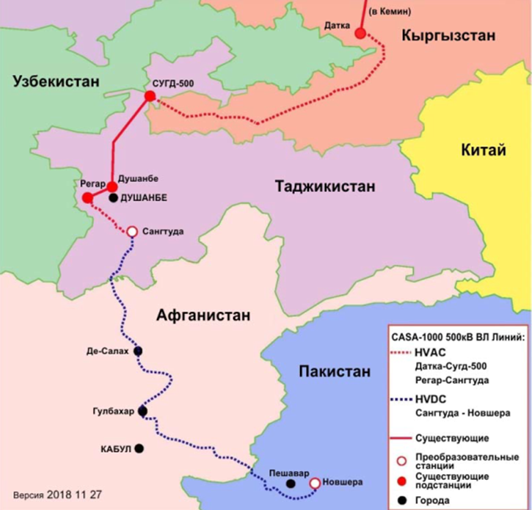
Рисунок 1.1.1. Схематическое расположение линии, соединяющей четыре страны

Обзор Проекта
ОАО «НЭС Кыргызстана», реализует Проект CASA 1000 «По передаче и торговле электроэнергией в Центральной Азии и Южной Азии» (далее Проект или проект CASA 1000). В рамках предлагаемого обходного маршрута планируется построить линию электропередач, мощностью 500 кВ. Общая длина линии электропередачи составляет около 9200 метров, в общей сложности 26 опоры изменят сое местоположение. Изменение местоположения не имеет дополнительных технических изменений в строительстве или методах строительства. Изменения затронут только высоту конструкций опор, изменяемую под рельеф местности.
Компания, подрядчик по строительству «Митаж Энерджи», пользуясь услугами консалтинговой компании, провела оценку воздействия намечаемой деятельности в рамках обходного маршрута Проекта CASA 1000 на окружающую в соответствии с нормами и требованиями национального законодательства.

ОЦЕНКА ВОЗДЕЙСТВИЯ НА ОКРУЖАЮЩУЮ СРЕДУ В КЫРГЫЗСКОЙ РЕСПУБЛИКЕ
Настоящая оценка воздействия на окружающую среду (ОВОС) представляет экологические и социально-экономические базовые условия территории проекта, определяет потенциальные воздействия CASA 1000 на окружающую среду и население, предлагает соответствующие мероприятия по смягчению для устранения выявленных воздействий, а также включает в себя детали консультаций с общественностью.
Целью проведения ОВОС является предотвращение и/или смягчение воздействия намечаемой деятельности на окружающую среду и связанных с ней последствий. Рассмотрения и оценки альтернатив, разработки соответствующих мер по смягчению, управлению и мониторингу.
Настоящее исследование было выполнено в соответствии с требованиями, установленными законодательством КР.
Территорией исследования является территория обходного маршрута протяженностью около 9200 метров вдоль ранее утвержденного маршрута ЛЭП CASA 1000 на территории Баткенской области, Лейлекского района вблизи города Сулюкту и населенного пункта Восточный.

Методика оценки воздействия на окружающую и социальную среду
В данном разделе описаны методические основы проведения оценки воздействия на различные компоненты природной среды. Анализ выявления возможных воздействий проекта основан на идентификации видов деятельности, которые могут быть оказаны в ходе строительства и эксплуатации объектов и экологических аспектов, с этим связанных. Для идентификации воздействий источники их возникновения были изучены и описаны.
После определения всех возможных последствий реализации проекта для социальных и экологических компонентов, происходит оценка значимости предполагаемых изменений в таких компонентах. Экологические аспекты оцениваются исходя из существующей социальной и экологической ситуации, и ее изменений в процессе реализации Проекта.
На данном этапе используется методологический подход закрепленный в Постановлении Правительства КР, использующий оценку степени значимости воздействий.
Подход, используемый для оценки экологического воздействия проекта, определяет значение компонентов для социальной и окружающей среды, а также интенсивность, продолжительность и пространственный масштаб предполагаемого отрицательного воздействия. Указанные качества группируются при переводе качественных характеристик и количественных показателей в баллы согласно таблицам 2.1.1-2.1.3 к одному общему показателю – степени воздействия. Данный показатель позволяет провести общую оценку значимости предполагаемого воздействия на определенные социальные и экологические компоненты. На основе значимости - предлагаются меры, направленные на смягчение наиболее значимых воздействий.
Таблица 2.1.1. Определение показателей пространственного масштаба воздействия
Градация воздействий | Балл оценки
Локальное: воздействие на окружающую среду в пределах площадки размещения объекта намечаемой деятельности | 1
Ограниченное: воздействие на окружающую среду в радиусе до 0,5 км от площадки размещения объекта намечаемой деятельности | 2
Местное: воздействие на окружающую среду в радиусе от 0,5 до 5 км от площадки размещения объекта намечаемой деятельности | 3
Региональное: воздействие на окружающую среду в радиусе более 5 км от площадки размещения объекта намечаемой деятельности | 4

Таблица 2.1.2. Определение показателей временного масштаба воздействия
Градация воздействий | Балл оценки
Кратковременное: воздействие, наблюдаемое ограниченный период времени до 3 месяцев | 1
Средней продолжительности: воздействие, которое проявляется в течение от 3 месяцев до 1 года | 2
Продолжительное: воздействие, наблюдаемое продолжительный период времени, - от 1 года до 3 лет | 3
Многолетнее (постоянное): воздействие, наблюдаемое более 3 лет | 4

Таблица 2.1.3. Определение показателей значимости изменений в природной среде (вне территорий под техническими сооружениями)
Градация воздействий | Балл оценки
Незначительное: изменения в окружающей среде не превышают существующие пределы природной изменчивости | 1
Слабое: изменения в природной среде превышают пределы природной изменчивости. Природная среда полностью сама востанавливается после прекращения воздействия | 2
Умеренное: изменения в природной среде, превышающие пределы природной изменчивости, приводят к нарушению отдельных ее компонентов. Природная среда сохраняет способность к самОВОСтановлению | 3
Сильное: изменения в природной среде приводят к значительным нарушениям компонентов природной среды. Отдельные компоненты природной среды теряют способность к самОВОСтановлению | 4

Общая оценка значимости производится путем умножения баллов по каждому из трех показателей. Дополнительно могут быть введены весовые коэффициенты значимости каждого показателя в общей оценке.
Общее количество баллов (в пределах 1-8 баллов) характеризует воздействие как воздействие низкой значимости, 9-21 - воздействие средней значимости, 28-64 - воздействие высокой значимости.

ПРАВОВЫЕ, РЕГУЛИРУЮЩИЕ И АДМИНИСТРАТИВНЫЕ РАМКИ
ОВОС была подготовлена с учетом норм и требований национального законодательства КР.
Национальные требования в области охраны окружающей среды и управления природными ресурсами, а также оценки воздействия на экологическую и социальную среду при строительстве промышленных и линейных объектов регулируются законодательством Кыргызской Республики об охране окружающей среды (№ 53 от 16 июня 1999 года) и Положением о порядке проведения оценки воздействия на окружающую среду в Кыргызской Республике», утвержденным постановлением Правительства КР № 60 от 13 февраля 2015 года.

Действующие Нормативные Правовые Акты КР, применяемые при подготовке ОВОС Проекта
- Закон Кыргызской Республики от 16 июня 1999 года № 53 «Об охране окружающей среды» (с изменениями и дополнениями по состоянию на 25.07.2016 г.).
Нормативы качества окружающей среды, предельно допустимых вредных воздействий, а также методы их определения утверждаются республиканскими государственными органами охраны окружающей среды и здравоохранения Кыргызской Республики по согласованию с другими специально уполномоченными государственными органами в соответствии с их компетенцией.
Нормирование качества окружающей среды представляет собой систему нормативов и стандартов качества окружающей среды, разрабатываемых на основе международных конвенций и соглашений с учетом новейших достижений науки.
С целью установления предельно допустимых норм воздействия на окружающую среду производится нормирование качества окружающей среды.
- Закон Кыргызской Республики от 8 мая 2009 года № 151 «Общий технический регламент по обеспечению экологической безопасности в Кыргызской Республике» (с изменениями и дополнениями от 01.03.2012 г.).
Техническое регулирование в области экологической безопасности представляет собой установленные требования экологической безопасности в настоящем техническом регламенте и в специальных технических регламентах.
Обеспечение экологической безопасности при проектировании, строительстве и эксплуатации высоковольтных линий электропередач осуществляется посредством:
1) применения машин и оборудования с конструктивными характеристиками, а также применения технологических процессов, обеспечивающих сокращение негативного воздействия на окружающую среду, безопасность персонала и предотвращение возникновения аварийных ситуаций;
2) применения эффективных методов и технологий очистки выбросов, сбросов загрязняющих веществ, технологий утилизации образующихся отходов, которые позволяют минимизировать уровни негативного воздействия на окружающую среду;
3) проведения оценки воздействия на окружающую среду объекта планируемой хозяйственной и иной деятельности до принятия решения об осуществлении указанной деятельности с учетом требований экологической безопасности, установленных настоящим техническим регламентом. (статья 7).
В соответствии со статьей 12 в целях сохранения объектов животного и растительного мира при проектировании, строительстве и эксплуатации высоковольтных линий электропередачи:
1. запрещается расчистка просек древесно-кустарниковой растительности в период размножения животных для строительства объектов.
2. должны обеспечиваться меры защиты объектов животного мира, включая ограничение работ в периоды массовой миграции, в местах размножения и линьки, выкармливания молодняка, нереста, нагула и ската молоди рыбы.
3. должны предусматриваться меры по предотвращению и сокращению риска гибели птиц в случае соприкосновения с токонесущими проводами на участках их прикрепления к конструкциям опор. Линии электропередачи, опоры и изоляторы должны оснащаться специальными птицезащитными устройствами, в том числе препятствующими птицам устраивать гнездовья в местах, допускающих прикосновение птиц к токонесущим проводам. Запрещается использование в качестве специальных птицезащитных устройств неизолированных металлических конструкций.
4. устанавливаются санитарно-защитные полосы для предотвращения гибели объектов животного мира от воздействия электромагнитного поля линий электропередач вдоль этих линий.
Статья 13 накладывает требования экологической безопасности, обеспечивающие охрану почв и природных ландшафтов:
1. При производстве работ, связанных с нарушением почвенного покрова, плодородный слой почвы подлежит снятию (в местах его наличия), хранению и последующему использованию для рекультивации.
2. Прокладка трасс временных подъездных дорог осуществляется с максимальным использованием существующей дорожной сети с учетом местных природных условий.
3. Движение транспорта и спецтехники осуществляется только по специально построенным дорогам, обеспечивающим безопасное движение, не вызывающее нарушения растительного и почвенного покрова.
Требования экологической безопасности в области обращения с отходами производства и потребления при проектировании, строительстве, эксплуатации, реконструкции, консервации и ликвидации объектов хозяйственной и иной деятельности должны быть предусмотрены площадки для сбора и/или накопления отходов, оборудованные в соответствии с требованиями, установленными специальными техническими регламентами.
- Закон Кыргызской Республики от 16 июня 1999 года № 54 «Об экологической экспертизе» (с изменениями и дополнениями по состоянию на 04.05.2015 г.).
В Кыргызской Республике действует государственная и общественная экологические экспертизы. Осуществление намечаемой деятельности без положительного заключения государственной экологической экспертизы не допустимо. Экологической экспертизе в том числе подлежит «…проектная документация по оценке воздействия намечаемой деятельности на окружающую среду технико-экономического обоснования намечаемой деятельности».
- Земельный кодекс Кыргызской Республики от 2 июня 1999 года № 45 (с изменениями и дополнениями по состоянию на 30.07.2016 г.)
Для государственных и общественных нужд допускается изъятие (выкуп) земельного участка в соответствии Земельным Кодексом КР. Изъятие (выкуп) земельного участка для государственных и общественных нужд может производиться на основании договора между уполномоченным органом и собственником земельного участка или землепользователем. В случае несогласия собственника земельного участка или землепользователя с изъятием (выкупом) или его условиями уполномоченный орган вправе обратиться в двухмесячный срок в суд с иском о возмездном изъятии (выкупе) земельного участка с момента получения отказа. До принятия судом решения об изъятии (выкупе) земельного участка собственник земельного участка или землепользователь вправе осуществлять принадлежащие им права на земельный участок и производить необходимые затраты, обеспечивающие использование земельного участка в соответствии с его целевым назначением. Собственник земельного участка или землепользователь несут риск отнесения на него затрат и убытков, связанных с новым строительством, расширением или реконструкцией зданий и сооружений в указанный период.
При определении выкупной цены земельного участка в него включаются рыночная стоимость права на земельный участок и находящихся на нем зданий и сооружений, а также убытки, причиненные собственнику или землепользователю в связи с прекращением права на земельный участок, включая убытки, связанные с досрочным прекращением обязательств перед третьими лицами.
При изъятии земельного участка для государственных или общественных нужд с согласия собственника земельного участка или землепользователя ему может быть предоставлен другой земельный участок с зачетом стоимости права на него в выкупную цену.
Согласно нормам Кодекса, принудительный сервитут может устанавливаться для обеспечения:
1) доступа к земельному участку, если другой доступ невозможен, крайне затруднен или требует несоразмерных расходов;
2) прокладки и эксплуатации линий электропередачи, связи, обеспечения водоснабжения, теплоснабжения, мелиорации и других нужд, которые не могут быть обеспечены без установления принудительного сервитута.
Сервитут может устанавливаться по соглашению сторон (добровольный сервитут) или, в случае необходимости, на основании решения уполномоченного органа (принудительный сервитут).
Обременение земельного участка сервитутом не лишает собственника земельного участка или землепользователя пользоваться и распоряжаться принадлежащим ему правом на земельный участок.
Возмещение убытков, причиненных собственнику земельного участка или землепользователю установлением принудительного сервитута, подлежат возмещению лицом, в интересах которого устанавливается сервитут. Размер убытков определяется уполномоченным органом, а в случае несогласия собственника земельного участка или землепользователя - судом. Собственник земельного участка или землепользователь, земельный участок которого обременен принудительным сервитутом, вправе вместо возмещения убытков потребовать от лица, в интересах которого установлен сервитут, соразмерную плату.
- Лесной Кодекс КР от 8 июля 1999 года N 66 (с изменениями и дополнениями по состоянию на 30 июля 2019 года).
Лесное законодательство Кыргызской Республики направлено на охрану, защиту, воспроизводство лесов, обеспечение рационального и не истощительного использования, исходя из общегосударственных задач эффективного управления лесным хозяйством, сохранения биологического разнообразия лесных экосистем, повышения экологического и экономического потенциала лесов, удовлетворения потребностей общества в лесных ресурсах на основе научно обоснованного, многоцелевого ведения лесного хозяйства
Все леса и земли, находящиеся в государственной, коммунальной и частной собственности, предоставленные для нужд лесного хозяйства, образуют единый лесной фонд Кыргызской Республики. Все леса и земли, предоставленные для нужд лесного хозяйства, кроме лесов, находящихся в коммунальной и частной собственности, образуют государственный лесной фонд.
Землями лесного фонда признаются земли, покрытые лесом, а также не покрытые лесом, но предназначенные для нужд лесного хозяйства.
В составе земель лесного фонда находятся:
- лесные земли, включающие леса (покрытые лесной растительностью земли) и не покрытые лесной растительностью земли (не сомкнувшиеся лесные культуры, плантации, питомники, вырубки, гари, редины, прогалины, пустыри);
- нелесные земли, образующие с лесами единый природный комплекс (сельскохозяйственные и другие земельные угодья, а также земли, на которых лес был сведен при строительстве объектов, связанных с хозяйственной деятельностью, дороги, противопожарные разрывы, маршрута линий электропередач, трубопроводы).
Границы земель лесного фонда, отделяющие их от земель иных категорий, определяются в порядке, установленном законодательством Кыргызской Республики.
Государственный лесной фонд находится в исключительной собственности Кыргызской Республики.
В лесной фонд не входят:
- отдельные деревья и группы деревьев, кустарниковая растительность и агролесомелиоративные насаждения на землях сельскохозяйственного назначения;
- защитные насаждения на полосах отвода железных и автомобильных дорог, каналов и других линейных сооружений;
- отдельные деревья и группы деревьев и кустарников, озеленительные насаждения в городах и других населенных пунктах (кроме городских лесов) на приусадебных, дачных и садовых участках.
Создание не входящих в лесной фонд насаждений, уход за ними, их использование и охрана осуществляются в порядке, определяемом органами местного самоуправления и местными государственными администрациями, если иное не установлено законодательством Кыргызской Республики.
В соответствии с конституционным положением о праве частной собственности на землю в Кыргызской Республике допускаются частные лесные угодья на условиях предоставления земельных участков в частную собственность для искусственного выращивания леса.
При изъятии земельных участков, занятых лесами, для государственных или общественных нужд одновременно решается вопрос о сохранении или вырубке лесонасаждений и порядке использования получаемой при этом древесины на основании предложений республиканского государственного органа управления лесным хозяйством.
При изыскании, проектировании, строительстве и вводе в эксплуатацию новых и реконструируемых предприятий, сооружений и других объектов, а также при внедрении новых технологических процессов, влияющих на состояние и воспроизводство лесов, предусматриваются и осуществляются мероприятия, обеспечивающие охрану лесов от отрицательного влияния на них сточных вод, химических веществ, промышленных и коммунально-бытовых выбросов, отходов и другого вредного воздействия.
Определение мест строительства предприятий, сооружений и других объектов, влияющих на состояние и воспроизводство лесов, производится в соответствии с действующим законодательством на основании положительных заключений государственной экологической экспертизы и республиканского государственного органа управления лесным хозяйством, других специально уполномоченных государственных органов.
- Закон Кыргызской Республики от 20 июня 2001 года № 53 «Об охране и использовании растительного мира» (с изменениями и дополнениями по состоянию на 25.07.2016 г.).
Закон обязывает физических и юридических лиц:
- соблюдать установленные законодательством и другими нормативными правовыми актами требования по охране и использованию объектов растительного мира;
- не допускать ухудшения среды произрастания объектов растительного мира, соблюдать природоохранные технологии при сборе и заготовке дикорастущего растительного сырья;
- не нарушать целостности природных растительных сообществ, способствовать сохранению их видового разнообразия, повышению продуктивности травостоя (древостоя), семян, плодов, иной продукции;
- оказывать всемерную помощь государственным органам, осуществляющим ведение государственного кадастра и мониторинга объектов растительного мира, контроль за охраной и использованием объектов растительного мира;
- не допускать ухудшения состояния других природных ресурсов;
- не нарушать права арендаторов, других временных пользователей, а также сопредельных пользователей объектов растительного мира;
- выполнять другие требования по охране и рациональному использованию объектов растительного мира, предусмотренные законодательством Кыргызской Республики.
- Закон Кыргызской Республики от 17 июня 1999 года № 59 «О животном мире» (с изменениями и дополнениями по состоянию на 22.03.2016 г.).
При проведении государственной экологической экспертизы проектов строительства и реконструкции (расширении, техническом перевооружении) предприятий, сооружений и других объектов, внедрении новой техники, технологии, материалов и веществ обязательно учитывается их влияние на состояние объектов животного мира, пути миграции и условия размножения животных.
Места размещения предприятий, сооружений и других объектов, а также внедрение новой техники, технологии, материалов и веществ, оказывающих воздействие на состояние объектов животного мира, согласовываются с республиканским государственным органом охраны окружающей среды Кыргызской Республики.
- Закон Кыргызской Республики «Об отходах производства и потребления» от 13 ноября 2001 года N 89
Определяет государственную политику в области обращения с отходами производства и потребления и призван содействовать предотвращению отрицательного воздействия отходов производства и потребления на окружающую среду и здоровье человека при обращении с ними, а также максимальному вовлечению их в хозяйственный оборот в качестве дополнительного источника сырья.
- Закон Кыргызской Республики О переводе (трансформации) земельных участков, от 15 июля 2013 года N 145 (В редакции Законов КР от 19 марта 2016 года N 21, 1 июня 2017 года N 95)
Правовое регулирование отношений, возникающих в связи с переводом (трансформацией) земель, осуществляется в соответствии с нормами Земельного кодекса Кыргызской Республики, настоящего Закона и принимаемыми в соответствии с ними иными нормативными правовыми актами Кыргызской Республики.
Перевод (трансформация) земель из одной категории в другую является государственной функцией, осуществляется в случае изменения их основного целевого назначения.
При переводе (трансформации) сельскохозяйственных угодий из категорий земель сельскохозяйственного назначения, лесного, водного фонда и запаса в другие категории земель или виды угодий, не связанных с сельскохозяйственным и лесохозяйственным производством, выплачиваются суммы стоимости возмещения потерь и упущенной выгоды новыми землепользователями и собственниками, за исключением случаев, установленных настоящим законом.
Определение специально уполномоченного государственного органа и порядка использования поступающих средств от возмещения сельскохозяйственных и лесохозяйственных потерь устанавливается Правительством Кыргызской Республики.
В случае необходимости изменения целевого назначения земельного участка в связи с его изъятием, в том числе путем выкупа, для индивидуального жилищного строительства, государственных или муниципальных нужд перевод этого земельного участка из состава земель одной категории в другую осуществляется после его изъятия, выкупа.
Порядок подготовки документов и рассмотрение заявлений о переводе земель включает комиссионное четырехуровневое согласование материалов.
- Закон Кыргызской Республики от 11 января 2001 года № 4 «Об управлении землями сельскохозяйственного назначения» (с изменениями и дополнениями по состоянию на 30.07.2016 г.).
Земли сельскохозяйственного назначения, находящиеся в государственной собственности и переданные в аренду, отчуждаются для государственных целей после выплаты расчетных затрат и упущенной выгоды в момент отчуждения.
- Положение о водоохранных зонах и полосах водных объектов в КР» ПП КР от 07.07.1995 г. № 271
Ширина водоохраной зоны для рек устанавливается по обоим берегам и
составляет 50 м, ширина прибрежной водоохраной полосы составляет 30 м.
В пределах водоохранных зон и прибрежных полос запрещается:
- установка емкостей с горюче-смазочными материалами;
- стоянка и мойка автотранспорта и техники;
- складирование отходов производства и другого мусора;
- сброс неочищенных сточных вод, а также выполнение других видов работ, оказывающих вредное влияние на состояние водных объектов.
- Санитарно-Эпидемиологические Правила и Нормативы. «Санитарно-защитные зоны и санитарная классификация предприятий, сооружений и иных объектов», ППКР от 11 апреля 2016 года № 201
Санитарно-эпидемиологические правила и нормативы распространяются на размещение, проектирование, строительство и эксплуатацию вновь строящихся, реконструируемых и действующих промышленных объектов, и производств, объектов транспорта, связи, сельского хозяйства, энергетики, опытно-экспериментальных производств, объектов коммунального назначения, спорта, торговли, общественного питания и др., являющихся источниками воздействия на среду обитания и здоровье человека.
В целях обеспечения безопасности населения вокруг объектов и производств, являющихся источниками воздействия на среду обитания и здоровье человека, устанавливается санитарно-защитная зона (СЗЗ), как специальная территория с особым режимом использования, размер которой обеспечивает уменьшение воздействия загрязнения на атмосферный воздух.
По своему функциональному назначению санитарный разрыв (СР) является защитным барьером, обеспечивающим уровень безопасности населения при эксплуатации объекта.
Критерием для определения размера СР являются не превышение на ее внешней границе и за ее пределами предельно допустимых концентраций загрязняющих веществ для атмосферного воздуха населенных мест и предельно допустимых уровней физического воздействия на атмосферный воздух.
- Закон КР «О порядке рассмотрения обращений граждан» (4 марта 2007 года, № 67 с последними изменениями от 27 июля 2016 года, № 151).
В Кыргызской Республике каждый гражданин имеет право обращаться лично или через своего представителя в органы государственной власти, органы местного самоуправления и к их должностным лицам, которые обязаны предоставить обоснованный ответ в установленный законом срок.
Государственные органы и их должностные лица не вправе лишать граждан права на обращение с предложениями, заявлениями и жалобами или ограничивать их в таком праве.
Заявления и жалобы в интересах несовершеннолетних или недееспособных лиц вправе подавать их законные представители, а также органы опеки и попечительства.
Иностранные граждане и лица без гражданства пользуются правом на обращение в соответствии с настоящим Законом, если иное не предусмотрено действующим законодательством Кыргызской Республики или международными договорами.
Граждане реализуют право на обращение свободно и добровольно. Осуществление гражданами права на обращение не должно нарушать права и свободы других лиц.
Рассмотрение обращений граждан осуществляется бесплатно.
Письменное (электронное) обращение подлежит обязательной регистрации в течение одного рабочего дня с момента поступления в государственный орган. Письменное (электронное) обращение рассматривается в течение 14 рабочих дней со дня регистрации письменного (электронного) обращения.
В случаях если для разрешения обращения гражданина необходимо проведение специальной проверки (экспертизы), истребование дополнительных материалов либо принятие других мер, сроки разрешения жалоб могут быть в порядке исключения продлены, но не более чем на 30 календарных дней.
В случае если решение поставленных в письменном (электронном) обращении вопросов относится к компетенции нескольких государственных органов, органов местного самоуправления или должностных лиц, копия обращения в течение пяти рабочих дней со дня регистрации направляется в соответствующие государственные органы, органы местного самоуправления или соответствующим должностным лицам.
- Трудовой кодекс (4 августа 2004 года № 106, с последними изменениями от 31 декабря 2019 года N 150).
Трудовой кодекс является основополагающим законодательным актом, направленным на регулирование всех трудовых вопросов в Кыргызской Республике. Настоящий Кодекс регулирует трудовые отношения и другие отношения, непосредственно связанные c защитой прав и свобод сторон трудовых отношений, установление минимальных гарантий прав и свобод в сфере труда. Кодекс запрещает дискриминацию и гарантирует, что все граждане имеют равные права на труд. Запрещен отказ в приеме на работу, независимо от национальности, расы, пола, языка, религии, политических убеждений, социального статуса, образования, собственности. Каждый имеет равные возможности для реализации своих трудовых прав и свобод.
Использование детского труда в наихудших формах запрещается. Принудительный труд, то есть принуждение к выполнению работы под угрозой применения какого-либо насильственного воздействия, запрещается.
- Закон о местном самоуправлении (15 июля 2011 г. № 101, с последними изменениями от 8 августа 2019 года N 118)
Настоящий Закон устанавливает принципы организации местного самоуправления на уровне административно-территориальных единиц, определяет роль местного самоуправления в осуществлении государственной власти, устанавливает организационные и правовые основы их деятельности, устанавливает компетенцию и принципы взаимоотношений органов местного самоуправления и органов государственной власти, государственные гарантии местных юридических сообществ по самоуправлению.
Местное самоуправление - самостоятельная деятельность местного сообщества в своих интересах и под свою ответственность, направленная на решение вопросов местного значения.
Местное самоуправление осуществляется местными сообществами через представительные и исполнительные органы айыльного аймака и города, а также путем непосредственного участия граждан.
Местное самоуправление осуществляется, в том числе, на принципах:
- открытость и ответственность органов местного самоуправления перед местным сообществом и выполнение ими своих функций в интересах местного сообщества;
- воля граждан через систему местного самоуправления, а также через собрания граждан и курултай;
- защита прав и охраняемых законом интересов местных сообществ;
- публичность и учет общественного мнения.
Органы местного самоуправления работают в тесном сотрудничестве с органами государственной власти с целью создания условий для реализации конституционных прав граждан Кыргызской Республики на участие в решении вопросов государственного и местного значения.

Необходимые лицензии, разрешения и согласования при реализации проекта CASA 1000
Таблица 3.2.1. Список лицензий, разрешений и согласований при реализации Проекта
Вид документа | Уполномоченный орган | Нормативные правовые акты | Примечание
Третья стадия проведения ОВОС - оценка воздействия намечаемой деятельности на окружающую среду.* | Министерство природных ресурсов, экологии и технического надзора Кыргызской Республики | Положение  о порядке проведения оценки воздействия на окружающую среду в Кыргызской Республике,  ПП КР от 13 февраля 2015 года № 60 | В соответствии с разделом 4 Положения о порядке проведения оценки воздействия на окружающую среду в Кыргызской Республике, при разработке проектной документации (проект, рабочий (детальный) проект) должна быть проведена оценка воздействия намечаемой деятельности на окружающую среду.  Результаты оценки воздействия оформляются в виде раздела проекта (рабочего проекта) "Охрана окружающей среды", который передается в государственную экологическую экспертизу для получения заключения перед началом реализации Проекта.
Четвертая стадия проведения ОВОС - послепроектный анализ. | 1. Организация проведения послепроектного анализа и контроль за этой работой обеспечиваются инициатором проекта;  2. Проведение послепроектного анализа осуществляет специализированная организация (научно-исследовательская, проектная или иная организация, фирма); | Положение  о порядке проведения оценки воздействия на окружающую среду в Кыргызской Республике,  ПП КР  от 13 февраля 2015 года № 60 | В соответствии с разделом 4 Положения о порядке проведения оценки воздействия на окружающую среду в Кыргызской Республике, через год после начала осуществления деятельности должен быть проведен послепроектный анализ, который проводится для подтверждения безопасности объекта для окружающей среды и корректировки природоохранных мероприятий.
Разрешение на размещение отходов в окружающей среде | Министерство природных ресурсов, экологии и технического надзора Кыргызской Республики | Закон Кыргызской Республики от 16 июня 1999 года № 53 «Об охране окружающей среды»  Закон Кыргызской Республики от 8 мая 2009 года № 151 «Общий технический регламент по обеспечению экологической безопасности в Кыргызской Республике»  Закон Кыргызской Республики от 19 октября 2013 года № 195 «О лицензионно-разрешительной системе в Кыргызской Республике» | Статья 14 Закона Кыргызской Республики от 8 мая 2009 года № 151 «Общий технический регламент по обеспечению экологической безопасности в Кыргызской Республике» Объекты хозяйственной и иной деятельности, в соответствии со степенью негативного воздействия, обязаны:  1) разрабатывать и утверждать в установленном порядке проекты нормативов образования отходов, учитывающих состав используемого сырья и материалов;  2) вести учет образовавшихся, использованных, обезвреженных, переданных другим лицам или полученных от других лиц, а также размещаемых отходов;  3) проводить инвентаризацию отходов и объектов их размещения;  4) проводить мониторинг состояния окружающей среды на территориях объектов размещения отходов;  5) проводить работы по восстановлению нарушенных земель до состояния, соответствующего целевому назначению земель;  6) обеспечивать соблюдение установленных лимитов на размещение отходов и реализацию запланированных мероприятий по их сокращению.
Выбросы загрязняющих веществ в атмосферу от стационарными источниками |  |  | Статья 10 Закона Кыргызской Республики от 8 мая 2009 года № 151 «Общий технический регламент по обеспечению экологической безопасности в Кыргызской Республике» «Субъекты хозяйственной и иной деятельности, имеющие на объекте стационарные и передвижные источники выбросов загрязняющих веществ и парниковых газов в атмосферный воздух:  1) обеспечивают соблюдение установленных нормативов допустимых выбросов загрязняющих веществ в атмосферный воздух и реализацию планируемых мероприятий по уменьшению установленных лимитов на выбросы загрязняющих веществ;  2) проводят инвентаризацию и учет выбросов загрязняющих веществ, парниковых газов и озоноразрушающих веществ по каждому источнику на основании данных производственного экологического контроля;  3) соблюдают правила и режимы эксплуатации оборудования и сооружений, предназначенных для очистки и контроля выбросов загрязняющих веществ, парниковых газов и озоноразрушающих веществ в атмосферный воздух».
Разрешение на водопользование (при использовании подземных и поверхностных водных источников | - Использование подземных вод подлежит лицензированию;  - Водопользование, осуществляемое без применения сооружений или технических устройств, не влияющих на состояние вод, не требует получения юридическими и физическими лицами лицензии на право водопользования, при условии соблюдения требований, установленных специально уполномоченными органами. | - Закон КР «О лицензионно-разрешительной системе в Кыргызской Республике» от 19 октября 2013 года N 195  - Закон КР «О воде» от 14 января 1994 года N 1422-XII | - Ст. 16 п.5 «Лицензированию подлежат следующие виды деятельности:  …деятельность, связанная с правом пользования недрами (…включая отбор и использование подземных вод, строительство и эксплуатацию подземных сооружений,);  - Ст. 15 «Водопользование, осуществляемое без применения сооружений или технических устройств, не влияющих на состояние вод, не требует получения юридическими и физическими лицами лицензии на право водопользования, при условии соблюдения требований, установленных специально уполномоченными органами».
Временное подключение к сетям инженерно-технического обеспечения водой | Выдача технических условий на временное подключение к сетям на период производства строительно-монтажных работ – производится по запросу строительной организации | ПП КР N 100 от 10 февраля 2009 года  ПРАВИЛА  предоставления технических условий и порядка подключения к сетям инженерно-технического обеспечения в Кыргызской Республике | Раздел 1. Общие положения: «технические условия" - документ, определяющий точку подключения к сетям инженерно-технического обеспечения, разрешаемую к подключению нагрузку (мощность), источник снабжения, параметры носителя или приемника, метод и график регулирования, основные параметры и требования, которые следует исполнить для подключения объекта строительства к сетям инженерно-технического обеспечения, и гарантирующий заявителю подключение к сетям инженерно-технического обеспечения на протяжении срока действий технических условий»
Договор на землепользование (земельный отвод – временное пользование) или трансформация (постоянное пользование) земель в земли промышленности, транспорта, связи, энергетики и иного назначения. | Местная администрация,  Государственная регистрационная служба или Правительство КР.  Выбор земельных участков, предоставляемых в собственность или пользование в населенных пунктах и подготовка соответствующих документов осуществляется органами архитектуры и строительства. | Земельный кодекс Кыргызской Республики от 2 июня 1999 года № 45 | Согласно главе 14 Земельного Кодекса КР, к землям энергетики относятся земельные участки, отведенные для:  2) размещения воздушных линий электропередачи, наземных сооружений кабельных линий электропередачи, подстанций, распределительных пунктов, других сооружений и объектов энергетики.
Экспертное согласование проекта о наличии земель лесного фонда | Государственное агентство охраны окружающей среды и лесного хозяйства | Лесной кодекс от 29 июня 1999 года | При разработке проектной документации (рабочий (детальный) проект), после определения окончательного маршрута ЛЭП
Экспертное согласование действий по сохранению ИКН | Министерстве культуры, информации и туризма Кыргызской Республики | Закон Кыргызской Республики от 26 июля 1999 года № 91 «Об охране и использовании историко-культурного наследия» | На стадии инженерно-изыскательных работ и при переводе (трансформации) земли Организации, ведущие строительные, дорожные работы или существенному изменению ландшафта обязаны проводить археологическое обследование на наличие или отсутствие объектов историко-культурного наследия на отчуждаемой территории. (статья 32 Закон «Об охране и использовании историко-культурного наследия»).
Обсуждение ОВОС Проекта с общественностью.  Протокол общественных слушаний |  | Закон Кыргызской Республики от 16 июня 1999 года № 54 «Об экологической экспертизе» | Протоколы общественных слушаний, списки участников общественных слушаний.
* Для проведения строительных работ при изменении маршрута ЛЭП необходимо получение заключения государственной экологичекой экспертизы и обновленный проект ОВОС согласно - Третья стадия проведения ОВОС - оценка воздействия намечаемой деятельности на окружающую среду. Остальные разрешения, полученные во время выполнения работ на участках по основному ОВОС - будут считаться действительными и не требуют дополнительных согласований объемов (т.к. заменяемый участок не подрозумевает дополнительных объемов образования отходов).

ОПИСАНИЕ ПРОЕКТА

Маршрут ЛЭП
Предлагаемый обходной маршрут составляет перенос месторасположения 26 опор, общей протяженностью около 9 200 метров, участок расположен на территории Баткенской области, Лейлекского района вблизи города Сулюкту и населенного пункта Восточный.
Обводная линия электропередач планируется для обхода участка с сыпучим грунтом на линии электропередач. Участок находится в предгорьях северного макросклона Туркестанского хребта близ пос. Восточный. Согласно «Атласу Киргизской ССР», где имеется геоботаническое районирование (Головкова и др., 1987) район относится к Азиатской пустынной области, Туркестано-Алайской провинции, Туркестанскому округу и находится в Туркестанском районе, пустынно-степном подрайоне, где на высотах 1200-1800 метров – располагается пояс субтропических степей (плусаванн), где доминируют Artemisia namanganica, A. prolixa, Eurotia ceratoides и другие.
На обходном участке, в рамках проводимого анализа территории, были проведены исследования по следующим направлениям (представленны в соответствующих разделах):
- Экологические (фоновый анализ территории);
- Биологические (оценка животного и растительного мира).

Необходимость работ
В рамках Контракта TW05 по «Проекту CASA-1000» во время обследования завершенных фундаментов опор были обнаружены горизонтальные смещения в области между опорами 280[284] и 302L[306]. Тот факт, что смещения горизонтальные, а не вертикальные, свидетельствует об устойчивости конструкции фундамента, и было установлено, что основной причиной горизонтальных смещений является оползневая проблема в этом регионе.
Поскольку фундаменты в других частях проекта, где уклоны относительно выше, находятся в хорошем состоянии и не подвергались смещению, то горизонтальные смещения в районе между опорами 284 и 306, несмотря на сравнительно меньший уклон, указывают на оползневые проблемы.
Кроме того, поскольку для выявления оползневой проблемы должны быть проведены очень специфические и долгосрочные испытания, а срок выполнения контракта не охватывает такой длительный период; отчет о геологических изысканиях для соответствующей части проекта не дает перспективы образования оползней.
Согласно пояснению, приведенному выше, для устранения проблемы подготовлен новый вариант обхода, для которого предусматривается настоящая оценка воздействия на окружающую среду.
Сравнение утвержденного и альтернативного маршрутов линий было проведено с точки зрения поставок, транспортировки и монтажных работ.
Ведомость Конструкций необходимых для изменения на обходном участке представлена в Приложении 3, сводка количеств представлена в Приложении 5.
Строительство опор на обходном маршруте подразумевает увеличения общей длины линии на три опоры.
Выполнение работ по установке опор не предусматривает дополнительного развертывания лагерей, будут использованы уже существующие лагеря в Баткенской области.
Будет использоваться существующая база, которая была предусмотрена основным ОВОСС, работники, задействованные в обходном участке будут проживать в базе Сулукту.
База Сулюкту взята в аренду, расположена в промзоне от г. Сулукта в 5-6 км, на территории старого кирпичного завода. Недалеко от базы располагается существующий АБЗ субподрядчика. Земельный участок находится в частной собственности.
База граничит селеотводящим каналом и авто дорогой Исфана – Сулукта.
На базе находятся следующие объекты инфраструктуры:
• Здание «Жилые помещения» – 15 комнат
• Прачечная- 1
• Душевые (контейнеры) – 10 кабин
• Туалет (контейнеры) – 6 кабин
• Контейнер емкостями для воды – 1.

Порядок проведения работ по строительству ЛЭП:
- Подготовка котлована под фундаменты опор;
- Проведение бетонных работ в соответствии с рекомендациями международных стандартов и спецификаций проекта;
- Монтаж опор методом сбора в соответствии с требованиями технических спецификаций проекта;
- Натягивание проводов выполняется в соответствии с требованиями технической спецификации проекта.

Все работы будут проведены в рамках требований национального законодательства КР, утвержденного технического проекта и с учетом рекомендаций международных стандартов.
При проведении строительных работ необходимо проявлять особую осторожность, чтобы не воздействовать на окружающую среду и не затронуть интересы всех заинтересованных сторон на территории реализации Проекта CASA 1000.

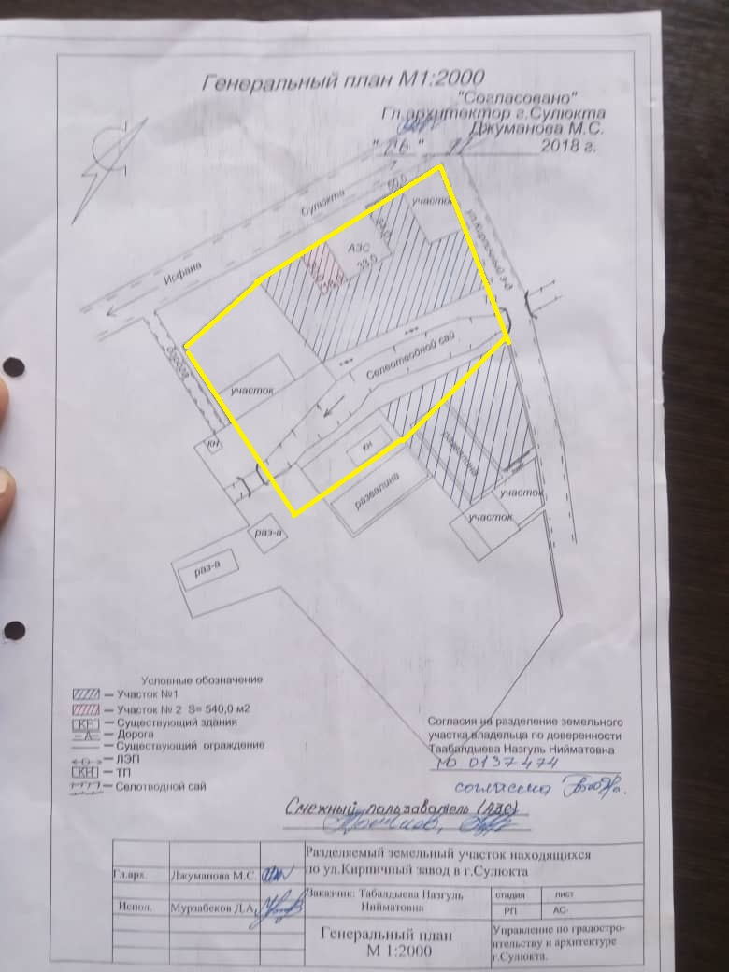
Рисунок 4.2.1. Генеральный план базы в близи города Сулюкта

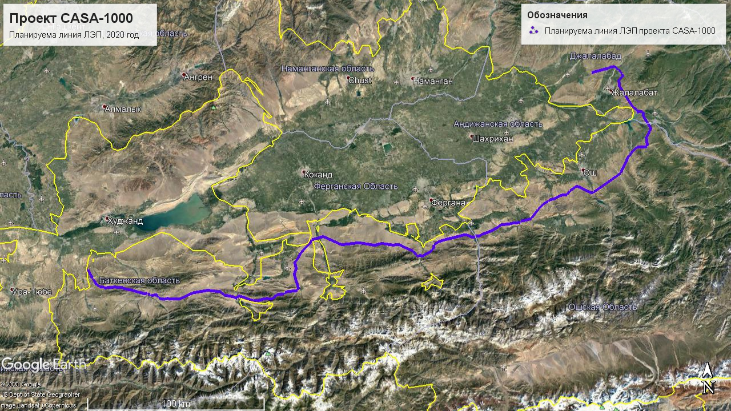
Рисунок 4.2.2. Карта общего размещения маршрута ЛЭП
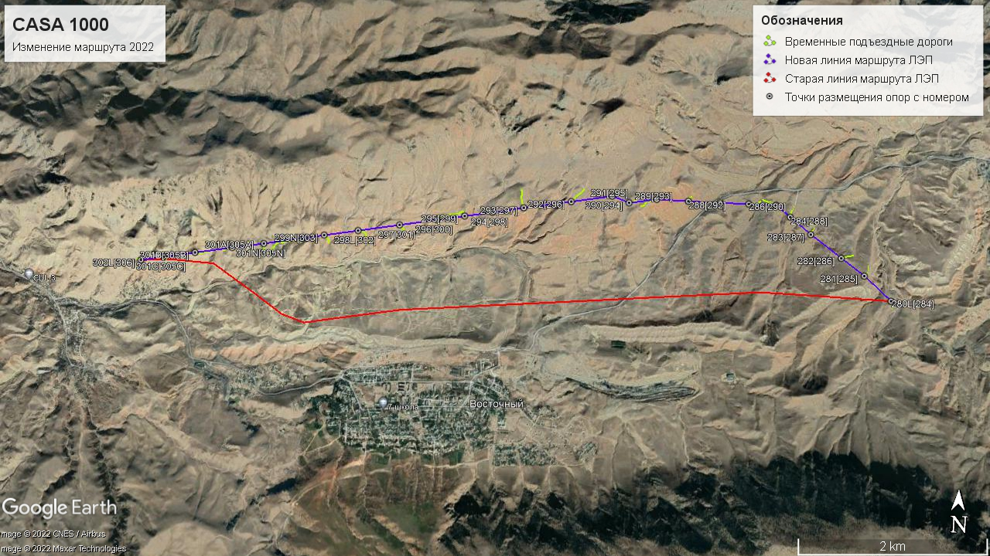
Рисунок 4.2.3. Карта обходного маршрута ЛЭП

Конструкция и компоновка ЛЭП
Монтаж опор методом сбора выполняется в соответствии с требованиями технических спецификаций Проекта. Основными этапами работ по монтажу опор являются следующие:
- Сортировка материалов опор;
- Разгрузка и сортировка на площадке;
- Монтаж стоек;
- Монтаж каркаса опор;
- Монтаж траверс;
- Натягивание;
- Установка номерных, фазовых и предупреждающих табличек;
- Установка противолазного устройства;
- Очистка площадки по окончанию строительных работ.

Опора может быть собрана с использованием кранов или подъемной стрелы в зависимости от возможностей строительной площадки. Начальник Участка примет решение о способах монтажа во время посещения площадки до начала фундаментных работ и примет все необходимые меры для распределения ресурсов.
Монтаж с использованием крана осуществляется в следующем порядке:
- Сбор опор в секциях на земле в горизонтальном положении и натяжение соединений;
- Начиная с секции стоек, каждая секция поднимается краном и соединяется с предыдущей секцией;
- В качестве альтернативы, строительная бригада может монтировать опору в ряд, если одна секция слишком тяжелая для подъема;
- Натяжка соединений.
Площадка для установки кранов и установки частей опор должна быть ровной и достаточно устойчивой.
На рисунке 4.3.1 представлен план сбора металлических конструкций ЛЭП.

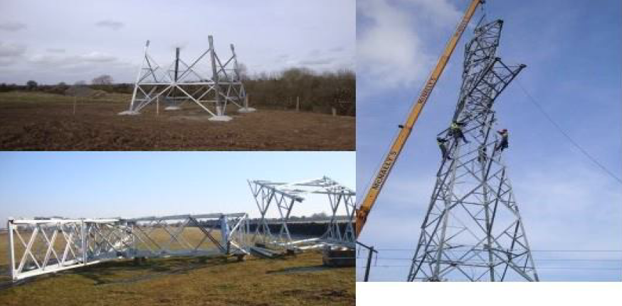
Рисунок 4.3.1. План сбора металлических конструкций ЛЭП

Требования к ЛЭП
Проектирование опор осуществлялось в соответствии с требованиями Спецификации, КР-СНИП и ПУЭ. Проектирование конструкций выполнено в соответствии с ASCE 10-15.
Статический расчет опор линий электропередачи ВЛ 500 кВ был выполнен в программе «ОПОРА», компанией POWERLINE. Для всех опор были выполнены следующие расчеты:
- Расчет провисания и натяжения;
- Расчет нагрузки;
- План опоры;
- Проектирование опоры;
- Проектирование фундамента;
- Проектирование шлейфа.
Проектирование фундаментов опор линий электропередачи ВЛ 500 кВ основано на требованиях 7-й редакции Спецификации и Правил Электроустановки (ПЭУ).
Международные нормы и стандарты, применяемые при проектировании ЛЭП представлены в таблице 4.4.1.
Таблица 4.4.1. Международные нормы и стандарты
ASTM A36M | Стандартные технические спецификации к углеродной металлоконструкции
ASTMA123M | Стандартные технические спецификации к цинковым (горячеоцинкованным) покрытиям на железных или стальных продукциях
ASTM A153M | Стандартные технические спецификации к цинковым (горячеоцинкованным) покрытиям на железных или стальных аппаратных средствах
ASTM A363 | Стандартные технические спецификации к стальным проводам заземления с цинковым покрытием (оцинкованные)
ASTM A394 | Стандартные технические спецификации к стальным, оцинкованным и простым болтам опор ЛЭП
ASTM В232 | Стандартные технические спецификации к концентрическим многожильным алюминиевым проводникам из армированной стали с покрытием (ACSR)
ASTM-B429 | Стандартные технические спецификации к экструдированным конструкционным трубам из алюминиевого сплава
ASTM D1171 | Стандартный метод испытаний для повреждения резины - озонное растрескивание на открытом воздухе или в камере (треугольные образцы)
IEC 60060-1 | Методы испытания высоким напряжением
IEC 61325 | Стандарт уточняет: характеристики изоляторов: условия, при которых указанные значения этих характеристик должны быть проверены; критерии приемки
IEC 61854 IEC 61284 BS 3436-1986 | Воздушные линии - требования и испытания для распорок Воздушные линии - требования и испытания для арматур Технические спецификации к цинку
IEC 1089-1991 BS 215-1970 | Технические спецификации к алюминиевым проводникам для целей воздушной передачи
IEC 1089-1991 BS 215-1970 | Алюминиевый проводник, оцинкованная сталь, армированная.
IEC 1089-1991 BS 215-1970 BS 1559-1949 ISO 6892-1984 | Алюминиевый проводник из оцинкованной стали - армированный для сверхвысокого напряжения (400 кВ) и выше Катушки и барабаны для неизолированных проводов Метод испытаний на растяжение стального провода
IEC 888-1987 BS 443-1969 | Оцинкованное покрытие на круглых стальных проводах
ISO 1460 – 1973 BS 433-1969 | Методы определения массы цинкового покрытия изделий из оцинкованного железа и стали
IEC 437-1973 | Метод испытаний радиопомех на высоковольтных изоляторах
IEC 888-1987 | Оцинкованный стальной провод для многожильных проводов
IEC 889-1987 | Жесткий алюминиевый провод для воздушных линий электропередачи
BS:3288 (Часть-1) | Арматуры изолятора и проводника для воздушных линий электропередач. Производительность и общие требования

Таблица 4.4.2. Наименьшее расстояние по вертикали от проводов ВЛ до поверхности земли, производственных зданий и сооружений в населенной местности
Условия работы ВЛ | Наименьшее расстояние, м, при напряжении ВЛ, кВт
До поверхности земли | 15,5
До производственных зданий и сооружений | 8

Материалы и оборудование
Для всех типов опор будут использованы железобетонные фундаменты сухого типа. Сухой фундамент - используется в местах, где встречается нормальная сухая устойчивая или неустойчивая почва, а подземные воды встречаются на 3,0 метрах ниже уровня земли. По запланированному маршруту ЛЭП для строительства опор выбраны места с устойчивой почвой.
Организация логистики строительства ЛЭП 500 кВ с использованием материалов, конструкций и оборудования осуществляется следующим образом:
Основные материалы, поставляемые из-за границы, такие как стальные конструкции, проводники, заземляющие провода, изоляторы и т. д., должны пройти таможенную проверку в городе Ош и далее транспортироваться в утвержденные временные строительные лагеря, которые будут находиться в близи населенного пункта Восточный.
Хранение всего оборудования и конструкций опор будет происходить на складах временных лагерей. Подрядчик осуществляет транспортировку всего необходимого оборудования и материалов из временных мест хранения (временные строительные лагеря) непосредственно на строительный участок, согласно графику строительства ЛЭП.
Бетонные смеси будут закупаться у поставщиков с доставкой до места установки опор.
Все склады оснащены специальными подъемными устройствами и механизмами. Список оборудования и машин, требуемых для строительства ЛЭП в одном лагере представлен в Приложении 2.

Подъездные пути
Во время детального проектирования, был подготовлен план подъездных дорог для каждой опоры обходного маршрута ЛЭП. Для проведения работ в рамках Проекта, планируется максимально использовать имеющуюся сеть автомобильных дорог и подъездных путей, используемых местным населением. Но, в ряде случаев разработать маршрут ЛЭП с учетом имеющихся дорог не было возможности, в связи с чем, в таких случаях подъездные пути к строительным площадкам для установки опор, будут строиться.
В соответствии с условиями технического проекта, строящиеся подъездные пути к месту проведения строительных работ являются временными, и после минования надобности в них, участок, используемый как подъездной путь, будет рекультивирован/приведен в первоначальное состояние, вне зависимости от целевого назначения земельного участка.
В целях положительного социально-экономического воздействия Проекта некоторые дороги, соединяющие разные части населенных пунктов могут быть оставлены улучшенными, при согласовании с органами власти и местного самоуправления.
При строительстве новых подъездных путей приоритет будет отдаваться участкам с маломощной каменистой почвой и скудной растительностью. В Приложении 4 представлены план схемы расположения подъездных дорог до мест размещения опор.

Строительные лагеря
Планируется использование уже существующих строительных лагерей и баз.
Конструкции опор и остальные необходимые для строительства материалы будут доставляться на площадку строительства опор с зон складских территорий временных строительных лагерей.
Расчетная рабочая сила, необходимая для работы, составляет около 200 человек, из которых от 85% будет квалифицированной рабочей силой, а 15% будет вспомогательная рабочая сила.

АНАЛИЗ АЛЬТЕРНАТИВ ПРОЕКТА
Инициатива по развитию регионального рынка основывается на перспективной оценке наличия в странах Центральной Азии значительных излишков электроэнергии, создающих существенный потенциал для торговли. В этих странах уже вложены значительные инвестиционные средства в энергетические проекты. После завершения этих проектов, объемы производимой электроэнергии будут превосходить энергетические потребности в Кыргызской Республике и Республике Таджикистан.
В случае отказа от реализации намечаемой деятельности – «Нулевой вариант» Кыргызской Республике, скорее всего, придется изыскивать другие рынки сбыта дополнительных объемов вырабатываемой электроэнергии или столкнуться с потерей значимости имеющихся мощностей.
Кыргызская Республика принадлежит к категории бедных стран, и, как ожидается, возможные результаты и поступления от реализации проекта CASA 1000 будут иметь значительное положительное воздействие на население и на социально-экономическое развитие страны в целом.
Для появления инициативы CASAREM по созданию регионального рынка способствовали следующие предпосылки:
- В странах Центральной Азии имеются в наличии значительные объемы летних избытков электроэнергии (Кыргызская Республика, Республика Таджикистан). Страны, находящиеся выше по течению, осуществляют подачу воды странам, находящимся ниже по течению, на основе двухсторонних договоров.
- В Южной Азии существует значительная потребность в импорте электроэнергии (особенно в Пакистане) для удовлетворения существующего и прогнозируемого спроса.

Проекты CASA 1000 и CASAREM (Региональный Рынок Электроэнергии Центральной и Южной Азии) несут в себе возможности укрепления регионального сотрудничества с соседними странами. Отказ от реализации Проекта может привести к ограничению возможностей, благоприятствующих указанному сотрудничеству, а также к ограничению дополнительных выгод, которые он мог бы обеспечить, что приведет к общим потерям для Центрально-Азиатского региона, в целом.

Проект CASA 1000 обладает несколькими преимуществами:
- Внесет вклад в развитие страны и повышение эффективности использования водных ресурсов, путем расширения рынка сбыта электроэнергии.
- Улучшит торговлю и региональное сотрудничество в регионе, поддержит экономический рост и послужит демонстрационным примером для аналогичного сотрудничества в других областях экономики (например, развитие транспорта, связи и др.).
- Опосредовано создаст стимулы для участия частного сектора в развитии энергетического сектора страны, путем реализации других проектов по производству электроэнергии.

Альтернатива «Нулевой вариант», для Пакистана и Афганистана будет означать, либо разработку дополнительных мощностей в рамках своих собственных границ, либо импортирование электричества из других стран, кроме Кыргызской Республики и Республики Таджикистан. Афганистан и Пакистан, в настоящее время, в процессе увеличения до максимальных размеров своих производственных мощностей, но несмотря на это, при отказе от реализации проекта CASA 1000, их потребности, не смогут быть удовлетворены полностью. Импортирование из других стран, помимо Кыргызской Республики и Таджикистана обернется более высокими финансовыми затратами.
Таким образом «Нулевой вариант» Проекта CASA 1000 для Кыргызской Республики, ослабит возможность развития регионального сотрудничества и получения дополнительных выгод, которые существенно могут повлиять на развитие страны в целом. Это станет ощутимой потерей не только для КР, но и для регионов Центральной и Южной Азии в целом. В связи с этим, выбор «Нулевого варианта» не целесообразен.
Также корректировка маршрута ЛЭП обязательно должна быть выполнена и не может быть размещена на ранее утвержденном участке.
Представление нулевого варианта не представляется возможным. Другие альтернативы были исключены на этапе проектирования и разработки проекта обходного маршрута.

ЭКОЛОГИЧЕСКАЯ И СОЦИАЛЬНАЯ СРЕДА
Предлагаемый обходной маршрут составляет перенос месторасположения 26 опор, общей протяженностью около 9 200 метров, участок расположен на территории Баткенской области, Лейлекского района вблизи города Сулюкту и населенного пункта Восточный.
Участок находится в предгорьях северного макросклона Туркестанского хребта близ пос. Восточный. По флористическому районированию (Камелин, 2002) район исследования относится к Древнесредиземноморскому подцарству Голарктического царства, Туркестанскому флористическому району Среднеазиатской флористической провинции.

Климат и метеорологические условия
Климат района резко-континентальный, аридный, с четко выраженной вертикальной зональностью. В высокогорной южной части площади отмечаются значительные суточные и сезонные колебания температур. В среднегорной зоне климат значительно мягче, температурные колебания не столь контрастны, снежный покров неустойчив. Климат северной, низкогорной части территории полупустынный, с продолжительным засушливым летом и короткой малоснежной зимой. Широтная ориентировка хребтов, совпадающая с господствующим направлением ветров, несущих влагу сезонных циклонов, не оказывает существенного влияния на распространение осадков.
Зимние периоды непродолжительные и мягкие.
Лето жаркое и засушливое, редкие кратковременные дожди и грозы, по данным прогноза погоды могут возникать в начале летнего периода. Осень, также, как и лето, продолжительная и в большей части сухая и солнечная. Заметные изменения в погоде могут происходить со второй половины октября, в этот период может увеличиваться облачность, возможно возникновение продолжительных моросящих дождей Плотные и густые туманы являются неотъемлемой частью осеннего периода.
Климат района в зависимости от высотного положения территории изменяется от долинно-предгорного пояса (до 1200 м) с жарким летом и умеренно-прохладной зимой; до нивального пояса (свыше 3000 м) с суровым и очень холодным климатом.
Для Лейлекского района характерен резко-континентальный климат с продолжительным жарким летом и короткой прохладной малоснежной зимой.
В Баткенском и Лейлекском районах наблюдаются большие колебания температур в течение суток и по сезонам года.
При сравнении температурных значений, представленных районов видно, что средние температуры воздуха в зимний период варьируются от 0 до …- 4 оС в долинной части и от …-6 до …-15 оС в горной части.
В Лейлекском и Баткенском районах отмечаются большие суточные и сезонные перепады температур.
Количество атмосферных осадков на данной территории также регулируются высотной зональностью и колеблются от 500 до 1000 мм/год в высокогорье и до 200-600 мм/год в зоне низких предгорий.
Снежный покров практически отсутствует в Лейлекском районе, не постоянен, и высота его составляет в среднем 15 см.
В горных районах ветер из года в год меняется мало. Направление ветра имеет закономерную связь с рельефом местности. Наиболее характерны горно-долинные ветры. Горные хребты вызывая динамическое торможение воздушных потоков, препятствуют развитию больших скоростей ветра в среднегорных районах. Увеличение скоростей ветра в высокогорье связано с влиянием воздушных течений свободной атмосферы и ветер, в основном имеет западное направление, то есть совпадает с общей западной циркуляцией свободной атмосферы. Скорости ветра в горной области представлены преимущественно легкими и слабыми ветрами от 2 до 5 м/с. В летний период скорость ветра по сравнению с зимним временем незначительно увеличивается.

Качество окружающей среды
В рамках проведения оценки воздействия намечаемой деятельности на окружающую среду Проекта, согласно требованиям законодательства КР, в августе-ноябре 2022 года, был проведен анализ фонового состояния окружающей среды на территории планируемого маршрута строительства ЛЭП проекта CASA 1000. Исследования включали репрезентативный отбор проб почвы, воды, воздуха и проведения замеров шума, вибрации. Результаты проведенных исследований представлены в соответствующих разделах ниже.

Качество атмосферного воздуха
Для оценки фонового состояния качества атмосферного воздуха был проведен отбор проб на территории предлагаемого обходного маршрута ЛЭП проекта CASA 1000.
Пробы атмосферного воздуха отбирались на 3 площадках вблизи будущего размещения ЛЭП и анализировались на содержание: диоксида серы (SO2), окислы азота (NO2), оксида углерода (CO) и пыли (взвешенные вещества) (см. Приложение 8).
Размещение площадок отбора проб фиксировалось при помощи глобальной системы позиционирования GPS и отображено на Рисунке 6.3.1. Для получения максимально разовых концентраций вредных примесей каждая проба отбиралась трижды на каждой из площадок, после значения усреднялись.
Площадки отбора проб выбирались в зависимости от орографии местности, в соответствии с требованиями методик и расположением населенных пунктов.
В Кыргызской Республике действуют Гигиенические нормативы «Предельно-допустимые концентрации загрязняющих веществ в атмосферном воздухе населенных мест», что является отправной точкой для оценки фонового состояния качества воздуха до начала реализации Проекта.
Исследования показали, что концентрации загрязняющих веществ в воздухе (NO2, CO, SO2, Пыль) превышающих ПДКмр нет ни на одной из 3 площадок отбора.

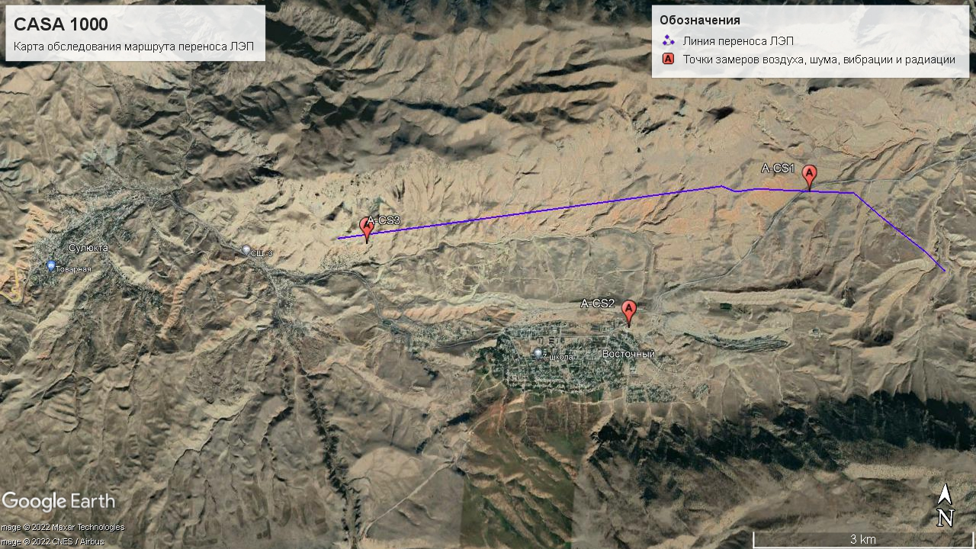
Рисунок 6.3.1. Общая карта точек отбора проб воздуха

Уровень шума
Для оценки фонового состояния уровня шума на территории предлагаемого обходного маршрута ЛЭП Проекта CASA 1000 были проведены замеры уровня шума.
Основной целью проведения настоящего исследования было дальнейшее отслеживание возможных изменений в результате антропогенного воздействия при проведении строительных работ. Результаты замеров уровня шума представлены в Приложении 11 (Протоколы Кадамжайского РЦПЗиГСЭН – результаты исследования шума).
Стандарты шума, применяемые в Кыргызстане, представлены в Приложении 10. «Стандарты шума в Кыргызской Республике», служат для оценки фонового состояния на исследуемой территории.
Замеры шума были проведены на 3х точках, замеры не показали превышения предельно-допустимого уровня (ПДУ) для населенных мест (ПДУ -75 ДБА). Основным источником шума для этих точек исследования являлись звуки, воспроизводимые ветром и движением автомобилей – не превышающих предельных уровней.

Уровень вибрации
Для оценки фонового состояния уровня вибрации на территории предлагаемого обходного маршрута ЛЭП Проекта CASA 1000 были проведены замеры уровня вибрации, точки замеров представлены на рисунке 6.5.1.
Основной целью проведения настоящего исследования было дальнейшее отслеживание возможных изменений в результате антропогенного воздействия при проведении строительных работ. Замеры уровня вибрации проводились в соответствии с ГОСТ12.1.049-86 «Вибрация. Методы измерения на рабочих местах самоходных колесных строительно-дорожных машин», СанПиН 2.1.2.1002-00 «Санитарно-эпидемиологические требования к жилым зданиям и помещениям».
Результаты измерений регламентируются Санитарными нормами (СН 2.2.4/2.1.8.566-96) «Производственная вибрация, вибрация в помещениях жилых и общественных зданий» (см. Приложения 13 и 14), служат для оценки фонового состояния на исследуемой территории. Результаты замеров уровня вибрации представлены в Приложении 15 (Протоколы Кадамжайского РЦПЗиГСЭН – результаты исследования вибрации).
Анализ замеров уровня вибрации, проведенных в 3х точках на территории предлагаемого обходного маршрута ЛЭП показал, что фиксируется слабая вибрация (менее 19,3 ДБА) от транспортных средств, передвигающихся по проселочным/центральным дорогам. Во всех точках замеров вибрации превышений предельно-допустимого уровня ПДУ (от 72-101 ДБА) не наблюдается.
Рисунок 6.5.1. Карта территории исследования шума и вибрации

Поверхностные воды
Обходной участок корректировка маршрута ЛЭП проекта CASA1000 не пересекает ни один поверхностный водный источник, в связи с чем пробы воды не отбирались.
На основании ранее проведенных гидрогеологических исследований территории Проекта, маршрут проходит по площадям, на которых глубина залегания подземных вод находится ниже 3 метров от поверхности земли. Подтопления на участках размещения опор ЛЭП не предвидится.

Зоны опасности и прогнозы возможной активизации опасных процессов и явлений
Вдоль маршрута ЛЭП Проекта имеется вероятность активизации опасных процессов и явлений, согласно данным Министерства чрезвычайных ситуаций КР:
- в Баткенском районе Баткенской области в виде оползневых процессов.

Исходя из вышеперечисленных условий, Подрядчиком по строительству ЛЭП CASA 1000, приняты необходимые меры при проектировании маршрута ЛЭП и технических особенностей опор, чтобы данные опасные процессы не влияли на работоспособность ЛЭП.

Инженерно-геологические изыскания
Дополнительные работы были выполнены для уточнения геолого-литологического строения участков расположения опор и выяснения техногенных условий, развитых в пределах их расположения.
С этой целью на объекте, силами сотрудников «Миташ Энержи ве Мадеми Иншаат Ишлери Турк», была выполнена проходка 25 шурфов механизированным способом с глубиной исследования до 5.0 метров. Главным геологом ОсОО «РусМир», Мирзахакимовым Р.К. выполнено рекогносцировочное обследование территории расположения опор с описанием геолого-литологического строения участков расположения новых опор по результатам проходки шурфов, а так же рельефа, приведены сведения о наличие оползневых явлений, плосткостного смыва и других геодинамических процессов, развитых по новому расположению опор.
Исходя из геолого-литологического строения участков расположения перенесенных опор и по выделенным инженерно-геологическим элементам (ИГЭ), при составлении дополнительного технического отчёта, по изменённой части трассы линии ВЛ 500кВ, протяжённостью 125км., были применены показатели физико-механических и коррозионных свойств грунтов, сейсмичность района и климатические сведения без изменения нумерации инженерно-геологических элементов и всех таблиц, принятых в основном техническом отчёте ОсОО «РусМир» за 2019 год по объекту: «Передача электроэнергии из Центральной Азии а Южную Азию CASA-100», «Договор подряда на строительство ВЛ 500кВ переменного тока протяженностью 125 км. от промежуточной точки до кыргызско-таджикской границы», который прошел Государственную экспертизу в 2020 году

Геолого-литологическое строение
По результатам проходки горных выработок механизированным способом, в геологолитологическом строении на участках, изменённого расположения опор №№ 280L[284]- 300N[304]; 301N[305N]-301C[305C]; 302L[306], проектируемой трассы ВЛ 500 кВ, протяжённостью 125 километров, принимают участие аллювиально-пролювиальные и делювиально-пролювиальные грунты верхнечетвертично-современного возраста (apQIII-IV; dpQIII-IV), представленные пылевато-глинистыми грунтами-суглинками лёссовидными, макропористыми, как правило, твёрдыми и полутвёрдыми по консистенции, просадочными, мощностью от первых метров до 5.0 и более метров (опоры №№ 284;287;288;290;291;293;296) и крупнообломочными грунтами, представленные щебенистыми грунтами, с пылеватоглинистым заполнителем до 20%, слабо сцементированными карбонатно-глинистым цементом (опоры №№297;298;299;300;301;303). На участках расположения опор №285;286;289;292;294;295;297;302;303;304;305N;305A;305B;305C;306, залегают породы палеоген - неогенового возраста представленные песчаниками, алевролитами, известняками. Выше перечисленные грунты повсеместно перекрыты почвенно-растительным слоем, мощностью до 0,2 метров.
Подробное геолого-литологическое строение, по частично изменённой трассе ВЛ 500 кВ, приведено в геолого-литологических колонках выработок и на инженерно-геологических разрезах по каждой опоре на плане- профиле ВЛ 500 кВ.

- Гидрогеологические условия
В гидрогеологическом отношении район расположения проектируемого строительства трассы ВЛ 500 кВ, протяжённостью 125 километров, от опоры № 280L(284) до опоры № 302L(306) довольно прост и по материалам ранее выполненных гидрогеологических работ ^{[2]}, представлен одним водоносным горизонтом, развитым в палеозойских породах. Залегает водоносный горизонт на глубине порядка 50 и более метров и не оказывает влияния на проектируемую трассу ВЛ. Согласно п. 2.97 «Пособия по проектированию оснований зданий и сооружений» (к СНиП 2.02.01-83) вся территория прохождения трассы ВЛ 500 кВ, от опоры № 280L(284) до опоры № 302L(306), отнесена к потенциально не подтопляемым подземными водами.

- Геологические процессы и явления
Из отрицательных геодинамических процессов на территории проектируемого строительства следует отметить повсеместное проявление плоскостного смыва. Практически по всей изменённой трассе, начиная от опоры № 284 и до опоры № 305С, отмечаются эрозионные врезы корытообразной формы, с глубиной врезов до 20 и более метров, шириной по верху до 50-100 метров, по которым во время интенсивного выпадения атмосферных осадков и таяния снега в весенне-летнее время года возможно прохождение паводковых вод, носящих селевой характер. Оплывин и оползневых явлений, на участках расположения опор и прилегающих к ним территориях, не отмечено.
Опора № 299N(303) расположена у подножия склона имеющего уклон поверхности земли до 25⁰, на поверхности которого отмечаются наличие обломков скальных пород, образованных за счёт разрушения выветриванием коренных пород - известняков. Рекомендуется предусмотреть мероприятия по защите опоры от камнепада.
Участки, сложенные глинистыми грунтами-суглинком лёссовидным, от твёрдой до полутвёрдой консистенции, при замачивании являющимися просадочными, со II типом грунтовых условий по просадочности. Рекомендуется при проектировании предусмотреть мероприятия по ликвидации просадочных свойств суглинка с отводом дождевых и талых вод от попадания их под основания фундаментов опоры.
Участки, сложенные алевролитами, средне выветрелыми, размягчаемыми в воде, средней прочности, разборные, сильно трещиноватые, трещины заполнены материнской породой.
Рекомендуется предусмотреть мероприятия по отводу дождевых и талых вод от места расположения опор, а также предусмотреть мероприятия по усилению основания под опоры.

- Заключение
- В связи с наличием в геолого-литологическом разрезе по изменённой трассе проектируемой трассе ВЛ 500 кВ грунтов со II типом грунтовых условий по просадочности (опоры №№ 284;287;288;290; 291;293; 296), проектирование должно проводиться с учётом СНиП 2.02.01-83 п.п. 3.1-3.14. и необходимо предусмотреть отвод дождевых и талых вод от места расположения опор.
В случае исключения попадания вод в основание фундаментов опор расчётное сопротивление R₀ на просадочные суглинки природного сложения, с плотностью в сухом состоянии Рд=1.35т/м , рекомендуется принять, согласно таблицы №4 СНиП 2.02.01-83 «Основания зданий и сооружений», равным: R₀=350кПа (3.5кгс/см²).
- Оплывин и оползневых явлений, на участках расположения опор и прилегающих к ним территориях, не отмечено.
Опора № 299N(303) расположена у подножия склона имеющего уклон поверхности земли до 25⁰, на поверхности которого отмечаются наличие обломков скальных пород, образованных за счёт разрушения выветриванием коренных пород - известняков. Рекомендуется предусмотреть мероприятия по защите опоры от камнепада.
Участки, сложенные алевролитами, средне выветрелыми, размягчаемыми в воде, средней прочности, разборные, сильно трещиноватые, трещины заполнены материнской породой. Рекомендуется предусмотреть мероприятия по отводу дождевых и талых вод от места расположения опор, а также предусмотреть мероприятия по усилению основания под опоры.
- В случае значительного изменения поверхности участка вертикальной планировкой, изменения местоположения опор или технических характеристик, инженерногеологическое заключение должно быть уточнено в соответствии с изменившимися условиями;
Если на отметках заложения фундаментов будут обнаружены грунты, не соответствующие данному заключению, котлован должен быть осмотрен в натуре инженером-геологом ОсОО «РусМир», с составление акта.

Почвообразующие породы
В проекте предусмотрены земляные работы, в данном разделе представлены характеристики почвообразующих пород на территории планируемого маршрута ЛЭП. При реализации технических решений проекта данная информация позволит принимать решения о снятии плодородного слоя (в местах его наличия), на основе толщины почвенного слоя и характерных особенностей почв на территории участков размещения опор и подъездных путей.
В современный период в зоне средних и высоких гор, характеризующейся менее жарким и более влажным климатом, интенсивнее идет химический распад пород с выносом щелочей и щелочных земель, хлоридов, сульфатов и карбонатов в глубинные толщи рыхлых наносов и вниз по склонам – в равнины и водные бассейны. В наиболее богатых осадками районах этот процесс выражен еще ярче, вплоть до разрушения алюмосиликатов, выноса кремнекислоты и накопления полуторных окислов; поэтому здесь формируются более оглиненные почвы – темно-бурые и коричневые.
Выходы каменистых пород имеют широкое распространение в высокогорной и отчасти среднегорной зонах. Представлены оно разнообразными, но преимущественно известковыми породами, меньше – сланцами и песчаниками и очень редко – изверженными породами (граниты и др.).
В зоне среднегорий и предгорий широко распространены делювиальные отложения, представленные щебневато-хрящеватыми или скелетно-мелкозернистыми наносами.
На исследуемой территории предлагаемого обходного маршрута широко распространены суглинки. В зоне средних гор они встречаются небольшими пятнами по более пологим и слабо подверженным смыву склонам и выравненным водораздельным площадкам. На большей части почвы относятся к тяжелым пылеватым суглинкам. В области низких предгорий лессы занимают большие площадки и составляют сплошной покров. Ввиду слабой устойчивости против эрозии зоны предгорий могут быть сильно размыты и переотлагаются вниз по склонам. По механическому составу они относятся к пылеватым суглинкам.

Плодородность и качество почв
Анализ фонового состояния окружающей среды был проведен с 280L[284] до 302L[306] опоры по предлагаемому обходному участку маршрута ЛЭП проекта.
В рамках дополнительных исследований на обходном участке был проведен отбор проб почвы для анализа и прогноза изменения их качества. При этом пробы почвы отбирались таким способом чтобы покрыть большую площадь территории исследования, отбор осуществлялся на каждой 6й опоре в двух слоях для определения плодородия почвы и отдельно для определения химических элементов загрязнителей. Орография долины и короткие участки подъездных дорог необходимых для строительства ЛЭП – позволяют скомпоновать результаты лабораторных анализов почвы под опорами и подъездами дорогами.
Проведение исследований почвы были проведены под участками размещения опор ЛЭП, на местах были обнаружены подготовленные ранее выемки грунта экскаватором вблизи центров размешения опор.
Необходимо отметить, что район исследований обходного маршрута имеет выходы и широкое распространение каменистых пород в среднегорной зоне. В зоне среднегорий и предгорий широко распространены делювиальные отложения, представленные щебневато-хрящеватыми или скелетно-мелкозернистыми наносами. В равнинах межгорных депрессий преобладающее развитие имеют мощные аллювиально-пролювиальные отложения из галечников, супесей, реже –суглинков. В связи с чем почва на территории предлагаемого маршрута и обходного участка малопродуктивная и бедная. В связи с бедностью почв и на участках, запланированных под строительство опор, плодородный слой очень мал (в слое 0-20 см), либо он очень тонок (менее 10 см). При выполнении работ по снятию и складированию плодородного слоя (при его наличии), при очистке площадки под строительство опор ЛЭП, необходимо быть очень бдительным для исключения перемешивания плодородного слоя с коренными породами. Также необходимо отметить, что пригодный для снятия плодородный слой, по ряду методических источников, должен отвечать определенным качественным показателем, т. е. содержание гумуса в нижнем снимаемом слое должно составить не менее 1,0- 1,5 % .
При определении плодородности почвы эксперты руководствовались Методическими указаниями по бонитировке почв Кыргызской Республики» (Мамытов, Воронов и др., 1994г.), что позволило провести оценку фонового состояния качества почв на территории планируемого строительства Проекта.
Результаты полученных данных по механическому и микроагрегатному составу, по классификации Качинского Н.А. представлен в Приложении 17.
Оценка качества почв выполнялась по Количественным параметрам содержания гумуса (по Гришиной, Орлову, 1978) и представлена в таблице 6.11.1.
Таблица 6.11.1. Количественные параметры для оценки состояния почв по содержанию гумуса (по Гришиной, Орлову, 1978)
Признак | Уровень, характеристика | Пределы
Содержание гумуса в минимальном профиле почвы, % (0-20см) | Очень высокое | >10
 | Высокое | 6-10
 | Среднее | 4-6
 | Низкое | 2-4
 | Очень низкое | <2

Почва на площадках под опорами
В рамках подготовки ОВОС, согласно требованиям законодательства КР, были проведены исследования плодородности и качества почвы на исследуемой территории предлагаемого переноса ЛЭП. Пробы почвы анализировались на показатели: механического состава, водородный показатель (рН), гумуса, общего азота, валовых и подвижных форм содержании фосфора и калия, емкость поглощения и поглощенный натрий. Результаты исследования участков запланированных под строительство опор представлены в Приложении 16.
Общая площадь необходимая для постоянного изъятия под размещение опор составит 9564 м² или 0,9564 га, из них по обрабатываемым сельскохозяйственным землям 0,3011 га, и 0,6553 по пастбищам. Орошаемых сельскохозяйственных земель нет. Площадь временного изъятия под строительные площадки для опор и подъездные пути к ним составит 11505 м² или 1,1505 га, из них 0,2511 га по обрабатываемым сельскохозяйственным землям. План экспликации земельных участков представлен в приложении 20.
При проведении исследования обходного маршрута было отобрано 9 проб почвы площадках определённых под строительство опор и временных подъездных дорог. Пробы почвы анализировались в лаборатории Республиканской почвенно - агрохимическая станции ГПИ "Кыргызгипрозем" при МСХПП и М КР, результаты представлены в таблице 3.2.3.2.
Гумус – основное органическое вещество почвы, содержащее питательные вещества, необходимые высшим растениям. Гумус составляет 85—90 % органического вещества почвы и является важным критерием при оценке её плодородности. Является сложным динамическим комплексом органических соединений, образующихся при разложении и гумификации органических остатков. В состав гумуса входят специфические гумусовые вещества, промежуточные продукты распада и гумификации и неспецифические органические соединения.
По результатам лабораторных исследований высокое содержание гумуса (от 6 до 10 %) на площадке под опорой наблюдается только в одной пробе: S-CS 2.1 (6,55 %- в слое 0-10 см, и в слое 10-20 см (S-CS 2.2) уже наблюдется почти двукратное его уменьшение до 3,74%), Остальные пробы показали более низкое содержание гумуса, среднее содержание гумуса (от 4 до 6 %) наблюдается в одной пробе площадках: S-CS 1.1 (4,58 %- в слое 0-10 см, и в слое 10-20 см (S-CS 1.2) уже наблюдется почти двукратное его уменьшение до 3,64%).
Низкое содержание гумуса (от 2 до 4 %) наблюдается в двух пробах на площадках под опорами: S-CS 3.1 (4,58 %- в слое 0-10 см, и в слое 10-20 см (S-CS 3.2) уже наблюдется почти двукратное его уменьшение до 3,64%) и S-CS 4.1 (4,58 %- в слое 0-10 см, и в слое 10-20 см (S-CS 4.2) уже наблюдется почти двукратное его уменьшение до 3,64%).
Очень низкое содержание гумуса (менее 2 %) наблюдается в одной пробе S-CS 5 в слое 0-10 см наблюдается 1,56 % (слой 10-20 не отбирался в связи с высокой каменистостью и визуальным определением отсутствия плодородного слоя).
В таблице 6.11.1.1 представлены результаты химического анализа проб почвы на площадках определенных под размещение опор (каждая 6 опора). Графическое размещение точек отбора проб представлено на рисунке 6.11.1.1.

Таблица 6.11.1.1. Результаты химического анализа проб почвы на площадках под опоры
Элемент | Номер опоры | Плотный  остаток | Гумус | СО2 | рН | Емкость  поглощения | Поглощённый  натрий | Валовый |  | Азот общий | Подвижный
 |  |  |  |  |  |  |  | Фосфор | Калий |  | Фосфор | Калий
Ед.изм. |  | % | % | % |  | мг-экв. На 100гр почвы |  | % | % | % | мг/кг | мг/кг
S-CS 1.1 |  | 0,083 | 4,58 | 1,1 | 7,75 | 22 | 0,2 | 0,196 | 1,65 | 0,205 | 26 | 440
S-CS 1.2 |  | 0,063 | 3,64 | 1,2 | 7,9 | 17 | 0,18 | 0,185 | 1,71 | 0,18 | 14 | 360
S-CS 2.1 |  | 0,068 | 6,55 | 2,1 | 7,8 | 21 | 0,12 | 0,17 | 1,8 | 0,3 | 31 | 568
S-CS 2.2 |  | 0,064 | 3,74 | 2,2 | 7,8 | 18 | 0,12 | 0,17 | 1,92 | 0,17 | 15 | 400
S-CS 3.1 |  | 0,086 | 3,48 | 3,1 | 7,9 | 17 | 0,12 | 0,107 | 1,65 | 0,17 | 38 | 600
S-CS 3.2 |  | 0,057 | 3,38 | 3,2 | 7,8 | 16,8 | 0,18 | 0,112 | 1,86 | 0,16 | 15 | 280
S-CS 4.1 |  | 0,13 | 2,23 | 4,1 | 7,75 | 14 | 0,18 | 0,108 | 1,41 | 0,11 | 25 | 336
S-CS 4.2 |  | 0,12 | 1,66 | 4,2 | 7,95 | 13,4 | 0,18 | 0,53 | 1,23 | 0,075 | 7 | 160
S-CS 5 |  | 0,063 | 1,56 | 3,1 | 7,95 | 18 | 0,12 | 0,53 | 0,66 | 0,07 | 32 | 300

Концентрация азота во всех отобранных пробах находится на уровне <0,3% говорит о фульватности почв, самое большое содержание азота наблюдается в слое 0-10см для двух проб S-CS 1.1 и S-CS 2.1. Сочетание малого количества азота и низкое содержание гумуса в почвах указывает на их эродированность (смытость).
Также необходимо отметить, что пригодный для снятия плодородный слой должен отвечать определенным качественным показателем, т. е. содержание гумуса в нижнем снимаемом слое должно составить не менее 1,0- 1,5 % (Клопотовский А. П., 1984). В соостветстии с этим снимаемый слой должен быть 12-20 см, в местах его наличия и исключать смещение с непродуктивными малоплодородыми слоями.
Водородный показатель (рН) в пробах почвы изменятся в пределах от 7,75 до 7,95, со средним значением 8,85.
Валовое содержание фосфора на площадках под опорами изменяется в пределах от 0,017 до 0,53 %, с средним значением 0,23%.
Концентрация валового содержания калия в почвах изменяется в пределах от 0,36 до 1,92 %, среднее значение 1,5%.
Содержание подвижного фосфора в пробах почвы изменяется в пределах от 7 мг/кг до 38 мг/кг, со средним значением 22,5 мг/кг.
Содержание подвижного калия в пробах почвы изменяется в пределах от 160 мг/кг до 600 мг/кг, со средним значением 382,67 мг/кг.
Практически во всех пробах наблюдается привышение концентрации мышьяка от 2,2 мг/кг до 6,0 мг/кг, при ПДК 2,0 мг/кг, за исключением пробы S-CA3 – с содержанием 1,6 мг/кг.
Также наблюдается превышение пестицидов Гептахлор во всех пробах почты от 0,068 мг/кг до 0,115 мг/кг, при ПДК равном 0,05 мг/кг.
Протоколы Кадамжайского РЦПЗиГСЭН –результаты исследования загрязнения почв представлены в приложении 14.
Землепользование вдоль маршрута ЛЭП, на территории Проекта, в основном представлено пастбищами с травянисто-кустарниковой растительностью и не поливной обрабатываемой землей в отдельных местах.

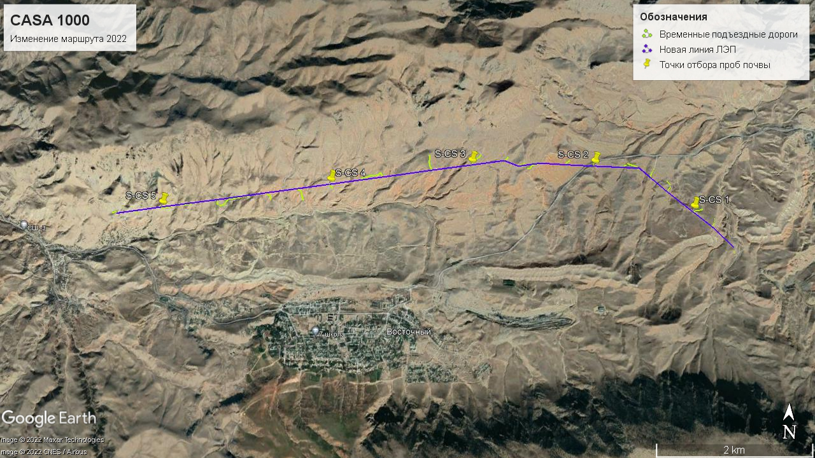
Рисунок 6.11.1.1. Общая карта точек отбора проб почв

Растительный мир
Флора района изучена, но списков ее опубликовано не было. Отдельные данные по флоре района можно получить из «Флоры Киргизской ССР» (1952-1965), «Определителя растений Средней Азии» (1968-1993). По флористическому районированию (Камелин, 2002) район исследования относится к Древнесредиземноморскому подцарству Голарктического царства, Туркестанскому флористическому району Среднеазиатской флористической провинции.
Учитывая опыт подсчета видов флоры в аналогичных по условиям районам, на основе полевых исследований, ее можно оценить в 250 видов.

Для изучения растительного покрова была организована полевая экспедиция.
Исследование было проведено доктором биологических наук Лазьковым Г.А.

- Методика исследования
Участок переноса включал 26 запланированных площадок под опоры и линий подъездных путей к новым опорам общей протяженностью около 9 200 метров. Описание растительного покрова производилось по всей линии обходного маршрута, коридор обследования 100 м.
Учитывались также растения, находящиеся в пределах того же сообщества вне запланированных площадок под опоры.
Обилие видов определялось по шкале Друде.
- Soc – Sociales – растения встречаются массой, особи смыкаются, образуя
фон.
- Cop – Copiosae –обильно
- Сор₃ – очень обильно (70–90 % объёма травостоя)
- Сор₂ – обильно (50–70 %)
- Сор₁ – много (30–50 %)
- Sp – Sparsae редко (5–30 %)
- Sol – Solitaria единично (1-5 %)
- Un – на площади найдено одно растение
Продуктивность сообщества учитывалась только у травянистых видов, путем укосов надземной массы на 1 кв. м в 5-ти кратной повторности и пересчете массы на гектар.
Жизненная форма приведена следующим образом:
- Дер. – дерево
- Куст. – кустарник
- Трав. – травянистый
В случае невозможности определения видов на месте растения собираются в гербарий. Их определение производится в камеральных условиях, при помощи «Определителя растений Средней Азии» (1968-1993), «Флоры Киргизской ССР» (1952 -1965) и путем сравнения с другим, уже определенным материалом.

- Описание растительности обходного маршрута
Тип растительности. Крупнотравные горные посусаванны

Тип растительности. Крупнотравные горные посусаванны
Растительность с преобладанием ксерофитных полукустарников, реже кустарничков или кустарников
Формация пырея волосоносного (Agropyron trichophorum)
Пырейно-разнотравная ассоциация (Agropyron trichophorum + Artemisia prolixa + Carex turkestanica).
Флористический состав полынно-разнотравной ассоциации
№ п/п | Названия растений |  | Жизненная  форма | Обилие
 | Латинское | Русское
1 | Artemisia prolixa Krasch. ex Poljak. | Полынь широкая | Трав. | Сор₁
2 | Artemisia namanganica Poljakov | Полынь наманганская | Трав. | Sp
3 | Carex turkestanica Regel | Осока туркестанская | Трав. | Sol
4 | Festuca valesiaca Gaudin | Овсяница валлисская | Трав. | Sol
5 | Agropyron trichophorum (Link) K.Richt. | Пырей волосоносный | Трав. | Сор₂
6 | Handelia trichophylla (Schrenk) Heimerl | Ганделия волосистолистная | Трав. | Un
7 | Stipa capillata L. | Ковыль волосатик | Трав. | Sol
8 | Taeniatherum crinitum (Schreb.) Nevski | Лентоостник длинноволосый | Трав. | Sol
9 | Cousinia microcarpa Boiss. | Кузиния мелкоплодная | Трав. | Un
10 | Cousinia horridula Juz. | Кузиния страшненькая | Трав. | Un
11 | Cousinia radians Bunge | Кузиния лучевая | Трав. | Un
12 | Eryngium macrocalyx Schrenk | Синеголовник крупночашечковый | Трав. | Un
13 | Scabiosa songarica Schrenk | Скабиоза джунгарская | Трав. | Sol
14 | Alyssum turkestanicum Regel et Schmalh. | Бурачок туркестанский | Трав. | Un
15 | Verbascum songaricum Schrenk | Коровяк джунгарский | Трав. | Un
16 | Bothriochloa ischaemum (L.) Keng (Andropogon ischaemum L.) | Бородач кровоостанавливающий | Трав. | Sol
17 | Perovskia scrophulariifolia Bunge | Перовския норичниковолистная | Трав. | Un
18 | Peganum harmala L. | Гармала обыкновенная | Трав. | Un
19 | Phlomis salicifolia Regel | Зопник иволистный | Трав. | Un
20 | Achillea asiatica Serg. | Тысячелистник азиатский | Трав. | Un
21 | A. filipendulina Lam. | Тысячелистник таволговый | Трав. | Un
22 | Carduus nutans L. | Чертополох поникающий | Трав. | Un
23 | Chondrilla sp. | Хондрилла | Трав. | Un
24 | Hyalolaena bupleuroides (Schrenk) Pimenov et Kljuykov | Гиалолена володушковидная | Трав. | Un
25 | Convolvulus pseudocantabrica Schrenk | Вьюнок ложнокантабрийский | Трав. | Un
26 | Linum corymbulosum Reichenb. | Лён щиточковый | Трав. | Sol
27 | Phlomoides nuda (Regel) Adylov et al. (Eremostachys nuda Regel) | Фломоидес обнаженный | Трав. | Un
28 | Poa bulbosa L. | Мятлик луковичный | Трав. | Сор₁
- Обилие растений в списках при
- водится по принятой в геоботанических исследованиях шкале Друде:
Сор₃ – очень обильно (70–90 % объёма травостоя)
Сор₂ – обильно (50–70 %)
Сор₁ – много (30–50 %)
Sp – умеренно (5–30 %)
Sol – мало, редко (1-5 %)
Un – в единичном экземпляре или менее 1 %

Покрытие – 90 %
Используется в качестве летне-весеннего пастбища.
Продуктивность 5 ц/га.
Ряд растений являются декоративными: Виды Phlomis salicifolia, Convolvulus pseudocantabrica и др.
Виды «Красной книги» отсутствут
Эндемичных для Кыргызстана видов нет.

Тип растительности. Иранотуранские фриганоиды
Растительность с преобладанием ксерофитных полукустарников, реже кустарничков или кустарников
Формация полыни широкой (Artemisia prolixa)
2. Полынно-разнотравная ассоциация (Artemisia prolixa + Artemisia namanganica + Agropyron trichophorum).
Список видов полынно-разнотравной ассоциации
№ п/п | Названия растений |  | Жизненная  форма | Обилие
 | Латинское | Русское
1 | Artemisia prolixa Krasch. ex Poljak. | Полынь широкая | Трав. | Сор₁
2 | Artemisia namanganica Poljakov | Полынь наманганская | Трав. | Сор₁
3 | Carex turkestanica Regel | Осока туркестанская | Трав. | Sol
4 | Festuca valesiaca Gaudin | Овсяница валлисская | Трав. | Sol
5 | Agropyron trichophorum (Link) K.Richt. | Пырей волосоносный | Трав. | Сор₁.
6 | Stipa capillata L. | Ковыль волосатик | Трав. | Sol
7 | Taeniatherum crinitum (Schreb.) Nevski | Лентоостник длинноволосый | Трав. | Sol
8 | Cousinia microcarpa Boiss. | Кузиния мелкоплодная | Трав. | Un
9 | Alyssum turkestanicum Regel et Schmalh. | Бурачок туркестанский | Трав. | Un
10 | Bothriochloa ischaemum (L.) Keng (Andropogon ischaemum L.) | Бородач кровоостанавливающий | Трав. | Sol
11 | Perovskia scrophulariifolia Bunge | Перовския норичниковолистная | Трав. | Un
12 | Peganum harmala L. | Гармала обыкновенная | Трав. | Un
13 | Phlomis salicifolia Regel | Зопник иволистный | Трав. | Un
14 | Achillea asiatica Serg. | Тысячелистник азиатский | Трав. | Un
15 | Convolvulus pseudocantabrica Schrenk | Вьюнок ложнокантабрийский | Трав. | Un
16 | Linum corymbulosum Reichenb. | Лён щиточковый | Трав. | Sol
17 | Phlomoides nuda (Regel) Adylov et al. (Eremostachys nuda Regel) | Фломоидес обнаженный | Трав. | Un
18 | Poa bulbosa L. | Мятлик луковичный | Трав. | Сор₁
- Обилие растений в списках приводится по принятой в геоботанических исследованиях шкале Друде:
Сор₃ – очень обильно (70–90 % объёма травостоя)
Сор₂ – обильно (50–70 %)
Сор₁ – много (30–50 %)
Sp – умеренно (5–30 %)
Sol – мало, редко (1-5 %)
Un – в единичном экземпляре или менее 1 %

Покрытие – 90 %
Используется в качестве летне-весеннего пастбища.
Продуктивность 5 ц/га.
Ряд растений являются декоративными: Виды Phlomis salicifolia, Phlomoides nuda и др.
Виды «Красной книги» отсутствуют.
Эндемичных для Кыргызстана видов нет.

Тип растительности. Иранотуранские фриганоиды
Растительность с преобладанием ксерофитных полукустарников, реже кустарничков или кустарников

Формация полыни наманганской (Artemisia namanganica )
3. Полынно-разнотравная ассоциация (Artemisia namanganica + Eremurus olgae + Peganum harmala).

№ п/п | Названия растений |  | Жизненная  форма | Обилие
 | Латинское | Русское
1 | Artemisia prolixa Krasch. ex Poljak. | Полынь широкая | Трав. | Сор₁
2 | Artemisia namanganica Poljakov | Полынь наманганская | Трав. | Un
3 | Carex turkestanica Regel | Осока туркестанская | Трав. | Un
4 | Agropyron trichophorum (Link) K.Richt. | Пырей волосоносный | Трав. | Un
5 | Stipa capillata L. | Ковыль волосатик | Трав. | Un
6 | Taeniatherum crinitum (Schreb.) Nevski | Лентоостник длинноволосый | Трав. | Sol
7 | Cousinia microcarpa Boiss. | Кузиния мелкоплодная | Трав. | Un
8 | Alyssum turkestanicum Regel et Schmalh. | Бурачок туркестанский | Трав. | Un
9 | Bothriochloa ischaemum (L.) Keng (Andropogon ischaemum L.) | Бородач кровоостанавливающий | Трав. | Un
10 | Perovskia scrophulariifolia Bunge | Перовския норичниковолистная | Трав. | Sol
11 | Peganum harmala L. | Гармала обыкновенная | Трав. | Sp
12 | Phlomis salicifolia Regel | Зопник иволистный | Трав. | Un
13 | Achillea asiatica Serg. | Тысячелистник азиатский | Трав. | Un
14 | Convolvulus pseudocantabrica Schrenk | Вьюнок ложнокантабрийский | Трав. | Un
15 | Linum corymbulosum Reichenb. | Лён щиточковый | Трав. | Un
16 | Phlomoides nuda (Regel) Adylov et al. | Фломоидес обнаженный | Трав. | Un
17 | Poa bulbosa L. | Мятлик луковичный | Трав. | Sol
18 | Eremurus olgae Regel | Эремурус Ольги | Трав. | Sp
19 | Acanthophyllum pungens (Bunge) Boiss. | Колючелистник колючий | Трав. | Un
20 | Cynodon dactylon (L.) Pers. | Свинорой пальчатый | Трав. | Un
21 | Krascheninnikovia. ceratoides (L.) Gueldenst. | Терескен кустарниковый | Трав. | Un
22 | Cousinia horridula Juz. | Кузиния страшненькая | Трав. | Sp
- Обилие растений в списках приводится по принятой в геоботанических исследованиях шкале Друде:
Сор₃ – очень обильно (70–90 % объёма травостоя)
Сор₂ – обильно (50–70 %)
Сор₁ – много (30–50 %)
Sp – умеренно (5–30 %)
Sol – мало, редко (1-5 %)
Un – в единичном экземпляре или менее 1 %

Покрытие – 60 %
Используется в качестве летне-весеннего пастбища.
Продуктивность 3 ц/га.
Ряд растений являются декоративными: Виды Eremurus olgae, Phlomis salicifolia, Acanthophyllum pungens
Виды «Красной книги» отсутствуют.
Эндемичных для Кыргызстана видов нет.

Тип растительности. Антропогенно измененные сообщества
Представлены полями пшеницы и ячменя и залежами с преобладанием сорных растений

Растительность не описывается, так как представлена сорными и культурными растениями, которые меняются в зависимости от севооборота.
Карта растительности
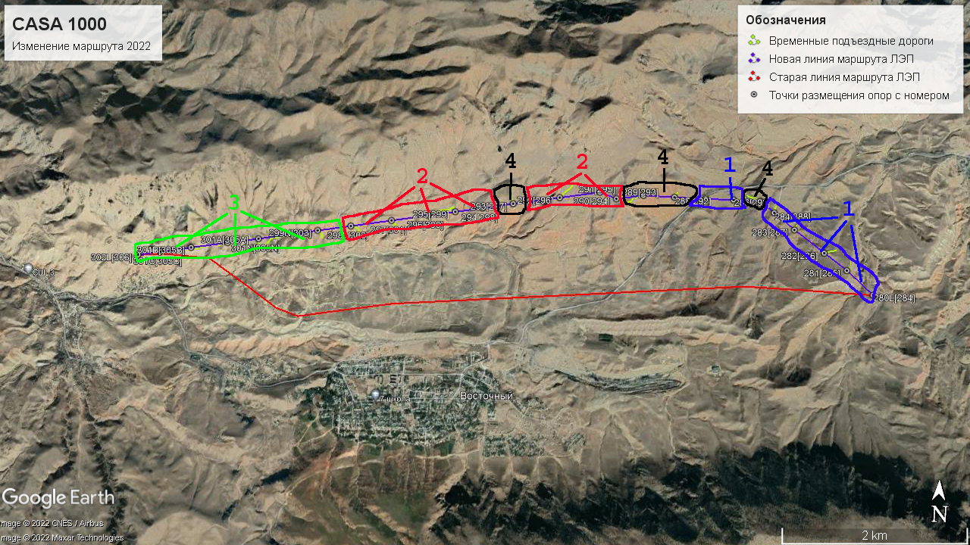
1. Пырейно разнотравная ассоциация (Agropyron trichophorum + Artemisia prolixa + Carex turkestanica);
2. Полынно-разнотравная ассоциация (Artemisia prolixa + Artemisia namanganica + Agropyron trichophorum)
3. Полынно-разнотравная ассоциация (Artemisia namanganica + Eremurus olgae + Peganum harmala);
4. Антропогенно измененные сообщества.

Выводы:
В результате изучения флоры (растительного покрова) на территории обходного участка можно сделать следующее заключения:
1. В зоне предполагаемой обводной линии электропередач растительность представлена 2 основными типами: Крупнотравные горные посусаванны, представленные формацией пырея волосоносного (Agropyron trichophorum) с пырейно-разнотравной ассоциацией (Agropyron trichophorum + Artemisia prolixa + Carex turkestanica); иранотуранские фриганоиды с формацией полыни (Artemisia prolixa) с полынно-разнотравной ассоциацией (Artemisia prolixa + Artemisia namanganica + Agropyron trichophorum)), формацией полыни наманганской (Artemisia namanganica) с полынно-разнотравной ассоциацией (Artemisia namanganica + Eremurus olgae + Peganum harmala); антропогенно измененные сообщества, представленные полями пшеницы, ячменя и залежами.
2. Уникальных для района исследования растительных сообществ на территории участка не имеется.
3. В районе обводной трассы ЛЭП не встречается эндемичных для Кыргызстана видов.
4. В районе исследования нет древесной растительности.
5. В районе исследования встречаются некоторые хозяйственно-ценные растения, но запасы их незначительны.

- Виды растений, находящиеся под охраной

На участке при обследовании видов, занесенных в «Красную книгу КР» и эндемичных видов не обнаружено.
Обследование проводилось в осеннее время.

Животный мир
Целью наших исследований явился сбор фактического материала по населению позвоночных животных (рептилии, птицы, млекопитающие) на участке обводной линии электропередач CASA-1000, распложенный на участке предгорья северного макросклона Туркестанского хребта (горы Алмалы) вблизи пос. Восточный, общая протяженность маршрута составила более 12 км, что немногим больше обходного маршрута (что необходимо для полной оценки территории).
Исследуемый участок географически представлен степными зонами, преобладающим типом растительного сообщества являются ксерофитные полукустарники, реже кустарнички.

- Зоогеографическая характеристика исследуемого участка
Район исследований расположен в Палеарктической области, Южно-Палеарктической подобласти, Нагорно-Азиатский провинции Памиро-Алайская подпровинция Алайский округ Туркестан-Алайский среднегорный район Туркестанский участок. В нем представлены все виды, характерные для данной части зоогеографического участка.
По своему фаунистическому составу участок является переходным между Туркестанским и Алайским хребтом.
Из фаунистических комплексов среди птиц и млекопитающих здесь преобладают виды Южной Палеарктики, Западной части Южной Палеарктики, со значительным участием центральноазиатских видов. Заметную долю представляют также виды из северной и умеренной Палеарктики. Сложный состав фауны свидетельствует о значении территории Туркестанского хребта для сохранения биоразнообразия горной страны.
Из экологических группировок почти равное участие принимают горные, пустынно-степные и кустарниково-луговые виды. Из них наиболее чувствительны к антропогенному воздействию горные и кустарниково-луговые (Атлас Киргизской ССР, 1978).

- Материал и методика
В процессе работы мы пользовались разнообразными методиками, применяемыми при зоологических исследованиях (Новиков, 1953), которые можно разделить на визуальные и экспериментальные. Большое значение для изучения экологической обстановки обводной трассы линии электропередачи имеет определение численности животных, позволяющее дать объективную оценку исследуемого района. Для уточнения животного мира в летний сезон (рептилии, птицы и млекопитающие) был проведен экспедиционный выезд с 18 - 19 августа 2022 г. Была обследована непосредственно обводная трасса ЛЭП и прилегающая территория по предгорной степной местности. Общая площадь исследуемого района составила 6 км².
Численность и видовой состав животных (рептилии, птиц и млекопитающих) проводился по пешему маршрут. Для определения видовой принадлежности и количественного учета животных использовался десятикратный бинокль. Учет проходил в период наибольшей активности птиц, когда меньше всего шансов пропуска отдельных особей. Данное время приходилось на утренние часы, сразу после восхода солнца, с 6 до 10-11 часов и вечернее с 17-19 часов. Птиц учитывали по заранее выбранному маршруту, проходящим по всем основным биотопам с удобной для наблюдения скоростью и подсчитывали всех птиц, встреченных в полосе учета, определяли по голосу и по внешнему виду, независимо от расстояния до них. При обнаружении птиц определяли до вида, видовой и количественный состав птиц заносили в карточку учета.
Учитывали, что большинство млекопитающих очень осторожны, ведут скрытый, нередко ночной образ жизни и попадаются на глаза лишь на короткое мгновение. Присутствие многих млекопитающих учитывали по следам их деятельности. При обнаружении следов животного обращали внимание на следующие признаки:
1) величину следа задней и передней ноги; 2) число пальцев на них, величину и форму подушечек на пальцах и подошве, наличие или отсутствие волосяного покрова на ее нижней поверхности; 3) наличие или отсутствие отпечатков когтей, число их, длину и форму, различие передних и задних конечностей, величину и форму копыт, особенности их строения; 4) способность пальцев более или менее раздвигаться при переходе с плотного грунта на рыхлый; 5) взаимное расположение отпечатков ног при разных пробежках животного. При обнаружении экскрементов и других следов жизнедеятельности устанавливалась их видовая принадлежность. В местах, где предполагалось нахождение животных, местность осматривалась наиболее тщательно. Рептилии учитывались в полосе до 20 м на всем протяжении маршрута.
Общая протяженность учетного маршрута составила 12 км. Распределение животных по участкам проводили по следующим градациям: доминантные- численность которых превалирует над другими видами. Субдоминанты- виды, уступающие по численности доминантным. Обычные- те виды, которые наиболее часто встречаются. Малочисленные- уступающие по численности другим видам, находящимся на данной территории. Редкие- единичные особи, встречающиеся на данной территории.
Все встреченные животные отмечались условными значками на схеме маршрута. Схема маршрута наносилась на карту района исследований (1:5 000).
Точки трансект по GPSmap 60Cx навигатору исследования ЛЭП CASA 1000 (рептилии, птицы и млекопитающие).
Учет птиц проводился весь световой день с 8 до 20 часов. За весь учетный период исследования было пройдено 12 км. За это время на трассе линии электропередачи «CASA 100» было зарегистрировано 23 вида птиц из 5 отрядов, 13 семейств и 21 родов. (Иванов, 1976).

- Фактический материал по рептилиям
Учёт рептилий проводился по предгорной части горы Алмалмы, видовой состав рептилий ограничился 1 видом.
От опоры 280L [284] до 301B [305B] и прилегающие окрестности
На протяжении всего участка был зарегистрирован один вид:
Eremias (s. str.) nikolskii Bedriaga – ящурка киргизская – всего было зарегистрировано 17 особей.
Всего на исследуемом участке обводной трассы «CASA 1000» было зарегистрировано присутствие 1 вида, возможно при обследовании весеннего аспекта дополнительно встречи 2х видов.
Рептилии, занесенных в Красную книгу Кыргызстана, на исследуемом участке отсутствуют.

- Систематический список рептилий, зарегистрированных на обводной трассе «CASA 1000» (пос. Восточный) и их географическое распространение

класс REPTILIA (SAUROPSIDA part.) – ПРЕСМЫКАЮЩИЕСЯ, или РЕПТИЛИИ – СОЙЛОП ЖҮРҮҮЧҮЛӨР – REPTILES
сем. Lacertidae – НАСТОЯЩИЕ ЯЩЕРИЦЫ – НАКТА КЕСКЕЛДИРИКТЕР – TRUE [WALL] LIZARDS
род Eremias Fitzinger in Wiegmann sensu [44] (=Dimorphea Jeriomtschenko [45]) – Ящурки, степные ящерицы – Кескектер – Racerunners, Sandlizards, Desert lacertas
1. Eremias (s. str.) nikolskii Bedriaga – ящурка киргизская, или Никольского – Николский кескеги – Kirghiz racerunner– ?ЗТ(с), ЗТ(юз), ЗТ(юв), ВТ, ПФ; сэ.

- Фактический материал по учету птиц
Обводную трассу мы обследовали одним маршрутом из-за небольшой протяженности маршрута от опоры 280L [284] до 301B [305B] пролегающий по южному склону горы Алмалы, участок характеризуется как антропогенно- измененный растительным сообществом, представленным полями пшеницы и ячменя и залежами с преобладанием сорных растений. На участке были отмечены 23 вида птиц из 272 особей
Распределение птиц по экологическим группам, выглядит следующим образом: кустарниково-лесные – 4, степные – 6, глинистых обрывов – 2, скал и каменистых осыпей – 10, синантропные – 1.
Данные учетов по видам на участке опоры 280L [284] до 301B [305B].
№ | Виды | Характер пребывания | Встречаемость вида | Учтено птиц на маршруте
1 | Milvus migrans (Bodd.) – коршун чёрный | ВК, шр. | об. | 5
2 | Buteo rufinus (Cretzschm.) – курганник | ВК, шр. | об. | 2
3 | Aquila chrysaetos (L.) – беркут | ВК, шр. | ред.. | 2
4 | Gyps himalayensis Hume – гриф гималайский | ВК, шр. | ред.. | 23
5 | Aegypius monachus (L.) – гриф чёрный | ВК, шр. | ред.. | 4
6 | Gypaetus barbatus (L.) – бородач | ВК, шр. | ред.. | 6
7 | Falco (C.) tinnunculus L. – пустельга обыкновенная | ВК, шр. | об. | 4
8 | Alectoris chukar (J.E.Gray) – кеклик | ВК, шр. | об. | 12
9 | Columba livia Gm. – голубь сизый | ВК, шр. | об. | 20
10 | Streptopelia orientalis (Lath.) – горлица большая | ВК, шр. | об. | 2
11 | Coracias garrulus (L.) – сизоворонка | ВК, шр. | об. | 3
12 | Merops apiaster L. – щурка золотистая | ВК, шр. | об. | 30
13 | Pyrrhocorax pyrrhocorax (L.) – клушица | ВК, шр. | об. | 15
14 | Corvus (s. str.) corax L. – ворон | ВК, шр. | об. | 4
15 | Galerida cristata (L.) – жаворонок хохлатый | ВК, шр. | об. | 37
16 | Alauda arvensis (L.) – жаворонок полевой | ВК, шр. | об. | 16
17 | Hirundo (s. str.) rustica L. – ласточка деревенская | ВК, шр. | об. | 40
17 | Sylvia althaea Hume (?=S. affinis Blyth) – славка горная | ВК, шр. | об. | 2
19 | Oenanthe isabellina (Temm.) – каменка-плясунья | ВК, шр. | об. | 5
20 | Oenanthe oenanthe (L.) – каменка обыкновенная | ВК, шр. | об. | 7
21 | Oenanthe pleschanka (Lepechin) – каменка-плешанка | ВК, шр. | об. | 12
22 | Anthus spinoletta (L.) – конёк горный | ВК, шр. | об. | 12
23 | Motacilla (s. str.) personata Gould – трясогузка маскированная | ВК, шр. | об. | 9
Итого |  |  |  | 272
Примечание: ос. – оседлые, гн. – гнездящиеся, мг. – встречающиеся только во время миграции, пер. – перелетные, дм. - доминантные, сд. – субдоминантные (виды, уступающие по численности доминантам), об. –обычные, мл. – малочисленные, р. – редкие, к. – кормящиеся, п. - пролетные.
Как видно из табл. 1, в летний период доминантными видами являются – щурка золотистая, жаворонок хохлатый и ласточка деревенская, на данном участке щурка золотистая и ласточка деревенская встречаются во время кормежки. Субдоминантом являются – гриф гималайский и голубь сизый. Следует отметить, что большое количество грифа гималайского обусловлено тем, что на участке 280L [284] лежал труп телёнка, на которую слетелись грифы со всей округи. Голубь сизый гнездится близлежащих населенных пунктах. Обычными видами являются – коршун чёрный (встречается во время кормёжки), курганник (встречается во время кормёжки), кеклик (гнездится на прилегающих территориях), клушица (встречается во время кормёжки), такие виды как: жаворонок хохлатый, жаворонок полевой, каменка-плясунья, каменка обыкновенная, каменка-плешанка, конёк горный и трясогузка маскированная (гнездится на данном участке). Малочисленными видами являются – беркут, гриф чёрный, бородач, пустельга обыкновенная и горлица большая. Следует отметить, что все перечисленные виды на данном участке не гнездятся, и встречаются во время кормежки или во время перелёта.

Список птиц, занесенных в Красную книгу Кыргызской Республики, встреченных на трассе ЛЭП «CASA 1000» (пос. Восточный)
№ | Вид | Внесен в Красную кинигу КР | Внесен в список МСОП
1 | Aquila chrysaetos (L.) – беркут – бүркүт – golden eagle | + | –
2 | Aegypius monachus (L.) – гриф чёрный – таз кара – Cinereous vulture | + | +
3 | Gyps himalayensis Hume – гриф гималайский (снежный) – кумай – Himalayan griffon | + | +
4 | Gypaetus barbatus (L.) – бородач – көк жору – lammergeyer | + | +
Примечание: МСОП – международный союз охраны природы.

Список птиц, имеющих хозяйственное значение (охотничье виды)
Alectoris chukar (J.E.Gray) – кеклик – кекилик – chukar partridge
Columba livia Gm. – голубь сизый – көк көгүчкөнү – rock pigeon
Streptopelia orientalis (Lath.) – горлица большая – чоң бактек – Oriental turtle dove

- Список птиц, имеющих эстетическое значение (певчие птицы)

Pyrrhocorax pyrrhocorax (L.) – клушица – кызыл тумшук чөкө таан – red-billed chough Galerida cristata (L.) – жаворонок хохлатый – молдо торгой – crested lark
Alauda arvensis (L.) – жаворонок полевой – талаа торгою – Eurasian skylark
Sylvia althaea Hume (?=S. affinis Blyth) – славка горная – тоо шалкысы – Hume’s whitethroad
Oenanthe isabellina (Temm.) – каменка-плясунья – чакчыгай – isabelline wheatear
Oenanthe oenanthe (L.) – каменка обыкновенная – көк чакчыгай – Northern wheatear Oenanthe pleschanka (Lepechin) – каменка-плешанка – кара ала чакчыгай – pied wheatear

- Систематический список птиц, зарегистрированных на обводной трассе «CASA 1000» (пос. Восточный) и их географическое распространение
класс AVES – ПТИЦЫ – КУШТАР – BIRDS
отряд FALCONIFORMES – СОКОЛООБРАЗНЫЕ – ШУМКАР СЫМАЛДУУЛАР – FALCONIFORMES
сем. Accipitridae – ЯСТРЕБИНЫЕ – КАРЧЫГА СЫМАЛДАР
род Milvus Lacépède – Коршуны – Айры куйруктар – Kites
1. Milvus migrans (Bodd.) (=Milvus korschun S.G.Gmelin) – коршун чёрный – айры куйрук – black-eared kite – ВК; шр.
род Buteo Lacépède – Сарычи – Сырылар – Buzzards
2. Buteo rufinus (Cretzschm.) – курганник - жаман сары - long- legged buzzard – ВК; шр.
род Aquila Brisson – Орлы – Бүркүттөр – True eagles
3. Aquila chrysaetos (L.) – беркут – бүркүт – golden eagle – ВК; шр.
род Gyps Savigny – Сипы – Кажырлар – Griffons, Vultures
4. Gyps himalayensis Hume – гриф гималайский (снежный) – кумай – Himalayan griffon – ВК; шр.
сем. Gypaetidae – КӨК ЖОРУЛАР – LAMMERGEIERS
род Aegypius Savigny – Чёрные грифы – Таз каралар
5. Aegypius monachus (L.) – гриф чёрный – таз кара – Cinereous vulture ВК; шр.
род Gypaetus Storr – Бородачи – Көк жорулар – Bearded vultures
6. Gypaetus barbatus (L.) – бородач – көк жору – lammergeyer – ВК; шр.
сем. Falconidae – СОКОЛИНЫЕ – ШУМКАРЛАР – FALCONS
род Falco Linnaeus – Соколы – Шумкарлар – Falcons
7. Falco (C.) tinnunculus L. – пустельга обыкновенная – кадимки күйкө – common kestrel – ВК; шр.
отряд GALLIFORMES – КУРООБРАЗНЫЕ – ТООК СЫМАЛДУУ – ALLIFORMES
сем. Phasianidae – ФАЗАНОВЫЕ – КЫРГООЛДОР
род Alectoris Kaup – Кеклики – Кекиликтер – Chukar partridges
8. Alectoris chukar (J.E.Gray) – кеклик – кекилик – chukar partridge – ВК; шр.
отряд COLUMBIFORMES – ГОЛУБЕОБРАЗНЫЕ – КӨГҮЧКӨН СЫМАЛДУУЛАР – DOVES and PIGEONS
сем. Columbidae – ГОЛУБИНЫЕ – КӨГҮЧКӨНДӨР – DOVES and PIGEONS
род Columba Linnaeus – Голуби – Көгүчкөндөр – Old Word pigeons
9. Columba livia Gm. – голубь сизый – көк көгүчкөнү – rock pigeon – ВК; шр.
род Streptopelia Bonaparte – Горлицы – Бактектер – Turtle doves
10. Streptopelia orientalis (Lath.) – горлица большая – чоң бактек – Oriental turtle dove -– ВК; шр.
отряд CORACIIFORMES – РАКШЕОБРАЗНЫЕ – КӨК КАРГАЛАР СЫМАЛДУУЛАР
сем. Coraciidae – СИЗОВОРОНКОВЫЕ – КӨК КАРГАЛАР – ROLLERS
род Coracias Linnaeus – Сизоворонки – Көк каргалар – Rollers
11. Coracias garrulus (L.) – сизоворонка – көк карга – European roller – ЗТ, СК, ПИ, ВТ(з,ц), ПФ, А(з); шр.
сем. Meropidae – ЩУРКОВЫЕ – СООРУЛАР – BEE-EATERS
род Merops Linnaeus – Щурки – Соорулар – Bee-Eaters
12. Merops apiaster L. – щурка золотистая – көк соору – European bee-eater – ЗТ, СК, ПИ, ВТ(з,с,ц), ПФ, (M)А; шр.
отряд PASSERIFORMES – ВОРОБЬИНООБРАЗНЫЕ – ТАРАНЧЫ СЫМАЛДУУЛАР – PASSERINES
сем. Corvidae – ВРАНОВЫЕ – КАРГАЛАР – CORVIDS
род Pyrrhocorax Tunst. – Клушицы – Кызыл тумшук чөкө таандар – Choughs
13. Pyrrhocorax pyrrhocorax (L.) – клушица – кызыл тумшук чөкө таан – red-billed chough – ВК; шр.
род Corvus Linnaeus – Вороны – Каргалар – Crows
14. Corvus (s. str.) corax L. – ворон – кузгун – common raven – ВК; шр.
сем. Alaudidae – ЖАВОРОНКОВЫЕ – ТОРГОЙЛОР – LARKS
род Galerida Boie – Хохлатые жаворонки – Молдо торгойлор – Crested larks
15. Galerida cristata (L.) – жаворонок хохлатый – молдо торгой – crested lark – ЗТ(с), СК, ПИ, ВТ(с,ц), ПФ, К; шр.
род Alauda Linnaeus – Полевые жаворонки – Талаа торгойлор – Skylarks
16. Alauda arvensis (L.) – жаворонок полевой – талаа торгою – Eurasian skylark – ВК; шр.
сем. Hirundinidae – ЛАСТОЧКОВЫЕ – ЧАБАЛЕЛКЕЙЛЕР – SWALOWS end MARTIS
род Hirundo Linnaeus – Касатки – Үй чабалекейлер – True swallows
17. Hirundo (s. str.) rustica L. – ласточка деревенская, касатка – кыштак чабалекей – barn swallow – ЗТ(с), СК, ПИ, ВТ, ПФ, (M)А; шр.
сем. Sylviidae – СЛАВКОВЫЕ – КОРООЛУ СЫМАЛДАР – OLD WORLD WABLERS
род Sylvia Scopoli – Славки – Шалкылар
18. Sylvia althaea Hume (?=S. affinis Blyth) – славка горная – тоо шалкысы – Hume’s whitethroad – ЗТ, СК, ПИ(в), ПФ(с,ю); шр.
сем. Muscicapidae – МУХОЛОВКОВЫЕ – ЧЫМЫНЧЫЛАР – OLD WORLD FLYCATCHERS
род Oenanthe Vieillot – Каменки – Чакчыгайлар – Wheatears
19. Oenanthe isabellina (Temm.) – каменка-плясунья – чакчыгай – isabelline wheatear – ВК; шр. 3.
20. Oenanthe oenanthe (L.) – каменка обыкновенная – көк чакчыгай – Northern wheatear – ВК; шр.
21. Oenanthe pleschanka (Lepechin) – каменка-плешанка – кара ала чакчыгай – pied wheatear – ЗТ(с,юз), СК, ПИ, ВТ(з,ц), ПФ(с,в,ю); шр.
сем. Motacillidae – ТРЯСОГУЗКОВЫЕ – ЖЫЛКЫЧЫ ЧЫМЧЫК СЫМАЛДАР – PIPITS END WAGTAILS
род Anthus Bechstein – Коньки – Тоо элсанарлар – Pipits
22. Anthus spinoletta (L.) – конёк горный – тоо элсанары – water pipit – ВК; шр.
род Motacilla Linnaeus – Трясогузки – Жылкычы чымчыктар – Wagtails
23. Motacilla (s. str.) personata Gould – трясогузка маскированная – жылкычы чымчык – masked wagtail – ВК; шр.

- Выводы
1. Биоразнообразие птиц на обводной ЛЭП «CASA 1000» (пос. Восточный) в летний период представлено 23 видами, 272 особями, включающий 5 отрядов, 13 семейств и 21 родов.
2. Обводная линия ЛЭП «CASA 1000» (пос. Восточное) в основном пролегает через антропогенно- измененные земельные участки и считается неблагоприятной экосистемой для птиц, что и показали наши исследование – видовой и количественный состав птиц малочислен.
3. Следует отметить, что основная и обводная трасса «CASA 1000» пролегает на «Туркестанско-Алайском» миграционном коридоре, что в свою очередь будет одним из препятствий, где определенное количество птиц будет гибнуть при столкновении с линией электропередач, в основном будут страдать ночные мигранты. Первоначальный запланированный маршрут так же проходил в «Туркестанско-Алайском» миграционном коридоре, изменения в рамках миграционного корридора не значительны.

- Фактический материал по млекопитающим
Учёт осуществлялся по южному склону горы Алмалы, участок, обеднённый растительным сообществом и малопригодный для обитания млекопитающих. На протяжении всего участка были зарегистрированы следующие виды:
Данные учетов по видам на участке опор от 132L [133] до 159N [166]
№ | Виды | Характер пребывания | Встречаемость вида | Учтено на маршруте
1 | Canis aureus L. – шакал обыкновенный | а. | об. | опрос. сле.
2 | Vulpes vulpes (L.) – лисица обыкновенная | а. | об. | сле.
3 | Meles leucurus Hodgs. – барсук азиатский | а., зм. | мл. | жд. нор.
4 | Ellobius (s. str.) tancrei Blasius – слепушонка восточная | зм. | об. | нор.
5 | Cricetulus migratorius (Pall.) – хомячок серый | зм. | об. | нор.
6 | Meriones (Pallasiomys) libycus Licht. – песчанка краснохвостая | зм. | об. | 3
7 | Lepus (Proeulagus) tolai Pall. (L. capensis auct. part.) – заяц-песчанник-толай | а. | об. | опрос.
Итого
Примечание: об. – обычные, р. – редкие, мл. – малочисленные, а. – активные круглый год, зм. – залегают в зимнюю спячку, кл. – колониальные животные, со. – социальные животные, сле. – регистрация по следам, жд. – жизнедеятельность, нор. – отмечены жилые норы, пом. – зарегистрирован наличие помета, опрос. – по опросным данным.
Как видно из табл. 3, в летний период доминантными видами являются – слепушонка восточная (встречается на протяжении всей обводной трассы) и песчанка краснохвостая. Обычными видами являются – шакал обыкновенный, лисица обыкновенная и заяц-песчанник-толай (по опросным данным местных пастухов, подтвердили их присутствие), хомячок серый (в нескольких местах на прилегающей территории отмечали одиночные норы).

- Систематический список млекопитающих, зарегистрированных на обводной трассе «CASA 1000» (пос. Восточный) и их географическое распространение
класс MAMMALIA – МЛЕКОПИТАЮЩИЕ – CҮТ ЭМҮҮЧҮЛƟР – MAMMALS
отряд CARNIVORA – ХИЩНЫЕ – ЖЫРТКЫЧТАР – CARNIVORES
cем. Canidae – ПСОВЫЕ – ИТТЕР – CANIDES
род Canis Linnaeus – Волки и собаки – Карышкырлар жана иттер – Dogs and wolves
1. Canis aureus L. – шакал обыкновенный – golden jackal – ЗТ, СК, ПИ, ВТ, ПФ; шр.
род Vulpes Frisch – Лисицы – Түлкүлɵр – Foxes
2. Vulpes vulpes (L.) – лисица обыкновенная – кадимки түлкү – red fox – ВК; шр.
сем. Mustelidae – КУНЬИ – КУНДУСТАР
род Meles Boddaert – Барсуки – Кашкулактар – Eurasian badgers
3. Meles leucurus Hodgs. – барсук азиатский – кашкулак – Asian badger – ВК; шр.
отряд RODENTIA – ГРЫЗУНЫ – КЕМИРҮҮЧҮЛӨР – RODENTS
сем. Cricetidae – ХОМЯКОВЫЕ – АЛАМАНДАР – CRICETIDS
род Ellobius Fischer von Waldheim – Слепушонки – Сокур чычкандар – Mole–voles
4. Ellobius (s. str.) tancrei Blasius – слепушонка восточная (зайсанская) – сокур чычкан – Eastern (Zaisan) mole–vole – ПИ(в), ЦТ, ЗТ, СК, ПИ, ВТ, ПФ, (?)А(з,в); сэ.
род Cricetulus Milne-Edwards – Хомячки серые – Боз аламандар – Eurasian hamsters
5. Cricetulus migratorius (Pall.) (=Hypudaeus cinerascens Wagner, =Cricetus fulvus Blanford, =Cricetus murinus Sev., =Arvicola coerulescens Sev., =C. m. caesius Kashkarov) – хомячок серый [Палласов] – кескек же көк чычкан – grey [migratory] dwarf hamster – ВК; шр.
сем. Muridae – МЫШОВЫЕ – КИЧИ ЧЫЧКАНДАР – TRUE MICE
род Meriones Illiger – Малые песчанки – Кичи кум чычкандары – Sand rats
6. Meriones (Pallasiomys) libycus Licht. (=Gerbillus erythrourus J.E.Gray) – песчанка краснохвостая – кызылкуйрук кум чычкан – Lybian jird – СК, ЗТ, ПИ, ВТ, ПФ; сэ.
отряд LAGOMORPHA – ЗАЙЦЕОБРАЗНЫЕ – КОЁН СЫМАЛДАР
сем. Leporidae – ЗАЙЦЕВЫЕ – КОЁНДОР – RABBITS and HARES
род Lepus Linnaeus – Зайцы – Коёндор – Hares
7. Lepus (Proeulagus) tolai Pall. (L. capensis auct. part.) – заяц-песчанник-толай – коён – Turkestan tolai hare – ВК; шр.
- Выводы
1. Всего на исследуемом участке обводной трассы «CASA 1000» (пос. Восточный) было зарегистрировано визуально и по следам жизнедеятельности 7 видов. Следует отметить, что нами отмечены не все мышевидные виды, в виду ограниченности времени на исследования.
2. Млекопитающие, занесенные в Красную книгу Кыргызстана, на исследуемом участке не обитают.
3. Наиболее часто встречающийся вид – песчанка краснохвостая и восточная слепушонка.
4. Фаунистический состав млекопитающих на исследованной территории беден по сравнению с другими районами Баткенской области.

Обследование территории на выявление объектов историко-культурного наследия (археология)
В 6-9 октября 2022 года вблизи г. Сюлукту, Кулундинского айылного аймака, Баткенской области были проведены полевые археологические разведки на предмет наличия или отсутствия объектов археологии и памятников историко-культурного наследие в зоне строительства трасса линии ЛЭП CASA-1000 общей протяженности 9808м. Работа выполнена по техническому заданию заказчика. [cм приложение]
Исследуемый участок земель под трансформацию (Перевод земли сельскохозяйственного назначения в категорию «Земли промышленности, транспорта, связи, обороны и иного назначения».) находятся к северу и северо-востоку г. Cулюкта на территории Кулундинского айылного аймака. Линия электропередачи и опоры проектирован 3-4км к северу вышеназванных от населенных пунктов, который проходит по склонам адыров. Этот участок расположен в приграничной зоне Лейлекского района, Баткенской области Кыргызской Республики и Ходжентской области, Республики Таджикистан.
В момент осмотра проектируемая территория ЛЭП CASA-1000 в течения многих лет использовалась в качестве пастбище и багорной пашни. Рельеф местности неровная, плоскогорье склона горы, масса земли каменистая. (См. Приложение, космоснимок 1,2,3,4)
При изучении трассу ЛЭП были осмотрены общей сложности места установки 26 опор и территории между опорными площадками согласно представленному техническому заданию заказчика с целью выявление наличие или отсутствия объектов ИКН для уменьшения воздействий при строительстве ЛЭП и подъездных путей к ним. Следует отметить что, ранее на местах опор были заложены шурфы для изучения почвы земли и геологического строения. Площадь занимаемой место установки опор ЛЭП составляет 15x15м. Среднее расстояние между опорами 350-370м.
Исследование было начато с востока по западному направлению с линии опоры-283 которая уже построена, далее проходит в Республике Таджикистан. Исследование проводилось согласно по методике археологической разведке на расстоянии 50м от оси (в правую и левую стороны линии ЛЭП). Обновленные координаты мест установки опор ЛЭП представленны Заказчиком после перепроектирования с учетом сохранения памятников ИКН.
- Опора-280L[284] координаты (39°56'9.79"K 69°42'45.06"D)
- Опора-281[285] расположен на ложбинке склона горы (39°56'18.57"K 69°42'31.47"D)
- Опора-282[286] вокруг место установки опорной площадки распахана (39°56'24.93"K 69°42'20.92"D)
- Опора-283[287] расположен на возвышенности адыра (39°56'33.53"K 69°42'6.65"D)
- Опора-284[288] расположен на возвышенности адыра (39°56'39.74"K 69°41'56.33"D)
- Опора-285[289] расположен на склоне плоскогорье (39°56'44.02"K 69°41'49.23"D)
- Опора-286[290] расположен рядом с автодорогой (39°56'43.91"K 69°41'35.75"D).
- Опора-287[291] расположен на обочине дороги Сулюкта (39°56'43.80"K 69°41'21.63"D)
- Опора-288[292] расположен на склоне адыра (39°56'43.67"K 69°41'5.83"D)
- Опора-289[293] расположен на возвышенности плоскогорье (39°56'43.54"K 69°40'49.90"D)
- Опора-290[294] расположен на возвышенности плоскогорье (39°56'41.71"K 69°40'36.52"D). В данной местности ЛЭП пересекает раннее существующей ЛЭП по северо-западному направлению.
- Опора-291[295] расположен на возвышенности плоскогорье (39°56'43.98"K 69°40'28.29"D). На этом участке к северу от места установки ЛЭП зафиксированы 5 раннее раскопанных курганов в центре имеются воронка. Следует отметить что, во время исследований место установки вышеназванной опоры ЛЭП, где проведены предварительные изучение почвы (заложены шурфы) земли, следы культурных наследия не зафиксированы.
- Опора-292[296] расположен на левом стороне сухого сая (39°56'41.22"K 69°40'8.51"D). Cеверо и западная часть распахана.
- Опора-293[297] расположен на возвышенности между саями (39°56'38.01"K 69°39'45.51"D)
- Опора-294[298] расположен на возвышенности адыра (39°56'35.90"K 69°39'30.37"D)
- Опора-295[299] расположен на возвышенности адыра (39°56'34.02"K 69°39'16.89"D)
- Опора-296[300] расположен на возвышенности адыра (39°56'32.14"K 69°39'3.42"D)
- Опора-297[301] расположен на возвышенности адыра (39°56'29.59"K 69°38'45.18"D). Вокруг участка распахана.
- Опора-298L[302] расположен в предгорной равнине (39°56'26.75"K 69°38'24.86"D). Вблизи 45м расположены разновременные могильники в центре имеются воронки. Вся площадка распахана.
- Опора-299N[303] расположен в предгорной равнине (39°56'24.43"K 69°38'8.28"D)
- Опора-300N[304] расположен на каменистой горы (39°56'22.93"K 69°37'57.57"D). На расстоянии 240 м. от опоры 300N[304] и 220 м. от опоры 301N[305N] находится Курган (тепе) на холме полусферической формы насыпи, d-14м, h-80-1м. (фото 49) [координаты кургана 39°56'21.11"С; 69°37'48.44"В]. В ходе установки опоры ЛЭП памятнику угроза уничтожения не грозит.
- Опора-301N[305N] расположен на левом сухом сае (39°56'20.25"K 69°37'38.43"D)
- Опора 301A[305A] расположен на возвышенности адыра (39°56'18.11"K 69°37'23.09"D).
- Опора-301B[305B] расположен на возвышенности адыра (39°56'15.55"K 69°37'4.85"D)
- Опора 301C[305C] (39°56'13.38"K 69°36'49.31"D).
- Опора-302L[306] расположен на возвышенности адыра (39°56'11.77"K 69°36'37.87"D)

Заключение:
В ходе осмотра в зоне строительства ЛЭП и место установки опоры ЛЭП от 280L[284] до 302L[306] расположенного на территории Кулундинского айылного аймака, Лейлекского района, Баткенской области объекты историко-культурного наследия не выявлены и подлежат к освоению.
В связи перепроектировкой опоры ЛЭП памятникам ИКН угроза уничтожение не грозит, так как памятники расположены 240 м. от опоры 300N[304] и 220 м. от опоры 301N[305N].
Также, в результате исследование линии и место установки опоры ЛЭП были отмечены раскопанные курганы вблизи опоры 295 (4-5 раскопанные курганы), к северу-западу от опоры-302 на расстоянии 50-52м отмечены также раскопанные и разрушенные курганы в результате освоение спашки земель. Но, эти объекты частично были исследованы либо разрушены, которые не входят в зону установки линии опоры ЛЭП.

Рекомендации:
- В случае изменения территории участка или освоение новых участков, необходимо проведение дополнительных археологических исследований.
- При проведение строительных, монтажных работ опор проявить бдительность и осторожность. В случае обнаружения останков древних сооружений, археологических находок необходимо остановить строительные работы на том участке и сообщить компетентные органых охраты ИКН и археологам КНУ.
- При измениении местоположения опор ЛЭП информировать соответствующие гос. органы (Министерства Культуры) или другие надзорные органы.

ОЦЕНКА ПОТЕНЦИАЛЬНО ЗНАЧИМЫХ ВОЗДЕЙСТВИЙ

Оценка воздействия на атмосферный воздух

Этап строительства
На этапе ведения работ в период строительства применяется транспортная и строительная техника, соответствующая требованиям для данного вида работ.
Основными источниками загрязнения атмосферного воздуха в период строительства ЛЭП являются:
- движение автотранспорта по грунтовым дорогам;
- земляные работы по снятию плодородно-растительного слоя (ПРС), подготовке строительных площадок, временных дорог и котлованов под фундамент опоры;
- временное складирование ПРС со строительных площадок и временных дорог;
- складирование вынутого грунта при подготовке фундаментов;
- выбросы от автомобилей и спецтехники (двигателей внутреннего сгорания).

Движение автотранспорта по грунтовым дорогам может вызывать запыление, для уменьшения воздействия проектом предусмотрено гидрологическое орошение подъездных путей и строительных площадок при необходимости.
При снятии ПРС, разработке грунтов для фундаментов, загрузке, разгрузке и транспортировки сыпучих материалов происходит выброс в атмосферу взвешенных веществ (пыли).
Складирование ПРС, и вынутого грунта так же могут вызывать пыление при хранении с наступлением неблагоприятных погодных условий (интенсивного ветра).
Двигатели транспортных средств при эксплуатации выделяют в атмосферу: азот диоксид, азот оксид, углерод оксид, углеводороды (по бензину), углеводороды (по дизельному топливу), диоксид серы и сажу.
Перечень основных вредных веществ, которые могут поступать в атмосферу на этапе строительства на территории, проектируемой ЛЭП, представлены в таблице 7.1.1.1.
Для веществ, выбрасываемых в атмосферу различными источниками, имеются утвержденные Министерством здравоохранения КР максимальные разовые и среднесуточные предельно-допустимые концентрации (ПДКмр и ПДКсс) и ориентировочно суточные безопасные уровни воздействия (ОБУВ).
Хранение ГСМ на территории лагеря не предусмотрено, заправка будет осуществляться непосредственно топливозаправщиком, который будет привозить топливо из ближайших населенных пунктов.
В целом при реализации проекта запланировано израсходовать около 100 тонн дизельного топлива и 20 тонн бензина.
Количество техники, задействованной для строительства, составляет около 25 единиц техники (детальный список техники представлен в Приложении 2).
Таблица 7.1.1.1. Нормативные данные по загрязняющим веществам, выбрасываемым в атмосферу при проведении работ
№ | Наименование вещества | Код | ПДКмр, мг/м³ | ПДКсс, мг/м³ | ОБУВ,  мг/м³ | Класс опасности
Газообразные вещества
1 | Азота диоксид | 0301 | 0,085 | 0,04 | - | 4
2 | Азота оксид | 0304 | 0,4 | 0,06 | - | 3
3 | Серы диоксид |  | 0,5 | 0,05 | - | 3
4 | Сероводород | 3230 | 0,008 | - | - | 2
5 | Углерода оксид | 3894 | 5,0 | 3,0 | - | 4
6 | Пары бензина | 494 | 5 | 1,5 | - | 4
7 | Керосин | 2732 |  |  | 1,2 | -
8 | Предельные углеводороды | 5001 | - | 1,5 | - | 4
Твердые вещества
1 | Пыль неорганическая с содержанием кремния (Si) 20-70% |  | 0,3 | 0,1 | - | 3
2 | Металлическая и абразивная пыль | 2062 | 0,5 | 0,15 | - | 3
3 | Бенз(а)пирен | 479 | - | 0,000001 | - | 1
4 | Сажа | 3186 | 0,15 | 0,05 | - | 3
5 | Сварочный аэрозоль по оксиду железа | 1353 | - | 0,4 | - | 3

Эффектом суммирующего воздействия обладают:
- все виды пыли (твердые составляющие сварочного аэрозоля, сажа, пыль неорганическая);
- серы диоксид;
- азота диоксид.

Мероприятия по смягчению воздействия
В целях охраны атмосферного воздуха запрещается:
- эксплуатация автотранспортных средств, не отвечающих требованиям специальных технических регламентов по составу и объему выбросов загрязняющих веществ в атмосферный воздух и по уровню шума;
- захоронение, обезвреживание и сжигание на территории хозяйствующих субъектов и поселений отходов производства и потребления, загрязняющих окружающую среду.
При проведении подготовительных и строительных работ, необходимо:
- проводить мероприятия пылеподавления, путем реализации комплекса способов и средств предупреждения загрязнения атмосферы пылью, происходящего в результате ведения земляных работ и интенсивного движения автотранспорта по грунтовым дорогам;
- производить накрытие грунта и сыпучих стройматериалов при транспортировке на большие расстояния;
- использование минимально возможного и необходимого количества техники, что позволит снизить количество выбросов загрязняющих веществ в атмосферный воздух;
- при длительных перерывах в работе запрещается оставлять механизмы и автотранспорт с включенными двигателями;
- ограничить скорость движения автотранспорта до минимальных при движении по грунтовым дорогам, для исключения пыления.

Остаточное воздействие
При реализации вышеперечисленных мер по смягчению воздействия на воздух на территории Проекта, воздействие может быть полностью смягчено. Следовательно, значимость остаточных воздействий будет низкой, как показано в таблице 7.1.3.1. Для обеспечения эффективного и строгого соблюдения мер по смягчению последствий потребуется периодический мониторинг качества воздуха.

Этап эксплуатации
Воздействия на атмосферный воздух в период эксплуатации ЛЭП не сопровождаются значительными выбросами загрязняющих веществ. На примере инвентаризации источников атмосферных выбросов при эксплуатации аналогичных объектов, выявлено незначительное количество источников загрязнения. Например, от используемой техники при проведении ремонтных и профилактических работ. Причем ни один из них не способен вызывать изменения фоновых показателей.

Выводы
Комплексная оценка и значимость воздействия на атмосферный воздух представлена в таблице 7.1.3.1. Общее количество баллов (в пределах 1-8 баллов) характеризуется как воздействие низкой значимости на атмосферный воздух на этапе строительства и эксплуатации ЛЭП.
Таблица 7.1.3.1. Комплексная оценка и значимость воздействия на атмосферный воздух
Воздействие / риск | Пространственный масштаб | Продолжительность | Значимость | Общий балл
Период строительства
Движение автотранспорта по грунтовым дорогам | 2 | 1 | 1 | 2
Земляные работы по подготовке строительных площадок, временных дорог и котлованов под фундамент опоры | 2 | 1 | 2 | 4
Временное складирование ПРС с строительных площадок и временных дорог | 1 | 1 | 2 | 2
Складирование вынутого грунта при подготовке фундаментов | 2 | 1 | 2 | 4
Выбросы от автомобилей и спецтехники (двигателей внутреннего сгорания) | 1 | 1 | 3 | 3
Период эксплуатации
Движение автотранспорта по грунтовым дорогам | 1 | 1 | 1 | 1

Оценка воздействия на поверхностные и подземные воды

Этап строительства
Проектом строительства обходного маршрута ЛЭП не предусматривается воздействия на поверхностные водные источники.
Дополнительной установки временных строительных лагерей не предусматривается – будут использованы уже существующие базовые лагеря. Отрицательного воздействия на поверхностные и подземные водные источники не планируется. Временные лагеря, на период их работы, подключены к существующим водопроводным сетям, обеспечивающим питьевые и технические нужды строительного подрядчика. При отсутствии возможности использования водопроводной сети для обеспечения питьевой водой, питьевая вода будет закупаться у специализирующихся организаций в бутилированном виде в емкостях по 19 литров.
Сброс сточных вод с территории временных лагерей осуществляется в септики, содержание которых по мере необходимости вывозится специализированной организацией по договору. В связи с чем стоки не оказывают отрицательного воздействия на поверхностные и подземные воды.
Воду для технологических нужд, планируется брать из водопроводных сетей (при возможности) либо из поверхностных водных источников по согласованию с уполномоченными государственными органами и органами местного самоуправления.
При погружении шлангов в поверхностные водные источники и закачке воды возможно временное замутнение водного потока из-за поднятия донных наносов во время забора воды водовозами.
Проектом не предусмотрена установка/бурение новых скважин для использования подземных вод. При строительстве ЛЭП воздействия на грунтовые воды не предусмотрено.
Согласно исследованиям, на всех участках размещения опор определено глубокое залегание подземных вод, более трех метров, это объясняется прохождением маршрута по высокогорным участкам. Предлагаемый обходной маршрут ЛЭП протянется по среднегорной местности на высотах м от 1340 до 1550 м над уровнем моря.

Мероприятия по снижению воздействия
В целях охраны водных объектов запрещается:
- сброс в водные объекты и захоронение в них производственных, бытовых и других отходов, в том числе захламление водных объектов и их берегов отходами;
- сброс осадков сточных вод на несанкционированные места размещения или хранения;
- сброс производственных неочищенных сточных вод, а также отведение неочищенных ливневых сточных вод в места пониженного рельефа местности;
- проезд транспорта вне проездов, дорог и мостов (непосредственно в водном потоке ручьев и рек);
- мойка и заправка машин и механизмов вне специально оборудованных для этого мест.

Подрядная организация обязана:
- соблюдать границы участков, отведенных под строительство опор и подъездных путей;
- оснастить инвентарными контейнерами для бытовых и строительных отходов места отдыха и проведения работ;
- проводить учет количества забираемых вод из поверхностных и подземных источников;
- проводить учет переданных сточных вод на очистку другим организациям;
- проводить производственный, ведомственный экологический контроль в соответствии с регламентом, утвержденным руководством организации.

Остаточное воздействие
При реализации вышеперечисленных мер, воздействие не предвидится.

Этап эксплуатации
Эксплуатация высоковольтных ЛЭП не оказывает какого-либо воздействия на поверхностные или подземные воды.

Выводы
Комплексная оценка и значимость воздействия на качество воды представлена в таблице 7.2.3.1. Общее количество баллов (в пределах 1-8 баллов) характеризуется как воздействие низкой значимости на этапе строительства и эксплуатации ЛЭП.
Таблица 7.2.3.1. Комплексная оценка и значимость воздействий поверхностные и подземные воды
Воздействие / риск | Пространственный масштаб | Продолжительность | Значимость | Общий балл
Период строительства
Загрязнение горюче-смазочными материалами | 3 | 1 | 2 | 6
Поднятие донных наносов и увеличении мутности в реке при заборе поверхностных вод | 2 | 1 | 2 | 4

Оценка воздействия на ландшафт, почвы и земельные ресурсы
На территории строительства обходного маршрута ЛЭП, по результатам лабораторных исследований, в слое 0-20 см наблюдается содержание гумуса выше 1.5 % во всех пробах.

Этап строительства
Основными источниками воздействия на почву и ландшафт территории в период строительства объектов ЛЭП могут быть:
- расчистка территории от растительности;
- снятие и складирование плодородно-растительного слоя (ПРС) со строительных площадок и временных дорог (при его наличии) и его складирование;
- выемка грунта при подготовке котлованов под фундамент;
- монтаж и установка опор.

Основное воздействие на почву и ландшафт будет оказано при механическом нарушении поверхности почвы в результате расчистки участков для строительства опор от растительности, а также при последующих земельных работах.
Снятие плодородного слоя почвы (в местах его наличия) может привести к незначительной деградации, но его правильное хранение и использованик для рекультивации – сможет минимизировать риски.
Проводимые строительные работы могут привести к изменению свойств грунтов, обусловленному рыхлением и разрушению в результате движения техники и давления от комплектующих ЛЭП.
Важно отметить, что возможны временные потери гумуса и питательных элементов на высокогумусных почвах (сероземы темные, горные коричневые темные и горные почвы типчаковых степей) на участках строительства опор. Однако это не приведет к существенному нарушению равновесия природной системы территории при рекультивации данных участков.
При проведении земляных работ при установке опор ЛЭП возможно погребение современного гумусового слоя и вынос на поверхность щебенисто-галечникового материала, так называемых подстилочных пород, что может повлиять на устойчивость склонов, особенно на участках подверженных оползневым явлениям. Результаты по содержанию гумуса и других питательных элементов, для определения толщины снятия ПРС представлены в разделе 6.11.
При выемке грунта при подготовке котлованов под фундамент, избыточный вынимаемый грунт будет использоваться для отсыпки имеющихся дорог либо строительства новых, по согласованию с ОМСУ и территориальными органами охраны окружающей среды.
Учитывая, что маршрут ЛЭП проекта проходит на трансформированных антропогенным воздействием территориях, а также кратковременность и пространственную ограниченность планируемой деятельности в период строительства ЛЭП, описанные воздействия являются допустимыми и не окажут значимого влияния на почвенный покров территории Проекта.
Максимальное соблюдение норм и мероприятий по охране почвы на строительных площадках опор ЛЭП и в местах, имеющих предрасположенность к оползневым процессам должно быть выполнено.
За счет установки опор ЛЭП ландшафт территории обходного маршрута не претерпит сильных изменений, т.к. вблизи маршрута уже имеется существующая ЛЭП.

Мероприятия по снижению воздействия
- При производстве работ, связанных с нарушением почвенного покрова, плодородный слой почвы подлежит снятию (в местах его наличия), хранению и последующему использованию для рекультивации;
- Рациональное использование земель при складировании вынимаемого грунта – возможно использование грунта для отсыпки подъездных дорог (при согласовании с местными органными власти и местного самоуправления);
- Прокладка трасс временных подъездных дорог осуществляется с максимальным использованием существующей дорожной сети с учетом местных природных условий;
- Движение транспорта и спецтехники осуществляется только по специально построенным дорогам, обеспечивающим безопасное движение, не вызывающее нарушения растительного и почвенного покрова;
- Любые виды отходов должны быть складированы только в специально отведенных для этого местах и по мере накопления вывезены с мест хранения на строительных площадках или временных лагерей специализированной организацией.

Подрядная организация обязана:
- Осуществлять мероприятия, предотвращающие или препятствующие развитию водной и ветровой эрозии почв, засолению, заболачиванию или другим видам сокращения плодородия земель;
- Разработать план утилизации излишков грунта;
- Осуществлять рациональное использование земель при складировании конструкций во время проведения строительных работ;
- По окончании работ проводить работы по демонтажу оборудования, восстановлению гидроизоляционных покрытий площадок, бетонных фундаментов, очистке территории от металлолома, строительного мусора, снятию загрязненного слоя грунта на месте проведения работ и прилегающей территории;
- Проводить техническую рекультивацию (планировку поверхности, транспортировку и нанесение плодородного слоя, если он был снят), а также биологическую рекультивацию, методы которой определяются природно-климатическими условиями и целевым использованием земель;
- Соблюдать необходимые нормы и правила по экологической и технической безопасности при производстве инженерно-строительных работ.

Остаточное воздействие
При реализации вышеперечисленных мер по смягчению воздействия на территории обходного маршрута, воздействие не может быть полностью смягчено. Значимость воздействий будет низкой, как показано в таблице 7.3.4.1. Для обеспечения эффективного и строгого соблюдения мер по смягчению последствий потребуется периодический контроль за выполнением мероприятий по снижению воздействий.

Этап эксплуатации
Ожидаемое воздействие в период эксплуатации:
- от обслуживающего автотранспорта во время проведения плановых ремонтных и профилактических работ;

Земельная площадь, находящаяся под воздушными линиями электропередачи, не подлежит изъятию у землевладельцев, землепользователей, которые могут использовать ее для сельскохозяйственных надобностей. Сельскохозяйственные угодья, находящиеся в санитарно-защитных разрывах ЛЭП, рекомендуется использовать под выращивание сельскохозяйственных культур, не требующих ручной обработки.

Мероприятия по снижению воздействия
- Сельскохозяйственные земли, попадающие в СЗР, без изменения категории земли, продолжают использоваться в рамках целевого назначения, с учетом ограничений, установленных законодательством КР для подобных территорий;
- Транспортные средства при проведении ремонтных и профилактических работ должны передвигаться только по имеющимся подъездным дорогам, максимально избегая отрицательного воздействия на сельхозугодья, находящиеся в СЗР ЛЭП. Если это невозможно, то плановые ремонтные работы должны проводиться после сбора урожая.
- Для создания предпосылок к снижению отрицательного воздействия на ландшафт местности, подрядная организация должна обеспечить техническую и биологическую (при необходимости) рекультивацию после завершения работ на всех строительных площадках ЛЭП и построенных подъездных путях по всему маршруту Проекта. Всё оборудование, инструменты, поврежденные или неиспользованные элементы, болты и гайки должны быть удалены со строительных площадок и территории временных лагерей.
- Опоры ЛЭП должны соответствовать всем требованиям технической документации. Небольшие дефекты элементов конструкции должны быть исправлены/ окрашены. Противолазные устройства должны быть установлены после завершения работ по натяжению, монтажу проводов и проведения испытаний ЛЭП;

Остаточное воздействие
При реализации вышеперечисленных мер по смягчению воздействия на ландшафт территории Проекта, воздействия исключить не удастся, но необходимо учесть, что Проект создаст предпосылки для социально-экономического развития страны.

Выводы
Общее количество баллов (в пределах 4-8 баллов) характеризуется как воздействие низкой значимости, и представлено в таблице 7.3.4.1.
Таблица 7.3.4.1. Комплексная оценка и значимость воздействия на земельные ресурсы и ландшафт
Воздействие / риск | Пространственный масштаб | Продолжительность | Значимость | Общий балл
Период строительства
Изменение ландшафта | 1 | 2 | 3 | 6
Снятие ПРС | 1 | 4 | 2 | 8
Уменьшение плодородности снимаемого ПРС | 1 | 2 | 3 | 6
Снижение устойчивости склонов | 1 | 2 | 3 | 6
Локальная активизация эрозийных процессов | 1 | 2 | 3 | 6
Изменение характера землепользования | 1 | 2 | 2 | 4
Вывод земли из оборота | 1 | 4 | 2 | 8
Период эксплуатации
Эстетическое воздействие на ландшафт местности | 1 | 4 | 2 | 8

Оценка воздействия на растительный и животный мир
Воздействие на растительный и животный мир может быть прямым (механические повреждения, уничтожение, воздействие отработавших газов транспортных средств, строительно-дорожной техники, влияние шума, пыли и т. д.) или косвенным (обусловлено изменением среды обитания).
В зону обходного маршрута не попадают особо охраняемые территории.

Этап строительства
Основными источниками воздействия при подготовке и производстве намечаемых работ будут следующие:
- расчистка строительных площадок;
- строительство подъездных путей;
- работы на строительных площадках;
- движение транспорта и строительно-дорожной техники.

Воздействие на растительный мир
Основные предполагаемые виды воздействия:
- уничтожение растительности;
- временное нарушение почвенно-растительного покрова с последующим восстановлением (рекультивацией) на строительно-монтажных площадках;
- воздействие выбросов транспорта и строительной техники на растения и животных.

Строительство объектов планируемой ЛЭП будет проходить после расчистки участков строительства опор от всех видов растительности.
При строительстве ЛЭП по линии обходного маршрута будет произведено снятие почвенно-растительного (в местах его наличия) покрова на участках строительства опор. По окончанию работ на строительных площадках, снятый плодородно-растительный слой земли будет уложен вокруг установленной опоры, а вместе с ним будет возвращен и почвенный банк семян, что приведет к восстановлению воспроизводства растений.
Особо охраняемых, эндемичных и краснокнижных растений не выявлено в ходе полевых исследований.

Мероприятия по снижению воздействия
Для обеспечения сохранения растительного мира необходимо предусмотреть и проводить следующие мероприятия:
- Необходимо проведение пыле подавляющих мероприятий при проведении земляных работ для сохранения растительного покрова от пыли (подрядная организация);
- Обеспечение правильно организованного технического ухода и обслуживания, оборудования, строительной техники и автотранспорта (заправка в специально запланированных местах, использование поддонов и т.д.); недопущение пролива нефтепродуктов и ГСМ (подрядная организация);
- При проведении снятия плодородного слоя почвы (в местах его наличия) необходимо не допустить его размытия, загрязнения и смешения с нижележащими минеральными отложениями (подрядная организация);
- Во избежание возгорания существующих кустарников, дикорастущих трав необходимо соблюдение правил техники безопасности и пожаробезопасности, определенных Правилами производства земляных работ (подрядная организация);
- Сведение к минимуму передвижения транспортных средств, передвижение транспортных средств только по специально предназначенным для этого дорогам (подрядная организация).

Остаточное воздействие
После реализации вышеперечисленных мер по смягчению воздействия Проекта, воздействие на растительный мир будет смягчено в полной мере. Значение остаточных воздействий будет низкой значимости, как показано в таблице 7.4.3.1.

Этап эксплуатации
На этапе эксплуатации воздействие предвидится только для Проекта целиком, для обходного участка воздействие будет незначительным (общий балл значимости 1).

Выводы
Общее количество баллов (1-4) характеризует воздействие на растительный мир от Проекта на этапе строительства и эксплуатации как воздействие низкой значимости.
Таблица 7.4.3.1. Комплексная оценка и значимость воздействия на растительный мир
Воздействие / риск | Пространственный масштаб | Продолжительность | Значимость | Общий балл
Период строительства
Движение автотранспорта по грунтовым дорогам (пыление) | 1 | 1 | 1 | 1
Воздействие выбросов транспорта и строительной техники на растения | 1 | 1 | 1 | 1
Земляные работы по подготовке строительных площадок, временных дорог | 1 | 1 | 4 | 4
Период эксплуатации
Воздействие выбросов транспорта и строительной техники на растения при проведении плановых технических работ | 1 | 1 | 1 | 1

Воздействие на наземных животных
Основные ожидаемые виды воздействия:
- беспокойство (шум, вибрации, искусственное освещение, присутствие людей и техники);
- частичное изменение количественного состава беспозвоночных животных, на период строительства, в местах подготовки котлованов под опоры;
- воздействие на птиц и их миграционные потоки (столкновение с проводами, гибель от электричества, дополнительные места для гнездования при эксплуатации).

Этап строительства
В связи с локальным уничтожением травянистых растений, незначительно сократится численность беспозвоночных, экологически связанных с сорными и культурными растениями, при этом видовой состав населения беспозвоночных практически не изменится, произойдет только изменение соотношения численности представителей разных экологических групп.
В отношении позвоночных животных изменение будет выражаться в уходе некоторых видов с этих территорий из-за работы технологического оборудования и присутствия человека на территории площадок. Данное воздействие будет прекращено после окончания строительных работ и животные могут вернуться на привычные места обитания.
Животные достаточно быстро привыкают к техногенному шуму и при безаварийном производстве строительных работ, отрицательное воздействие на животных будет иметь узколокальный характер - лишь на участках проведения работ и в непосредственной близости от них.
Необходимо отметить, что линия планируемого маршрута ЛЭП проходит на трансформированных антропогенным воздействием территориях, животный мир обследованного района сформировался при участии антропогенных экологических факторов и продолжает испытывать воздействие, местная фауна адаптирована к воздействию человека, в том числе и к разного рода факторам беспокойства.
Исследованная территория не находится на путях массовых перемещений наземных позвоночных животных. Какого-либо отрицательного воздействия на экологический коридор перемещения и кочевкам крупных наземных животных также не ожидается.
В целом, воздействие на видовой состав и численность животных будет носить локальный характер, в пределах прохождения обходного маршрута и участков установки опор, поэтому существенных изменений состава и численности видов биоразнообразия на территории прохождения ЛЭП не будет.

Мероприятия по снижению воздействия на животный мир
Для снижения воздействия на животный мир на территории обходного маршрута в местах проведения строительных работ подрядной организации рекомендуются:
- исключить/минимизировать проведение работ, в период воспроизводства;
- использовать минимально возможное и необходимое количество техники, что позволит снизить уровень выбросов загрязняющих веществ в атмосферный воздух и шумовое воздействие на животный мир;
- провести разъяснительную работу среди работников, занятых в рамках Проекта, о запрете отлова и отстрела животных, разорении гнезд, нор и т.д;
- запрет на содержание собак на свободном выгуле.

Остаточное воздействие
После реализации вышеперечисленных мер по смягчению воздействия Проекта, воздействие на животный мир не будет смягчено в полной мере. Значение остаточных воздействий будет низкой значимости, как показано в таблице 7.5.3.1.

Этап эксплуатации

Воздействие на птиц на территории Проекта
Маршрут планируемой ЛЭП CASA 1000 и ее прилегающие территории не охватывают ключевых орнитологических территорий (IBA – Important Bird Areas). Ближайшая подобная территория (западный Чон-Алайский район Ошской области) находится на расстоянии более 70 км от планируемой ЛЭП.
Плохая погода с осадками или туман являются серьезными факторами увеличения гибели птиц от столкновения с проводами. ЛЭП, проходящая поперек ущелья, также может служить источником опасности для птиц небольшого и среднего размера (ласточки, скворцы, утки) в период миграции.
Необходимо отметить, что имеющиеся миграционные потоки птиц будут проходить параллельно планируемой линии маршрута ЛЭП, за исключением отдельных участков.
Сочетание ночного времени суток, плохой погоды с осадками или туманом усугубляет ситуацию и является серьезным фактором увеличения гибели птиц от столкновения с проводами ЛЭП. Но такое сочетание факторов трудно предугадать и тем более исключить.
Опасными участками для птиц являются места совмещения ЛЭП разного напряжения и высоты.

Мероприятия по снижению воздействия на орнитофауну
На этапе эксплуатации необходимо предусматривать Мероприятия по исключению гибели птиц, для этого необходимо предусмотреть оснащение опор конструкциями ПЗУ (Птице защитные устройства). Проведение мониторинга численности гибели птиц.
В районах расселения крупных птиц в качестве специальных ПЗУ рекомендуется использовать следующие виды конструкций:
- Устройства («ежи»), затрудняющие посадку птиц на траверсы опор ЛЭП с подвесной изоляцией в местах расположения узлов креплений изолирующих подвесок (устройства антиприсадного типа);

Кроме этого, для уменьшения негативного влияния высоковольтных ЛЭП на объекты животного мира, прежде всего на птиц, рекомендуется:
- Своевременная рекультивация строительных площадок после выполнения земляных и прочих работ, восстановление естественного травостоя, снижающего привлекательность маршрута ЛЭП для большинства видов дневных и ночных хищных птиц и наземных животных в качестве кормовой стации;
- Препятствие формированию привлекательных локальных кормовых ресурсов для различных видов животных (свалки бытовых и пищевых отходов и пр.).

Основным мероприятием по исключению гибели птиц является установка ПЗУ (Птице защитные устройства), которые так-же будут добавлены для обходного участка ЛЭП и будет добавлен мониторинг орнитофауны в общий ПУОСС.

Остаточные воздействия
Даже после реализации вышеперечисленных мер по смягчению, воздействия не могут быть полностью смягчены. Значимость остаточных воздействий будет низкой, как показано в таблице 7.5.3.1.

Выводы
Таким образом, интенсивное продолжительное локальное воздействие на биологическое разнообразие территории будет иметь место в период строительства планируемой ЛЭП. При безаварийном производстве строительных работ, отрицательное воздействие на условия воспроизводства элементов биотыбудет иметь узколокальный характер - лишь на территории охранной зоны ЛЭП. Воздействие на животный мир в период строительства будет носить временный характер, ограниченный сроками строительства, воздействие на этапе эксплуатации будет иметь место в течении всего периода эксплуатации ЛЭП CASA 1000.
Необратимых негативных воздействий на растительный покров и животный мир, способных нанести непоправимый ущерб популяции в результате строительства и эксплуатации не ожидается.
Общее количество баллов (в пределах 9-21 баллов) характеризуется как воздействие средней значимости на этапе строительства и средней значимости на этапе эксплуатации ЛЭП.

Таблица 7.5.3.1. Комплексная оценка и значимость воздействия на животный мир
Воздействие / риск | Пространственный масштаб | Продолжительность | Значимость | Общий балл
Период строительства
Временное изменение численности и видового разнообразия в местах проведения работ | 1 | 2 | 2 | 4
Утрата мест обитания / Нарушение природной среды обитания животных и растений и увеличение нагрузки на среду обитания | 1 | 2 | 2 | 4
Беспокойство (шум, вибрации, искусственное освещение, присутствие людей и техники) | 1 | 1 | 2 | 2
Период эксплуатации
Риск гибели птиц от поражения электрическим током | 1 | 4 | 3 | 12
Возможное столкновение птиц с проводами ЛЭП | 1 | 4 | 4 | 16

Оценка физического воздействия

Этап строительства

Оценка воздействия электрического и магнитного поля
При строительстве линии ЛЭП проекта CASA 1000 воздействие электромагнитного излучения не предвидится.

Воздействие шума
Основными источниками шума в период проведения строительных работ являются автотранспорт и строительная техника (список техники и оборудования представлен в Приложении 2).
Насыщение окружающего пространства шумами повышенной интенсивности может привести к искажению звуковой информации и нарушению слуховой активности человека и животных. Поэтому необходимо соблюдать нормативы возможного воздействия источников шума на окружающую среду при проведении работ.
Основными источниками шума при строительстве могут быть:
- компрессорная установка;
- автомобили-самосвалы;
- экскаватор-погрузчик;
- автомобили для перевозки рабочих.
Шумовое воздействие, планируемое в период строительства ЛЭП будет носить краткосрочный характер и будет иметь значительную удаленность от населенных пунктов.

Воздействие вибрации
Основным источником вибрационного воздействия на объекте являются машины и механизмы, которые создают шум при работе (список техники и оборудования представлен в Приложении 2). Вибрации, создаваемые работающими механизмами, образуются в результате сложного суммирования воздействия различных локальных источников разной мощности.
Санитарными нормами установлены следующие допустимые значения вибрации рабочих мест категории 2 – транспортной (экскаваторы, бульдозеры и т. д.).

Предельно допустимые значения
Виброускорения |  | Виброскорости
м/с | дБ | м/с | дБ
Z_{O}X_{O}Y_{O} | Z_{O}X_{O}Y_{O} | Z_{O}X_{O}Y_{O} | Z_{O}X_{O}Y_{O}
0,56 | 109 | 0,56 | 101

Вибрационное воздействие, планируемое в период строительства ЛЭП, и будет носить краткосрочный характер и будет иметь значительную удаленность от населенных пунктов, за исключением двух опор 301С[305C] и 301B[305B] - 180 метров и 230 метров соответственно. Строительство двух опор будет проходить поэтапно и по времени согласовано ЛЗП.

Мероприятия по снижению воздействия
Для смягчения шумового и вибрационного воздействия, которое ожидается в период строительства, необходимо применить следующие меры:
- Режим работы строительной техники должен быть согласован с органами местного самоуправления (при условии работы в вечернее и ночное время);
- Передвижение техники необходимо организовать по определенным маршрутам и подъездным путям, соблюдать разрешенную скорость при пересечении поселений до 40 км/ч;
- Использовать только исправную строительную технику и оборудование.

Остаточное воздействие
После реализации вышеперечисленных мер по смягчению воздействия на местное население, воздействие может быть полностью смягчено. Следовательно, значимость остаточных воздействий будет низким, как показано в таблице 7.6.3.1. Для обеспечения эффективного и строгого соблюдения мер по смягчению последствий рекомендуется периодический мониторинг уровня шума и вибрации в чувствительных точках – в период работы.

Этап эксплуатации

Оценка воздействия электрического и магнитного поля
Линии электропередач генерируют электрические и магнитные поля, которые считаются опасными для здоровья, хотя это и не было научно доказано. Электрическое поле обозначает разницу в электрическом потенциале, измеряемом как напряжение между двумя точками на расстоянии одного метра друг от друга. Электрическое поле генерируется линейным напряжением на проводниках. Электрическое поле линий электропередач зависит от напряжения, от количества схем, от конструкции схем и от конструкции самого провода. Напряжение электрического тока быстро уменьшается в зависимости от расстояния. Обычно электрическое поле сильнее всего в середине отрезка линии, где фазовые проводники имеют наибольшее провисание. Напряженность электрического поля выражается в вольтах на метр, а в условиях ЛЭП обычно в кВт /м. Сильные электрические поля частотой 50 Гц возникают главным образом в высоковольтных установках, т. е. внутри распределительных устройств и под линиями электропередач. Электрические поля экранируются заземленными объектами, такими как деревья и здания.
Магнитное поле вокруг ЛЭП образуется электрическим током в проводниках. Поскольку ток пропорционален нагрузке линии, магнитное поле часто изменяется как в течение 24 часов, так и от одного сезона к другому. Магнитное поле под линией электропередач сильнее всего примерно в тех же областях, что и электрическое поле. Магнитное поле выражается в единицах Тесла [T] (1 T = 1 В * сек / м²), что является мерой плотности магнитного поля. В контексте линий электропередач используется единица микротесла (мкТл). Магнитные поля не экранируются стенами и крышами. Вокруг линий электропередач магнитные поля часто слабее, чем те, которые можно наблюдать повседневной жизни и на работе, например, сотовые телефоны, которые используют частоты в диапазоне ГигаГерц (ГГц).
Считается, что электрическое и магнитное поле вызывает рак и влияет на нервную систему. В настоящее время между учеными по-прежнему существует значительная разница в мнениях относительно степени возможного вредного воздействия на здоровье, вызванного этими полями. Существует несколько исследований и публикаций, которые сообщают о серьезном воздействии электромагнитных полей, но обсуждение биологического и медицинского воздействия продолжается. Международный совет по крупным высоковольтным электрическим системам высокого напряжения (CIGRE), постоянная неправительственная и некоммерческая международная ассоциация, базирующаяся во Франции, время от времени публикует резюме последних исследований по биологическим эффектам и воздействию на здоровье от электрического и магнитного полей.
Пределы воздействия ЭМП (Электромагнитные поля), разработанные Международной комиссией по защите от неионизирующего излучения («International Commission on Non-Ionizing Radiation Protection (ICNIPR)») - неправительственной организацией, официально признанной в соответствии с руководящими принципами группой всемирного банка (ГВБ), Всемирной организации здравоохранения (ВОЗ), приведены в таблице 7.6.2.1.1. ВОЗ также пришла к выводу о том, что воздействие ЭМП ниже пределов, рекомендованных в международных руководящих принципах МКРЗ, как представляется, не имеет каких-либо известных последствий для здоровья. Электромагнитные поля CASA-1000 находятся в пределах стандартов МКРЗ, что будет подтверждено замерами после запуска эксплуатации ЛЭП.
Таблица 7.6.2.1.1. Предельно допустимые уровни электрических и магнитных полей
 | Электрическое поле (kV/m) | Магнитное поле (µT)
Стандарты МКРЗ | Воздействие на население: 5;  Профессиональное воздействие: 10 | Воздействие на население: 200;  Профессиональное воздействие: 1000
Законодательные требования КР | Воздействие на население: 1,0 (на границе санитарного разрыва);  Профессиональное воздействие: 5 (не более 8-и часового рабочего дня) | Не нормируется

Мероприятия по минимизации вредного воздействия
Воздействие ЭМП уже рассматривалось в ходе технико-экономического обоснования и основного ОВОС при проектировании маршрута ЛЭП и Коридора Воздействия в целях обеспечения соблюдения всемирно признанных стандартов и требований законодательства КР. Поэтому никаких дополнительных мер по смягчению последствий не предлагается.
На этапе эксплуатации и обслуживания будет регулярно проводиться мониторинг электромагнитных полей, чтобы обеспечить соответствие стандартам и требованиям, при необходимости, будут предложены дополнительные меры по снижению воздействия на этапе эксплуатации и обслуживания. Периодичность контроля определяется, исходя из изменения технических параметров передаваемой мощности по проекту. Особым вниманием дожны быть выделены выступать места наименьшего расстояния от жилых построек.

Остаточное воздействие
Исключено воздействия ЭМП на местное население, ближайшее размещение жилых домов находится вблизи опоры 301С[305C] и составляет более 180 метров.
Рабочие, занимающиеся строительством и обслуживанием ЛЭП могут подвергаться профессиональным рискам от контакта с линиями электропередач под напряжением во время строительства, технического обслуживания и эксплуатации. Предполагается, что только обученные и сертифицированные трудящиеся должны быть вовлечены в опасные виды деятельности, такие как техническое обслуживание или ремонтные работы, и все необходимые меры защиты, включая заземление и т.д.; в этой связи такие риски расцениваются как минимальные или незначительные. В плане охраны труда и техники безопасности подрядчика должны быть предусмотрены все необходимые меры контроля.

Воздействие шума
На этапе эксплуатации, при работе воздушных линий электропередачи, имеют место акустические шумы в виде потрескивания и шипения (гудения). Наибольший шум возникает в плохую погоду, когда капли воды на поверхности проводов становятся источником большого числа коронных разрядов, которые, в свою очередь, становятся источниками шума. Сильное шипение возникает при гололеде и изморози.
В то же время измерения уровней шумов на действующих воздушных линиях электропередач показали, что при напряжениях 500 кВ фактические уровни шума под линиями не превышают установленных нормами предельных значений. Дополнительные мероприятия не предусматриваются.

Воздействие вибрации
На этапе эксплуатации не предусматривается вибрационного воздействия.

Выводы
Общее количество баллов (в пределах 2-8) характеризуется воздействие низкой значимости.
Таблица 7.6.3.1. Комплексная оценка и значимости физического воздействия
Воздействие / риск | Пространственный масштаб | Продолжительность | Значимость | Общий балл
Период строительства
Образование шума от работающей строительной техники и машин | 2 | 1 | 1 | 2
Вибрация при работе строительного оборудования и техники | 2 | 1 | 1 | 2
Период эксплуатации
Электромагнитное излучение | 2 | 4 | 1 | 8
Акустический шум, теле- радиопомехи | 2 | 4 | 1 | 8

Воздействие отходов на окружающую среду

Образование и виды отходов
Основные процессы образования отходов:
Этап строительства:
- Сборка опор ЛЭП и натяжение проводов;
- Возведение временных сооружений (склады, лагеря);
- Уборка территорий, зданий и сооружений;
- Функционирование хозяйственно-бытовых и производственных стоков;
- Работа столовых и кухонь.
Этап эксплуатации:
- Ремонтные работы / замена деталей конструкций;

Виды отходов:
Производственные процессы:
- Отходы от строительных и ремонтных работ;
- Емкости из-под краски;
- Растительность после очистки территории;
- Разрушенные и поврежденные изоляторы;
- Куски проводов;
- Упаковочные материалы от вспомогательных материалов;
- Бетонная смесь с содержанием пыли;
- Остатки лома, ветоши и прочее;
- Покрышки шин автомобилей и строительно-дорожной техники;
- Отработанные аккумуляторы автомобилей и строительно-дорожной техники.
Отходы жизнедеятельности:
- Отходы накопительных емкостей (отстойники для канализации);
- ТБО от офисных и бытовых помещений несортированный (исключая крупногабаритный);
- Пищевые отходы кухонь и организаций общественного питания несортированные.

Расчёт объемов образования отходов и их классификация опасности были выполнены на основе методических рекомендаций и Постановлений Правительства КР: № 9 от 15.01.2010 г. «Об утверждении классификатора опасных отходов и методических рекомендаций по определению класса опасности отходов», № 559 от 19.09.2011 г «Об утверждении Методики определения платы за загрязнения окружающей среды в КР». Для отходов, не относящихся к опасным – были приведены расчеты и классификация согласно Федерального классификационного каталога отходов (ФККО) утверждённый Приказом Росприроднадзора от 22.05.2017, т.к. в Кыргызстане отсутствует подобного рода классификатор для не опасных отходов. Расчет представлен в Приложении 18.

Для реализации строительства обходного маршрута будут использованы уже существующие лагеря, дополнительного воздействия не предвидится.

Воздействие отходов на ОС
Производственные и бытовые отходы, образующиеся на при строительстве ЛЭП, являются потенциальными источниками воздействия на все компоненты окружающей среды: почвенно-растительный покров, атмосферный воздух, поверхностные и подземные водные объекты, животный и растительный мир.
Степень опасности загрязнения окружающей среды при обращении с отходами зависит от количества, состава и класса опасности отходов, а также периодичности их образования и характера размещения.
- Бетонные смеси для фундаментов опор будут закупаться в готовом виде, воздействие от данного технологического процесса будет сведено к минимуму и не окажет существенного негативного влияния на компоненты окружающей среды.
- В ходе строительно-монтажных работ (земляные работы, заливка фундамента, сборка и установка опор, натягивание проводов) будут образовываться отходы разного класса опасности - ожидается, что они не окажут сильного негативного воздействия на окружающую среду при соблюдении общих и экологических требований к сбору и хранению отходов, а также при своевременном вывозе их в места их утилизации и захоронения.

При подготовке строительных площадок, во время травостоя, трава перед снятием ПРС (в местах его наличия) скашивается и укладывается на специально-отведенное место. Запрещается разведение костров, сжигание травы, кустарников и других остатков растительности на территории.
Эксплуатация ЛЭП заключается в проведении технического обслуживания и капитального ремонта, направленных на обеспечение их надежной работы. На этапе эксплуатации ЛЭП, промышленные и бытовые отходы образовываться не будут. При техническом обслуживании должны выполняться осмотры, проверки, измерения, и другие виды работ. При проведении ремонтных работ на ЛЭП, в случае образования отходов, все упаковочные материалы и другие производственные отходы будут вывозиться с места работ ремонтной бригадой.
При соблюдении необходимых норм и правил сбора и хранения отходов, возможность загрязнения компонентов окружающей среды минимальна.

Мероприятия по смягчению воздействия
С целью соблюдения требований экологической безопасности в области обращения с отходами производства и потребления запрещается:
- самовольное размещение отходов в окружающей среде;
- самовольное сжигание отходов;
- самовольное извлечение захороненных отходов.

Выводы
Основные объемы образования отходов приходятся на период строительства объектов ЛЭП.
Учитывая относительную кратковременность периода строительства и непродолжительность накопления отходов на одном месте, воздействие на окружающую среду оценивается как незначительное.
После миновании надобности каждой строительного участка, территория участка перед проведением работ по рекультивации, должна быть убрана и очищена от строительного и бытового мусора.
Планируется, что при строительстве ЛЭП воздействие на окружающую среду будет минимальным.
В период эксплуатации образование отходов будет крайне низким и лишь во время проведения плановых ремонтных работ. Ремонтные бригады после проведения плановых и/или вне плановых работ по ремонту ЛЭП, по окончанию работ должны очистить территорию от производственных и бытовых отходов. Вывезти их на специально отведенные для этого территории по согласованию с органами МСУ.

Таблица 7.7.4.1. Оценка значимости воздействия от образования отходов
Воздействие / риск | Пространственный масштаб | Продолжительность | Значимость | Общий балл
Строительный этап
Образование отходов при строительно-монтажных работах | 1 | 2 | 1 | 2
Образование ТБО | 1 | 2 | 1 | 2
Пажароопасность при уборке сухой растительности | 1 | 2 | 1 | 2
Этап эксплуатации
Образование отходов при уходе за полосой отвода (обрезка деревьев) | 1 | 1 | 1 | 1
Общее количество баллов (в пределах 1-8 баллов) характеризуется как воздействие низкой значимости на этапе эксплуатации ЛЭП.

Оценка воздействия на объекты историко-культурного наследия

Этап строительства
В процессе подготовки ОВОС было проведено обследование территории для выявления объектов историко-культурного наследия (ИКН), такие как могилы, старые городища и святыни, которые расположены в близи маршрута ЛЭП. На основании проведенных исследований, маршрут ЛЭП был изменен, охранные зоны для сохранения археологических памятников соблюдены, насколько это являлось технически возможным (с учетом уклона рельефа, геолого-геодезических параметров и т.д.). То есть были предприняты все меры для максимального удаления опор ЛЭП от выявленных археологических объектов на территории Проекта. Для всех объектов, находящихся в СЗР ЛЭП, соблюдена охранная зона.
Необходимо отметить, что высота опор составляет от 30 до 63 метров над землей, что также снижает возможность оказания отрицательного воздействия на земельные ресурсы где находятся археологические памятники.
При проведении строительных работ планируется максимально исключить вероятность непреднамеренного повреждения археологических объектов, так как удаленность строительных работ, на обходном маршруте, от ближайших ИКН составляет более 220 м. Любое такое воздействие может иметь пагубные последствия для проекта, поскольку оно может потенциально вызвать напряженность в отношениях между проектом и местными сообществами и даже способствовать прекращению строительных работ.
В случае соблюдения правил техники безопасности и установленных охранных зон для историко-археологических памятников, при проведении строительных работ, воздействия, нарушающего целостность объектов ИКН - не предвидится.
К объектам ИКН уделено особое внимание, на достачно безопасном расстоянии (220м) от опоры 301N[305N] находится Курган (тепе) – что многократно превышает высоту опоры и охранную зону ИКН. Даже обружешение башни не сможет затронуть отмеченные ИКН. Так же при проведение строительных, монтажных работ опор рабочие будут проявить бдительность и осторожность. В случае обнаружения останков древних сооружений, археологических находок необходимо остановят строительные работы и будут проинформированы компетентные органых охраты ИКН и археологи КНУ. Что так же предусматривает общий ПУОСС проекта строительства ЛЭП CASA1000.

Мероприятия по недопущению воздействия
- Мероприятия по недопущению воздействия на объекты ИКН, заключаются в следующем:
- При обнаружении в процессе проведения строительных работ объектов похожих на объекты историко-культурного наследия (старая посуда, орудия труда, захоронения и т.д.), подрядчик незамедлительно прекратит все работы на данном участке и сообщит об обнаруженной находке представителям Заказчика и МКИиТ КР. Представители МКИиТ КР проведут оценку обнаруженных объектов и составят дальнейший план действий, которые необходимо будет выполнить до возобновления работ на строительной площадке.
- Подрядная организация обязана:
- При проведении работ устанавливать ленточные ограждения для объектов ИКН, а также в местах религиозного или культурного значения, на основании полученных данных расположения объектов, представленных в ОВОС, а также консультируясь с местными сообществами и органами местного самоуправления (ОМСУ).

Этап эксплуатации
На этапе эксплуатации плановые осмотры и ремонт ЛЭП (при необходимости) будут проводить территориальные предприятия высоковольтных электрических сетей (ПВЭС) ОАО НЭС Кыргызстана. В процессе эксплуатации ЛЭП воздействие на объекты ИКН не планируется.

Выводы
Комплексная оценка воздействия на объекты ИКН при соблюдении правил техники безопасности в процессе проведения строительных работ представлена в таблице 7.8.3.1. Общее количество баллов (в пределах 1-8 баллов) характеризует воздействие Проекта на объекты ИКН, как воздействие низкой значимости.
Таблица 7.8.3.1. Комплексная оценка и значимость воздействия на объекты ИКН при соблюдении правил техники безопасности в процессе проведения строительных работ
Воздействие / риск | Пространственный масштаб | Продолжительность | Значимость | Общий балл
Период строительства
Строительство подъездных путей | 1 | 1 | 1 | 1
Движение транспорта и строительно-дорожной техники | 1 | 1 | 1 | 1
Работы на строительных площадках (земляные работы, заливка фундамента, установка опор, натяжение проводов) | 1 | 1 | 1 | 1
Период эксплуатации
Ремонтные работы | 1 | 1 | 1 | 1

Оценка социально-экономического воздействия проекта
Предлагаемый обходной маршрут составляет перенос месторасположения 26 опор, общей протяженностью около 9 200 метров, участок расположен на территории Баткенской области, Лейлекского района вблизи города Сулюкту и населенного пункта Восточный.
Обходной маршрут не затрагивает капитальные строения (домовладения) и не подразумевает переселения. Реализация ПДП позволит исключить все риски, связанные с компенсационными выплатами воздействие, предвидится незначительным.
Механизм рассмотрения жалоб (МРЖ / GRM) прелставлен в разделе 11 и будет рассматривать жалобы местных сообществ, связанные с вопросами вывода из оборота земель и выплат компенсаций ЛЗП как на этапе строительства, так и эксплуатации ЛЭП.
Проект в целом предусматривает все необходимые механизмы и методики охраны труда и техники безопасности, подрядчик по строительству реализует представленные механизмы и отчитывается перед представителями ГРП. Воздействие на здоровье и безопасность персонала (охрана труда) при выполеннии мер и норм представленных в разделе 8 – будет иметь низкую значимость.

Положительное воздействие на социально-экономические факторы и население
Предлагаемый проект является частью Режима снижения рисков (РСР), включенного в предстоящую Рамочную стратегию партнерства Всемирного банка со страной для Кыргызской Республики с целью финансирования проведения стратегических реформ и мер по профилактической поддержке, направленных на устранение рисков уязвимости, конфликтов и насилия, сдерживающих прогресс в развитии КР. Предлагаемый проект будет способствовать достижению целей РСР путем повышения устойчивости на уровне отдельных лиц, общин и местных органов государственно власти в целях уменьшения рисков уязвимости.
Возможности трудоустройства для местных сообществ
Cтроительный подрядчик нанимал около 500 рабочих для выполнения всех работ по маршруту строительства ЛЭП. Большая часть из представленных квалифицированных рабочих (85%) иностранные работнике, а 15% полуквалифицированные рабочие, в том числе водители, слесари, сварщики, повара и другие будут набраны из местных сообществ из близ расположенных населенных пунктов.
Местные сообщества в ходе консультаций с заинтересованными сторонами продемонстрировали большой интерес в рабочих местах при реализации Проекта. В соответствии с пожеланием местных общин, подрядчики обязаны максимально, на сколько это возможно принимать на работу местное население. Помимо поддержания хороших отношений с местными общинами, максимальная занятость на местах также может быть экономически эффективной, поскольку привлечение рабочей силы из других частей страны может быть более дорогостоящим.

Мероприятия по смягчению воздействия
Это благотворное влияние Проекта и, следовательно, не нуждается в смягчении как таковом. Подрядная организация должна разработать политику занятости, при консультации с ОМСУ, чтобы обеспечить справедливый доступ и возможности для трудоустройства для всех сообществ в зоне действия проекта, особенно лиц, затронутых проектом (ЛЗП).
Взаимодействие с заинтересованными сторонами является инклюзивным процессом, осуществляемым на протяжении всего жизненного цикла проекта. Если такое взаимодействие должным образом планируется и осуществляется, оно способствует формированию прочных, конструктивных и открытых отношений, которые важны для успешного управления социально-экологическими рисками проекта. Взаимодействие с заинтересованными сторонами является наиболее эффективным, когда оно начинается на ранней стадии процесса разработки проекта, и является неотъемлемой частью первоначальных проектных решений, а также оценки, управления и мониторинга экологических и социальных рисков и воздействий проекта.

Неблагоприятные риски и воздействия на здоровье людей и социально-экономические факторы
Предлагаемая деятельность по проекту может привести к экологическим последствиям, связанным с шумом, пылью, загрязнением воздуха и воды, управлением твердыми отходами, деградацией биоразнообразия, опасностями для здоровья и проблемами в сфере охраны труда и т.д. Ожидается, что экологические риски будут типичными для строительных/восстановительных работ или различных мероприятий по энергоснабжению или энергоэффективности. Проектные мероприятия будут временными по своей природе и ограничены площадью участков. Все последствия могут быть соответствующим образом смягчены посредством применения наилучших методов строительства и/или энергоснабжения или энергоэффективности и соответствующих смягчающих мер.

Опасные факторы производства в результате строительных работ: Прямое воздействие на охрану труда и здоровье людей в ходе строительных работ может быть вызвано различными факторами, например, высотными работами, работой кранов и бульдозеров, сварочными работами, поражением электрическим током и т.д. Потенциальное воздействие на безопасность и здоровье работников также связаны с профессиональными травмами во время строительства (падающие объекты и т. д.) или загрязненной питьевой водой или пищей.

Санитарный разрыв ЛЭП (коридор воздействия): Для вновь проектируемых ВЛ, согласно требованиям законодательства КР, допускается принимать границы санитарных разрывов вдоль маршрута ВЛ с горизонтальным расположением проводов и без средств снижения напряженности электрического поля по обе стороны от нее на следующих расстояниях от проекции на землю крайних фазных проводов в направлении, перпендикулярном к ВЛ - 30 м – для ВЛ напряжением 500 кВ. Ширина линии электропередачи (расстояние между крайними фазными проводами) будет у 1207 опор - 25,7м, 37 опор – 29,23 метров. Следовательно, ширина санитарного разрыва ЛЭП составит максимально не более 90 м.
В пределах санитарного разрыва не допускается нахождение жилых помещений, в связи с чем все ЛЗП, проживающие в пределах 30 метровой зоны по обе стороны от крайних фазных проводов, должны быть переселены. Другая деятельность, кроме постоянного проживания, в границах санитарных разрывов ЛЭП, допускается и целевое назначение земель не будет изменено. Следовательно, в границах санитарного разрыва ЛЭП, сельскохозяйственная земля будет выведена из оборота только под строительные площадки ЛЭП. Остальная земля, которая будет расположена под линиями электропередач в границах санитарных разрывов ЛЭП, останется для использования ЛЗП.

Культурное наследие обеспечивает связь между прошлым, настоящим и будущим в материальных и нематериальных формах. Люди воспринимают культурное наследие как совокупность и отражение их постоянно меняющихся ценностей, верований, знаний и традиций. Культурное наследие во многих своих проявлениях является важным источником ценной научно-исторической информации, средством социально-экономического развития и неотъемлемой частью культурной самобытности, культурных норм и культурной преемственности народа. ОП 4.11. «Культурнное наследие» предусматривает меры, разработанные для охраны объектов культурного наследия в течение всего проектного цикла.
Порядок работы с находками, имеющими культурно-историческую ценность, – это процедура, которую необходимо выполнять в ходе осуществления проекта в случае обнаружения ранее неизвестного объекта культурного наследия. Она должна предусматриваться во всех контрактах, связанных со строительством в рамках проекта. Процедура работы с находками, отраженная в ПУОСС основной ОВОС на весь маршрут, имеющими культурно-историческую ценность, регламентирует обращение с находками, связанными с проектом.
Процедура должна предусматривать требование об уведомлении экспертами по культурному наследию соответствующих органов о найденных объектах или местах; огораживать места или площадки с найденными объектами во избежание дальнейшего вмешательства; проводить оценку найденных предметов или участков, прибегая к помощи экспертов по культурному наследию; определять и осуществлять действия в соответствии с требованиями ОП 4.11. «Культурнное наследие» и национального законодательства КР; обучать персонал и работников проекта порядку действий в случае обнаружения находок, имеющих культурно-историческую ценность.

Воздействие на подъездные дороги: Строительные работы потребуют использования имеющейся сети автодорог и создания новых временных подъездных путей на территории Проекта для доступа к участкам установки опор ЛЭП. В среднем временные подъездные пути будут иметь ширину 5 м и небольшую длину до 500 м для доступа к строительным площадкам.
Строительство новых подъездных дорог окажет воздействие на сельхозземли (пашни, пастбища и т.д.). Временные подъездные дороги, после окончания Проекта, будут приведены в первоначальное состояние (рекультивированы) или могут быть переданы на баланс МСУ, по согласованию с землепользователями, без приведения их в первоначальное состояние.
Земельные участки под строительство временных подъездных дорог будут изыматься у собственников во временное пользование, согласно законодательству КР. При необходимости проезда к строительной площадке на часть земельного участка может оформляться сервитут на основе договора, с соблюдением прав каждой из сторон.
Имеющиеся транспортные дороги, используемые для доступа к строительным площадкам на территории Проекта, будут улучшены в рамках технических требований Проекта, что будет способствовать улучшению логистических процессов при сбыте сельхозпродукции местным населением. В тоже время, при прохождении строительной техники по существующей дорожной сети, по территории Проекта, существует риск разрушения местной инфраструктуры, что может вызвать недовольство со стороны местных сообществ.
На этапе эксплуатации для проведения плановых профилактических осмотров и ремонтных работ потребуется использовать имеющейся сети автодорог на территории Проекта для доступа к опорам ЛЭП.

Отчуждение и трансформация земель: Социальные риски могут включать аспекты, связанные с отчуждениями земли (например, изъятие земель для государственных и общественных нужд на основе добровольного отчуждения с уплатой ущерба по восстановительной стоимости).
Кроме того, могут возникнуть проблемы, связанные с уязвимыми группами населения (ЛЗП) в ходе принятия решений об отчуждении земли и конфликтах между поколениями по вопросам собственности на землю. Чтобы свести к минимуму такие риски, проект, должен сначала выполнить набор строгих процедур, согласно ПДП, до осуществления трансформации и отчуждения земли.

Ограничения доступа: На этапе реализации будет иметь место некоторое социальное воздействие, вызванное строительством. Строительные работы в рамках проекта могут привести к ограничению доступа к домам, земельным участкам или другой частной, или государственной собственности. Будут предприняты соответствующие меры во избежание любых нарушений техники безопасности во избежании несчастных случаев или споров с местным населением, в том числе и в связи с использованием внешней рабочей силы для строительства. Разработанные в рамках проекта специальные ПУОСС будут включать необходимые меры по снижению потенциального негативного воздействия и рисков, а общественные консультации были проведены на этапе проектирования (разработки ОВОСС и ПУОСС) до начала производства строительных работ.

Ожидания соседнего сообщества в отношении совместного использования выгод: Проект обходного маршрута охватит 3 области на юге КР, 53 населенных пунктов в пределах 8 административных районов, но Проект не сможет осуществить помощь всем населенным пунктам и АА. Высокие ожидания совместного использования выгод от местных соседних АА и/или сел, могут быть еще одним социальным риском. Такие ожидания могут привести к социальной напряженности и недовольству, когда совместное использование выгод не материализуется. Данный риск будет снижен посредством взаимодействия и соответствующих мероприятий по повышению осведомленности, которые четко проинформируют заинтересованные стороны в пределах проектных зон о критериях приемлемости проекта, а также функционировании механизма рассмотрения жалоб (МРЖ), в случае возникновения у жителей проблем после проведения мероприятий по повышению осведомленности.

Труд, работа. Следует обращать внимание на детский труд, принудительный труд, заработная плата и труд мигрантов. Проект подчеркивает и принимает концепцию МОТ «достойный труд». Это подразумевает: справедливо оплачиваемую, безопасную, социально защищенную работу, не унижающую человеческое достоинство, открывающую равные стартовые возможности для всех, гарантирующую участие в принятии управленческих решений и личностном развитии. Эти основополагающие принципы достойного труда являются основополагающими при реализации проекта. Труд мигрантов или детский труд не является серьезной проблемой в Кыргызстане. Поскольку в сельской местности имеется множество рабочих мест, проблем с притоком рабочей силы непредвидится. Тем не менее, НЭСК и Подрядчик обеспечат предотвращение использования детского труда. Тебования более подробно рассматриваются в следующих разделах.

Источник рабочей силы
Основной персонал уже нанят и имеется у подрядчика по строительству для строительства обходного учатка могут быть наняты дополнительные сотрудники (при необходимости), но основной состав рабочих будет переключен с основного маршрута ЛЭП по мере надобности/занятости.
Тип работников
Ожидается, что в проекте будут задействованы следующие категории проектных работников:
Основной персонал, вероятно, будут включать руководителей проектов и работников, которые являются сотрудниками НЭСК. Предполагаемое количество непосредственных работников, занятых в проекте, вероятно, не превысит число сотрудников. Предполагается, что в число непосредственных работников будут входить текущие сотрудники НЭСК изГРП, которые будут назначены для работы над этим Проектом, и что новые сотрудники могут быть наняты для контроля за исполнением строительных подрядчиков, включая экологические и социальные показатели.

К основному персоналу также относятся независимые консультанты, специализирующиеся на определенных дисциплинах (таких как социальные гарантии и общественные отношения). Эти консультанты будут наняты по индивидуальным контрактам на неполный рабочий день с конкретными определениями назначенных задач и обязанностей. В настоящее время может понадобятся оказание помощи в реализации ПДП.

Персонал по контракту: ожидается две широкие категории работников по контракту: частные организации (подрядчики, субподрядчики), которые будут обеспечивать наращивание местного потенциала, а также услуги по поддержке реализации; и тех, кто работает по контрактам на строительные работы. Некоторым из подрядчиков может потребоваться нанять одного или нескольких субподрядчиков, и в этом случае рабочая сила субподрядчиков также будет считаться работниками по контракту.

Рабочие-мигранты. Ожидается, что для реализации проекта потребуется сочетание местных рабочих из близлежащих населенных пунктов, рабочих из других частей Кыргызстана и, возможно, рабочих из других стран. «Внутренние мигранты» - это работники, которые уже имеют опыт работы над аналогичными проектами в разных частях страны. Иностранные рабочие-мигранты, если таковые имеются, скорее всего, будут управленческим и техническим персоналом. Количество трудящихся-мигрантов будет зависеть от решений, принятых отдельными подрядчиками. Исходя из предыдущего опыта, можно предположить, что распределение будет составлять около 10 процентов международных, 25-30 процентов из других частей Кыргызстана и 40-65 процентов из местных районов.

Характеристики рабочей силы
Принимая во внимание характер необходимой рабочей силы для реализации проекта (в основном неквалифицированный и полуквалифицированный труд при строительстве) и характеристики рынка рабочей силы в Кыргызстане, вполне вероятно, что рабочая сила, особенно низкоквалифицированные рабочие, будет преимущественно мужской. Предполагается, что женщины будут составлять около 10-20 процентов рабочей силы, и, скорее всего, это будут технические специалисты (например, инженерные) и / или персонал, работающий в операционных офисах и лагерях (горничные, повара, уборщицы и т. д.). Все работники будут старше 18 лет и, вероятно, в среднем возрасте 25-40 лет.

Потенциальные трудовые риски
Деятельность проекта
Строительство распределительных линий будет проходить в населенных пунктах, вблизи них и будет включать следующие мероприятия:
  - Подготовка складских и подготовительных площадок под строительные материалы;
  - Снос зданий и удаление мусора (ожидается, что он будет минимальным, если понадобится вообще, поскольку НЭСК приложит все усилия для проектирования коридоров распределительной линии, чтобы избежать зданий и домов);
  - Раскопки котлованов для силовых опор, которые будут бетонными. Это будет сделано в первую очередь с помощью механизированных инструментов;
  - Транспортировка опор будет выполнятся вначале в складские помещения, затем из складских помещений к месту их монтажа;
  - Монтаж башен и установку изоляторов;
  - Натягивание проводов;
  - Восстановление нарушенных территорий, удаление отходов, восстановление складских помещений и демобилизация.

Ключевые трудовые риски
Основными трудовыми рисками во время строительства будут риски для здоровья и безопасности, возникающие в результате строительства различных компонентов проекта. Типичные риски включают воздействие физических опасностей в результате использования тяжелого оборудования, работы на высоте, опасностей, связанных с падением, воздействия шума и пыли, падающих предметов, воздействия опасных материалов, рисков, связанных с инструментами и механизмами, а также воздействия электрических опасностей. Во время работы ключевыми рисками будут «обычные» риски для здоровья и безопасности, в том числе особенно риски от работы с электричеством.
Поскольку строительные работы будут включать опасные работы, лица, не достигшие 18 лет, не будут наняты на проект. Все работники будут подвержены некоторым опасностям для здоровья и безопасности на производстве, в первую очередь, в том числе:
  - Работа в горной местности;
  - Перевозка тяжелых грузов;
  - Воздействие химических веществ (например, красок, топлива, свежего бетона);
  - Натяжные работы;
  - Дорожные аварии;
  - Высотная болезнь (для тех, кто находится за пределами высокогорных районов);
  - Работа на высоте;
  - Работа вокруг транспортных средств и машин;
  - Воздействие экстремальной погоды.
Во время работы работники будут подвергаться многим из описаных выше рисков, но реже, гораздо меньше работников будут подвергнуты дополнительным рискам при выполнении физических работы. Основными рисками могут быть риск поражения электрическим током при работе с электричеством и рядом с ним во время ремонта и обслуживания линии, а также дорожно-транспортные происшествия.
НЭСК имеет хорошо разработанную программу по охране труда и технике безопасности, а также имеет опыт контроля над программами безопасности подрядчиков. Все подрядчики должны будут представить детали своих программ по охране труда и технике безопасности в рамках своих тендеров, и полнота этих программ будет среди критериев, используемых НЭСК для выбора подрядчиков.

ГН / SEA / SH. Проект оценивается как имеющий относительно низкий риск риска гендерного насилия (ГН), поскольку значительное число работников, во многих случаях большинство работников, будут местными, и не предполагается, что трудящиеся-мигранты будут размещаться в населенных пунктах. Тем не менее, подрядчик должен будет в контракте принять обязательство против использования детского и принудительного труда, ввести меры по смягчению последствий против ГН, а персонал НЭСК / НКЭМ, отвечающий за надзор подрядчика, будет отслеживать и сообщать об отсутствии принудительного труда. Строго соблюдаемый Кодекс поведения снизит риски, связанные с притоком рабочей силы в сельские районы (например, нагрузка на местные службы, секс-трафик, общие нарушения и т. д.) Проект также ознакомит весь персонал и работников с протоколом по вопросам сексуальной эксплуатации и надругательств. На протяжении всего строительства НЭСК, супервайзеры и подрядчики по внедрению будут поддерживать тесную связь с членами сообщества и лидерами, чтобы выявлять любые проблемы до того, как они станут проблемами. Тем не менее, если трудовые риски возникают во время реализации проекта, НЭСК разработает процедуры для предотвращения дальнейшего воздействия. Отмечается, что в предыдущих строительных проектах НЭСК не возникало проблем, связанных с притоком рабочей силы, или других проблем, связанных с рабочей силой.

Детский труд
Трудовой кодекс Кыргызстана запрещает использование принудительного и детского труда. Тем не менее, есть некоторые незначительные различия между этим и требованиями ВБ. Для проекта Занятость разрешена для лиц старше 14 лет, но с разрешения опекуна. И что 14-18 лет не разрешается работать в трудных и небезопасных условиях труда. Для обеспечения соблюдения этих кодексов и, следовательно, снижения рисков, особенно в отношении риска детского труда, будет разработан строгий протокол для обеспечения минимального возраста, предусмотренного в контракте; протокол проверки возраста при приеме на работу; ведение реестра труда. Такие риски также должны постоянно отслеживаться ГРП и НКЭМ.

Возраст занятости
Закон Кыргызской Республики запрещает лицам моложе 18 лет работать при «нездоровые или тяжелые условия», и существуют особые требования к отпуску, рабочему времени и другим условиям работы. Работодатель позаботится о том, чтобы строители в возрасте до 18 лет не работали. Работникам в возрасте до 18 лет разрешается работать в секторах без риска для здоровья со следующим сокращением рабочего времени: работники в возрасте от 14 до 16 лет - не более 24 часов в неделю, с 16 до 18 лет - не более 36 часов в неделю. Подрядчики должны будут проверить и определить возраст всех работников. Для этого работникам потребуется предоставить официальную документацию, которая может включать свидетельство о рождении, национальное удостоверение личности, паспорт или медицинскую или школьную документацию. Если несовершеннолетний, не достигший минимального трудового возраста, будет обнаружен при работе над проектом, будут приняты меры для немедленного прекращения трудоустройства или привлечения несовершеннолетнего соответственным образом с учетом наилучших интересов несовершеннолетнего.

Женщины
Статья 217 Кыргызской Республики запрещает сверхурочную работу, работу в выходные дни и командировки для женщин (статья 216). Для женщин с детьми в возрасте до 14 лет и для лиц, осуществляющих уход, когда нет матери, разрешается сверхурочная работа и командировки, но только если женщина (или опекун) соглашается. Другие гендерные положения описаны в соответствующих подразделах.

Рабочее время
Стандартная рабочая неделя составляет 40 часов, с меньшим разрешением для лиц моложе 18 лет. Количество часов в день и дней в неделю устанавливается в договоре / соглашении между работодателем и работником (статья 90). Работодатели должны предоставлять женщинам с детьми до 18 месяцев дополнительное тридцатиминутное время грудного вскармливания каждые три часа в день, а матерям с двумя или более детьми - дополнительный часовой перерыв в день. По запросу работника дополнительные выходные дни суммируются с перерывом на обед и отдых или суммируются и используются в начале или в конце рабочих дней (смен) в соответствии с сокращенным рабочим временем (статья 309). Подробная информация об отпуске устанавливается в договорах / соглашениях. 8 29. Статья 304 запрещает сверхурочную работу, работу в выходные дни и командировки для женщин, которые беременны или имеют детей в возрасте до трех лет. Женщинам с детьми от 3 до 14 лет разрешается сверхурочные и командировки, но только если женщина соглашается.

Ответственный персонал
Общая ответственность за ПУОСС, а также за работу подрядчиков, которые проектируют и строят линии электропередачи, будет контролироваться ГРП НЭСК. В целом, НЭСК с НКЭМ будет отвечать за:
  - Внедрение процедуры управления трудовыми ресурсами.
  - Обеспечение того, чтобы подрядчики, которые строят распределительные линии и соединения, готовили процедуры управления трудовыми ресурсами, которые соответствуют этой процедуре управления трудовыми ресурсами, а также планы по охране труда и технике безопасности (как часть операционного ПУОСС) для утверждения ГРП, прежде чем приступить к выполнению работ. НЭСК утвердит процедуры и планы до публикации уведомлений о начале строительных работ.
  - Мониторинг для проверки того, что подрядчики выполняют обязательства по отношению к работникам, работающим по контракту и по субподряду, в соответствии с требованиями законодательства, Общих условий контракта, Особых условий контракта и соответствующих Стандартных документов по закупкам Всемирного банка.
  - Контроль за выполнением подрядчиками утвержденных ими процедур управления трудовыми ресурсами.
  - Контроль за соблюдением стандартов гигиены труда и техники безопасности на всех рабочих местах в соответствии с национальным законодательством по охране труда и технике безопасности и утвержденными планами гигиены труда и техники безопасности.
  - Протоколы GBV / SEA / SH.
  - Мониторинг обучения работников задействованных в проекте.
  - Обеспечение того, чтобы механизм рассмотрения жалоб для всех работников был создан и внедрен, а работники были проинформированы о его целях и о том, как его использовать.
  - Контроль за выполнением Кодекса поведения работников.
  - Отчитываться перед Всемирным банком о результатах как минимум ежеквартально.

Подрядчики будут нести ответственность за следующее:
  - Разработка процедуры управления трудовыми ресурсами, а также ПУОСС, включающего план охраны труда и техники безопасности, а также протоколы GBV / SEA / SH, которые будут применяться к их собственным сотрудникам и сотрудникам субподрядчиков, которые работают над проектами. Эти процедуры и планы будут представлены НЭСК / НКЭМ для рассмотрения и утверждения, прежде чем подрядчикам будет разрешено мобилизоваться на месте проведения работ.
  - Нанимать или назначать квалифицированных экспертов по социальным, трудовым (кадровым) вопросам и охране труда для подготовки и реализации процедур управления трудом, Планов по охране труда и технике безопасности, а также для управления работой субподрядчиков.
  - Надзор за выполнением субподрядчиками процедур управления трудовыми ресурсами и планов по охране труда и технике безопасности.
  - Вести учет найма и найма работников по контракту.
  - Разъяснение должностных инструкции и условий занятости всем работникам.
  - Разработать и внедрить механизм рассмотрения жалоб работников, включая обеспечение того, чтобы жалобы, полученные от их собственных сотрудников и работников субподрядчика, решались своевременно менеджером, и ежемесячно отчитываться о статусе жалоб и решений.
  - Иметь систему регулярного анализа и отчетности в ГРП / НКЭМ по вопросам труда, безопасности и гигиены труда.
  - Обеспечить ознакомление (включая социальную индукцию) и регулярное обучение сотрудников с требованиями охраны труда, включая обучение их правам в соответствии с законодательством Кыргызской Республики, рискам их работы и мерам по снижению рисков до приемлемых уровней.
  - Убедитесь, что все работники подрядчика и субподрядчика понимают и подписывают Кодекс поведения до начала работ, и контролируют соблюдение Кодекса.

После того, как процесс тендера завершен, и Подрядчики известны, эта процедура управления трудовыми ресурсами может быть обновлена, чтобы при необходимости включать дополнительную информацию о компаниях.

Принудительный труд и детский труд
Статья 8 Трудового кодекса 2016 года запрещает принудительный труд. Кодекс также устанавливает минимальный возраст, в котором ребенок может работать, а также условия, при которых дети могут работать (статьи 21, 74 и глава 15). Минимальный возраст для трудоустройства - 15 лет, но в некоторых случаях профессиональной подготовки для 14-летнего возраста разрешается легкая работа (статья 21). Кроме того, существуют некоторые ограничения в отношении того, какой вид работы могут выполнять работники в возрасте до 18 лет и какие часы работы допустимы. Примеры трудовых ограничений включают то, что лица в возрасте от 14 до 15 лет не могут работать более 24 часов в неделю, в то время как лица в возрасте до 18 лет не могут быть заняты «тяжелой работой, подземными работами и работой с вредными и опасными условиями труда, а также работой, которая может быть наносит ущерб их здоровью и нравственному развитию», и существуют ограничения на отмену (статья 208). Лица моложе 18 лет также могут работать не более 35 часов в неделю; в течение учебного года максимальное количество часов составляет половину от этого.

Сотрудники службы безопасности: вполне вероятно, что НЭСК развернет силы безопасности для охраны своих объектов. Риск на этот счет довольно низок по следующим причинам.

НЭСК нанимает только зарегистрированных сотрудников службы безопасности. Хотя в большинстве мест сотрудники службы безопасности не вооружены, в некоторых местах вооруженные сотрудники службы безопасности развернуты только в нескольких местах с высоким уровнем риска. НЭСК будет пересматривать и обновлять свои меры безопасности, если это потребуется, в соответствии с требованиями персонала для соответствия международным требованиям.

Когда НЭСК напрямую нанимает сотрудников или подрядчиков для обеспечения безопасности для защиты своего персонала и имущества, она будет оценивать риски для тех, кто находится внутри и за пределами площадки проекта, связанные с ее мерами безопасности. При принятии таких мер клиент будет руководствоваться принципами соразмерности, передовой международной практикой в отношении найма, правил поведения, обучения, оснащения и контроля такого персонала и применимого законодательства. Клиент сделает разумные запросы, чтобы убедиться, что те, кто обеспечивает безопасность, не замешан в прошлых злоупотреблениях, обучит их адекватному применению силы (и, где применимо, огнестрельное оружие) и надлежащему поведению по отношению к работникам и местному сообществу, и потребует, чтобы они действовали в рамках действующего законодательства. Клиент не будет санкционировать любое применение силы, за исключением случаев, когда они используются в превентивных и оборонительных целях пропорционально характеру и степени угрозы.

Механизм рассмотрения жалоб, разработанный для проекта на этап строительства и эксплуатации, позволит пострадавшему сообществу выразить озабоченность по поводу мер безопасности и действий сотрудников службы безопасности. НЭСК будет расследовать любые заслуживающие доверия утверждения о незаконных или оскорбительных действиях сотрудников службы безопасности, предпринимать действия (или призывать соответствующие стороны к действиям), чтобы предотвратить повторения, и сообщать о незаконных и оскорбительных действиях государственным органам, когда это необходимо.

Деятельность по наращиванию потенциала в рамках Проекта будет включать в себя инструктаж по недопущению воздействий (ОВОСС) и реализации мероприятий (ПУОСС). Кроме того, отбор, разработка, заключение контрактов, мониторинг и оценка Проекта будут осуществляться в соответствии с руководящими принципами, изложенными в ПУОСС в основной ОВОС на весь маршрут. В целях устранения выявленных воздействий ГРП и его представительства на местах, подрядчик, должны будут предпринимать ряд мер по снижению воздействий, которые прописаны в ПУОСС основной ОВОС на весь маршрут.

Дополнительная нагрузка на местные ресурсы и инфраструктуру: Для строительных работ и работы временного лагеря потребуются такие ресурсы, как вода и электроэнергия. Получение этих поставок из местных источников не окажет дополнительное давление на эти источники, т.к. временный лагерь уже функционирует.
При проведении строительных и ремонтных (на этапе эксплуатации) работ, в ряде случаев, подрядная организация будет вынуждена, в рамках технологического процесса, перекрывать местные дороги и проезды (транспортные коридоры), так как ЛЭП является линейным Проектом. Это может отрицательно повлиять на местные сообщества, особенно в районах, где доступность к социальным объектам уже является проблемой.
Для устранения воздействий, связанных с перекрытием местных дорог и подъездных путей, будут решаться посредством следующих мер:
- Местное сообщество на территории проведения ремонтных работ будет своевременно проинформировано о сроках и характере проводимых работ, о порядке перекрытия транспортных коридоров; организация альтернативных маршрутов будет определена с участием ОМСУ. Длительность перекрытия транспортных коридоров будет сведена к минимуму, насколько это возможно.
- Сроки проведения ремонтных и профилактических работ будут согласованы с органами МСУ;

Воздействие на сельскохозяйственные земли: Отчуждение земель и ограничение землепользования в связи с осуществлением проектов могут оказывать негативное воздействие на сообщества и отдельных лиц. Отчуждение земель или ограничение землепользования может стать причиной физического перемещения (переселение в другое место, потеря земли под жилыми строениями, потеря крова), экономического вытеснения (потеря земли, имущества или доступа к имуществу, что ведет к потере источников доходов или иных средств к существованию), или того и другого. Термин «принудительное переселение» относится к таким негативным воздействиям. Переселение считается принудительным, если затрагиваемые проектом лица или сообщества не имеют права отказать в отчуждении земель или ограничении землепользования, что приводит к их физическому перемещению или экономическому вытеснению.
В число ЛЗП вошли землевладельцы/землепользователи, земельных участков, подлежащих изъятию на постоянной основе или временному использованию. Итого ЛЗП, по Кулундинскому айыльному аймаку Баткенской области, насчитывается пять (5) семей ЛЗП (физические лица). Вдоль маршрута ЛЭП на участке между опорами 280L [284] и 302L [284] Кулундинского айыльного аймака Баткенской области не выявлены активы или земельные участки, подвергаемые воздействию Проекта, принадлежащие юридическим лицам на праве собственности.
Всего общая площадь земель (всех категорий) на участке между опорами 280L [284] и 302L [284] Кулундинского айыльного аймака Баткенской области, необходимая для постоянного приобретения под размещение опор, составит 9 564 кв.м. или 0,9564 га, из них:
0,0765 га богарная пашни, находящейся в частной собственности;
0,1885 га сенокос, находящейся в частной собственности;
0,0361 га сенокос, находящийся в государственной собственности;
0,6553 га пастбищ, находящихся в государственной собственности и в оперативном управлении ОМСУ.
При изъятии земель для строительства опор ЛЭП будет заключаться четырехсторонний договор между собственником земли (ЛЗП), соответствующим органом МСУ, филиалом ОАО «НЭСК» Баткенское ПЭС и компанией Mitas Energy and Metal Constructions Inc. Четырехсторонний Договор о передаче земли будет заключен с целью передачи земли ОМСУ для проведения процесса трансформации и строительства участка ЛЭП при соблюдении всех прав собственника земли (ЛЗП).
Согласно законодательству КР, запрещено размещение жилых застроек, включая отдельные жилые дома, территории садоводческих товариществ и коттеджной застройки, коллективных или индивидуальных дачных и садово-огородных участков, а также других территорий с нормируемыми показателями качества среды обитания.

Для смягчения отрицательного воздействия до строительных работ разработан и План действий по переселению (ПДП). Выявленные ЛЗП проинформированы о целях, сроках и порядке вывода земель из оборота или временного использования земельных ресурсов. При изъятии земель на постоянной основе, за нанесенный ущерб ЛЗП будет выплачена компенсация по восстановительной стоимости. Выплата компенсаций должна быть проведена до начала строительных работ в рамках реализации ПДП.
При изъятии земель на временной основе, убытки, причиненные землевладельцам и землепользователям, в том числе арендаторам, подлежат возмещению им в полном объеме (включая упущенную выгоду). При изъятии или временном занятии земельных участков, в результате чего частично или полностью нарушается работа оросительных, осушительных, дренажных, противоэрозионных и противоселевых сооружений (систем), убытки определяются исходя из сметной стоимости на строительство новых или реконструкцию существующих сооружений (систем), включая стоимость проектно-изыскательских работ по действующим нормам и расценкам. При несвоевременном возврате сельскохозяйственных (пашни и богара) земель, предоставленных во временное пользование подрядчикам, последние возмещают землевладельцам и землепользователям упущенную выгоду и возможные потери сельскохозяйственного производства.

Таблица 7.9.4. Список земель, которые подлежат изъятию для строительства опор ЛЭП, находящихся в собственности или аренде у семей ЛЗП

№ | Населенный пункт/АА | Вид угодий | Площадь изымается, м² | Основная выращиваемая культура
1 | Кулунду АА | Богарная пашня | 441 | пшеница
2 |  | Богарная пашня | 324 | пшеница
3 |  | Сенокос | 324 | пшеница
4 |  | Сенокос | 400 | сено
5 |  | Сенокос | 361 | сено
6 |  | Сенокос | 400 | сено
7 |  | Сенокос | 400 | сено

Данные получены при помощи обработки спутниковых снимков и по результатам проведенных полевых работ по всему маршруту обходного участка ЛЭП CASA 1000. Для строительства ЛЭП необходимо будет провести трансформацию земли. Земля для постоянного изъятия должна быть переведена из категории (земли сельскохозяйственного назначения, земли населенных пунктов и т.д.) в категорию земель промышленности, транспорта, связи, энергетики, обороны и иного назначения. При переводе сельскохозяйственных угодий должны быть оплачены суммы возмещения потерь сельскохозяйственного производства и упущенной выгоды, согласно постановления ПКР № 1 от 05.01.2016 г. «Об утверждении нормативов стоимости возмещения потерь сельскохозяйственного производства и использовании средств, поступающих в порядке их возмещения»План экспликации земельных участков представлен в приложении 20.

Выводы
В большинстве случаев воздействие Проекта после реализации мер по смягчению, значение остаточных воздействий будет характеризоваться как воздействие низкой значимости, как показано в таблице 7.9.5.
Таблица 7.9.5. Комплексная оценка и значимость воздействия на социально-экономическую среду на территории Проекта
Воздействие / риск | Пространственный масштаб | Продолжительность | Значимость | Общий балл
Период строительства
Воздействие от подъездных дорог и повреждения местной инфраструктуры | 2 | 1 | 1 | 2
Воздействия на здоровье и безопасность населения при строительстве линии электропередачи | 2 | 1 | 1 | 2
Воздействие на здоровье и безопасность персонала (охрана труда) | 1 | 2 | 3 | 6
Перекрытие местных транспортных коридоров | 1 | 1 | 1 | 1
Социальные конфликты | 1 | 1 | 2 | 2
Вывод из оборота или изменение целевого назначения земельных ресурсов | 1 | 4 | 2 | 8
Период эксплуатации
Воздействия на местную инфраструктуру | 1 | 1 | 1 | 1
Воздействие электрического и магнитного излучения | 1 | 4 | 3 | 12

ОХРАНА ТРУДА
Трудовой кодекс Кыргызской Республики (вступил в силу 1 июля 2004 года) обязывает работодателей обеспечивать охрану труда и устанавливает национальные нормативные требования по охране труда и обязанности работников в области охраны труда. Он гарантирует право работников на охрану труда, обучение и инструктаж, санитарное и медицинское обслуживание. Сюда же относится создание и деятельность служб охраны труда, расследование и учет несчастных случаев на производстве и профессиональных заболеваний, установление льгот и компенсаций за определенные условия труда.
Статья 281 Трудового кодекса Кыргызской Республики гарантирует здоровые и безопасные условия труда. Работодатели обязаны создавать здоровые и безопасные условия труда для работников, внедрять средства и технологии, обеспечивающие соблюдение санитарно-гигиенических норм и норм охраны труда.
Статья 282. Трудовой кодекс Кыргызской Республики устанавливает требования по охране труда при строительстве и эксплуатации производственных зданий, сооружений и оборудования. Производственные здания, сооружения, оборудование и технологические процессы должны быть организованы с учетом требований, связанных с охраной труда и техникой безопасности. К этим требованиям относятся рациональное использование территории и производственных помещений, правильное использование оборудования и организация технологических процессов, охрана работающих от воздействия вредных условий труда, содержание производственных помещений и рабочих мест в соответствии с санитарно-гигиеническими нормами и правилами, обустройство санитарно-бытовых помещений. Промышленные здания и сооружения должны проектироваться, строиться и эксплуатироваться таким образом, чтобы по обеспечению соблюдения правил и норм по охране труда. Машины, инструменты и другое производственное оборудование должны быть спроектированы с учетом требований безопасности и производственной гигиены.
Ключевые трудовые риски: к основным трудовым рискам можно отнести:
- опасные работы, требующие тяжелой техники для строительства инфраструктуры, монтажа электромеханического оборудования и т. д.;
- воздействие на рабочих строительных площадок вредных физических факторов: пыли, шума, вибрации, травм;
- Кроме того, строительство ЛЭП потребует использования тяжелой техники;
- использование детского или принудительного труда на отдельных строительных работах, не требующих физической силы или специальных навыков;
- Непонятные условия трудоустройства;
- Отказ в праве рабочих создавать рабочие организации;
- Отсутствие механизма рассмотрения жалоб, с помощью которого трудящиеся могли бы добиваться решения своих жалоб/проблем;
- приток рабочей силы или гендерное насилие;
- общее понимание и соблюдение требований охраны труда и техники безопасности являются ключевыми мерами предосторожности для предотвращения или устранения опасностей для здоровья работников Проекта;
- Меры профилактики и защиты следует проводить в следующем порядке: на стадии проектирования (устранить опасности путем ликвидации или замены отдельных операций в технологическом процессе); на этапе заключения договоров (дополнить договоры требованиями охраны труда и техники безопасности); на этапе начала работ и затем периодически на этапе выполнения работ (проводить инструктажи, устанавливать контроль и минимизировать воздействие опасного фактора, обеспечивать средствами индивидуальной защиты (СИЗ), контролировать использование СИЗ).

Проект в целом предусматривает все необходимые механизмы и методики охраны труда и техники безопасности, как в соответствии с нормами КР, так и с требованиями ВБ. подрядчик по строительству реализует представленные механизмы и отчитывается перед представителями ГРП.

Принципы безопасного производства работ
Организация строительной площадки, участков работ и рабочих мест, проездов строительных машин и транспортных средств, проходов для людей следует устанавливать опасные для людей зоны, в пределах которых постоянно действуют или потенциально могут действовать опасные производственные факторы.
Опасные зоны должны быть обозначены знаками безопасности и надписями установленной формы.
К зонам постоянно действующих опасных производственных факторов следует относить зоны:
- вблизи неизолированных токоведущих частей электроустановок;
- вблизи от не огражденных перепадов по высоте 1,3 м и более;
- в местах перемещения машин и оборудования или их частей и рабочих органов;
- в местах, над которыми происходит перемещение грузов грузоподъемными кранами.
К зонам потенциально действующих опасных производственных факторов относятся участки территории вблизи строящегося опоры.
Зоны постоянно действующих производственных факторов во избежание доступа посторонних лиц, должны быть ограждены защитными ограждениями.
Строительная площадка, участки работ, рабочие места, проходы и проезды к ним в темное время суток должны быть освещены. Освещенность должна быть равномерной, без ослепляющего действия осветительных приборов на работающих. Производство работ в неосвещенных местах - не допускается. В темное время суток ограждения должны быть обозначены электрическими сигнальными лампами напряжением не выше 42 В.
Скорость движения автотранспорта вблизи мест производства работ не должна превышать 10 км/час на прямых участках и 5 км/час на поворотах.
С целью снижения шумовой нагрузки в дневное время снабжение автотранспорта и строительной техники глушителями - обязательно.
На участке, где ведутся монтажные работы, не допускается ведение других работ и нахождение посторонних лиц.
Строповка элементов конструкций и оборудования должен обеспечивать их подачу к месту установки в положении, близком к проектному.
Не допускается пребывание людей на элементах конструкций и оборудования во время их подъема или перемещения. Во время перерывов в работе не допускается оставлять поднятые элементы конструкций и оборудования на весу.
Не допускается нахождение людей под монтируемыми элементами конструкций и оборудования до установки их в проектное положение и закрепления.
Участки работ должны обеспечиваться необходимыми средствами коллективно и индивидуальной защиты работающих, первичными средствами пожаротушения, а также средствами связи, сигнализации.
При работе строительных кранов на строящихся объектах граница опасной зоны при перемещении грузов составляет 4 м, опасная зона отлета предметов в случае их падания с объекта – 3,5 м; опасные зоны при выполнении огневых работ и установки сварочных агрегатов в радиусе не менее 5 м.
Запрещается применение в производстве вредных или опасных веществ, материалов, продукции, товаров и оказание услуг, не соответствующих требованиям, установленным в соответствующих технических регламентах.

Оценка рисков возникновения чрезвычайных ситуаций
Чрезвычайная ситуация — это состояние, при котором в результате возникновения источника ЧС на объекте, определенной территории нарушаются нормальные условия жизни и деятельности людей, возникает угроза их жизни и здоровью, наносится ущерб имуществу населения, народному хозяйству и природной среде.
В настоящем разделе преимущественно будут рассматриваться ЧС мирного времени, т. е. ЧС техногенного характера и возникающие в результате стихийных бедствий или производственных аварий.
К стихийным бедствиям относятся природные явления или процессы геофизического, геологического, атмосферного, биосферного и другого происхождения такого масштаба, которые вызывают катастрофические ситуации, характеризующиеся внезапным нарушением безопасности жизнедеятельности населения, разрушением и уничтожением материальных ценностей, поражением или гибелью людей. Стихийные бедствия могут быть причиной аварий и катастроф. К стихийным бедствиям следует отнести: землетрясения, наводнения, бури, ураганы, снежные заносы, обледенения, селевые потоки, оползни, пожары, длительные засухи, ливневые дожди и т. д.
Аварийной ситуацией является изменение в нормальной работе оборудования, которое создает угрозу возникновения аварии. Признаки аварии определяются отраслевым нормативно-техническим документом.
Авария — это непреднамеренный выход из строя механизмов, устройств, коммуникаций, линий электроснабжения вследствие нарушения технологии производства, правил эксплуатации, мер безопасности, ошибок, допущенных при проектировании, строительстве, изготовлении, низкой трудовой дисциплины и, как следствие стихийных
бедствий. На ЛЭП могут быть следующие аварии являются пожары, штормовые циклоны, обрыв линии электропередач, попадание молнии в ЛЭП, также к авариям относят: отключение большего количества потребителей, нарушение режима работы электрической сети и т.д.
Важным условием безаварийной работы является сохранение персоналом спокойствия при изменении режима или возникновении неполадок, дисциплинированное и сознательное выполнение указаний инструкций и распоряжений старшего персонала, недопущение суеты, растерянности, вмешательства в работу посторонних лиц.
При возникновении аварийной ситуации эксплуатационный персонал принимает Мероприятия по локализации и ликвидации создавшегося положения, обеспечивается безопасность людей и сохранность оборудования.
Все переключения в аварийных ситуациях производятся оперативным персоналом в соответствии с инструкциями предприятия при обязательном применении всех защитных средств. Эксплуатационный персонал регистрирует все обстоятельства возникновения аварии в установленном порядке.
Превентивные меры при СМР:
Все строительные и монтажные работы по возведению объектов ЛЭП будут выполняться строго в соответствии с проектом, специально разработанным для данной конкретной воздушной линии. Работы будут производиться на основе государственных стандартов и нормативных документов, с обязательным выполнением правил безопасности при строительстве линий электропередачи и выполнении электромонтажных работ.
1. При производстве строительных работ значительная доля несчастных случаев приходится на земляные работы. Основные причины травматизма:
- отсутствие или недостаточное крепление грунта;
- превышение критической высоты разработки грунта без крепления;
- нарушение правил разборки креплений;
- скатывание по откосу грунта или камней на работающих в котловане;
- несоблюдение безопасных способов погрузки грунта в транспортные средства.
2. Основными рисками при производстве монтажных работ ВЛ (монтаже опор и фундаментов опор) являются:
- работы на высоте;
- проведение электрогазосварочных работ;
- работы в зонах опасных для людей. К таким зонам относятся - места вблизи неизолированных токоведущих частей электроустановок; места вблизи не ограждённых перепадов на высоте 1,3 м и более; зоны перемещения машин, оборудования или их частей; места, над которыми происходит перемещение грузов кранами.
3. При эксплуатации строительных машин, транспортных средств и ручного инструмента к аварийным ситуациям могут привести следующие факторы:
- работы с применением грузоподъемных кранов и других строительных машин в охранных зонах воздушных линий электропередачи;
- качество подъездных дорог;
- не соблюдение правил дорожного движения;
- работы с ручным электрифицированным инструментом.
Превентивные меры при эксплуатации:
- Эксплуатация ВЛ заключается в проведении технического обслуживания и капитального ремонта, направленных на обеспечение их надежной работы.
- Техническое обслуживание ВЛ состоит из комплекса мероприятий, направленных на предохранение элементов ВЛ от преждевременного износа.
- При техническом обслуживании должны выполняться осмотры, проверки, измерения, отдельные виды работ.
- Устранение неисправностей, а также повреждений непредвиденного характера должно производиться при очередном капитальном ремонте, техническом обслуживании. Повреждения, которые могут привести к аварии, должны устраняться немедленно.

План ликвидации аварий при проведении строительных работ
Подрядчик по строительству имеет разработанный план реагирования на ЧС, где прописаны все необходимые меры.
Принципиальные решения по минимизации последствий связаны, в основном, с заблаговременностью и эффективностью оповещения о назревающей или произошедшей аварийной ситуации и возможностью минимизировать число реципиентов риска в зоне риска.
На период строительства, для связи между строительными площадками и временными лагерями строителей используется мобильная (сотовая) связь или радиостанции.

Ответ на пандемию COVID 19
Вспышка коронавирусной болезни (COVID-19), вызванной новым коронавирусом 2019 года (SARS-CoV-2), быстро распространяется по всему миру с декабря 2019 года после постановки диагноза первых случаев заболевания в Ухане, провинция Хубэй, Китай. С начала марта 2020 года число случаев за пределами Китая увеличилось в тринадцать раз, а число затронутых стран утроилось. 11 марта 2020 года Всемирная организация здравоохранения (ВОЗ) объявила о глобальной пандемии, поскольку коронавируса быстро распространяется по всему миру.
Правительство Кыргызской Республики инициировало ответные меры по обеспечению готовности к пандемии. 29 января 2020 года Правительство Кыргызской Республики приняло ключевое законодательство в отношении COVID-19, в том числе постановление правительства № 30, приказ № 52 министра здравоохранения о профилактике распространения болезни COVID-19 и Протокол № 1 на основе заседание Республиканского штаба по предотвращению распространения COVID-19 на территории Кыргызской Республики. Министерство здравоохранения совместно с ВОЗ и другими партнерами по развитию, министерством здравоохранения (МЗ) разработало план действий в чрезвычайных ситуациях для COVID-19. План предназначен для обеспечения эффективного, своевременного и скоординированного реагирования, которое уменьшит воздействие вспышки COVID-19 в Кыргызской Республике. План был утвержден ГКР 18 марта 2020 года.
Поскольку заражение COVID 19 может повлиять на реализацию проекта CASA 1000 в стране, при подготовке и проведении проектных строительных работ необходимо принять меры для обеспечения того, чтобы в проекте (i) были приняты надлежащие меры предосторожности для предотвращения или сведения к минимуму вспышки COVID. -19, и (ii) определить и разработать план действий в случае вспышки. Это будет включать следующее:
(i) принятие мер по минимизации шансов и сдерживанию распространения вируса в результате перемещения работников; (ii) обеспечить, чтобы их участки были подготовлены к вспышке; (iii) разработать и применять планы действий в чрезвычайных ситуациях, чтобы персонал знал, что делать в случае возникновения вспышки и как будет проводиться лечение; (iv) назначение координатора вопросов COVID-19; (v) требование к Подрядчику связаться с координатором или специалистом по безопасности и гигиене труда и медицинским персоналом (и, при необходимости, с местными поставщиками медицинских услуг), а также координация разработки и реализации планов действий в чрезвычайных ситуациях; и (vi) поощрение использования существующего механизма рассмотрения жалоб в рамках проекта для сообщения о проблемах, связанных с COVID-19, о подготовительных мероприятиях, проводимых проектом для решения проблем, связанных с COVID-19, о том, как осуществляются процедуры, а также о состоянии здоровья их коллег, рабочих и другого персонала.
Что касается всех необходимых мероприятий, связанных с COVID 19, ВБ выпустил Руководство по соображениям COVID 19 в контрактах на строительство / строительные работы. Документ сфокусирован на строительных / строительных работах, где большое количество рабочих или рабочих лагерей. Документ предназначен для консультирования персонала Банка о способах оказания помощи Заемщикам в решении ключевых вопросов, связанных со строительными и строительными работами и COVID-19, и рекомендует оценить текущую ситуацию по проекту, понять обязательства подрядчиков по существующим контрактам (Раздел 3), требование к подрядчикам создать соответствующие организационные структуры (раздел 4) и разработку планов и процедур для решения различных аспектов COVID-19 (раздел 5). Соответственно, НЭСК обеспечит, чтобы Подрядчик выполнил эти Примечания и подготовил план действий в чрезвычайных ситуациях, который будет рассмотрен и утвержден НЭСК. Кроме того, Подрядчик готовит краткие отчеты о ситуации с COVID, используя прилагаемый шаблон в Приложении 22.

ПЛАН УПРАВЛЕНИЯ ОКРУЖАЮЩЕЙ И СОЦИАЛЬНОЙ СРЕДОЙ
В Проекте предусмотрен базовый План управления окружающей и социальной средой (ПУОСС) Проекта CASA 1000, в котором прописаны ответственные по управлению и контролю окружающей и социальной средой.
До начала работ Подрядчик подготовит операционный ПУОСС Проекта и согласует его с ГРП (при необходимости доработки основного ПУОСС, выполненного для всей линии маршрута ЛЭП).
Подрядчик должен гарантировать, что его специалист по экологическим и социальным вопросам нанимается до мобилизации и обеспечен всеми ресурсами, необходимыми, для выполнения работ в соответствии с требованиями ПУОСС и принципами/политиками ВБ.
Подрядчик должен обеспечить, чтобы операционный ПУОСС был введен в действие до мобилизации и действовал на всех этапах реализации Проекта. В операционном ПУОСС должны быть определены ресурсы и персонал, необходимые для выполнения работ в области охраны окружающей и социальной среды. Так же Подрядчиком должны быть разработаны и утверждены:
- Политика занятости и найма местного населения (порядок найма работников из числа местного населения);
- Кодекс поведения персонала (поведение сотрудников и работников подрядной организации в месте проведения работ и во временных строительных лагерях);
- План мер связанных с безопасностью труда (включая COVID-19 и другие ЧС);
- План закупок услуг и товаров (водопользование, энергообеспечение и т.д.);
- План управления окружающей и социальной средой.

В ПУ определяются комплексные Мероприятия по смягчению/ликвидации потенциально неблагоприятных последствий; устанавливаются требования по обеспечению эффективности и своевременному осуществлению этих мер, а также регламентируются способы выполнения этих требований.
Ответственные за выполнение ПУ указаны в таблице 9.1.

Таблица 10.2.1.1. Список Планов Управления для отдельных компонентов
№ Плана управления | Название | Ответственность | Согласование
План по управлению трудовыми ресурсами, сборкой и монтажом на Участке (ПУТРСМУ)

ПУ – 16 | План управления «Охрана труда» | Подрядчик | СМБЭ
ПУ – 15 | План управления «Условия труда» | Подрядчик | СМБЭ
ПУ – 17 | План управления «Техногенные риски» | Подрядчик | СМБЭ
ПУ – 01 | План управления «Качество воздуха и парниковые газы» | Подрядчик | СМБЭ
ПУ – 07 | План управления «Отходы» | Подрядчик | СМБЭ
План по управлению, подготовкой и восстановлением участка (ПУПВУ)

ПУ – 06 | План управления «Земляные работы» | Подрядчик / ГРП | СМБЭ
ПУ – 03 | План управления «Меры предупреждения эрозии» | Подрядчик | СМБЭ
ПУ – 07 | План управления «Отходы» | Подрядчик | СМБЭ
ПУ – 02 | План управления «Контроль пылеобразования» | Подрядчик | СМБЭ
ПУ – 01 | План управления «Качество воздуха и парниковые газы» | Подрядчик | СМБЭ
ПУ – 10 | План управления «Растительный мир» | Подрядчик | СМБЭ
ПУ – 11 | План управления «Животный мир» | Подрядчик | СМБЭ
ПУ –13 | План управления «Охрана особо уязвимых видов (красный список МСОП, эндемичные виды)» | Подрядчик / НКЭМ | СМБЭ
ПУ – 14 | План управления «Культурное наследие» | Подрядчик / НКЭМ | СМБЭ
План по управлению воздействием строительных работ (ПУВСР)

ПУ – 01 | План управления «Качество воздуха и парниковые газы» | Подрядчик | СМБЭ
ПУ – 02 | План управления «Контроль пылеобразования» | Подрядчик | СМБЭ
ПУ – 07 | План управления «Отходы» | Подрядчик | СМБЭ
ПУ – 09 | План управления «Шум и вибрация» | Подрядчик | СМБЭ
ПУ – 10 | План управления «Растительный мир» | Подрядчик | СМБЭ
ПУ – 11 | План управления «Животный мир» | Подрядчик | СМБЭ
ПУ – 12 | План управления «Птицы» | Подрядчик | СМБЭ
ПУ – 13 | План управления «Охрана особо уязвимых видов (красный список МСОП, эндемичные виды)» | Подрядчик | СМБЭ
План по управлению отходами (ПУО)

ПУ – 07 | План управления «Отходы» | Подрядчик | СМБЭ
ПУ – 05 | Плану управления «Сточные воды / санитарные объекты» | Подрядчик | СМБЭ
План по управлению загрязнением окружающей среды (ПУЗОС)

ПУ – 01 | План управления «Качество воздуха и парниковые газы» | Подрядчик | СМБЭ
ПУ – 02 | План управления «Контроль пылеобразования» | Подрядчик | СМБЭ
ПУ – 04 | План управления «Поверхностные и подземные воды» | Подрядчик | СМБЭ
ПУ – 06 | План управления «Земляные работы» | Подрядчик / НКЭМ | СМБЭ
ПУ – 07 | План управления «Отходы» | Подрядчик | СМБЭ
ПУ – 09 | План управления «Шум и вибрация» | Подрядчик | СМБЭ
ПУ – 08 | План управления «Воздействие электромагнитного поля» | Подрядчик | СМБЭ
План по управлению эстетикой ландшафта и экологией (ПУЭЭ)

ПУ – 06 | План управления «Земляные работы» | Подрядчик / НКЭМ | СМБЭ
ПУ – 03 | План управления «Меры предупреждения эрозии» | Подрядчик | СМБЭ
План по управлению безопасностью (ПУБ)

ПУ – 15 | План управления «Условия труда» | Подрядчик / НКЭМ | СМБЭ
ПУ – 16 | План управления «Охрана труда» | Подрядчик | СМБЭ
ПУ – 17 | План управления «Техногенные риски» | Подрядчик / НКЭМ | СМБЭ
ПУ – 18 | План управления «План действий при чрезвычайных ситуациях» | Подрядчик / НКЭМ | СМБЭ
План по управлению физической и культурной собственностью – План по управлению архитектурными находками (ПУФКС – ПУАН);
ПУ – 14 | План управления «Культурное наследие» | Подрядчик / НКЭМ | СМБЭ
ПУ – 19 | План управления «Лиц затронутых проектом / заинтересованными лицами» | ГРП / ОАО «НЭС Кыргызстана» | СМБЭ
План по управлению отношениями в сообществах и здоровьем (ПУОСЗ)

ПУ – 21 | План развития на региональном и местном уровне | ГРП / ОАО «НЭС Кыргызстана» | СМБЭ
ПУ – 20 | План управления «Рассмотрение жалоб» | ГРП / ОАО «НЭС Кыргызстана» | СМБЭ
ПУ – 19 | План управления «Лиц затронутых проектом / заинтересованными лицами» | ГРП / ОАО «НЭС Кыргызстана» | СМБЭ
План по мониторингу строительных работ (ПМС)

ПУ01 – ПУ21 | Планы по мониторингу отражены в разделах «Показатели эффективности», «Контроль», «Отчетность» детальных ПУ для отдельных компонентов окружающей среды | Подрядчик / ГРП / ОАО «НЭС Кыргызстана» | СМБЭ

Базовый ПУОСС
В данном разделе представлен Базовый ПУОСС, разработаны на основе проведенной оценки воздействия намечаемой деятельности в Проекте CASA1000, в данном документе выше. ГРП / НКЭМ / Подрядчик будут руководствоваться предлагаемым документом для оценки/составления операционного ПУОСС (Таблица 9.2).

Таблица 9.2. План управления окружающей и социальной средой (ПУОСС)
Мероприятия в рамках проекта | Описание потенциальных воздействий и рисков | Предлагаемые Мероприятия по смягчению последствий | Ответственность |  | Ключевые показатели | Время/частота выполнения | Бюджет мер по смягчению
 |  |  | Выполнение | Контроль
Организационный период
Реализация Плана действий по переселению (ПДП) | - Отрицательное влияние на активы ЛЗП, в том числе на доходоприносящие средства к существованию.  - Изменение привычного уклада жизни ЛЗП (утрата земель и доступа к землям, утрата источников дохода, природных ресурсов и т.д.).  - Временное и постоянное приобретение земли у собственников и пользователей земли и ее использование.  - Переселение домохозяйств.  - Недовольство и конфликты со стороны местных жителей.  - Риски связанные с ООС и ТБ. | - Разработка и реализация Плана действий по переселению.  - В организационный период (до начала строительных работ) – выплата компенсаций всем ЛЗП (собственникам или пользователям объектов, затронутых Проектом).  - Строительные работы, на сельхоз землях и землях домохозяйств, по возможности, должны быть запланированы после сбора урожая.  - Информирование местных жителей о механизме рассмотрения жалоб и обращений.  - Выполнение плана управления «Лиц затронутых проектом / заинтересованными лицами»  - Разработка и внедрение плана охраны здоровья и безопасности (в соответствии с разделом 9 и включением мер по локализации COVID 19) | Инженер ОКС ПВЭС / СМБЭ | ГРП | • Документальное подтверждение реализации ПДП  • Выплаты компенсаций  • Уровень доходов ЛЗП  • Количество жалоб на переселение и компенсацию  • Готовые модули тренингов, обучений в области ООС и ТБ | До начала строительства | Бюджет будет представлен на стадии разработки ПДП
Заключение договоров аренды и/или сервитута для строительства временных строительных лагерей и временных подъездных дорог | - Приостановка доходоприносящей деятельности.  - Потеря сельхозкультур, деревьев и т.д., равно потеря доходов.  - Временное ограничение доступа к социальным и бизнес объектам. | - Реализация ПДП.  - Выполнение норм и требований законодательства КР.  - Предусмотреть альтернативные пути доступа к объектам (при необходимости).  - Выполнение плана управления «Земляные работы» | Инженер ОКС ПВЭС / СМБЭ | ГРП | • Подтверждающие документы на аренду всех необходимых земельных участков | До начала строительства | Бюджет будет представлен на стадии разработки ПДП
Трансформация земель и приобретение земель под опоры ЛЭП | - Перевод земель, необходимых для установки опор, в земли промышленности, транспорта, связи, энергетики, обороны и иного назначения.  - Риски связанные с ООС и ТБ. | - Выполнение требований ПДП о порядке трансформации земель, выкупа у собственников и оплате необходимых выплат государству и компенсаций ЛЗП.  - Выполнение плана управления «Лиц, затронутых проектом / заинтересованными лицами»  - Разработка и внедрение плана охраны здоровья и безопасности (в соответствии с разделом 9 и включением мер по локализации COVID 19)  - Выполнение плана управления «Культурное наследие», соблюдение охранных зон ИКН. | Инженер ОКС ПВЭС / СМБЭ | ГРП | • Подтверждающие документы о переводе и выкупе всех необходимых земельных участков  • Готовые модули тренингов, обучений в области ООС и ТБ | До начала строительства | Бюджет будет представлен на стадии разработки ПДП
Разбивка производственного пикетажа - установка вдоль маршрута ЛЭП указателей, отмечающих будущие места установки опор | - Размещение строительных участков на потенциально чувствительных зонах для флоры и фауны (потенциальное воздействие на биоразнообразие).  - Проведение строительных работ вблизи археологических памятников (потенциальное воздействие на объекты историко-культурного наследия (ИКН). | - Используемые материалы должны соответствовать мерам безопасности по сохранению окружающей среды.  - Места установки опор не должны располагаться на местах произрастания популяций видов растений, занесенных в Красную Книгу КР, МСОП, эндемичных видов КР (начало строительных работ после пересадки), и фактических мест проживания животных.  - При выявлении мест произрастания популяций видов растений, занесенных в Красную Книгу КР, МСОП, эндемичных видов КР, необходимо остановить работы и действовать согласно ПУ-13.  - Необходимо избегать размещения участков под опоры в районах, с густой древесной растительностью, для уменьшения воздействий на флору и лесных обитателей.  - Соблюдать границ охранных зон вблизи исторических объектов во время деятельности Проекта.  - При обнаружении новых, ранее не выявленных объектов ИКН, при проведении строительных работ, необходимо остановить работы действовать согласно ПУ-14. | Подрядчик | ГРП / СМБЭ | Акт выполненных работ по пересадке видов растений, занесенных в Красную Книгу КР, МСОП, эндемичных видов КР.  Лесоустроительный проект. Возмещение убытков и потерь лесохозяйственного производства, согласно требованиям законодательства КР. | До начала строительства | Включено в общий бюджет проекта (примерные суммы представлены в таблице 7.4.1.4.1.)
Мобилизационный период
Производится укомплектование строительного объекта механизмами и оборудованием, рабочими соответствующих специальностей | - Гендерное неравенство.  - Нарушение прав при приеме на работу (Жалобы со стороны местного населения).  - Риски связанные с ООС и ТБ. | - Разработать Политику занятости и найма местного населения (порядок найма работников из числа местного населения, включая критерии отбора претендентов на вакантные места (временные и постоянные), с учетом гендерной составляющей). Информировать о нем местные органы управления для снижения конфликтных ситуаций на территории Проекта. Для уязвимых субгрупп, рекомендуется определить квоты при принятии на работу.  - Предусмотреть программы и тренинги для нанимаемых рабочих в целях улучшения их профессиональных навыков и ознакомления с ограничениями и обязательствами в вопросах сохранения окружающей среды, оказания первой медицинской помощи (для ключевого персонала).  - Информировать рабочих о бережном отношении к историческим и культурным объектам, сохранении ОС и действиях при возникновении ЧС.  - Провести разъяснительные работу среди нанимаемых работников, в рамках Проекта, о запрете отлова и отстрела животных, разорении гнезд и нор и т.д., с включением требований и ответственности в договора найма.  - Разработка и внедрение плана охраны здоровья и безопасности на рабочем месте (в соответствии с разделом 9 и включением действий по сдерживанию COVID 19).  - Соглашение с местными больницами (проведение первичного медицинского обследования нанятых рабочих).  - Предусмотреть закупку средств индивидуальной защиты работников (при необходимости), аптечки первой помощи.  - Будут предоставлены положения по ООС / ТБ и регулярному обучению / повышению осведомленности для работников проекта. | Подрядчик | ГРП / СМБЭ / НКЭМ | Разработанная Политика занятости и найма местного населения  Готовые модули тренингов, обучений в области ООС и ТБ при выполнении работ.  Наличие медперсонала.  Отсутствие жалоб при трудоустройстве. | - До начала строительства.  - Обучение инструктаж в течении всего срока реализации Проекта. | Включено в общий бюджет проекта
Определение и расчистка участков под строительство, согласно координат расположения строительных площадок ЛЭП для опор и временных дорог. | - Воздействие на флору и фауну.  - Загрязнение атмосферного воздуха.  - Шум.  - Загрязнение почвы.  - Удаление ветвей и других препятствий.  - Пожары.  - Безопасность работников и населения.  - Жалобы местного населения. | - Планирование сроков работ (общая продолжительность и сезонность) в соответствии со сбором урожая (для земель сельхоз назначения) и периодами воспроизводства животных.  - Участки под строительство не должны располагаться на местах произрастания популяций видов растений, занесенных в Красную Книгу КР, МСОП, эндемичных видов КР и фактических мест проживания животных.  - Режим работы (период, сроки) должен быть согласован с местными органами власти для соблюдения норм шума при работе техники и оборудования.  - Временное складирование и размещение древесной растительности не должно препятствовать движению местных жителей и перекрывать существующие дороги. Исключить возможность внезапного возгорания и загрязнения окружающей среды.  - Не допускать разведение костров рабочими и сжигания растительности. Разработать механизм реализации древесной растительности местному населению.  - Обеспечить надлежащие сохранение ОС и соблюдение ТБ, обязательное информирование и обучение сотрудников, и контроль всех работников. Ограждение опасных участков.  - Проведение пыле подавляющих мероприятий, при проведении земляных работ, для сохранения растительного покрова от пыли.  - Исключить/минимизировать проведение работ, в период воспроизводства животных;  - Использовать минимально возможное и необходимое количество техники, что позволит снизить уровень выбросов загрязняющих веществ в атмосферный воздух, шумовое воздействие на животный мир и население;  - Провести разъяснительную работу среди работников, занятых на строительных работах, в рамках Проекта, о запрете отлова и отстрела животных, разорении гнезд и нор и т.д.  - Информирование всех заинтересованных лиц о наличии механизма рассмотрения жалоб. | Подрядчик | НКЭМ / СМБЭ / ГРП | Согласованные операционные ПУ подготовленные подрядчиком | - До начала строительства.  - Обучение инструктаж в течении всего срока реализации Проекта | Включено в общий бюджет проекта
Строительство новых временных и, при необходимости, реконструкция имеющихся дорог, по трассе ЛЭП (съезды с автодорог, переезды через реки, каналы, проезд к складским помещениям) | - Снятие плодородно-растительного слоя почвы.  - Воздействие на флору и фауну.  - Локальная активизация эрозийных процессов.  - Оползни, обвалы и сели.  - Шум.  - Загрязнение атмосферного воздуха.  - Загрязнение поверхностных вод и почвы в результате разливов ГСМ.  - Жалобы местного населения. | - Согласование мест размещения временных и постоянных подъездных путей, и дорог с органами МСУ, соответствующей территории.  - Режим работы (период, сроки) должен быть согласован с местными органами власти для соблюдения норм шума при работе техники и оборудования.  - Снятие, складирование и сохранение верхнего слоя почвы (ПРС) отдельно для использования при рекультивации после окончания работ по Проекту.  - Необходимо избегать складирования на чувствительных участках для флоры и фауны, вблизи охранных зон водных объектов и ИКН.  - Использовать технически исправные транспортные средства, использовать катализаторы выхлопных газов, не допускать холостого хода двигателей без необходимости.  - Специальные меры защиты склона должны быть приняты на эрозионных склонах, зонах подверженным обвалам, оползням и селям.  - Проводить мероприятия пылеподавления, путем реализации комплекса способов и средств предупреждения загрязнения атмосферы пылью, происходящего в результате ведения земляных работ и движения техники (для снижения воздействия на растения и рабочих).  - Запретить мойку машин и механизмов вне специально оборудованных мест  - Заправка ГСМ в специально отведенных местах (имеющих поддоны), обеспечивающих сохранение окружающей среды.  - Немедленно производить удаление загрязненного грунта/почвы при разливе ГСМ.  - Избегать проезд по территории в не дорог, где легко нарушить почвенно-растительный слой.  - Обеспечить надлежащие сохранение ОС и соблюдение ТБ, обязательное информирование и обучение и контроль всех работников. Ограждение опасных участков.  - Исключить/минимизировать проведение работ, в период воспроизводства млекопитающих;  - Использовать минимально возможное и необходимое количество техники, что позволит снизить уровень выбросов загрязняющих веществ в атмосферный воздух, шумовое воздействие на животный мир;  - Информирование всех заинтересованных лиц о наличии механизма рассмотрения жалоб. | Подрядчик | НКЭМ / ПВЭС | Выполненные ПУ.  Отчет по каждой строительной площадке | - До начала строительства.  - Обучение инструктаж в течении всего срока реализации Проекта. | Включено в общий бюджет проекта
Строительно-монтажные работы
Взаимодействие представителей подрядной организации и местных жителей при проведении строительных работ | - Конфликтные ситуации между работниками подрядной организации и местными жителями | - Информирование местных жителей и согласование графика планируемых работ с органами местного самоуправления.  - Соблюдение Кодекса поведения и охрана труда работников, и безопасность местных жителей.  - Руководство подрядной организации несёт ответственность за недопущение конфликтов между своими работниками и местными жителями.  - Работники подрядной организации должны быть проинструктированы о законных правах и культурных традициях местного населения на территории КР и об ответственности за нарушение прав и культурных традиций местных жителей, санкция на нарушение требований инструктажа – увольнение.  - Руководство подрядной организации должно не допускать воровство и акты агрессии со стороны своих работников в отношении местных жителей, особое внимание необходимо уделить в отношении женщин и отдаленных домохозяйствах и вблизи населенных пунктов.  - Информирование всех заинтересованных лиц о наличии механизма рассмотрения жалоб | Подрядчик | НКЭМ / ПВЭС | Отсутствие не решенных жалоб | Постоянно на протяжении строительных работ | Включено в общий бюджет проекта
Подготовка котлованов под фундаменты опор | - Загрязнение атмосферного воздуха.  - Шум и вибрации.  - Беспокойство местных жителей.  - Опасность для местного населения и домашнего скота. | - Режим работы (период, сроки) должен быть согласован с местными органами власти для соблюдения норм шума при работе техники и оборудования.  - Информирование о местах размещения котлованов под фундаменты опор ЛЭП с органами МСУ, соответствующей территории.  - Соблюдение Кодекса поведения и охрана труда работников, и безопасность местных жителей.  - Использовать минимально возможное и необходимое количество техники, что позволит снизить уровень выбросов загрязняющих веществ в атмосферный воздух, шумовое воздействие на население и животный мир.  - Использовать технически исправные транспортные средства, использовать катализаторы выхлопных газов, не допускать холостого хода двигателей без необходимости.  - Обязательное соблюдение границ строительного участка.  - Предотвращение утечек ГСМ от работающей техники, путем запрета использования неисправной и неотрегулированной техники.  - Проводить мероприятия пылеподавления, путем реализации комплекса способов и средств предупреждения загрязнения атмосферы пылью, происходящего в результате ведения земляных работ и движения техники.  - Заправка ГСМ в специально отведенных местах (имеющих поддоны), обеспечивающих сохранение окружающей среды.  - Немедленно производить удаление загрязненного грунта/почвы при разливе ГСМ.  - Шумное оборудование должно использоваться только в светлое время суток.  - Ограждение зоны строительной площадки (котлованов), установка информационных щитов, освещения в темное время суток. | Подрядчик | НКЭМ / Инженер ОКС ПВЭС | Выполненные ПУ.  Отчет по каждой строительной площадке | Во время строительных работ и при перемещении на новую строительную площадку | Включено в общий бюджет проекта
Установка фундаментов опор ЛЭП | - Загрязнение атмосферного воздуха.  - Шум.  - Беспокойство местных жителей. | - Режим работы (период, сроки) должен быть согласован с местными органами власти для соблюдения норм шума при работе техники и оборудования.  - Соблюдение Кодекса поведения и охрана труда работников, и безопасность местных жителей.  - Использовать минимально возможное и необходимое количество техники, что позволит снизить уровень выбросов загрязняющих веществ в атмосферный воздух, шумовое воздействие на население и животный мир.  - Использовать технически исправные транспортные средства, оборудование и механизмы.  - Проводить мероприятия пылеподавления, путем реализации комплекса способов и средств предупреждения загрязнения атмосферы пылью, происходящего в результате ведения строительных работ, движения техники, доставки и временного хранения сыпучих материалов.  - Ограждение зоны строительной площадки (котлованов), установка информационных щитов, освещения в темное время суток. | Подрядчик | НКЭМ / Инженер ОКС ПВЭС | Выполненные ПУ.  Отчет по каждой строительной площадке | Во время строительных работ и при перемещении на новую строительную площадку | Включено в общий бюджет проекта
Устройство контура заземления | - Загрязнение атмосферного воздуха.  - Здоровье и безопасность. | - Соблюдение Кодекса поведения и охрана труда работников, и безопасность местных жителей.  - При использовании машин и механизмов на пневматическом ходу для работы в санитарных разрывах, их необходимо заземлить, в качестве заземлителя допускается использовать металлическую цепь, соединенную с рамой или кузовом, касающуюся земли.  - Использовать технически исправные транспортные средства, оборудование и механизмы.  - Заземлению при производстве строительно-монтажных работ подлежат все металлические конструкции, элементы ЛЭП, механизмы, оборудование и оснастка, находящиеся в зоне влияния и изолированные от земли.  - Обеспечить надлежащие сохранение ОС и соблюдение ТБ.  - Обязательное информирование, обучение, и контроль всех работников. Получение допуска (в случае необходимости). | Подрядчик | НКЭМ / Инженер ОКС ПВЭС | Выполненные ПУ.  Отчет по каждой строительной площадке | Во время проведения работ на новой строительной площадке | Включено в общий бюджет проекта
Доставка опор | - Затруднение дорожного движения;  - Дорожно-транспортные происшествия;  - Загрязнение воздуха | - Подготовить План управления транспортом (ПУТ) для согласования с местной дорожной полицией;  - Организация осмотра машин с точки зрения их состояния и выбросов в атмосферу;  - Обучение водителей и других задействованных работников технике безопасности на дорогах;  - Согласование с органами МСУ о сроках и времени транспортировки | Подрядчик | НКЭМ / СМБЭ | • План управления транспортом;  • Дорожные аварии;  • Выбросы загрязняющих веществ в атмосферу | Перед транспортировкой (подготовка ПУТ, проведение обучения и определение времени доставки);  Во время перевозки - постоянно | Включено в общий бюджет проекта
Сборка и установка опор | - Загрязнение атмосферного воздуха.  - Загрязнение почвы в результате разливов ГСМ.  - Воздействие на птиц.  - Здоровье и безопасность. | - Соблюдение Кодекса поведения и охрана труда работников, и безопасность местных жителей.  - Рациональное использование земель при складировании конструкций во время строительства.  - Обязательное соблюдение границ стройплощадки.  - Установка птице защитных устройств.  - Немедленно производить удаление загрязненного грунта/почвы при разливе ГСМ.  - Ограждение зоны опасных участков на строительной площадке и/или установка информационных знаков.  - Необходимо предусмотреть ПЗУ для исключения гибели птиц от столкновений и поражения электрическим током при контакте с проводами, элементами опор и другими частями электроустановок (в низинных участках пересечения рек и водоемов).  - Обеспечить надлежащие сохранение ОС и соблюдение ТБ.  - Обязательное информирование, обучение, и контроль всех работников. Получение допуска (в случае необходимости). | Подрядчик | НКЭМ / Инженер ОКС ПВЭС | Выполненные ПУ.  Отчет по каждой строительной площадке | Во время выполнения работ на новой строительной площадке | Включено в общий бюджет проекта
Подвеска и монтаж проводов и тросов | - Загрязнение почвы в результате разливов ГСМ.  - Здоровье и безопасность. | - Соблюдение Кодекса поведения и охрана труда работников, и безопасность местных жителей  - Все строительные и монтажные работы по возведению объектов ЛЭП будут необходимо выполнять строго в соответствии с проектом, специально разработанным для данной конкретной воздушной линии. Работы производить на основе государственных стандартов и нормативных документов, с обязательным выполнением правил безопасности при строительстве линий электропередачи и выполнении электромонтажных работ.  - Установка противолазных устройств после завершения окончательного провисания и/или монтажа и испытаний соединительных коробок.  - Ограждение зоны опасных участков (при необходимости) и/или установка информационных знаков.  - В местах пересечения автодорог с ЛЭП должны устанавливаться дорожные знаки, запрещающие остановку транспорта в санитарно-защитных зонах.  - Обеспечить надлежащие сохранение ОС и соблюдение ТБ.  - Обязательное информирование, обучение, и контроль всех работников. Получение допуска (в случае необходимости)Немедленно производить удаление загрязненного грунта/почвы при разливе ГСМ. | Подрядчик | НКЭМ / Инженер ОКС ПВЭС | Выполненные ПУ.  Отчет по каждой строительной площадке | Во время выполнения работ на новой строительной площадке | Включено в общий бюджет проекта
Подключение, проведение измерений в цепи и в зоне санитарного разрыва и контроль соблюдения санитарных и экологических норм, согласно законодательства КР для линейных объектов | - Электромагнитное воздействие.  - Загрязнение атмосферного воздуха оборудованием.  - Акустический шум от проводов.  - Воздействие на здоровье и безопасность работников и местных жителей.  - Загрязнение почвы в результате разливов ГСМ. | - Соблюдение Кодекса поведения и охрана труда работников, и безопасность местных жителей  - Обеспечить надлежащие сохранение ОС и соблюдение ТБ.  - Обязательное информирование, обучение, и контроль всех работников. Получение допуска (в случае необходимости)  - Обеспечить информирование местных сообществ и органы МСУ о планируемом графике подключения ЛЭП.  - Необходимо проводить мониторинг фактического напряжения электрического и магнитного полей, построения карты полей для планирования и контроля за временем пребывания обслуживающего персонала на таких объектах.  - Напряженность электрического поля за пределами санитарных разрывов должна быть ниже предельно допустимой 1 кВ/м.  - Ограничить пребывания работников в зонах с различной напряженностью магнитного поля, общее время выполнения работ в этих зонах не должно превышать предельно допустимое для зоны с максимальной напряженностью.  - В районах прохождения ЛЭП, рекомендуется применять для защиты персонала экранирующую одежду, при необходимости применения использовать стационарные или переносные защитные экраны.  - Обеспечить надлежащие сохранение ОС и соблюдение ТБ, обязательное информирование и обучение, и контроль всех работников. Получение допуска (в случае необходимости).  - Снижения возможного акустического шума при работе ЛЭП, в частности при выборе конструкции фазы и расстояний между фазами, учитывается необходимость ограничения акустического шума с тем, чтобы предельный уровень шума нигде не превышал допустимых значений.  - Предприятием электрических сетей, должна проводиться разъяснительная работа среди населения по пропаганде мер безопасности при работах и нахождении вблизи ЛЭП.  - При использовании машин и механизмов на пневматическом ходу для работы в санитарных разрывах, их необходимо заземлить, в качестве заземлителя допускается использовать металлическую цепь, соединенную с рамой или кузовом, касающуюся земли.  - Использовать технически исправные транспортные средства, использовать катализаторы выхлопных газов, не допускать холостого хода двигателей без необходимости.  - Немедленно производить удаление загрязненного грунта/почвы при разливе ГСМ. | Подрядчик | НКЭМ / Инженер ОКС ПВЭС | Выполненные ПУ.  Отчет по каждой строительной площадке | Во время проведения работ на новой строительной площадке | Включено в общий бюджет проекта
Выполнение работ по рекультивации земель после окончания работ (на неиспользуемых территориях) | - Отрицательное воздействие на плодородно-растительный слой почвы.  - Загрязнение атмосферного воздуха работающей техникой.  - Загрязнение почвы в результате разливов ГСМ и хранении отходов.  - Шум от машин. | - Разработать проект рекультивации нарушенных земель и благоустройство территории  - Согласовать график работ и методы рекультивации и благоустройства территории с органами МСУ, соответствующей территории.  - После окончания монтажа места нарушения склонов на просеках (если таковые есть) должны быть засажены кустарниковыми породами.  - Плодородно-растительный слой почвы восстанавливается (укладывается на место) сразу:  - после демонтажа лагеря, после планировки площадок временных строительных лагерей;  - и после завершения работ по установке опор (после завершения работ с применением техники на конкретном строительном участке).  - Использовать минимально возможное и необходимое количество техники, что позволит снизить уровень выбросов загрязняющих веществ в атмосферный воздух, шумовое воздействие на население и животный мир.  - Использовать технически исправные транспортные средства, использовать катализаторы выхлопных газов, не допускать холостого хода двигателей без необходимости.  - Немедленно производить удаление загрязненного грунта/почвы при разливе ГСМ.  - Соблюдение Кодекса поведения и охрана труда работников, и безопасность местных жителей  - Обеспечить надлежащие  сохранение ОС и соблюдение ТБ.  - Обязательное информирование, обучение, и контроль всех работников. | Подрядчик | НКЭМ / СМБЭ / Инженер ОКС ПВЭС | Выполненные ПУ.  Отчет по каждой строительной площадке | Во время строительных работ при перемещении на новую строительную площадку | Включено в общий бюджет проекта
Ввод ЛЭП в эксплуатацию
Эксплуатация ЛЭП | - Электромагнитное воздействие на биосферу.  - Здоровье обслуживающего персонала  - Воздействия на ОС (оползни, сели, лавины, разрушение конструкций и т.д.).  - Акустический шум от проводов.  - Здоровье и безопасность.  - Беспокойство местных жителей. | - Своевременно провести информационную кампанию для местных жителей и органов МСУ о правилах безопасности нахождения вблизи работающей ЛЭП.  - Обязательное наличие противолазных устройств н опорах.  - Наличие номерных, предупредительных и фазовых табличек, прикрепленных к каждой опоре.  - Рабочие должны быть надлежащим образом проинформированы о подчиненности и ответственности, а также необходимых действиях при чрезвычайных ситуациях.  - Утвердить план действий и инструкции для работников ПВЭС в соответствии с внутренними документами ОАО «НЭС Кыргызстана».  - Необходимо проводить мониторинг фактического напряжения электрического и магнитного полей, построения карты полей для планирования и контроля за временем пребывания обслуживающего персонала на таких объектах.  - Напряженность электрического поля за пределами санитарных разрывов должна быть ниже предельно допустимой 0,5 кВ/м.  - Ограничить пребывания работников в зонах с различной напряженностью магнитного поля, общее время выполнения работ в этих зонах не должно превышать предельно допустимое для зоны с максимальной напряженностью.  - В районах прохождения ЛЭП, рекомендуется применять для защиты персонала экранирующую одежду, при необходимости применения использовать стационарные или переносные защитные экраны.  - Обеспечить надлежащие сохранение ОС и соблюдение ТБ, обязательное информирование и обучение, и контроль всех работников. Получение допуска (в случае необходимости).  - Необходимо предусмотреть ПЗУ для исключения гибели птиц от столкновений и поражения электрическим током при контакте с проводами, элементами опор и другими частями электроустановок (при наличии факта гибели птиц на определенных участках).  - Для уменьшения акустических и электромагнитных воздействий на окружающую среду также возможно увеличение сечение (наружный диаметр) проводов (при необходимости).  - Разъяснение и реализация механизма рассмотрения жалоб. | ПВЭС / НКЭМ | НЭСК | - Соблюдение установленных значений ЭМП  - Проверка в соответствии со стандартными операционными процедурами и требованиями  - Данные о столкновении птиц и поражении электрическим током | По окончанию строительных работ / ежегодно | Включено в общий бюджет проекта

Так же разработан План действий по переселению (ПДП) – который включает в себя определение размеров компенсаций и управление земельными ресурсами. ПДП разработана с учетом требований политик ВБ (OP 4.01/4.12). Обходной маршрут не затрагивает капитальные строения (домовладения) и не подразумевает переселения. Реализация ПДП позволит исключить все риски, связанные с компенсационными выплатами воздействие, предвидится незначительным.
Дополнительный бюджет на реализацию ПУОСС не предусматривается, т.к. изначальный маршрут будет заменен на обходной маршрут и не имеет существенных увеличений.
Институциональные обязанности и потенциал для выполнения экологических гарантий. ОАО «НЭС Кыргызстана» будет владеть, строить и эксплуатировать свою часть Проекта CASA 1000 с использованием международно признанных технических, экологических и других практик и стандартов передачи электроэнергии на территории КР в соответствии с Соглашением между Правительством Кыргызской Республики, ОАО «Электрические станции» и ОАО «НЭС Кыргызстана» в отношении проекта ЛЭП CASA 1000.
ОАО «НЭС Кыргызстана» через свои местные филиалы - предприятия высоковольтных электрических сетей (ПВЭС) в конечном итоге будет нести ответственность за экологическое и социальное управление и внедрение ОВОСС и ПУОСС.
Кроме того, ГРП наняла на конкурсной основе независимого консультанта по экологическому мониторингу (НКЭМ), который оказывает поддержку ГРП в создании и эксплуатации систем управления окружающей средой, вносит предложения по формированию потенциала и его корректировке в течение периода реализации проекта и осуществлят мониторинг за осуществлением плана Подрядчика по реализации ПУОСС на стадиях строительства и эксплуатации. НКЭМ будет осуществлять внешний мониторинг и оценку выполнения требований ПУОСС и ПДП.
Подрядчик разработал детальные планы по реализации ПУОСС с учетом принципов смягчения последствий деятельности в рамках Проекта до начала строительных работ и несет ответственность за осуществление мер по смягчению последствий и мониторингу, представленных в ПУОСС.
Институциональные возможности ГРП для выполнения экологических и социальных гарантий.
Оценка институционального потенциала ОАО «НЭС Кыргызстана» показала, что, хотя он обладает базовым потенциалом для выполнения своих обязанностей в отношении проекта CASA 1000 и обеспечения соблюдения положений ОВОСС и ПУОСС, существует необходимость для дополнительных мероприятий по наращиванию потенциала. В этой связи, Проект предоставит дополнительные ресурсы для поддержки распространения информации и обучения, чтобы обеспечить выполнение экологических требований и положений ОВОСС/ПУОСС при необходимости.
Механизм рассмотрения жалоб (МРЖ) также будет рассматривать жалобы местных сообществ, связанные с вопросами вывода из оборота земель и выплат компенсаций ЛЗП.

ПЛАН ВЗАИМОДЕЙСТВИЯ С ЗАИНТЕРЕСОВАННЫМИ СТОРОНАМИ/КОНСУЛЬТАЦИИ С ОБЩЕСТВЕННОСТЬЮ
При разработке данного ОВОС на участок между опорами 280L [284] и 302L [284] Кулундинского айыльного аймака Баткенской области общественные слушания прошли 19 августа 2022 года и 12 октября 2022 года в здании администрации Кулундинского айыльного аймака. На слушаниях присутствовали порядка 20 человек, включая главу Кулундинского аил окмоту Ташталбаева О.К., депутата Кулундинского аильного кенеша Абдураимова Т., землеустроителя Кулундинского аил окмоту Мупжажалова Ш., главу аил окмоту Раззаков Борукулова Б. (Приложение 21. Список участников обсуждения с общественностью)
Целью общественных слушаний являлось информирование общественности о намечаемой хозяйственной деятельности и возможном воздействии проекта CASA-1000 на окружающую и социальную среду участка между опорами 280L [284] и 302L [284] Кулундинского айыльного аймака Баткенской области, и учета общественного мнения и рекомендаций специалистов при подготовке ОВОС.
Задачей и ожидаемыми результатами данных слушаний было понимание участниками ситуации с воздействием на окружающую среду и получение обратной связи в виде комментариев, замечаний и предложений от лиц, затронутых проектом. Были обсуждены многие важные вопросы, общие для всех заинтересованных лиц в районах прохождения ЛЭП: а) как будут решаться вопросы прохождения ЛЭП по частным землям, б) можно ли под линией электропередачи выпасать скот и обрабатывать землю, в) предусмотренные мероприятия по минимизации воздействия на окружающую среду и на людей, г) каким будет соцпакет для жителей сел, где будет проходить ЛЭП, д) будут ли выплачиваться компенсации лицам, затронутым проектом, ж) существует ли опасность воздействия электромагнитного излучения при работающей ЛЭП на людей и окружающую среду.
Все заинтересованные стороны были проинформированы в ходе общественных слушаний об оценке экологического и социального воздействия строительства и эксплуатации проекта линии электропередачи CASA-1000. Общественные консультации с ЛЗП были проведены в рамках полевого выезда экспертов Исполнителя с участием заинтересованных лиц, представителей населения айыльного аймака, ЛЗП и органов местного самоуправления, а также представителей ОАО «НЭСК». Информация о возможном экологическом воздействии проекта была принята участниками положительно, участников больше интересовали вопросы относительно возможного вынужденного переселения или выплаты компенсаций. Обходной маршрут не затрагивает капитальные строения (домовладения) и не подразумевает переселения. Реализация ПДП позволит исключить все риски, связанные с компенсационными выплатами воздействие, предвидится незначительным.
Общими для всех заинтересованных лиц на территории прохождения ЛЭП, были следующие вопросы:
- как будут решаться вопросы прохождения ЛЭП по частным землям;
- можно ли под линией электропередачи выпасать скот и обрабатывать землю;
- каким будет соцпакет для жителей сел, где будет проходить ЛЭП;
- процесс выплаты компенсации лицам, затронутым проектом;
- кто в семье может получить компенсацию;
- гендерные аспекты и критерии уязвимости для получения компенсации.

Все участники консультаций будут иметь возможность ознакомиться с расположением опоры ЛЭП на своем земельном участке и ее площадью. Участникам разъяснили их права и основания для получения компенсации. Им также объяснили, какие документы на имущество и земельные участки необходимо предоставить для получения компенсации.
Заинтересованные стороны были проинформированы об обязательной разработке ПДП в ходе общественных слушаний по оценке экологического и социального воздействия строительства и эксплуатации проекта линии электропередачи CASA-1000.
Заинтересованные стороны были проинформированы о процедурах расчета и компенсационных выплат, возможностях получения другой помощи для ЛЗП в рамках реализации проекта CASA-1000 во время этих слушаний.
Одним из значимых вопросов, которому было уделено особое внимание, был вопрос сохранения историко-культурных археологических ценностей на территории прохождения ЛЭП CASA-1000. В рамках подготовки Оценки воздействия на окружающую среду, были проведены полевые археологические исследования, которые показали, что на данном земельном участке в зоне строительства ЛЭП CASA -1000 и на участке установки опор ЛЭП от 280L (284) до 302 L (306) , расположенного на территории Кулундинского айыльного аймака Лейлекского района Баткенской области отсутствуют объекты историко-культурного наследия.

МЕХАНИЗМ РАССМОТРЕНИЯ ЖАЛОБ
На сегодняшний день ГРП прилагает значительные усилия для предотвращения и / или рассмотрения жалоб в рамках реализуемого проекта. Механизмы рассмотрения жалоб (МРЖ) разрабатывались для соответствия национальному законодательству, а также международным стандартам, они, как правило, решают как экологические, так и социальные вопросы. Жалобы и претензии могут быть рассмотрены посредством следующих шагов и действий в соответствии с существующими МРЖ, установленными ГРП, как на этапе строительства, так и на этапе эксплуатации ЛЭП:
• Первый шаг: создан совместный комитет по рассмотрению жалоб по проектам (КРЖ) для соответствующей районной администрации. В него входят два члена сообщества, попадающих под воздействие проекта (включая ЛЗП и не ЛЗП), по одному представителю от каждого заинтересованного АА и по одному представителю от каждого районного комитета по землеустройству под председательством одного из представителей КРЖ (по согласованию с членами КРЖ на уровне района). Жалобы должны быть рассмотрены и разрешены в течение 14 дней с момента подачи жалобы.
• Второй шаг: если КРЖ на уровне района не может разрешить жалобу в течение 14-дневного периода, жалобы должны быть представлены через представителя КРЖ в ГРП на центральном уровне. Избранные представители КРЖ будут иметь возможность выступать в качестве посредников, предоставляя свои письменные комментарии и предложения в ГРП. Руководитель ГРП примет окончательное решение после оценки дела и тщательной подготовки решения представителем ГРП по переселению. Жалобы должны быть рассмотрены и разрешены в течение 7 дней с момента подачи жалобы.
• Третий шаг: если в течение 14 дней решение не будет достигнуто на уровне ГРП, ЛЗП могут дополнительно передать свое дело в соответствующий суд.

Журналы жалоб вместе с формами рассмотрения жалоб хранятся на месте, все жалобы регистрируются в журналах и отрывных листах, которые передаются подавшему жалобу ЛЗП, чтобы обеспечить адекватный и прозрачный процесс рассмотрения жалоб. Применяя механизм рассмотрения жалоб, ЛЗП могут обратиться за поддержкой к представителю по переселению ГРП, которому могут помочь национальные и международные консультанты.
Листовки, содержащие информацию о Проекте, а также контактные адреса / номера телефонов, распространяются и доступны на уровне каждой заинтересованной организации и сообществ.
Рекомендуется применять имеющуюся и успешно внедренные МРЖ в рамках предлагаемого проекта CASA-1000 на уровне каждого соответствующего района по всему маршруту ЛЭП, с централизованной координацией МРЖ на уровне ГРП. МРЖ поможет ГРП наладить работу, контролировать и отслеживать процесс рассмотрения жалоб.
Журнал МРЖ содержит информацию о том, какие действия были предприняты, что является основной проблемой, и кто был ответственным за каждое действие. Статус МРЖ, описывающий конкретные случаи, будет включен в общие отчеты проекта.
КРЖ должны рассматривать анонимные жалобы путем создания бесплатных телефонных номеров, расположения дополнительных ящиков для жалоб, адресов электронной почты и т.д.

Жалоба получена от гражданина
Разрешение жалоб будет предпринято на уровне села/города
комиссия, состоящая из:
1. Двух представителей населенного пункта, попавшего под воздействие Проекта;
2. Один представитель от каждого АА/мэрии города
3. Один представитель Государственного комитета по землеустройству и геодезии Кыргызской Республики
Время обработки: 14 дней
Жалоба урегулирована
Если жалоба еще не решена, жалоба может быть подана
через местных представителей МРЖ
в ГРП, у которого есть 7 дней, чтобы принять решение по делу
Жалоба урегулирована
Если система рассмотрения жалоб не сможетудовлетворить ЛЗП, они могут дополнительно представить своё
дело в соответствующий суд
Отчеты и статистика
Окончание МРЖ

ДА НЕТ

ДА НЕТ

Рисунок 11.1. Механизм рассмотрения жалоб

СПИСОК ЛИТЕРАТУРЫ
- Национальное законодательство КО в области охраны окружающей среды и технической безопасности
- OП 4.01 Экологическая оценка
http://wbln0018.worldbank.org/Institutional/Manuals/OpManual.nsf/toc2/9367A2A9D9DAEED38525672C007D0972?OpenDocument
- ПБ 4.01 Экологическая оценка
http://wbln0018.worldbank.org/Institutional/Manuals/OpManual.nsf/toc2/C4241D657823FD818525672C007D096E?OpenDocument
- OП 4.04 Природная среда
- http://wbln0018.worldbank.org/Institutional/Manuals/OpManual.nsf/toc2/71432937FA0B753F8525672C007D07AA?OpenDocument
- ПБ. 4.04 Природная среда
http://wbln0018.worldbank.org/Institutional/Manuals/OpManual.nsf/toc2/62B0042EF3FBA64D8525672C007D0773?OpenDocument
- OП 4.09 Борьба с Вредителями
http://wbln0018.worldbank.org/Institutional/Manuals/OpManual.nsf/toc2/665DA6CA847982168525672C007D07A3?OpenDocument
- OП 4.11 Культурное достояние
http://wbln0018.worldbank.org/Institutional/Manuals/OpManual.nsf/toc2/55FA484A98BC2E68852567CC005BCBDB?OpenDocument
- OП 4.12 Вынужденное переселение
http://wbln0018.worldbank.org/Institutional/Manuals/OpManual.nsf/toc2/CA2D01A4D1BDF58085256B19008197F6?OpenDocument
- ПБ 4.12 Вынужденное переселение
http://wbln0018.worldbank.org/Institutional/Manuals/OpManual.nsf/toc2/19036F316CAFA52685256B190080B90A?OpenDocument
- OП 4.20 Коренное население
http://wbln0018.worldbank.org/Institutional/Manuals/OpManual.nsf/toc2/0F7D6F3F04DD70398525672C007D08ED?OpenDocument
- ОП 4.36 Леса
http://wbln0018.worldbank.org/Institutional/Manuals/OpManual.nsf/toc2/C972D5438F4D1FB78525672C007D077A?OpenDocument
- ПБ 4.36 Леса
http://wbln0018.worldbank.org/Institutional/Manuals/OpManual.nsf/toc2/0AE075DC916559D985256C79000BDEF0?OpenDocument
- OП 4.37 Безопасность дамб
http://wbln0018.worldbank.org/Institutional/Manuals/OpManual.nsf/toc2/C12766B6C9D109548525672C007D07B9?OpenDocument
- ПБ 4.37 Безопасность дамб
http://wbln0018.worldbank.org/Institutional/Manuals/OpManual.nsf/toc2/D3448207C94C92628525672C007D0733?OpenDocument44
- ОП 7.50 Проекты, располагающиеся на международных водных путях
http://wbln0018.worldbank.org/Institutional/Manuals/OpManual.nsf/toc2/5F511C57E7F3A3DD8525672C007D07A2?OpenDocument
- ПБ 7.50 Проекты, располагающиеся на международных водных путях
http://wbln0018.worldbank.org/Institutional/Manuals/OpManual.nsf/toc2/47D35C1186367F338525672C007D07AE?OpenDocument
- ОП 7.60 Проекты, располагающиеся на спорных территориях
http://wbln0018.worldbank.org/Institutional/Manuals/OpManual.nsf/toc2/72CC6840FC533D508525672C007D076B?OpenDocument
- ПБ 7.60 Проекты на спорных территориях
http://wbln0018.worldbank.org/Institutional/Manuals/OpManual.nsf/toc2/5DB8B30312AD33108525672 C007D0788?OpenDocument
- CASA 1000: Проект Передачи и Торговли Электроэнергией в Центральной и Южной Азии.
- Абатеков А. К., Голендухин Ю. Н., Работы Папанского отряда // АО., 1978. – С.566.
- Абатеков А. К., Каниметов Т. А., Шер Я. А. Исследования в зоне Папанского гидроузла // АО., 1979. – С.588.
- Айдаркулов К., Заднепровский Ю. А., Кожомбердиев И. К., Ташбаева К. И. Исследования в северных районах Ошской области. // АО.,1979. – С. 588.
- Александрова Л.Н., Найденова О.А., Лабораторно-практические занятия по почвоведению// Ленинград.: Колос, 1967;
- Аринушкина Е.В. Руководство по химическому анализу почв // М.:Наука, 1975;
- Атлас Киргизской ССР (том 1, Москва, 1978);
- Атлас Киргизской ССР. — Т. 1. Природные условия и ресурсы. — М.: ГУКК, 1987. — 157 с.
- Баканов А.И. Использование зообентоса для мониторинга пресноводных водоемов // Водные ресурсы. 1999. Т.26, № 1, С. 68-82.
- Бёме Р.Л, Банин Д.А. Горная авифауна южной Палеарктики. // Изд-во Моск. Ун-та, 2001, 255 с.
- Березовиков Н.Н., Винокуров А.А., Белялов О.В. Птицы горных долин Центрального и Северного Тянь-Шаня // Tethys ornithological research, volume I, Almaty, 2005, 19-130 p.
- Биологические основы рыбного хозяйства водоемов Средней Азии и Казахстана, Фрунзе, Илим, 1978.
- Большаков М.Н. Водные ресурсы рек Киргизии, существующее и перспективное их использование и охрана. //Современное состояние природных ресурсов Киргизии, их рациональное использование и охрана. Фрунзе. 1977.
- Боркин Л. Я., И. С. Даревский. Список амфибий и рептилий фауны СССР. – Амфибии и рептилии заповедных территорий. Москва, 1987: 128-143.
- Гришина Л.С., Орлов Д.С. Система показателей гумусового состояния почв, (сборник «Проблемы почвоведения» М. 1978);
- Дружинина Е.В., Заднепровский Ю.А. Исследования в Южной Киргизии. // АО., 1975. – С. 553.
- Дуйшеев Б.А. Работы Ошско-Таласского отряда // АО.,1985. – С. 488.
- Жадин В.И. Методика изучения фауны водоемов и экологии донных беспозвоночных. 1960. //Жизнь пресных вод СССР. Т.4, ч.1.
- Жадин В.И. Методы гидробиологических исследований. М.-Л. 1960.
- ЗаднепровскийЮ. А.. Работы в Киргизии.// АО.,1966. – С. 187.
- Иванов А. И. Каталог птиц СССР. – Л. Изд-во «Наука». 1976. – 275 с.
- Иманкулов Д. Узгенский минарет // АО.,1982. – С.499.
- Ихтиологические и гидробиологические исследования в Киргизии, Фрунзе, Илим, 1969.
- Ихтиологические и гидробиологические исследования в Киргизии, Фрунзе, Илим, 1977.
- Камелин Р.И. Флорогенетический анализ естественной флоры горной Средней Азии. – Л.: Наука, 1973. – 356 с.
- Карташев Н. Н. Систематика птиц. – Москва «Высшая школа». 1974, 367 с.
- Карташев Н. Н. Систематика птиц. Учебное пособие для ун-тов. М. «Высшая школа». 1974. – 367 с.
- Клюге Н.Ю. Поденки (Ephemeroptera). Определитель пресноводных беспозвоночных России. 1997.
- Ковшарь А. Ф. (2006): Cписок птиц Тянь Шаня Selevinia 2006, c. 27 – 43.
- Ковшарь А. Ф., В. И. Торопова. – Путевые заметки о птицах Тянь-Шаня и Алая (по материалам экспедиции 1998 и 1999 гг.). Selevinia, Алматы, 1998, 1999: 106-122.
- Корчагин А.А. Строение растительных сообществ //Полевая геоботаника. – Л., 1976. – Т.V. – 319 с.
- Биологические основы рыбного хозяйства водоемов Средней Азии и Казахстана, Фрунзе, Илим, 1981.
- Большаков М.Н. Водные ресурсы рек Киргизии, существующее и перспективное их использование и охрана. //Современное состояние природных ресурсов Киргизии, их рациональное использование и охрана. Фрунзе. 1977.
- Боркин Л. Я., И. С. Даревский. Список амфибий и рептилий фауны СССР. – Амфибии и рептилии заповедных территорий. Москва, 1987: 128-143.
- Бродский К.А. Горный поток Тянь-Шаня. 1976.
- Брыкина Г. А. О работах Ляйлякской экспедиции // АО.,1986. – С.623.
- Брыкина Г. А. О работах Ляйлякской экспедиции // АО.,1987. – С.521.
- Брыкина Г.А. О работах в Ляйляксом районе. // АО.,1982. – С. 495.
- Брыкина Г.А. О работах в Ляйляксом районе. // АО.,1983. – С. 506.
- Брыкина Г.А. Раскопки в Кайрагаче (Южная Киргизия). // АО.,1975. – С. 550.
- Брыкина Г.А. Раскопки в Кайрагаче. // АО.,1978. – С. 566.
- Брыкина Г.А. Раскопки в Кайрагаче. // АО.,1980. – С. 482.
- Брыкина Г.А. Раскопки в Кайрагаче. // АО.,1981. – С. 482.
- Брыкина Г.А. Раскопки в юго-западных предгорьях Ферганы и на поселении Ана-Кызыл. // АО.,1967. – С. 342.
- Брыкина Г.А. Раскопки на городищах Майда-тепе и Карабулак. // АО.,1966. – С. 182.
- Брыкина Г.А. Раскопки усадьбы Кайрагач. // АО.,1971. – С. 447.
- Брыкина Г.А. Раскопки усадьбы Кайрагач. // АО.,1976. – С. 575.
- Брыкина Г.А., Чернецов А.В., Григориев В.В. Раскопки усадьбы Кайрагач. // АО.,1973. – С. 493.
- БрыкинаГ. А., Раскопки усадьбы у с. Кайрагач (Южная Киргизия). АО., 1970. – С. 436.
- БрыкинаГ.А., И.Н.Мартынова. Раскопки усадьбы Кайрагач // АО.,1972. – С. 549.
- Винник Д.Ф., Брыкина Г.А. О раскопках в районе Андижанского водохранилища. // АО.,1968. – С. 361.
- Винник Д. Ф. Работы в Узгенском оазисе // АО.,1970. – С. 433.
- Выходцев И. В. Растительность Тянь-Шане-Алайского горного сооружения — Ф.: изд-во АН Кирг. ССР, 1976. — 220 с.
- Геология СССР, Том XXV. Киргизская ССР. Геологическое описание. Книга1. Коллектив авторов. М., «Недра», 1972. 280 с.
- Горячева В. Археолого-топографическое изучение древнего Узгена // АО., 1972. – С. 550.
- Гришина Л.С., Орлов Д.С. Система показателей гумусового состояния почв, (сборник «Проблемы почвоведения» М. 1978);
- Дружинина Е.В., Заднепровский Ю.А. Исследования в Южной Киргизии. // АО., 1975. – С. 553.
- Дуйшеев Б.А. Работы Ошско-Таласского отряда // АО.,1985. – С. 488.
- Жадин В.И. Методика изучения фауны водоемов и экологии донных беспозвоночных. 1960. //Жизнь пресных вод СССР. Т.4, ч.1.
- Жадин В.И. Методы гидробиологических исследований. М.-Л. 1960.
- Заднепровкий Ю. А., Дружинина Е. В. Работы в Южной Киргизии // АО., 1978.– С. 570.
- Заднепровский Ю. А. Исследование Ошского оазиса. // АО.,1981. – С.484.
- Заднепровский Ю. А. Исследования в Ошском оазисе// АО.,1983. – С.508.
- Заднепровский Ю. А. Исследования на юге Киргизии // АО.,1982. – С.499.
- Заднепровский Ю. А. Ошский оазис в древности // АО.,1980. – С.483.
- Заднепровский Ю. А. Ферганская экспедиция // АО.,1979. – С.591.
- Заднепровский Ю. А., Дружинина Е. В. Работы в Южной Киргизии // АО., 1977. – С. 583.
- Заднепровский Ю. А., Работы в Киргизии.// АО.,1966. – С. 187.
- Иванов А. И. Каталог птиц СССР. – Л. Изд-во «Наука». 1976. – 275 с.
- Иманкулов Д. Узгенский минарет // АО.,1982. – С.499.
- Ихтиологические и гидробиологические исследования в Киргизии, Фрунзе, Илим, 1969.
- Ихтиологические и гидробиологические исследования в Киргизии, Фрунзе, Илим, 1977.
- Камелин Р.И. Флорогенетический анализ естественной флоры горной Средней Азии. – Л.: Наука, 1973. – 356 с.
- Карташев Н. Н. Систематика птиц. – Москва «Высшая школа». 1974, 367 с.
- Карташев Н. Н. Систематика птиц. Учебное пособие для ун-тов. М. «Высшая школа». 1974. – 367 с.
- Клюге Н.Ю. Поденки (Ephemeroptera). Определитель пресноводных беспозвоночных России. 1997.
- Ковшарь А. Ф. (2006): Cписок птиц Тянь Шаня Selevinia 2006, c. 27 – 43.
- Ковшарь А. Ф., В. И. Торопова. – Путевые заметки о птицах Тянь-Шаня и Алая (по материалам экспедиции 1998 и 1999 гг.). Selevinia, Алматы, 1998, 1999: 106-122.
- Корчагин А.А. Строение растительных сообществ //Полевая геоботаника. – Л., 1976. – Т.V. – 319 с.
- Красная книга Кыргызской Республики. 2-е изд. / Под ред. А.А. Давлеткельдиева, Э.Дж. Шукурова и др. (текст на кырг., рус., англ. Яз.). — Б.: ГАООСиЛХ, БПИ НАН КР, ЭДК «Алейне», 2007. — 544 с.
- Красная книга Кыргызской Республики. Бишкек, 2007, 541с.
- Краткий определитель птиц СССР. – М.-Л. Изд-во «Наука». 1964. – 528 с.
- Кузнецов Б. А. Звери Киргизии. – Изд-во МОИП, Москва, 1948, 210 с. 1 карта.
- Кустарева Л.А. Поденки рода IronEaton (Ephemeroptera, Heptageniidae) фауны Средней Азии (с описанием пяти новых видов).// Энтомологические исследования в Киргизии, в.17, 1984.
- Кустарева Л.А., Лемзина Л.В. Жизнь в водоемах Кыргызстана. 2007.
- Лазьков Г. А., Султанова Б. А. Кадастр флоры Кыргызстана. Сосудистые растения — Б.: НАН КР, 2014. — 126 с.
- Лановенко Е.Н., Абдулназаров Б.Б. О влиянии линий электропередач на численность дневных хищных птиц в Узбекистане. // Экология хищных птиц. Материалы 1-го совещания по экологии и охране хищных птиц. М. Наука. 1983. С. 29-30
- Мамытов А.М. Воронов С.И и др. Методические указания по бонитировке почв в Кыргызской Республике. – Фрунзе, 1994;
- Мамытов А.М. Почвы Кыргызской ССР. //Издательство “Илим”Фрунзе, 1974/;
- Мацына А.И. Оценка и прогнозирование масштабов гибели хищных птиц на ЛСПОС в Нижегородской области. // Экология хищных птиц и их охрана. 2005. №2. С. 33-41
- Мацына А.И. Региональная оценка масштабов гибели птиц при контакте с ЛСПОС. // Орнитологические исследования в Северной Евразии. Тезисы. Ставрополь. Изд-во СГУ. 2006. С. 340-342
- Меджидов Р.А., Пестов М.В., Салтыков А.В. Хищные птицы и ЛСПОС – итоги проекта в Калмыкии. // Пернатые хищники и их охрана. 2005. №2 С. 25-30
- Методы агрохимического анализа почв, (изд. «Наука», 1975).
- Млекопитающие фауны СССР. Ч. 1. – Л. АН СССР. 1963. – 1- 638 с.
- Млекопитающие фауны СССР. Ч. 2. – Л. АН СССР. 1963. – 639-2000 с.
- Мокрынин В. П., Лубо-Лесниченко Е.И., Шер Я.А. Работы Южно-Киргизского отряда // АО.,1977. – С.584.
- Музафаров А.М. Флора водорослей горных водоемов Средней Азии. 1958.
- Наумов Р.Л. Методика абсолютного учета птиц в гнездовой период на маршрутах // Зоол. Журнал, 1965, № 1 стр. 81-92.
- Национальный доклад о состоянии окружающей среды Кыргызской Республики за 2006-2011 годы — Б.: ГАООС, ПРООН, 2012.
- Новиков Г.А. Полевые исследования по экологии наземных позвоночных. М.; 1953.
- Определитель растений Средней Азии. Критический конспект флоры. — ТТ. I–X [Conspectus florae Asiae Mediae. – Vol. I–X]. — Т: Фан, 1968–1993.
- ОЭСВ и ПУЭСВ Проекта передачи электроэнергии Центральная Азия – Южная Азия (CASA 1000). Integrated Environments (2006) Ltd., 2001.
- Панкратова В.Я. Личинки и куколки комаров подсемейства Orthocladiinae фауны СССР (Diptera, Chironomidae-Tendipedidae). Л., 1970.
- Пивнев И.А. Рыбы Киргизии, Фрунзе, 1990.
- Понятовская В.М. Учет обилия и особенности размещения видов в естественных растительных сообществах //Полевая геоботаника. – М.; Л., 1964. – Т. 3. – С. 209-299.
- Птицы Киргизии. Т. 1-3. Фрунзе, 1959-1961.
- Региональная Экологическая Оценка. Проектный вариант для обсуждения, октябрь 2013 г.
- Ройченко Г. И. Земельные ресурсы Южной Киргизии и их использование // Фрунзе 1970;
- Ройченко Г. И. Почвы Южной Киргизии // Фрунзе 1960.
- Салтыков А. В. Новые направления в решении проблемы предотвращения гибели птиц от электрического тока на ЛСПОС // Природа Симбирского Поволжья. Сборник научных трудов. Вып. 7. – Ульяновск: Корпорация технологий продвижения, 2006. – С. 46-49.
- Сборник нормативных правовых актов в области охраны окружающей среды. (сост. Дж.Э. Беккулова и др.). Т. I. Кодексы и законы Кыргызской Республики (544 с.) и Т. II. Подзаконные акты, инструктивно-методическая документация Кыргызской Республики, часть I. (412 с.). — Б.: ГАООС, ПРООН, 2009.
- Систематический список позвоночных животных Кыргызстана // (Хардер Т., Торопова В.И., Еремченко В.К. и др.), Бишкек, 2010, 116 с.
- Систематической список почв Кыргызской Республики // Коллектив авторов НАН Биолого-почвенный институт. Г. Бишкек, 1995;
- Скопцов Г.Н. Зообентос как индикатор качества воды в региональном аспекте. Москва, 1981.
- Тахтаджян А.Л. Флористические особенности Земли. – Л.: Наука, –1978. – 247 с.
- Турдаков Ф.А. Рыбы Киргизии. 1963.
- Фефелов И.В. Оценка гибели птиц на линиях электропередач в южном Прибайкалье. // Орнитология. 2005. Вып. 32. С. 87-91
- Флора Киргизской ССР: определитель растений Киргизской ССР. — ТТ. I–XI — Ф.: изд-во АН Кирг. ССР, 1950–1965.
- Флора СССР: Т.1 –30. – Л.: Изд-во АН СССР. 1934-1964.
- Юркеевич Э.А. Разведывательные работы в Баткенском районе // АО.,1972. – С. 547.

ПРИЛОЖЕНИЯ

Приложение 1. Карта обходного маршрута

Приложение 2. Список оборудования и машин для строительства

ПН | Наименование техники | Марка автомабиля | Тип | Модель
1 | Экскаватор | Hyundai Robex R 210W | Wheel Excavator 21 ton | 2018
2 | Экскаватор | Hyundai 30 ton | Crawler Excavator 30 ton | 2018
3 | Микроавтобус | Mercedes Benz Sprinter | Minibus | 2008
4 | Микроавтобус | Mercedes Benz Sprinter | Minibus | 2008
5 | Микроавтобус | Mercedes Benz Sprinter | Minibus | 2008
6 | Манипулятор | Kamaz 44260C | Manipulator 6.3 ton 6x6 370 hp | 2010
7 | Манипулятор | Mercedes AXOR | 35 MT Hi-up 6x4 280kw(380hp) | 2006
8 | Автокран | Terex RT100 | Crane 90 ton/53 m | 2013
9 | Автокран | Grove GRT8100 | Crane 100 ton | 2021
10 | Погрузчик | JBC 3CX | Backhoe loader | 2007
11 | Погрузчик | SDLG | Loader | -
12 | Бензовоз | Howo Sinotruck | Fuel Tank 20m³ 8x4 300 hp | 2013
13 | Машина | Lada Niva Travel | Car (4x4) | 2021
14 | Машина | Lada Niva Travel | Car (4x4) | 2021
15 | Машина | Lada Niva Travel | Car (4x4) | 2021
16 | Грузовик | Howo | Truck | 2012
17 | Грузовик | Howo | Truck | 2007
18 | Автомиксер | Kamaz 6522 | Mixer 9m³ 6x6 320hp | 2021
19 | Автомиксер | Howo | Mixer 10m³ 6x4 336 hp | 2021
20 | Автомиксер | Howo | Mixer 10m³ 6x4 336 hp | 2021

Приложение 3. Ведомость Конструкций необходимых для изменения на обходном участке
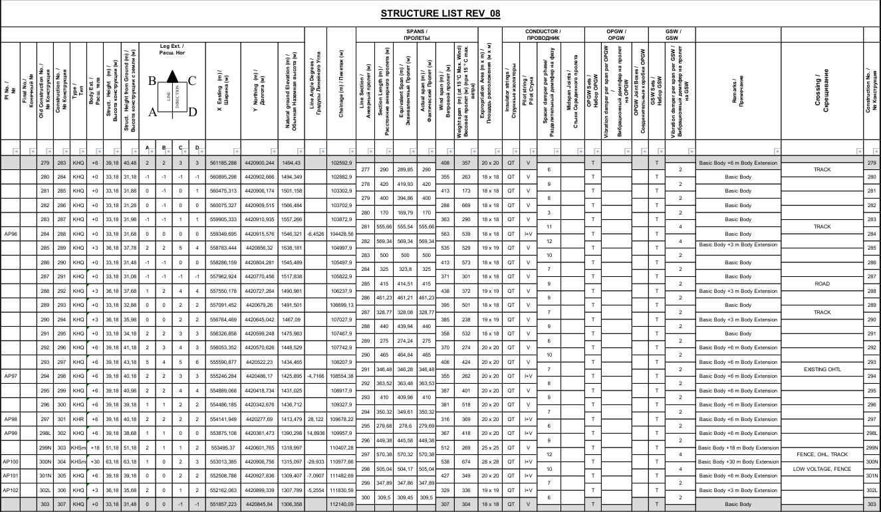
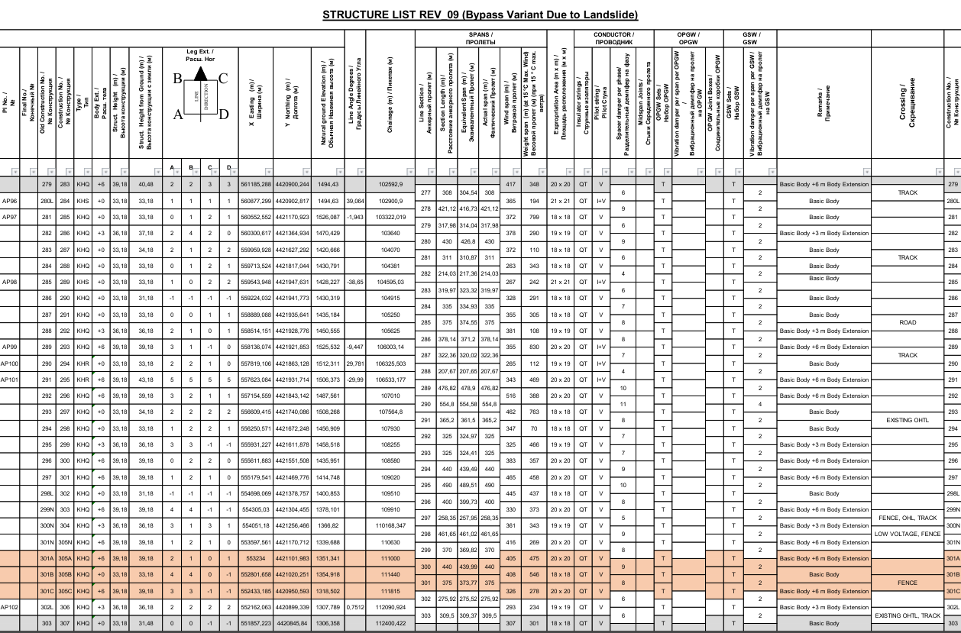

Приложение 4. План размещения подъездных дорог
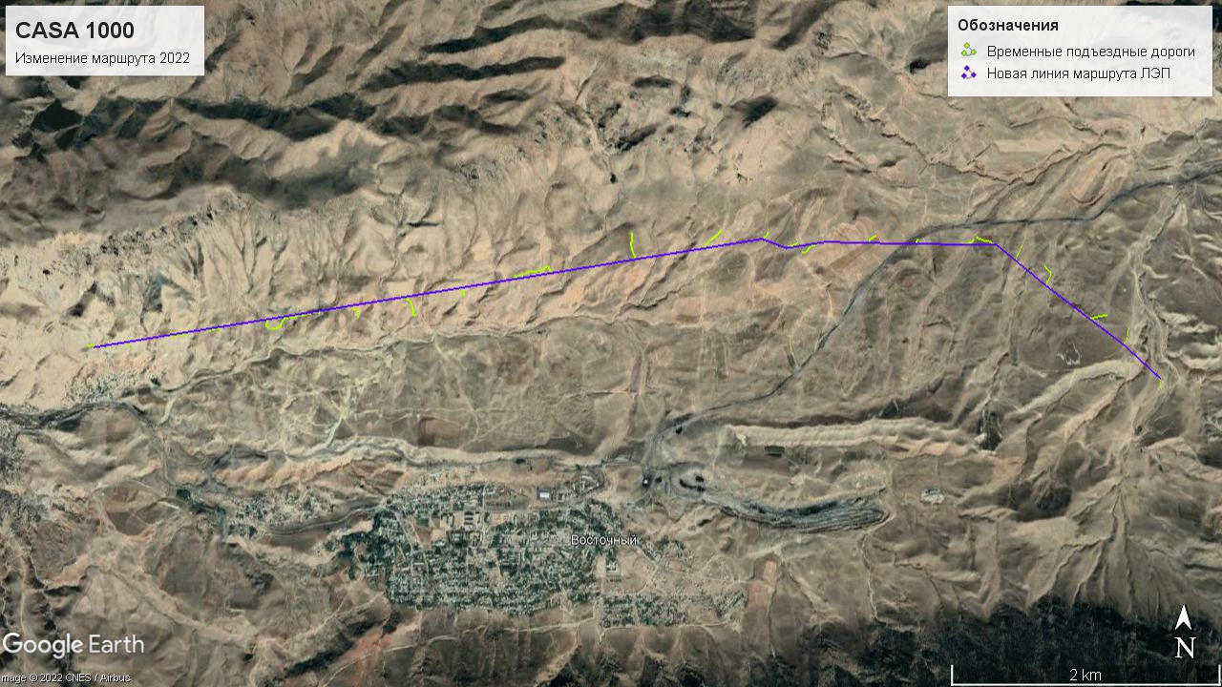

Приложение 5. Сводка количества опор и составных частей
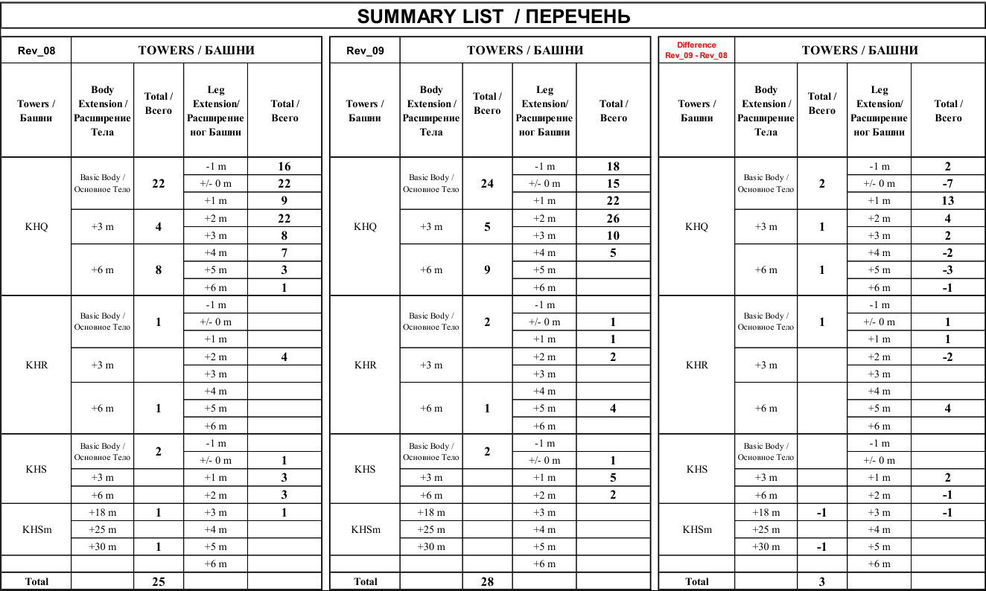
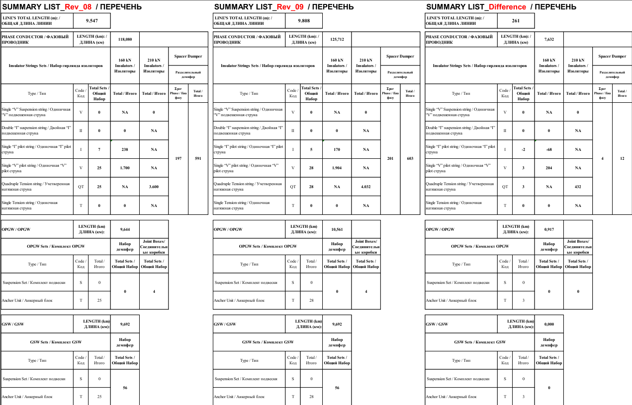

Приложение 6. Характеристика климатических условий основных затрагиваемых районов
Районы | Общая характеристика | Температурный режим | Осадки
Лейлекский район | Климат района резко-континентальный, аридный, с четко выраженной вертикальной зональностью. В высокогорной южной части площади отмечаются значительные суточные и сезонные колебания температур. В среднегорной зоне климат значительно мягче, температурные колебания не столь контрастны, снежный покров неустойчив. Климат северной, низкогорной части территории полупустынный, с продолжительным засушливым летом и короткой малоснежной зимой. Широтная ориентировка хребтов, совпадающая с господствующим направлением ветров, несущих влагу сезонных циклонов, не оказывает существенного влияния на распространение осадков.  Зимние периоды непродолжительные и мягкие.  Лето жаркое и засушливое, редкие кратковременные дожди и грозы, по данным прогноза погоды могут возникать в начале летнего периода. Осень, также, как и лето, продолжительная и в большей части сухая и солнечная. Заметные изменения в погоде могут происходить со второй половины октября, в этот период может увеличиваться облачность, возможно возникновение продолжительных моросящих дождей Плотные и густые туманы являются неотъемлемой частью осеннего периода. | Температуры в январе в среднем достигают -3…-5^{о}С, но в отдельные дни температуры способны падать до -20 и ниже.  Средние температуры в июле +34…+36^{о}С, в ночные часы воздух остывает до +18…+21^{о}С.  Отмечаются большие суточные и сезонные перепады температур. | Большая удаленность от морей и океанов обуславливает крайне малое количество атмосферных осадков.  Количество атмосферных осадков также обусловлено высотной зональностью и колеблется от 500-550 мм/год в высокогорье и до 200-300 мм/год в зоне низких предгорий.  Весна является самым богатым временем года на атмосферные осадки. В этот период может выпадать до 55% всей годовой нормы.  Снежный покров в низкогорной части практически отсутствует.  В высокогорной южной части устойчивый снежный покров ложится в ноябре и сохраняется до апреля. Перевалы в этой части открываются с апреля-мая месяца и действуют по октябрь-ноябрь.

Приложение 7. Результаты измерения концентрации загрязняющих веществ в воздухе
Проба № | Показания приборов
 | Конц. Пыли | Диоксид азота | Сернистый ангидрид | Окислы углерода
ПДК | 0,5 | 0,085 | 0,5 | 5
A-C1 | 0,16±0,04 | 0,031±0,006 | 0,014±0,003 | 0,025±0,005
A-C2 | 0,13±0,03 | 0,024±0,005 | 0,016±0,003 | 0,028±0,006
A-C3 | 0,15±0,04 | 0,024±0,005 | 0,03±0,006 | 0,064±0,013

Приложение 8. Протоколы Кадамжайского РЦПЗиГСЭН – результаты исследования атмосферного воздуха
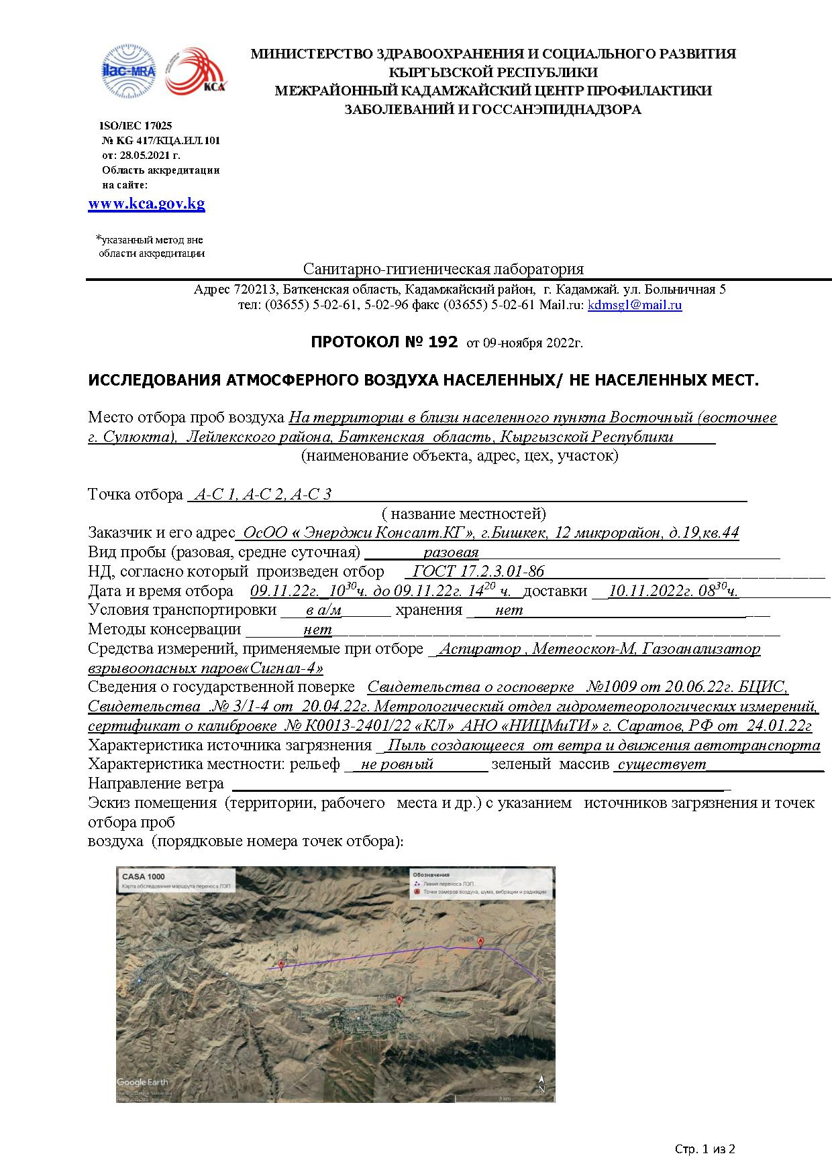
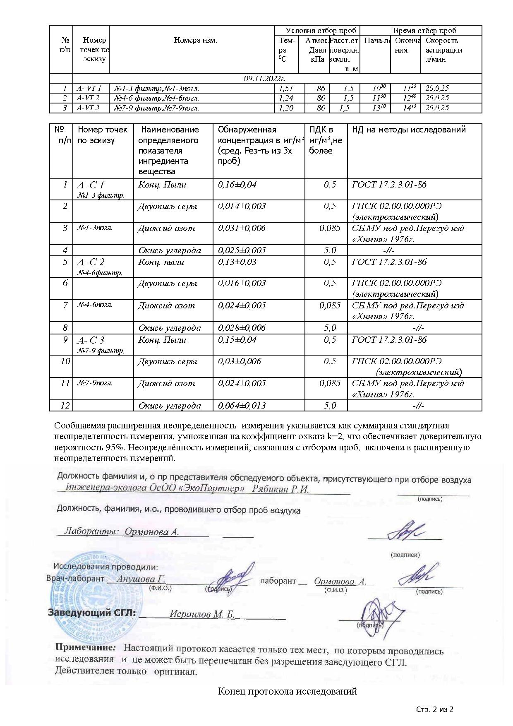

Приложение 9. Результаты замеров уровня шума
Площадка | Уровень шума (эквивалентный уровень звука в ДБА)
ПДУ | 75
A-C1 | 38,6±5,8
A-C2 | 37,3±5,6
A-C3 | 41,1±6,2

Приложение 10. Стандарты шума в Кыргызской Республике
Описание деятельности / категория | Lэкв | Lмакс
Районы, непосредственно прилегающих к больницам и санаториям | День = 45  Ночь = 35 | День = 60  Ночь = 50
Районы, непосредственно примыкающих к жилым домам, поликлиник, диспансеров, домов отдыха, пансионатов, библиотеки, школы и т.д. | День = 55  Ночь = 45 | День = 70  Ночь = 60
Районы, непосредственно прилегающих к гостиницам и общежитиях | День = 60  Ночь = 50 | День = 75  Ночь = 65
Зоны отдыха, больниц и санаторий | 35 | 50
Зоны отдыха на территории микрорайонов и строительство усадеб, домов отдыха, санаториев, школ, домов для престарелых, и т.д. | 45 | 60
Источник: ГОСТ 23337-78, СН 2.1.8.562-96, СанПиН 2.1.2.1002-00

Приложение 11. Протоколы Кадамжайского РЦПЗиГСЭН – результаты исследования шума
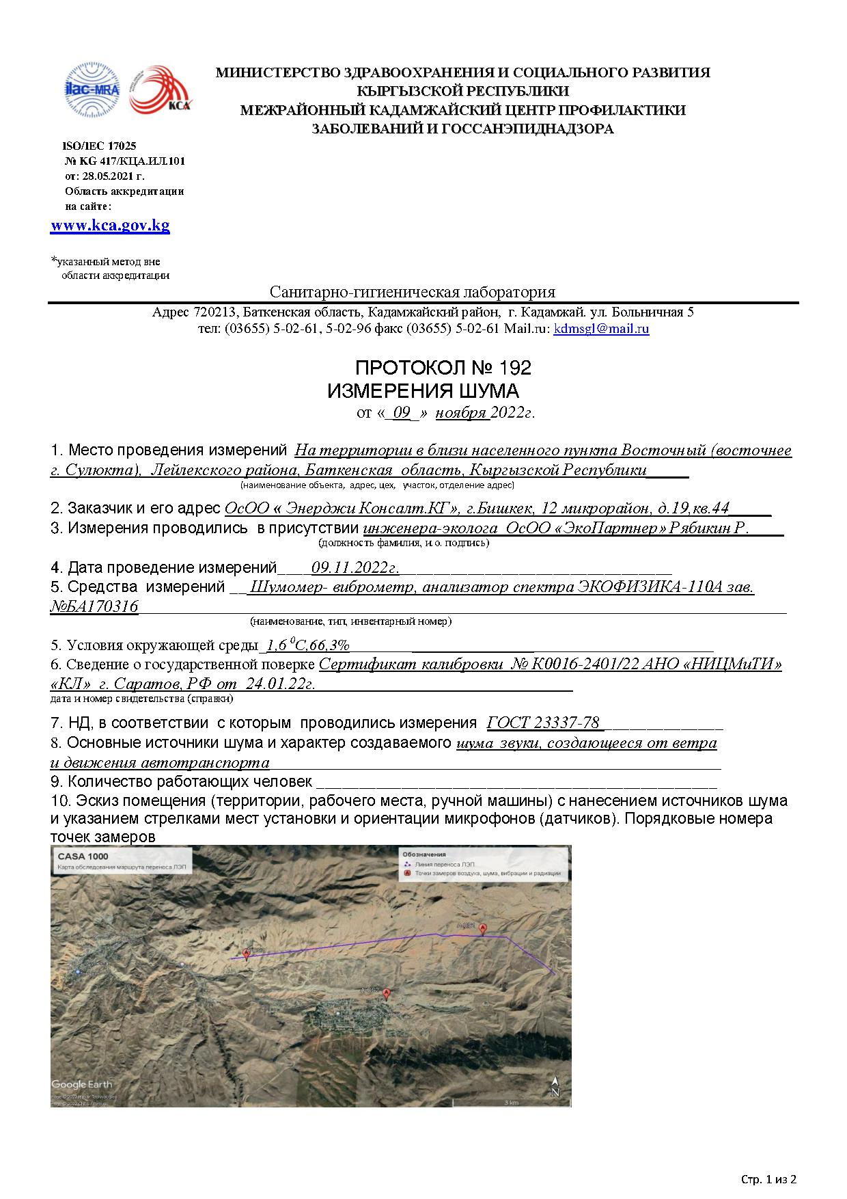
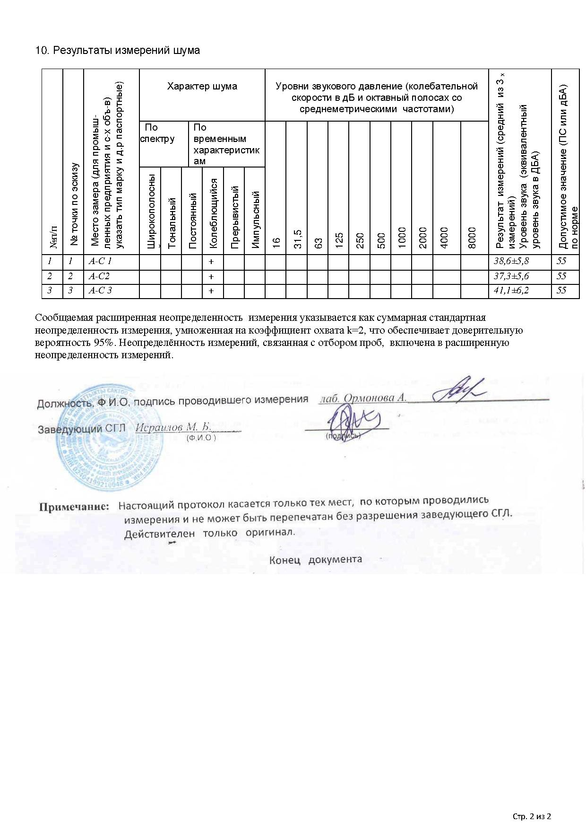

Приложение 12. Результаты замеров уровня вибрации

Площадка | Уровень вибрации
ПДУ | 75
A-C1 | 63,6±9,54
A-C2 | 56,4±8,46
A-C3 | 62,7±9,4

Приложение 13. Санитарные нормы «Производственная вибрация, вибрация в помещениях жилых и общественных зданий» СН 2.2.4/2.1.8.566-96

Предельно допустимые уровни вибрации рабочих мест
Категория 2 – транспортно-технологическая
Среднегеометрические частоты полос, Гц | Предельно-допустимые значения по осям Xo, Yo, Zo
 | Виброускорения |  |  |  | Виброскорости
 | м/с2 |  | дБ |  | м/с x 10-2 |  | дБ
 | 1/3 окт | 1/1 окт | 1/3 окт | 1/1 окт | 1/3 окт | 1/1 окт | 1/3 окт | 1/1 окт
1.6 | 0.25 |  | 108 |  | 2.50 |  | 114
2.0 | 0.22 | 0.40 | 107 | 112 | 1.80 | 3.50 | 111 | 117
2.5 | 0.20 |  | 106 |  | 1.30 |  | 108
3.15 | 0.18 |  | 105 |  | 0.98 |  | 105
4.0 | 0.16 | 0.28 | 104 | 109 | 0.63 | 1.30 | 102 | 108
5.0 | 0.16 |  | 104 |  | 0.50 |  | 100
6.3 | 0.16 |  | 104 |  | 0.40 |  | 98
8.0 | 0.16 | 0.28 | 104 | 109 | 0.32 | 0.63 | 96 | 102
10.0 | 0.20 |  | 106 |  | 0.32 |  | 96
12.5 | 0.25 |  | 108 |  | 0.32 |  | 96
16.0 | 0.32 | 0.56 | 110 | 115 | 0.32 | 0.56 | 96 | 101
20.0 | 0.40 |  | 112 |  | 0.32 |  | 96
25.0 | 0.50 |  | 114 |  | 0.32 |  | 96
31.5 | 0.63 | 1.10 | 116 | 121 | 0.32 | 0.56 | 96 | 101
40.0 | 0.79 |  | 118 |  | 0.32 |  | 96
50.0 | 1.00 |  | 120 |  | 0.32 |  | 96
63.0 | 1.30 | 2.20 | 122 | 127 | 0.32 | 0.56 | 96 | 101
80.0 | 1.60 |  | 124 |  | 0.32 |  | 96
Корректированные и эквивалентно корректированные уровни, и их значения |  | 0.28 |  | 109 |  | 0.56 |  | 101

Предельно допустимые уровни вибрации рабочих мест
Категория 3 – технологический тип «В»
Среднегеометрические частоты полос, Гц | Предельно допустимые значения по осям Xo, Yo, Zo
 | виброускорения |  |  |  | виброскорости
 | м/с2 |  | дБ |  | м/с x 10-2 |  | дБ
 | 1/3  окт | 1/1  окт | 1/3 окт | 1/1 окт | 1/3 окт | 1/1 окт | 1/3 окт | 1/1 окт
1.6 | 0.0130 |  | 82 |  | 0.130 |  | 88
2.0 | 0.0110 | 0.020 | 81 | 86 | 0.089 | 0.180 | 85 | 91
2.5 | 0.0100 |  | 80 |  | 0.063 |  | 82
3.15 | 0.0089 |  | 79 |  | 0.045 |  | 79
4.0 | 0.0079 | 0.014 | 78 | 83 | 0.032 | 0.063 | 76 | 82
5.0 | 0.0079 |  | 78 |  | 0.025 |  | 74
6.3 | 0.0079 |  | 78 |  | 0.020 |  | 72
8.0 | 0.0079 | 0.014 | 78 | 83 | 0.016 | 0.032 | 70 | 76
10.0 | 0.0100 |  | 80 |  | 0.016 |  | 70
12.5 | 0.0130 |  | 82 |  | 0.016 |  | 70
16.0 | 0.0160 | 0.028 | 84 | 89 | 0.016 | 0.028 | 70 | 75
20.0 | 0.0200 |  | 86 |  | 0.016 |  | 70
25.0 | 0.0250 |  | 88 |  | 0.016 |  | 70
31.5 | 0.0320 | 0.056 | 90 | 95 | 0.016 | 0.028 | 70 | 75
40.0 | 0.0400 |  | 92 |  | 0.016 |  | 70
50.0 | 0.0500 |  | 94 |  | 0.016 |  | 70
63.0 | 0.0630 | 0.110 | 96 | 101 | 0.016 | 0.028 | 70 | 75
80.0 | 0.0790 |  | 98 |  | 0.016 |  | 70
Корректированные и эквивалентно корректированные уровни, и их значения |  | 0.014 |  | 83 |  | 0.028 |  | 75

Приложение 14. Протоколы Кадамжайского РЦПЗиГСЭН –результаты исследования загрязнения почв
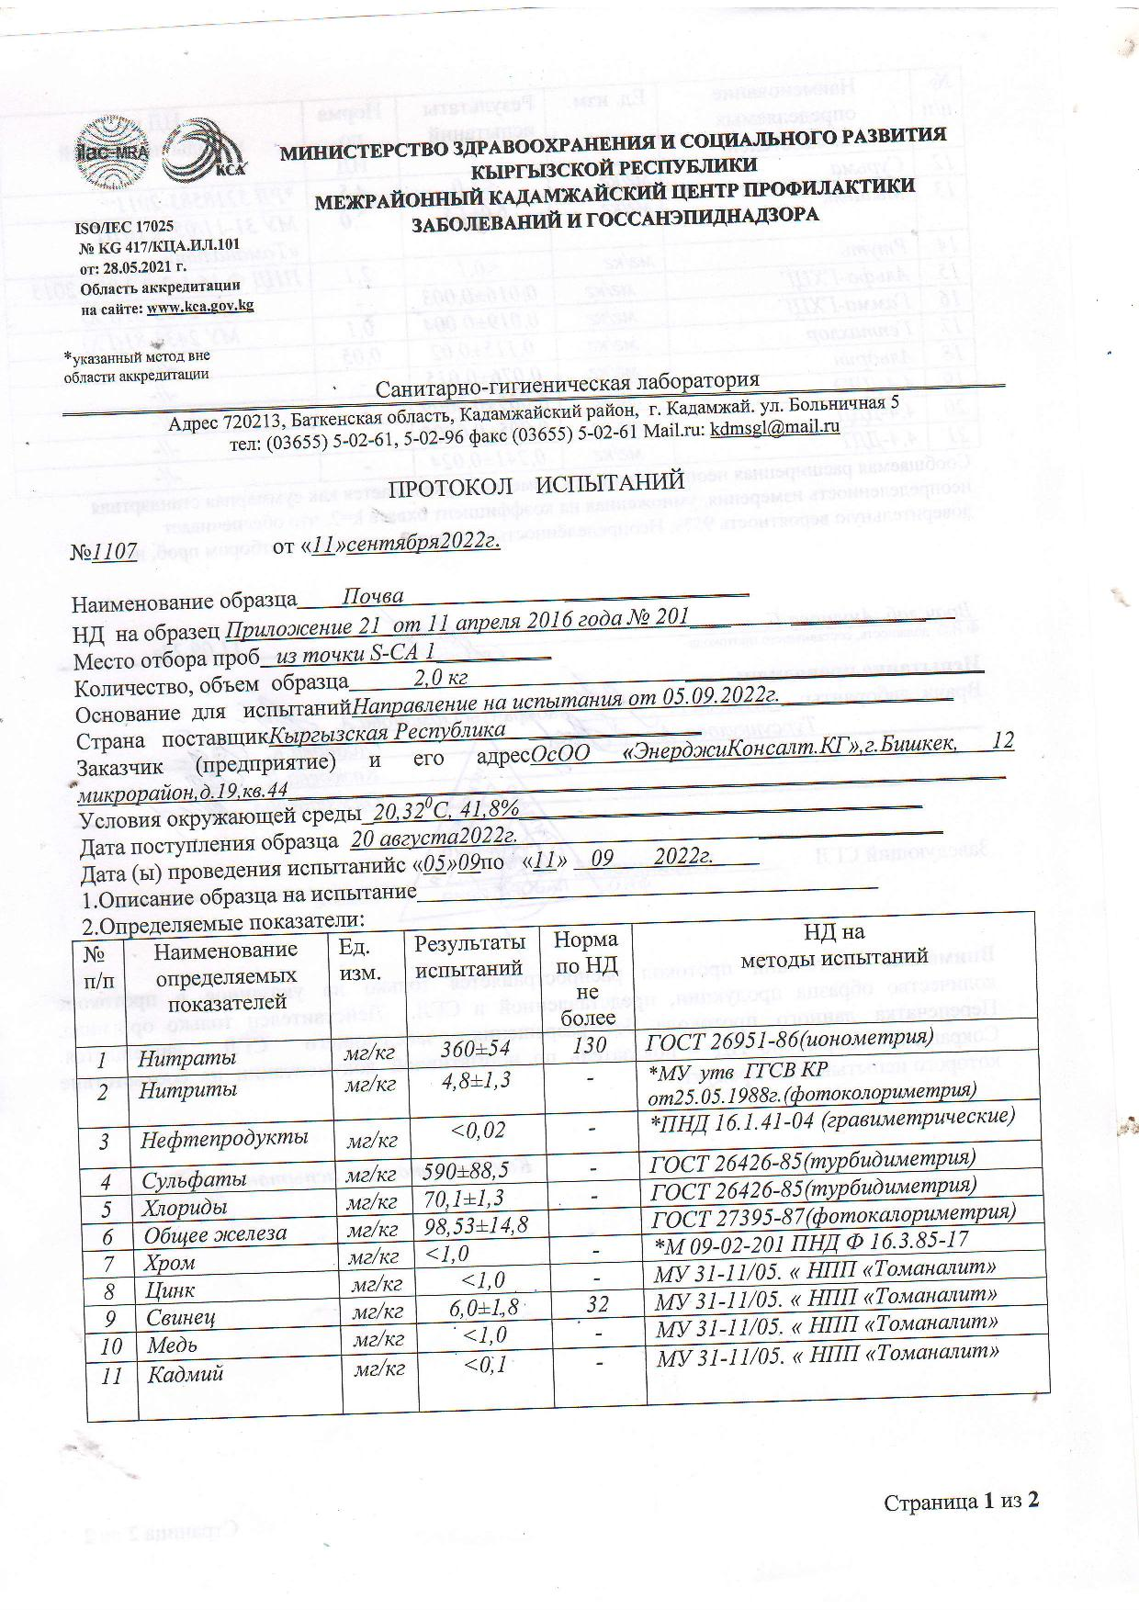
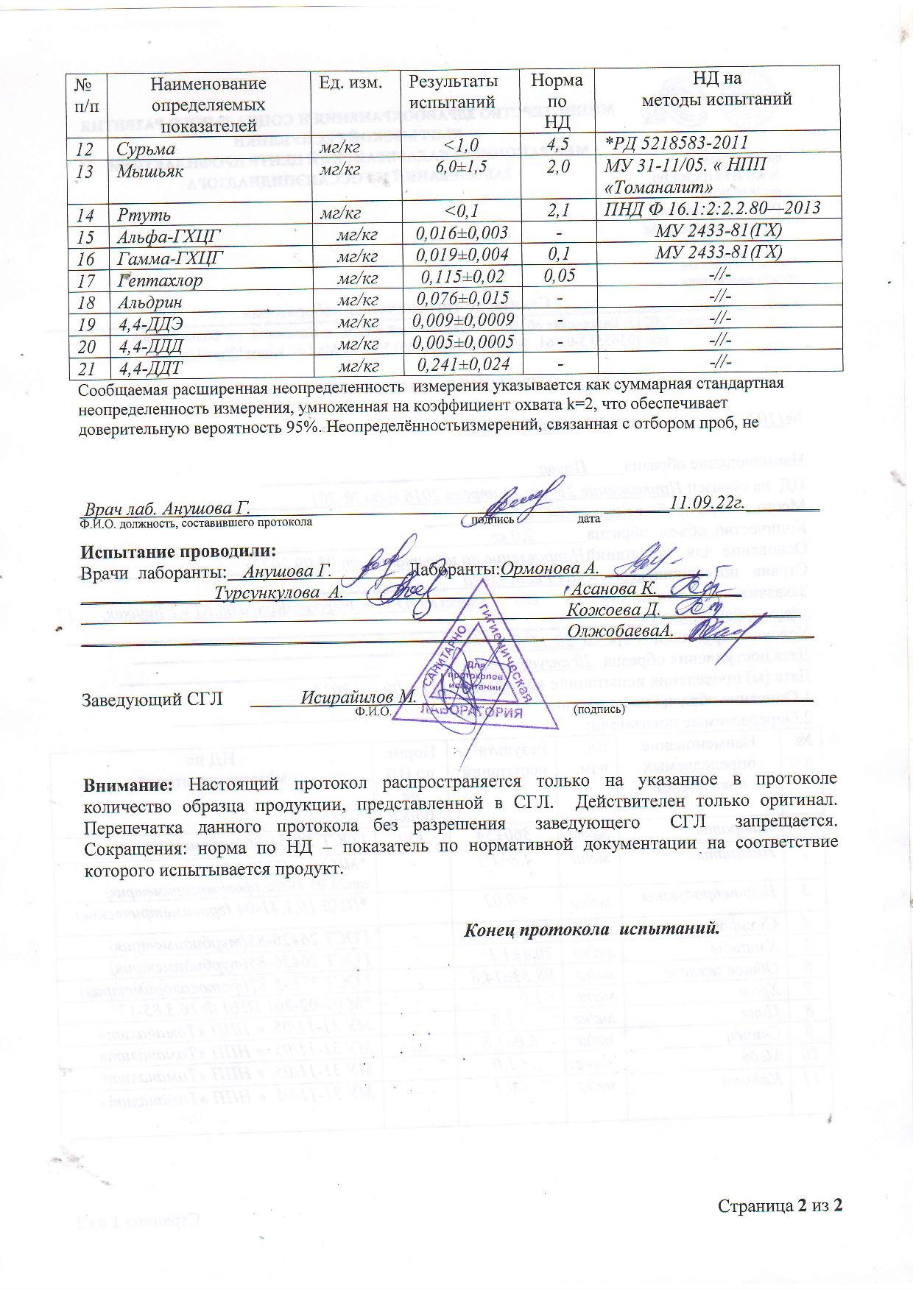

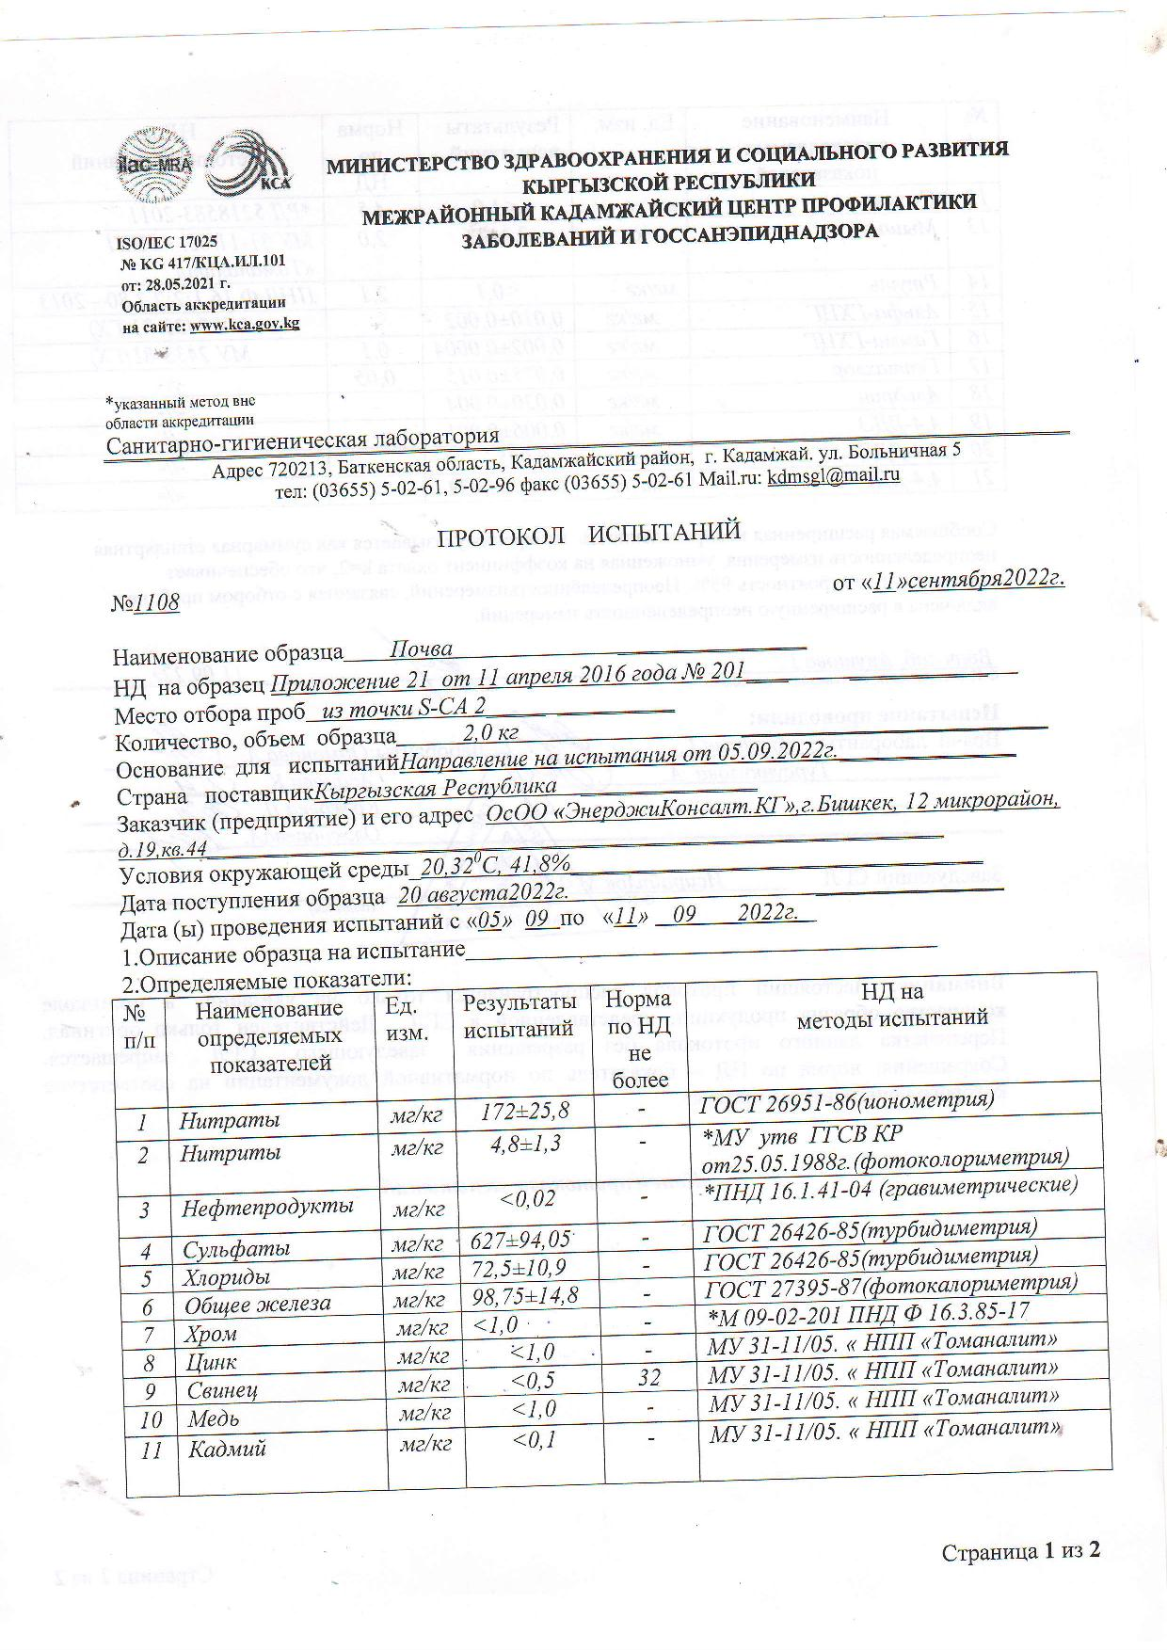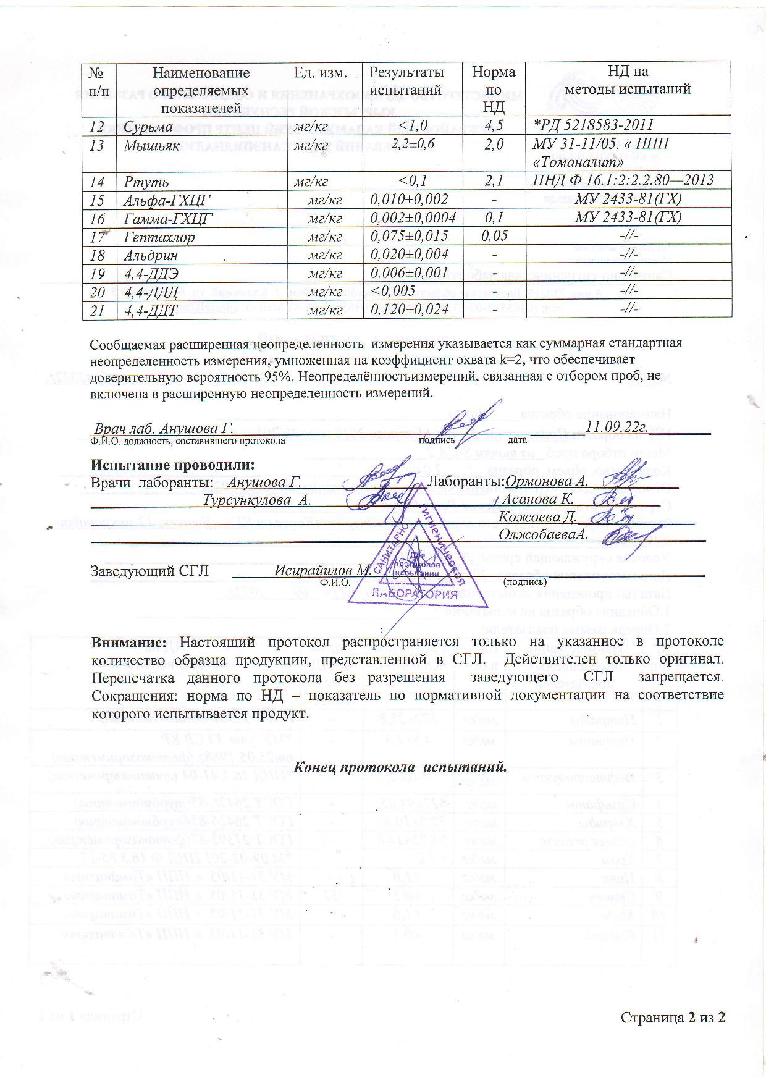

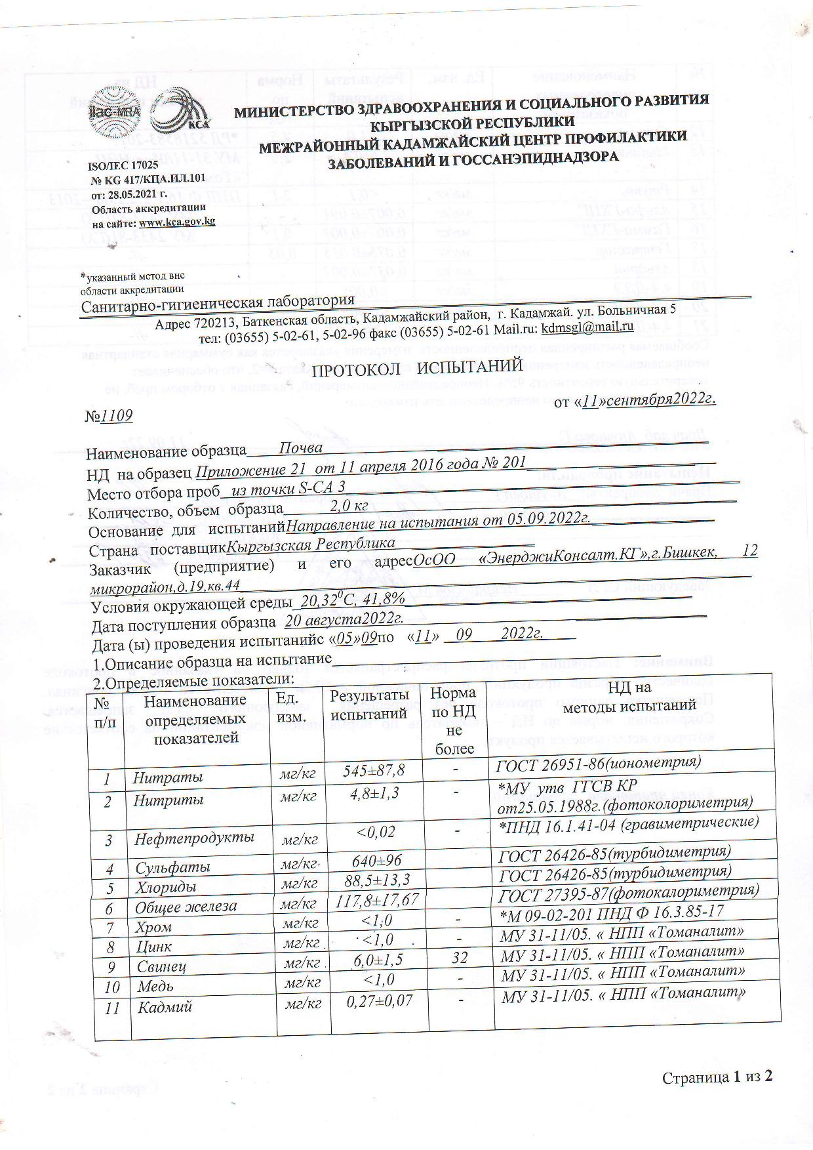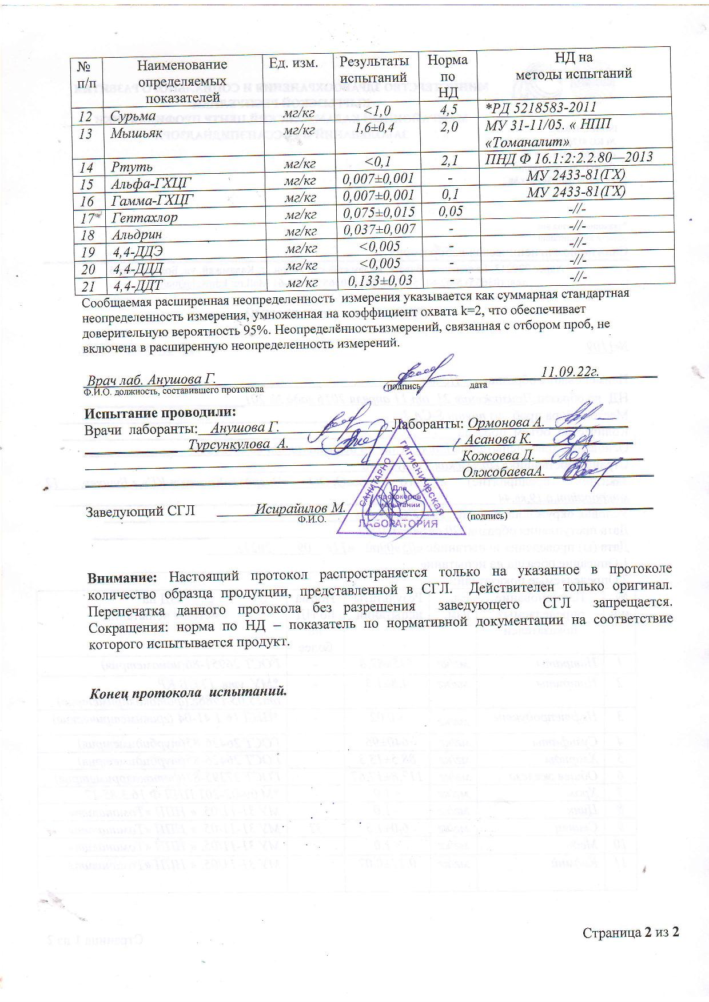

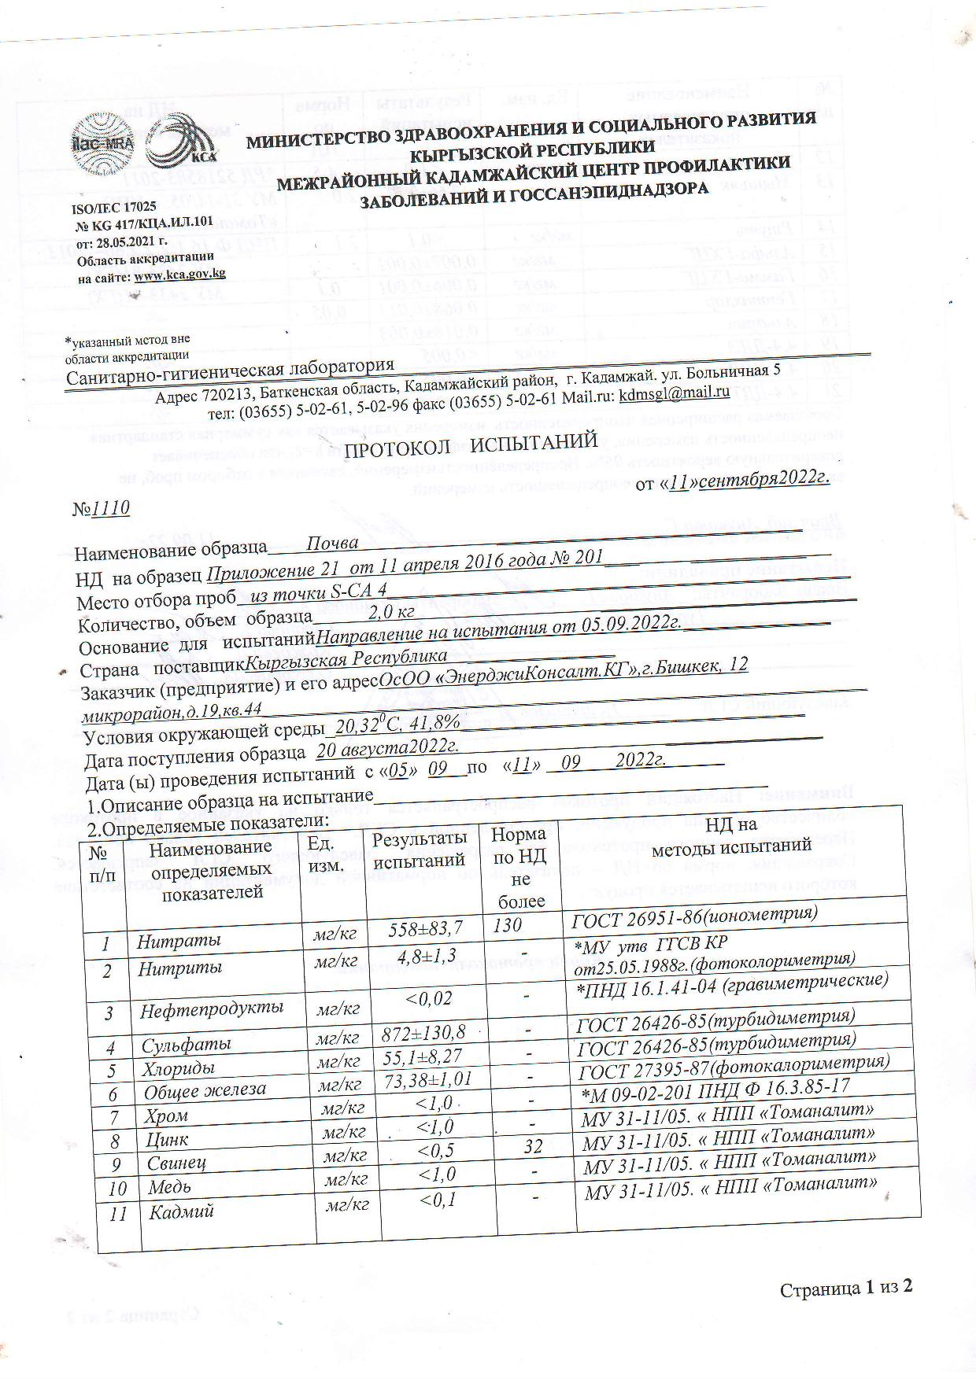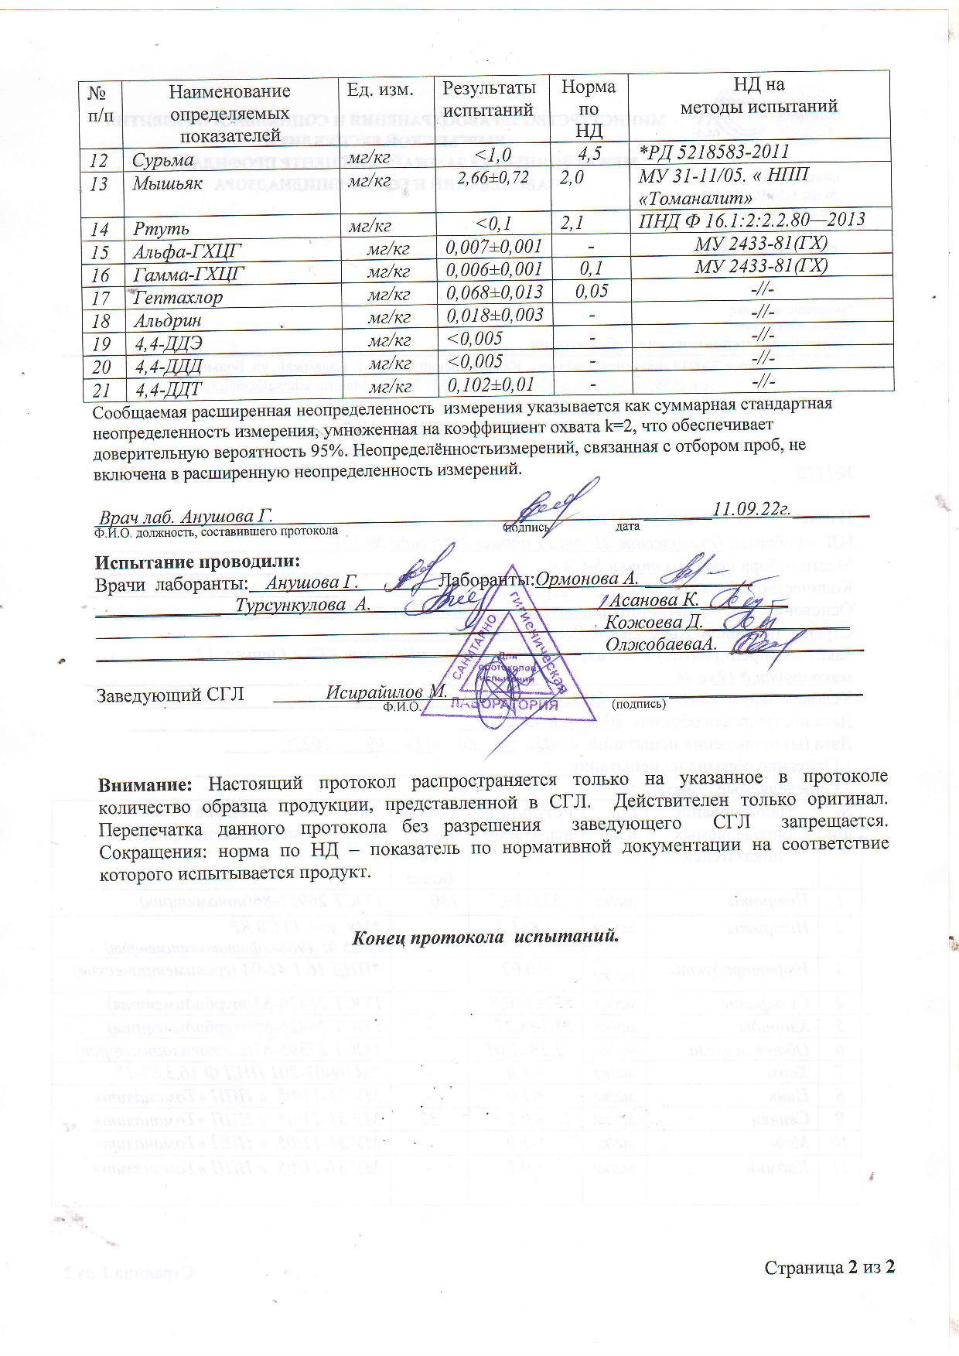

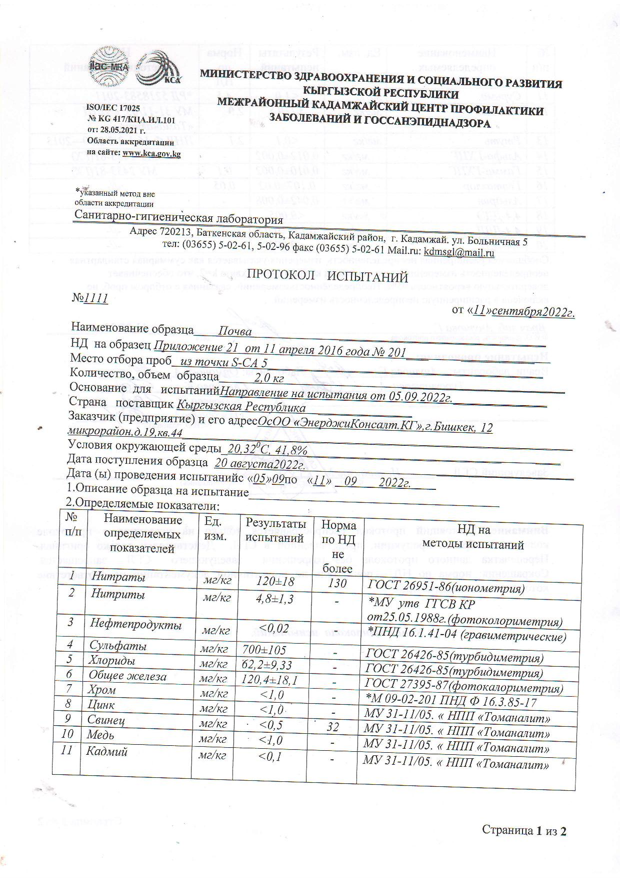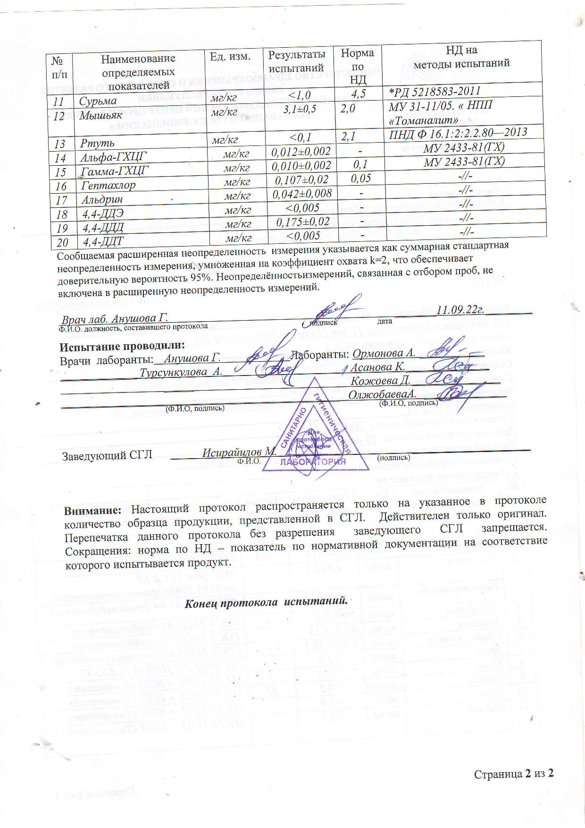

Приложение 15. Протоколы Кадамжайского РЦПЗиГСЭН –результаты исследования вибрации
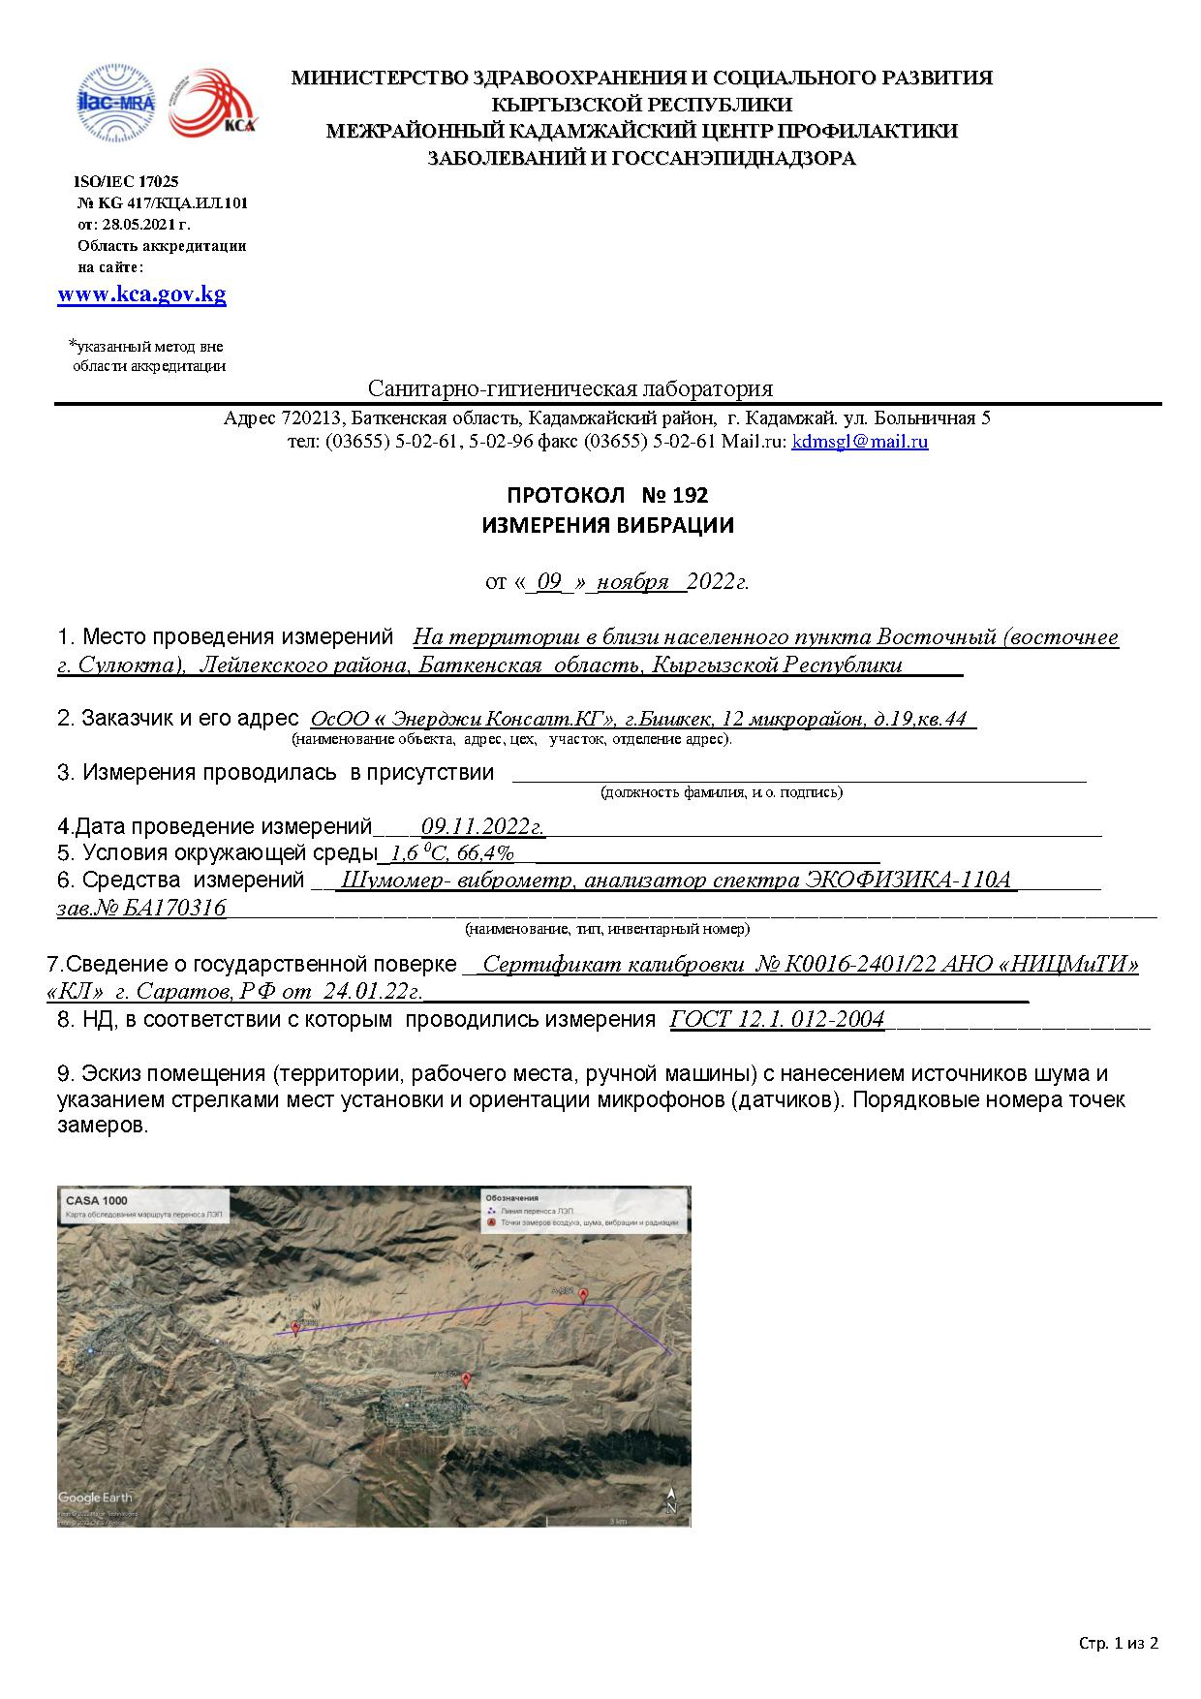
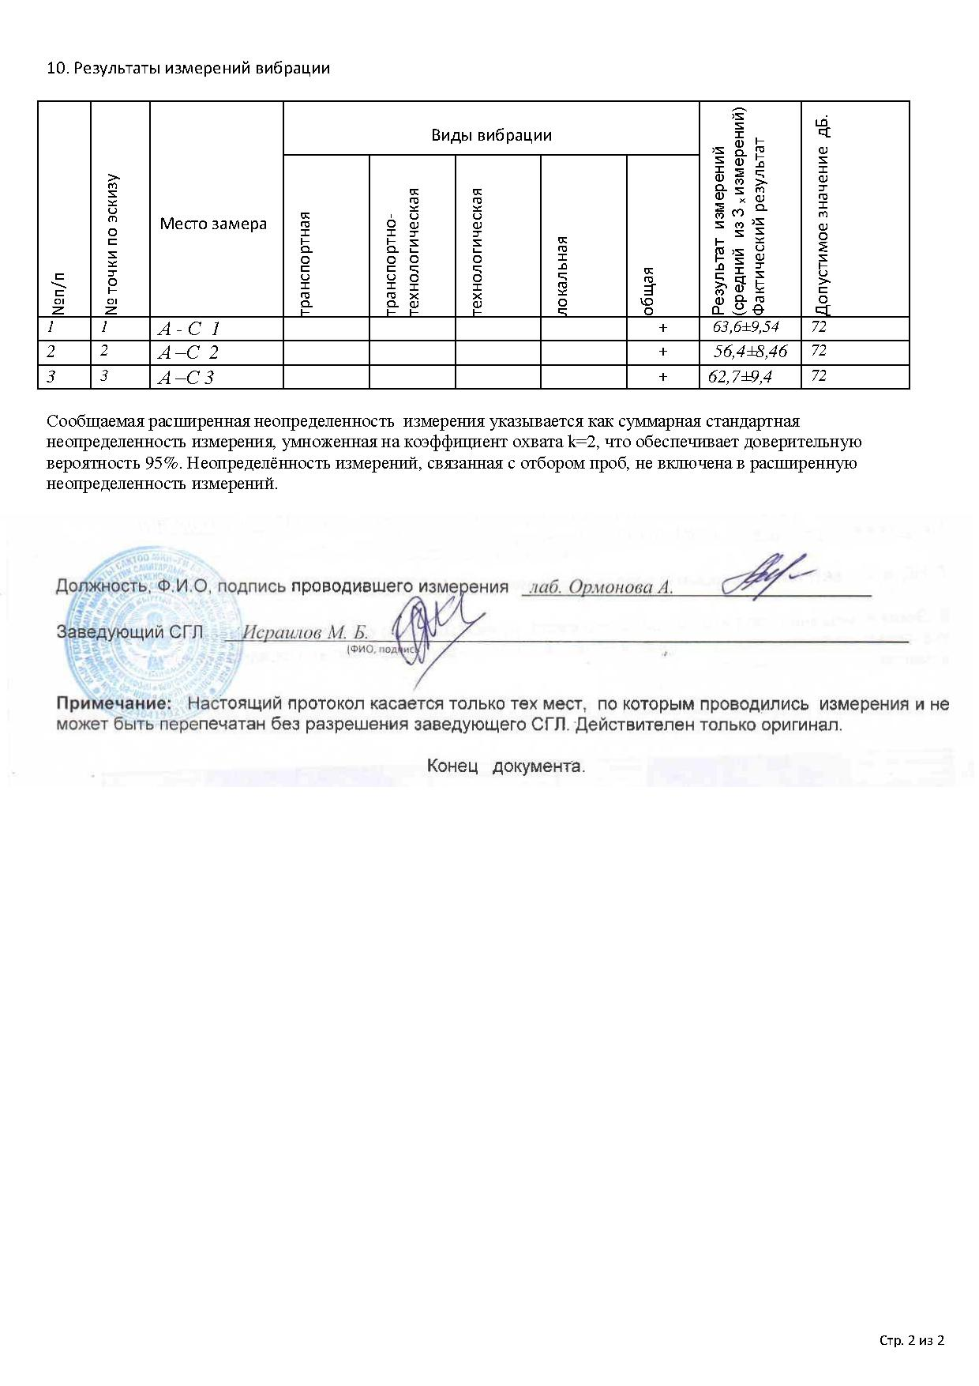

Приложение 16. Результаты анализа плодородности проб почвы
Элемент | Плотный  остаток | Гумус | СО2 | рН | Емкость  поглощения | Поглощённый  натрий | Валовый |  | Азот общий | Подвижный
 |  |  |  |  |  |  | Фосфор | Калий |  | Фосфор | Калий
Ед.изм. | % | % | % |  | мг-экв. На 100гр почвы |  | % | % | % | мг/кг | мг/кг
S-CS 1.1 | 0,083 | 4,58 | 1,1 | 7,75 | 22 | 0,2 | 0,196 | 1,65 | 0,205 | 26 | 440
S-CS 1.2 | 0,063 | 3,64 | 1,2 | 7,9 | 17 | 0,18 | 0,185 | 1,71 | 0,18 | 14 | 360
S-CS 2.1 | 0,068 | 6,55 | 2,1 | 7,8 | 21 | 0,12 | 0,17 | 1,8 | 0,3 | 31 | 568
S-CS 2.2 | 0,064 | 3,74 | 2,2 | 7,8 | 18 | 0,12 | 0,17 | 1,92 | 0,17 | 15 | 400
S-CS 3.1 | 0,086 | 3,48 | 3,1 | 7,9 | 17 | 0,12 | 0,107 | 1,65 | 0,17 | 38 | 600
S-CS 3.2 | 0,057 | 3,38 | 3,2 | 7,8 | 16,8 | 0,18 | 0,112 | 1,86 | 0,16 | 15 | 280
S-CS 4.1 | 0,13 | 2,23 | 4,1 | 7,75 | 14 | 0,18 | 0,108 | 1,41 | 0,11 | 25 | 336
S-CS 4.2 | 0,12 | 1,66 | 4,2 | 7,95 | 13,4 | 0,18 | 0,53 | 1,23 | 0,075 | 7 | 160
S-CS 5 | 0,063 | 1,56 | 3,1 | 7,95 | 18 | 0,12 | 0,53 | 0,66 | 0,07 | 32 | 300

Приложение 17. Результаты полученных данных по механическому и микроагрегатному составу
Код пробы | Содержание фракций % (размер частиц мм) |  |  |  |  |  | Сумма частиц <0.01
 | 1.0-0.25 | 0.25-0.05 | 0.05-0.01 | 0.01-0.005 | 0.005-0.001 | <0.001
S-CS 1.1 | 12,84 | 6,76 | 53,2 | 9,88 | 8,2 | 9,12 | 27,2
S-CS 1.2 | 8,19 | 8,69 | 47,56 | 10,24 | 12,92 | 12,4 | 35,56
S-CS 2.1 | 19,11 | 16,45 | 37,68 | 6,72 | 10,76 | 9,28 | 26,76
S-CS 2.2 | 0,76 | 1,24 | 56,12 | 12,12 | 14,24 | 15,52 | 41,88
S-CS 3.1 | 43,19 | 15,92 | 20,72 | 5,24 | 7,05 | 7,88 | 20,17
S-CS 3.2 | 13,78 | 18,22 | 39,32 | 7,88 | 9 | 11,8 | 28,68
S-CS 4.1 | 13,62 | 29,42 | 16,72 | 8,16 | 10,4 | 21,68 | 40,24
S-CS 4.2 | 0,52 | 0,68 | 45,8 | 18,04 | 14,84 | 20,12 | 53
S-CS 5 | 11,87 | 11,09 | 34,56 | 14,2 | 11,24 | 17,04 | 42,48

Приложение 18. Расчет объемов образования отходов
- Производственные процессы

Обтирочный материал, загрязненный нефтью или нефтепродуктами (содержание нефти или нефтепродуктов менее 15 %); Код по ФККО: 91920402604
Расчет выполняется в соответствии с «Методическими рекомендациями по разработке проекта нормативов предельного размещения отходов для теплоэлектростанций, теплоэлектроцентралей, промышленных и отопительных котельных». Санкт-Петербург, 1998 г, по формуле:
N = Мо× (1+ М/100 + W/100) × 0,001
где: N – масса отходов ветоши, т/год;
Мо – масса ветоши, израсходованной за год, кг = 80
М – содержание в отходе масла, %;
W – содержание в отходе влаги, %.
80 * (1+ 13,0/100 + 15,0/100) * 0,001 = 0,102*0,5 = 0,05 т/ 0,5 года

Покрышки пневматических шин с металлическим кордом отработанные; Код по ФККО: 92113002504
Расчет выполняется в соответствии с Методическими рекомендациями по оценке объемов образования отходов производства и потребления, Москва, 2003, ГУ НИЦПУРО, по формуле:
Mш = 10⁻³ * ∑ Ni * Kи * Kiш * miш * Li / НiL
где: Li – среднегодовой пробег автомобилей с шинами i-той марки, тыс. км; 35 тыс. км
Ni –количество автомобилей с шинами i-той марки; Ni = 15 шт.
Kiш – количество шин, установленных на i-той марке автомобиля, шт.; Kiш = 5 шт.
miш – масса одной шины (новой), i-той марки, кг; miш = 50 кг
Kи- коэффициент износа шин; Kи = 0,80 ед.
НiL- нормативный пробег i-той модели шины, тыс. км; НiL = 200 тыс. км
Mш = 10⁻³ * ∑ 15* 0,80 * 5 * 30 * 35/200 = 0,315 * 0,5 = 0,158 т/0,5 года

Аккумуляторы свинцовые отработанные неповрежденные, с электролитом; Код по ФККО: 92011001532
Расчет выполняется в соответствии с Методическими рекомендациями по оценке объемов образования отходов производства и потребления, Москва, 2003, ГУ НИЦПУРО, по формуле:
Ма.б.э.= ∑ Кiа.б * Кiu * mi а.б./ Нi а.б * 10⁻³
где: Ма.б. э – масса отработанных свинцовых АКБ с не слитым электролитом, т/год;
mi а.б.э - масса свинцовых АКБ i -той марки с электролитом, кг = 25;
Кiа.б – количество АКБ i – той марки, находящихся в эксплуатации, шт. = 20;
Н iа. Б – средний срок службы АКБ i – той марки, лет = 3;
Кiu – коэффициент, учитывающий частичное испарение электролита в процессе работы АКБ i – той марки = 0,90.
Ма.б.э.= ∑ 20 * 0,90 * 25/3 * 10⁻³ = 0,150 * 2 = 0,075 т/0,5 года

Отходы минеральных масел гидравлических, не содержащих галогены; код N 130106/Р 00/Q 12/WM3/T2/C00/H00/D® 00/АС060 по ФККО: 40612001313
Расчет выполняется в соответствии с Методическими рекомендациями по расчету нормативов образования отходов для автотранспортных предприятий, Санкт-Петербург, 2003 год, НИИ Атмосфера, по формуле:
М = ∑Ni * V * k_{c} * p * 10⁻³, т,
где: Ni – количество единиц экскаваторов i-й марки, шт.;
V – объем масляного картера экскаваторов i-й марки, л;
K_{c} – коэффициент сбора отработанного масла, K_{c} = 0,9;
p – плотность отработанного масла, кг/л, p = 0,9 кг/л.
М = ∑ 15 * 22 * 0,9*0,9 * 10⁻³ = 0,268 * 2 = 0,134 т/ 2 года

Отходы бетонной смеси в виде пыли; код по ФККО: 3 46 120 01 42 4 (4 класс)
Расчет образования отходов бетонной смеси производился в соответствии с Методиками расчета нормативов образования отходов (утверждены Приказом Министерства охраны окружающей среды и природных ресурсов РТ от 6 марта 1998 г. N 152), по формуле:
Мо = 0,01*B * Пyi * К1 * К2 * К3,
где: Мо – количество образовавшихся отходов, т;
В – производительность, м³/год;
Пyi – показатель удельного количества образовавшихся отходов;
K1 – коэффициент, учитывающий влияние качества сырья в зависимости от марки приготовляемого бетона;
К2 – коэффициент, учитывающий уровень автоматизации и механизации производства;
К3 – коэффициент, учитывающий влияние применяемой технологии в зависимости от вида бетона.
Мо = 0,01 * 21866,5 * 3,3 * 0,8 * 0,9 * 0,977 = 1269 *0,5 = 635 (т)/ 0,5 года

Баллоны аэрозольные алюминиевые, загрязненные лакокрасочными материалами (содержание лакокрасочных материалов менее 5%); код по ФККО: 4 68 212 12 51 4 (4 класс)
Расчет выполняется в соответствии с МРО-3-99. Методика расчета объемов образования отходов. Отходы, образующиеся при использовании лакокрасочных материалов. СПб, 1999, по формуле:
P = Σ (Qi / Mi × mi) × 10-3
где: P – масса отходов тары, загрязненной лакокрасочными материалами, т/год;
Qi – расход лакокрасочных материалов i-го вида, кг;
Mi – вес лакокрасочных материалов i-го вида в одной упаковке, кг;
mi – вес пустой упаковки из-под лакокрасочных материалов i-го вида, кг.
P = Σ (20 / 1,3 × 0,38) × 10⁻³ = 0,0058*2= 0,0029 т/ 0,5 года

Тара деревянная, утратившая потребительские свойства, незагрязненная; код по ФККО: 4 04 140 00 51 5 (5 класс); изделие из одного материала
Расчет выполняется в соответствии с МРО-3-99. Методика расчета объемов образования отходов. Отходы, образующиеся при использовании лакокрасочных материалов. СПб, 1999, по формуле:
P = Σ (Qi / Mi × mi) × 10-3
где: P – масса отходов тары, загрязненной материалами, т/год;
Qi – годовой расход сырья i-го вида, кг;
Mi – вес сырья i-го вида в упаковке, кг;
mi – вес пустой упаковки из-под сырья i-го вида, кг.
P = Σ (10 591 / 8 × 50) × 10⁻³ = 66,194 т

Лом фарфоровых и стеклянных изоляторов; код по ФККО: 4 59 110 11 71 5 (5 класс)
Количество этого вида отхода рассчитывается исходя из среднестатистических данных за три года. Данный вид отхода будет образовываться на этапе эксплуатации при ремонте/замене деталей конструкций – объемы отходов будут крайне минимальны. Могт быть подсчитаны только после запуска ЛЭП.

Отходы изолированных проводов и кабелей; код по ФККО: 4 82 302 01 52 5 (5 класс)
Определение объема образования отходов выполнено на основе производственного опыта.
Усредненный показатель обрезков изолированных проводов и кабелей – 0.1%
Общее количество отходов изолированных проводов и кабелей на период проведения
строительно-монтажных работ составит:
Мотх = 30 ×∙1 /1000 = 0,030 (т)/ за 0,5 года

- Отходы строительства/демонтажа временных зданий и сооружений

Лом и отходы стальных изделий незагрязненные; код по ФККО: 4 61 200 01 51 5
Расчет выполняется в соответствии с РДС 82-202-96 Правила разработки и применения нормативов трудно устранимых потерь и отходов материалов в строительстве. Москва, 1996 год.
Примерный объем образования данного вида отхода – 0,1225 (т) / 0,5 года

Обрезки, кусковые отходы древесно-стружечных и/или древесноволокнистых плит; код по ФККО: 3 05 313 41 21 4
Расчет выполняется в соответствии с РДС 82-202-96 Правила разработки и применения нормативов трудно устранимых потерь и отходов материалов в строительстве. Москва, 1996 год.
Примерный объем образования данного вида отхода – 0,1531 (т) / 0,5 года

Отходы минерального волокна теплоизоляционного загрязненные; код по ФККО: 4 57 120 00 00 0
Расчет выполняется в соответствии с РДС 82-202-96 Правила разработки и применения нормативов трудно устранимых потерь и отходов материалов в строительстве. Москва, 1996 год.
Примерный объем образования данного вида отхода – 0,230 (т) / 0,5 года

- Отходы жизнедеятельности:

Жидкие отходы; Код по ФККО: 73210001304
Расчет выполняется в соответствии с СП 42.13330.2011 «Градостроительство. Планировка и застройка городских и сельских поселений».
Формула расчета нормативной объема образования отходов:
Мвыгреб= m * Q * ρ
Где, М выгреб – масса отходов из отстойника канализации, т/год;
m – Количество сотрудников, чел;
Q – Удельный норматив образования отходов, м³/чел в год;
ρ – Плотность отходов из выгребных ям, т/м³;
При ориентировочной численности персонала 250 чел. При строительстве:
М выгреб. = 200 * 3,0 * 1,20 = 0,720*0,5=0,360 т / 0,5 года (150 м³/год)
Мусор от офисных и бытовых помещений несортированный (исключая крупногабаритный); 733 100 01 72 4
Расчет нормативного количества накопления твердых бытовых отходов производится методом «справочных таблиц удельных норм образования отходов».
Формула расчета нормативной массы образования ТБО:
М= Q*К* N * К n
Где, Q – количество расчетных единиц (человек, мест, м² площади)
К – доля несортированных ТБО, по умолчанию к=1, либо (для расчета с выделением крупногабаритных) К=0,95, согласно Приложению 11 к СниП 2.07.01. -89
N – Норматив в кг на одну расчетную единицу, 40-кг в год на человека
Расчет проведен на основании и с учетом нормативно-методических документов:
«Сборник удельных показателей образования отходов производства и потребления»
М.1999г.
При ориентировочной численности персонала 200 чел. При строительстве:
М = 200 * 40 * 0,001 = 8 *0,5 = 4т / 0,5 года

Пищевые отходы кухонь и организаций общественного питания несортированные; Код по ФККО: 73610001305
Расчет выполняется в соответствии с «Временными методическими рекомендациями по расчету нормативов образования отходов производства и потребления», Санкт-Петербург, 1998г по формуле:
Мпищ= q × N × m × 10⁻³
где: Мпищ – масса пищевых отходов, т/год;
m - удельный норматив образования отхода, кг/блюдо; m = 0,02 кг/блюдо
q – среднесуточное количество блюд, шт.; q = 600 блюд в сутки
N – количество дней работы столовой, дней; N = 350 дн.
М пищ. = 600 * 450 * 0,02 * 10⁻³ = 5,4 *0,5 = 2,7 т/ 0,5 года

Нормативны образования отходов производства и потребления представлены в таблице 7.7.2.1
Таблица 7.7.2.1 Нормативы образования отходов
№  п/п | Наименование вида отхода по ФККО | Код по  ФККО | Класс  опасности | Годовой  норматив  образования отходов, т | Объем на весь период строительства | Отход образующий вид деятельности, процесс
1 | 2 | 3 | 4 | 5 | 6 | 7
 |  | Производственные отходы
 | Аккумуляторы свинцовые отработанные неповрежденные, с электролитом | 92011001532 | 2 | 0,135 | 0,0675 | Производственная деятельность (использование автотранспорта)
 | Итого II класса опасности |  |  | 0,135 | 0,0675
 | Отходы минеральных масел гидравлических, не содержащих галогенов | 40612001313 | 3 | 0,3207 | 0,16035 | Производственная деятельность (использование автотранспорта)
 | Итого III класса опасности |  |  | 0,3207 | 0,16035
 | Покрышки пневматических шин с металлическим кордом отработанные | 92113002504 | 4 | 0,4032 | 0,2016 | Производственная деятельность (использование автотранспорта)
 | Обтирочный материал, загрязненный нефтью или нефтепродуктами (содержание нефти или нефтепродуктов менее 15 %) | 91920402604 | 4 | 0,102 | 0,05 | Производственная деятельность (обтирка)
 | Отходы бетонной смеси в виде пыли | 3 46 120 01 42 4 | 4 | 1 269 | 634,5 | Производство бетона для фундаментных работ
 | Баллоны аэрозольные алюминиевые, загрязненные лакокрасочными материалами (содержание лакокрасочных материалов менее 5%) | 4 68 212 12 51 4 | 4 | 0,0146 | 0,0073 | Оцинковывание деталей конструкций
 | Отходы линолеума незагрязненные | 8 27 100 01 51 4 | 4 | 0,153 | 0,0765 | Возведение и демонтаж временных сооружений и зданий
 | Обрезки, кусковые отходы древесно-стружечных и/или древесноволокнистых плит | 3 05 313 41 21 4 | 4 | 0,765 | 0,3825 | Возведение и демонтаж временных сооружений и зданий
 | Отходы минерального волокна теплоизоляционного загрязненные | 4 57 120 00 00 0 | 4 | 0,115 | 0,0575 | Возведение и демонтаж временных сооружений и зданий
 | Итого IV класса опасности |  |  | 1270,5 | 635,25
 | Остатки и огарки стальных сварочных электродов | 919 100 01 20 5 | 5 | 0,1 | 0,05 | Сварочные работы
 | Лом и отходы стальных изделий незагрязненные | 4 61 200 01 51 5 | 5 | 0,612 | 0,306 | Возведение и демонтаж временных сооружений и зданий
 | Растительные отходы при расчистке охранных зон и полос отвода объектов инженерной инфраструктуры | 7 33 382 02 20 5 | 5 | - | - | Расчистка растительности на территории строительных площадок и объездных путей
 | Лом фарфоровых и стеклянных изоляторов | 4 59 110 11 71 5 | 5 | - | - | Замена и ремонт деталей конструкции
 | Отходы изолированных проводов и кабелей | 4 82 302 01 52 5 | 5 | 1,472 | 0,736 | Подвеска проводов/срезка излишков
 | Итого V класса опасности |  |  | 2,184 | 1,092
 | ВСЕГО отходов |  |  | 1273,1397 | 636,56985
 | Отходы жизнедеятельности
1 | Отходы из отстойника для канализации | 732 221 01 30 4 | 4 | 0,360 | 0,18 | Жизнедеятельность рабочих
2 | Мусор от офисных и бытовых помещений несортированный, (исключая крупногабаритный) | 733 100 01 72 4 | 4 | 8 | 4 | Жизнедеятельность рабочих
 | Итого IV класса опасности |  |  | 10,9 | 4,18
3 | Пищевые отходы кухонь и организаций общественного питания несортированные | 73610001305 | 5 | 5,4 | 2,7 | Жизнедеятельность рабочих
 | Итого V класса опасности |  |  | 5,4 | 2,7
 | ВСЕГО отходов |  |  | 13,76 | 6,88
 | ВСЕГО производственных отходов/жизнедеятельности |  |  | 1286,8997 | 643,44985

При строительстве объектов будут образовываться 17 видов отходов, из них:
- II класса опасности – 1 вид отходов
- III класса опасности – 1 вид отходов
- IV класса опасности – 9 видов отходов;
- V класса опасности – 6 видов отходов.

Таблица 7.7.2.2. Состав и физико-химические свойства отходов
№  п/п | Наименование вида отхода по ФККО | Код по  ФККО | Класс  опасности | Физическая форма | Агрегатное  состояние | Компонентный состав отходов
 |  |  |  |  |  | наименование  компонентов | содержание  компонентов, %
1 | 2 | 3 | 4 | 5 | 6 | 7 | 8
Производственные отходы
 | Аккумуляторы свинцовые отработанные неповрежденные, с электролитом | 92011001532 | 2 | Изделия, содержащие жидкость | Изделия, содержащие жидкость | Свинец | 53
 |  |  |  |  |  | Пластмасса (полиэтилен, поливинилхлорид, либо эбонит) | 27
 |  |  |  |  |  | Электролит (серная кислота, вода, неорг. Соединения свинца) | 20
 | Отходы минеральных масел гидравлических, не содержащих галогены | 40612001313 | 3 | Жидкое в жидком/эмульсия | Жидкое в жидком/эмульсия | Масло минеральное  Вода | 94,9  4
 |  |  |  |  |  | Взвешенные вещества | 1,1
 | Покрышки пневматических шин с металлическим кордом отработанные | 92113002504 | 4 | Изделия из твердых материалов, за исключением волокон | Изделия из твердых материалов, за исключением волокон | Резина | 76
 |  |  |  |  |  | Металл | 17
 |  |  |  |  |  | Текстиль | 7
 | Обтирочный материал, загрязненный нефтью или нефтепродуктами (содержание нефти или нефтепродуктов менее 15 %) | 91920402604 | 4 | Изделия из волокон | Изделия из волокон | Грязь | 20-30
 |  |  |  |  |  | Текстиль | 50-60
 |  |  |  |  |  | Нефтепродукты | <15%
 | Отходы бетонной смеси в виде пыли | 3 46 120 01 42 4 | 4 | Пыль | Пыль | Цемент | 14
 |  |  |  |  |  | песок | 28
 |  |  |  |  |  | вода | 2
 |  |  |  |  |  | щебень | 56
 | Баллоны аэрозольные алюминиевые, загрязненные лакокрасочными материалами (содержание лакокрасочных материалов менее 5%) | 4 68 212 12 51 4 | 4 | Изделие из одного материала | Изделие из одного материала | Алюминий | 74
 |  |  |  |  |  | Пластмасса | 24
 |  |  |  |  |  | ЛКМ | 2
 | Отходы линолеума незагрязненные | 8 27 100 01 51 4 | 4 | Изделие из одного материала | Изделие из одного материала | Поливинилхлорид | 35,1
 |  |  |  |  |  | Диоктилфталат | 22,4
 |  |  |  |  |  | Хлорпарафин | 4,0
 |  |  |  |  |  | Мел | 35,6
 |  |  |  |  |  | Свинца | 2
 |  |  |  |  |  | Стеарат | 2,9
 | Обрезки, кусковые отходы древесно-стружечных и/или древесноволокнистых плит | 3 05 313 41 21 4 | 4 | Кусковая форма | Кусковая форма | Древесина | 80,75
 |  |  |  |  |  | Связующее (карбамидо-формальдегидная смола) | 12,50
 |  |  |  |  |  | Гидрофобная добавка (парафин) | 1,00
 |  |  |  |  |  | Отвердитель (хлорид аммония) | 0,75
 | Отходы минерального волокна теплоизоляционного загрязненные | 4 57 120 00 00 0 | 4 | Изделие из одного материала | Изделие из одного материала | Диоксид кремния  Оксид магния | 49,06  6,17
 |  |  |  |  |  | Триоксид железа | 5,38
 |  |  |  |  |  | Оксид железа | 6,37
 | Лом и отходы стальных изделий незагрязненные | 4 61 200 01 51 5 | 5 | Изделие из одного материала | Изделие из одного материала | Углеродистая сталь | 85.08
 |  |  |  |  |  | Марганец | 1,67
 |  |  |  |  |  | Хром | 0,3
 |  |  |  |  |  | Медь | 0,3
 |  |  |  |  |  | Никель | 0,15
 |  |  |  |  |  | Олово | 5,0
 | Лом фарфоровых и стеклянных изоляторов | 4 59 110 11 71 5 | 5 | Смесь твердых материалов | Смесь твердых материалов | Диоксид кремния | 73,5
 |  |  |  |  |  | Оксид кальция | 14,07
 |  |  |  |  |  | Оксид алюминия | 3,7
 | Отходы изолированных проводов и кабелей | 4 82 302 01 52 5 | 5 | Изделия из нескольких материалов | Изделия из нескольких материалов | Полимер ПВХ | 62
 |  |  |  |  |  | Пластификатор ДОФ | 28
 |  |  |  |  |  | Свинцовый стабилизатор | 2
 |  |  |  |  |  | Наполнитель | 6
 |  |  |  |  |  | Прочие стабилизаторы и смазки | 2
 | Остатки и огарки стальных сварочных электродов | 919 100 01 20 5 | 5 | Твердый | Твердое | Железо | 97,00
 |  |  |  |  |  | Обмазка | 2,00
 |  |  |  |  |  | Прочие | 1,00
 |  |  |  |  |  | SiO₂ | 20
 |  |  |  |  |  | Al₂ O₃ | 15
 |  |  |  |  |  | H₂ O | 8
 |  |  |  |  |  | Fe₂ O | 5
 |  |  |  |  |  | CaCO₃ | 4,5
 |  |  |  |  |  | C | 2
 |  |  |  |  |  | ZnSiO₃ | 0,5
Отходы жизнедеятельности
 | Пищевые отходы кухонь и организаций общественного питания несортированные | 73610001305 | 5 | Дисперсные системы | Дисперсные системы | В состав отхода могут входить остатки приготовления пищи и остатки пищи
 | Отходы очистки отстойников для канализации | 732 221 01 30 4 | 4 | Жидкий | Дисперсные  системы | Вода | 94,16
 |  |  |  |  |  | Аммоний-ион | 0,27
 |  |  |  |  |  | Азот нитратов | 1,09
 |  |  |  |  |  | Азот нитритов | 0,03
 |  |  |  |  |  | Хлориды | 1,12
 |  |  |  |  |  | Сульфаты | 0,42
 |  |  |  |  |  | Фосфаты | 0,19
 |  |  |  |  |  | Железо | 0,68
 |  |  |  |  |  | СПАВ | 0,07
 |  |  |  |  |  | БПК | 0,05
 |  |  |  |  |  | Взвешенные  вещества | 1,92
16 | Мусор от офисных и бытовых помещений несортированный  (исключая крупногабаритный) | 733 100 01 72 4 | 4 | Твердый | Смесь твердых материалов (включая волокна) и изделий | Бумага, картон | 59,24
 |  |  |  |  |  | Пластмасса | 31,12
 |  |  |  |  |  | Текстиль | 2,01
 |  |  |  |  |  | Стекло | 3,01
 |  |  |  |  |  | Дерево | 2,88
 |  |  |  |  |  | Прочее | 1,74

Приложение 19. Заключение археологического обследования территории
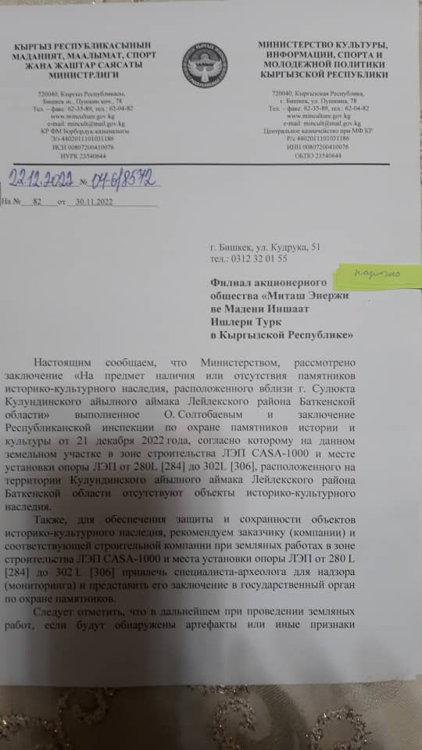


Приложение 20. Экспликация земельных участков
Названия айыльных аймаков | № опор. | X Easting м | Y Northing м | Расс-е между опорами | длина, ширина опор. | площадь опор.м2 | Вид угодий под опор. | Землепользователь | данные по инвентаризации и фото планшет" КЫРГЫЗГИПРОЗЕМ" Баткен
 |  |  |  |  |  |  |  |  | контур номер | вид угодии
Кулунду | 280L [284] | 560877.299 | 4420902.817 |  | 21 x 21 | 441 m2 | пастбище | а/а | 578 | пастбище
 |  |  |  | 421,0
Кулунду | 281 [285] | 560552.552 | 4421170.923 |  | 18 x 18 | 324 m2 | пастбище | а/а | 585 | пастбище
 |  |  |  | 318,0
Кулунду | 282 [286] | 560300.617 | 4421364.934 |  | 19 x 19 | 361 m2 | пастбище | а/а | 585 | пастбище
 |  |  |  | 430,0
Кулунду | 283 [287] | 559959.928 | 4421627.292 |  | 18 x 18 | 324 m2 | пастбище | а/а | 585 | пастбище
 |  |  |  | 311,0
Кулунду | 284 [288] | 559713.524 | 4420915,576 |  | 18 x 18 | 324 m2 | пастбище | а/а | 584 | пастбище
 |  |  |  | 214,0
Кулунду | 285 [289] | 559543.948 | 4421947.631 |  | 21 x 21 | 441 m2 | богарная пашня | Мавлянов Болотбек Маматович | 588 | богарная пашня
 |  |  |  | 320,0
Кулунду | 286 [290] | 559224.032 | 4421941.773 |  | 18 x 18 | 324 m2 | богарная пашня | Борукулов Бакытбек Темиралиевич | 590 | богарная пашня
 |  |  |  | 335,0
Кулунду | 287 [291] | 558889.088 | 4421935.641 |  | 18 x 18 | 324 m2 | сенокос | Акботоев Акбарали Абдугапарович | 591 | пастбище
 |  |  |  | 375,0
Кулунду | 288 [292] | 558514.151 | 4421928.776 |  | 19 x 19 | 361 m2 | сенокос (ФПС) | а/а | 631 | богарная пашня
 |  |  |  | 378,1
Кулунду | 289 [293] | 558136.074 | 4421921.853 |  | 20 x 20 | 400 m2 | сенокос | Сатыбалдиев Асанбек Гульбаевич | 634 | сенокос
 |  |  |  | 322,4
Кулунду | 290 [294] | 557819.106 | 4421863.128 |  | 19 x 19 | 361 m2 | сенокос | Сатыбалдиев Асанбек Гульбаевич | 634 | сенокос
 |  |  |  | 207,7
Кулунду | 291 [295] | 557623.084 | 4421931.714 |  | 20 x 20 | 400 m2 | сенокос | Сатыбалдиев Асанбек Гульбаевич | 634 | сенокос
 |  |  |  | 476,8
Кулунду | 292 [296] | 557154.559 | 4421843.142 |  | 20 x 20 | 400 m2 | сенокос | Конурбаев Ибраим Абибилаевич | 610 | сенокос
 |  |  |  | 554,8
Кулунду | 293 [297] | 556609.415 | 4421740.086 |  | 18 x 18 | 324 m2 | пастбище | а/а | 609 | пастбище
 |  |  |  | 365,2
Кулунду | 294 [298] | 556250.571 | 4421672.248 |  | 18 x 18 | 324 m2 | пастбище | а/а | 609 | пастбище
 |  |  |  | 325,0
Кулунду | 295 [299] | 555931.227 | 4421611.878 |  | 19 x 19 | 361 m2 | пастбище | а/а | 606 | пастбище
 |  |  |  | 325,0
Кулунду | 296 [300] | 555611.883 | 4421551.508 |  | 20 x 20 | 400 m2 | пастбище | а/а | 606 | пастбище
 |  |  |  | 440,0
Кулунду | 297 [301] | 555179.541 | 4421469.776 |  | 20 x 20 | 400 m2 | пастбище | а/а | 605 | пастбище
 |  |  |  | 490,0
Кулунду | 298L [302] | 554698.069 | 4421378.757 |  | 18 x 18 | 324 m2 | пастбище | а/а | 605 | пастбище
 |  |  |  | 400,0
Кулунду | 299N [303] | 554305.030 | 4421304.455 |  | 20 x 20 | 400 m2 | пастбище | а/а | 604 | пастбище
 |  |  |  | 258,4
Кулунду | 300N [304] | 554051.180 | 4421256.466 |  | 19 x 19 | 361 m2 | пастбище | а/а | 604 | пастбище
 |  |  |  | 461,7
Кулунду | 301N [305N] | 553597.561 | 4421170.712 |  | 20 x 20 | 400 m2 | пастбище | а/а | 603 | пастбище
 |  |  |  | 370,0
Кулунду | 301A [305A] | 553234.000 | 4421101.983 |  | 20 x 20 | 400 m2 | пастбище | а/а | 517 | пастбище
 |  |  |  | 440,0
Кулунду | 301B [305B] | 552801.658 | 4421020.251 |  | 18 x 18 | 324 m2 | пастбище | а/а | 517 | пастбище
 |  |  |  | 375,0
Кулунду | 301C [305C] | 552433.185 | 4420950.593 |  | 20 x 20 | 400 m2 | пастбище | а/а | 516 | пастбище
 |  |  |  | 275,9
Кулунду | 302L [306] | 552162.063 | 4420899.339 |  | 19 x 19 | 361 m2 | пастбище | а/а | 516 | пастбище
итого: Кулунду |  |  |  | 9189,9 |  | 9564 m2

Приложение 21. Список участников обсуждения с общественностью
1.Глава Кулундинского аил окмоту Ташталбаев О.К.
2.Землеустроитель Кулундинского аил окмоту Муржалалов Ш.
3.Депутат Кулундинского аильного кенеша Абдураимов Т.
4.Глава аила им.Раззакова Борукулов Б.
5. Турсункулов Кочкорали
6.Садыков Акбарали
7.Жороев Акматали
8.Кенжебаев Жанибек
9.Абдиев Ахун
10. Кабылов Алмаз
11.Кадыров Эльмурат
12. Асралов Бакыт
13.Пазылов Исабай
14.Мавлянов Кайым
15. Камчыбеков Жунус
16.Абдуллаев Абдумалик
17. Эркебаев Гапар
А также сотрудники НЭСК и Исполнителя в количестве 2 человек.

Приложение 22. Форма отчета о готовности к работе в условиях распространения коронавирусной инфекции (COVID-19)
ФОРМА ОТЧЕТА О ГОТОВНОСТИ К РАБОТЕ В УСЛОВИЯХ РАСПРОСТРАНЕНИЯ КОРОНАВИРУСНОЙ ИНФЕКЦИИ (COVID-19) должна соответствовать приведенному ниже формату. Необходимо представить разбивку по различным подпроектам, строительным площадкам и (или) Подрядчикам. Следует проанализировать несоответствия и оценить их причины, а также рассмотреть необходимые корректировки.

См. предоставленные ранее рекомендации для Заемщиков и Подрядчиков по учету факторов, связанных с распространением коронавирусной инфекции (COVID-19), при осуществлении строительных работ по проектам, финансируемым Всемирных банком; Справочный меморандум по вопросам планирования действий на случай возникновения непредвиденных обстоятельств, где даны примеры мер по смягчению последствий и подходов к предотвращению / сдерживанию распространения коронавирусной инфекции (COVID-19) и т.д.
ОБЩАЯ ИНФОРМАЦИЯ
Название проекта/подпроекта, дата составления отчета
Укажите сведения для идентификации
Требования / указания по защите от коронавирусной инфекции (COVID-19), изданные государственными органами всех уровней
Укажите информацию о нормативно-правовой базе по данному вопросу, дату вступления этих положений в силу как на национальном, так и на местном уровне (на уровне населенных пунктов)
Краткое описание действующих, приостановленных или частично действующих мероприятий/подпроектов
Опишите уровень активности по каждому проекту/подпроекту (ГРП работает в помещениях Заказчика; строительные работы ведутся на объектах и т.д.), а также виды строительных работ (если они продолжаются) и количество работников на каждом объекте отдельно и в целом по каждому подпроекту/Подрядчику

(а) ОЦЕНКА ХАРАКТЕРИСТИК РАБОЧЕЙ СИЛЫ
Информация о размещении работников
По каждому подпроекту/Подрядчику укажите информацию о том, сколько работников проживает в строительных городках для рабочих, сколько проживает в жилых помещениях, гостиницах и т.д.; сколько человек проживает в своих собственных частных жилых помещениях
Транспортировка до/с площадки и поездки по рабочим вопросам
Если работникам необходимо ездить на площадку / с нее или добираться от места жительства, укажите вид транспорта (общественный транспорт, собственное транспортное средство, организованный Заказчиком транспорт и т.д.)

МЕРЫ ПО ОБЕСПЕЧЕНИЮ ГОТОВНОСТИ/РЕАГИРОВАНИЯ В УСЛОВИЯХ РАСПРОСТРАНЕНИЯ КОРОНАВИРУСНОЙ ИНФЕКЦИИ (COVID-19)
b) Въезд/вход на площадку и выезд/выход с нее и проверки перед началом работ
Опишите меры, принятые для обеспечения безопасности при въезде/входе и проведения медицинских осмотров.
(c) Общая гигиена
Опишите, какие общие гигиенические требования установлены для персонала, задействованного в рамках проекта (как для работников ГРП, так и для работников, привлеченных в рамках проекта), и как эти требования доводятся до сведения работников
(d) Очистка и удаление отходов
Представьте обзор протоколов уборки (включая дезинфекцию) по всем объектам, включая офисные, жилые помещения, столовые, помещения общего пользования, а также ключевое строительное оборудование.
(е) Адаптация практики выполнения работ
Опишите, какие изменения внесены в практику и сроки выполнения работ для сокращения или минимизации контактов между работниками
(f) Медицинские услуги в рамках проекта
Представьте оценку достаточности существующих медицинских услуг на объекте с учетом имеющейся инфраструктуры (размер медицинского пункта, количество коек, изоляторы), медицинского персонала, оборудования и материалов, процедур и профессиональной подготовки. Если эти услуги недостаточны, опишите, какие меры были приняты для их совершенствования.
(g) Местные медико-санитарные и другие службы
Представьте обзор ресурсов и возможностей местных медико-санитарных служб, какие процедуры установлены на случай, когда заболевшего работника необходимо направить в местное медицинское учреждение. Укажите наличие расположенного недалеко от площадки медицинского учреждения, в которое могут направляться пациенты, и соглашения между Подрядчиком и этим учреждением.
(h) Случаи заболевания или распространения вируса
Опишите, что планируется делать для лечения заболевшего работника или работника, у которого проявляются симптомы, которые могут быть связаны с коронавирусной инфекцией (COVID-19)
(i) Непрерывность поставок и работ в рамках проекта
Оцените, повлияют ли ограничения, связанные с COVID-19, на цепочки поставок, и какие механизмы существуют для обеспечения непрерывности функционирования. Укажите критически важные поставки.

(j) ПЛАНИРОВАНИЕ ДЕЙСТВИЙ НА СЛУЧАЙ ЧРЕЗВЫЧАЙНЫХ ОБСТОЯТЕЛЬСТВ ПРИ ВСПЫШКЕ ЗАБОЛЕВАНИЯ
Меры по решению вопросов, связанных с распространением COVID-19, могут быть представлены в разной форме: в виде плана действий на случай чрезвычайных обстоятельств, в виде приложения к существующему плану предупреждения и ликвидации чрезвычайных ситуаций и обеспечения готовности к ним или в виде отдельных процедур. Опишите, каким образом такие меры представлены в случае каждого отдельного подпроекта/Подрядчика и когда такие планы/процедуры вступили в силу.

ИНФОРМИРОВАНИЕ И КОММУНИКАЦИИ
(k) Обучение и информирование работников
Работники должны быть осведомлены о процедурах, которые были приняты в рамках проекта, и о своей ответственности за их соблюдение. Представьте описание мероприятий по повышению осведомленности / готовности работников (издание специальных рабочих инструкций, публичные объявления о процедурах медицинского осмотра, о доступе в медицинские учреждения и т.д.).
(l) Информирование и взаимодействие с населением, проживающим на данной территории
Население, проживающее на данной территории, может быть обеспокоено по поводу рисков, создаваемых для него в результате присутствия приезжих работников или занятости местных рабочих на объекте проекта. Опишите основанные на оценке рисков процедуры, которые должны соблюдаться при информировании заинтересованных сторон на местном уровне.
Механизм рассмотрения жалоб
В журнале регистрации жалоб, связанных с проектом, необходимо добавить дополнительную колонку для контроля обращений/отчетов/жалоб, связанных с COVID-19. Предоставьте актуальную информацию о количестве связанных с COVID-19 записей в журнале регистрации жалоб с момента последнего периодического отчета.

(m) ОТЧЕТНОСТЬ ПО COVID-19
Количество случаев, включая: количество подтвержденных случаев заражения COVID-19 и количество случаев подозрения на коронавирусную инфекцию/случаев, диагноз по которым уточняется
Укажите информацию о сотрудниках, задействованных в проекте, у которых заражение коронавирусной инфекцией (COVID-19) подтверждено или имеются подозрения на коронавирусную инфекцию: количество, дата изоляции, тяжесть заболевания. Персональные данные не должны предоставляться!
Механизмы отчетности
В системе ESIRT действует требование сообщать о вспышках заболеваний. ГРП/Подрядчик должен сообщать о вспышках заболеваний в соответствии с руководящими указаниями в ESIRT в случае «серьезного» инцидента. Заемщик должен получать информацию о любых вопросах или проблемах, связанных с оказанием помощи инфицированным работникам на объектах проекта, особенно если уровень инфицирования приближается к 50% от численности работников.
Подтвердите, что данные требования к отчетности приняты соответствующим и ответственным персоналом в рамках организационной структуры ГРП/Подрядчика.

Энциклопедический словарь. 2009.
Закон КР от 14 января 1994 года № 1422-XII «О воде» (с изменениями и дополнениями по состоянию на 06.04.2017 г.
СанПиН 2.2.4.010-03
Закон КР от 12 июня 1999 года № 51 «Об охране атмосферного воздуха» (с изменениями и дополнениями по состоянию на 06.07.2016 г)
Закон Кыргызской Республики «О переписи населения», от 14 мая 1998 года N 63.
Закон КР от 12 июня 1999 года № 51 «Об охране атмосферного воздуха» (с изменениями и дополнениями по состоянию на 06.07.2016 г.
Земельный кодекс Кыргызской Республики от 2 июня 1999 года № 45 (с изменениями и дополнениями по состоянию на 25.07.2017 г.
Земельный кодекс Кыргызской Республики от 2 июня 1999 года № 45 (с изменениями и дополнениями по состоянию на 25.07.2017 г.
Закон КР от 17 июня 1999 года № 59 «О животном мире» (с изменениями и дополнениями по состоянию на 22.03.2016 г)
Санитарно-защитные зоны и санитарная классификация предприятий, сооружений и иных объектов" от 11 апреля 2016 года № 201
Современная энциклопедия. 2000.
Словарь-справочник терминов нормативно-технической документации
Словарь экологических терминов и определений, 2010
Экологический энциклопедический словарь. — Кишинев: Главная редакция Молдавской советской энциклопедии. И.И. Дедю. 1989
Постановление Правительства Кыргызской Республики от 27 июля 2001 года № 378 «Об утверждении Соглашения о сотрудничестве в области экологического мониторинга, подписанного 13 января 1999 года в городе Саратове»
Свободная энциклопедия «Википедия»
Закон КР от 8 мая 2009 года № 151 «Общий технический регламент по обеспечению экологической безопасности в Кыргызской Республике» (с изменениями и дополнениями от 01.03.2012 г)
Закон КР от 31 марта 2016 года № 32 «О порядке проведения проверок деятельности органов местного самоуправления»
Химико-аналитическая энциклопедия
Энциклопедический словарь. 2009
Земельный кодекс КР от 2 июня 1999 года № 45 (с изменениями и дополнениями по состоянию на 25.07.2017 г.
Закон КР от 13 ноября 2001 года № 89 «Об отходах производства и потребления».
Закон КР от 13 ноября 2001 года № 89 «Об отходах производства и потребления»
Закон КР от 16 июня 1999 года № 54 «Об экологической экспертизе» (с изменениями и дополнениями по состоянию на 04.05.2015 г)
Операционное Руководство Всемирного Банка, Приложение А, Операционная Политика ОР 4.01. Январь 1999 года.
Экологический словарь, 2001
Санитарно-Эпидемиологические Правила и Нормативы. Санитарно-защитные зоны и санитарная классификация предприятий, сооружений и иных объектов" от 11 апреля 2016 года № 201
Экологический энциклопедический словарь. — Кишинев: Главная редакция Молдавской советской энциклопедии. И.И. Дедю. 1989.
Постановление Правительства КР от 13 февраля 2015 года № 60 «Об утверждении Положения о порядке проведения оценки воздействия на окружающую среду в Кыргызской Республике»
Постановление Правительства КР от 12 июля 1993 года № 304 «О рекультивации земель» (с изменениями от 10.09.2013 г)
Биологический энциклопедический словарь. Гл. ред. М. С. Гиляров; Редкол. А. А. Бабаев, Г. Г. Винберг, Г. А. Заварзин и др. — 2-е изд., исправл. — М.: Сов. Энциклопедия, 1986.
СанПиН 2.2.4.010-03
Геологический словарь: в 2-х томах. — М.: Недра. Под редакцией К. Н. Паффенгольца и др. 1978.
ПП КР № 60 от 13.02.2015 г. «Положение о порядке проведения оценки воздействия на окружающую среду в Кыргызской Республике»
Положение о порядке проведения оценки воздействия на окружающую среду в Кыргызской Республике, от 13 февраля 2015 года № 60
Утвержденными Министерством Энергетики Российской Федерации и рекомендованным к использованию НЭС Кыргызстана.
Эксперты американского издания "FocusEconomics" за 2019 год определили Кыргызстан в десятку беднейших стран. Источник: https://www.focus-economics.com/blog/the-poorest-countries-in-the-world#GDP%20per%20capita%202016-2022
Приложение 17, Постановления Правительства Кыргызской Республики КР от 11 апреля 2016 года № 201 «Об утверждении актов в области общественного здравоохранения».
ПДК мр — предельно допустимая максимальная разовая концентрация вещества в воздухе населенных мест, мг/м3. Эта концентрация при вдыхании в течение 20 мин не должна вызывать рефлекторных (в том числе субсенсорных) реакций в организме человека.
См. Приложение 7 «Результаты измерения концентрации загрязняющих веществ в воздухе»
Клопотовский А. П., 1984
Плодородие почвы — способность почвы удовлетворять потребность растений в элементах питания, влаге и воздухе, а также обеспечивать условия для их нормальной жизнедеятельности. На плодородие почвы существенно влияет содержание гумуса, азота, фосфора, калия, щелочность почвы и другие характеристики.
Гумус – основное органическое вещество почвы, содержащее питательные вещества, необходимые высшим растениям. Гумус составляет 85—90 % органического вещества почвы и является важным критерием при оценке её плодородности. Является сложным динамическим комплексом органических соединений, образующихся при разложении и гумификации органических остатков. В состав гумуса входят специфические гумусовые вещества, промежуточные продукты распада и гумификации и неспецифические органические соединения.
Закон КР «Общий технический регламент по обеспечению экологической безопасности»
Ста́ция (от лат. statio — местопребывание) — определённый участок пространства среды, который обладает совокупностью условий (рельефа, климата, пищи, убежища и т. д.), необходимых для существования и проживания на нём определённого вида животных. Стацией в более узком смысле принято называть участки местообитания, используемые животным для осуществления какой-либо определённой функции (гнездовые, кормовые стации) либо в определённое время дня или года (дневные, ночные, сезонные стации).
Био́та (от др.-греч. βιοτή — жизнь) — исторически сложившаяся совокупность видов живых организмов, объединённых общей областью распространения в настоящее время или в прошедшие геологические эпохи.
CIGRE (Conseil International des Grands Réseaux Electriques - Международный Совет по большим электрическим системам высокого напряжения) – неправительственная и некоммерческая международная организация, объединяющая ученых и специалистов в области электроэнергетических систем.
Порядок обращения с отходами производства и потребления в Кыргызской Республике
Сервитут - право ограниченного пользования соседним недвижимым имуществом, том числе земельным участком (ПК КР от 8 мая 1996 года N 15)
Пастбища находятся в исключительной собственности Кыргызской Республики, Закон КР “О пастбищах”. Пастбища используются всеми местными жителями, в соответствии с территорией проживания, в том числе ЛЗП. Пастбища используются для выпаса скота на основании пастбищных билетов, или для других целей на основании договоров аренды. подать заявку в пастбищный комитет АА и на основании количества имеющегося скота получить пастбищный билет и установленную территорию для выпаса.
ПП КР № 201 от 11 апреля 2016 года
Источник: https://znaytovar.ru/gost/2/RD_342050494_Tipovaya_instrukc.html
Правительство КР создало специальную штаб-квартиру COVID-19 при премьер-министре. Республиканский штаб по предотвращению распространения COVID-19 состоит из всех министерств и ведомств, включая Министерство здравоохранения, Министерство по чрезвычайным ситуациям, Министерство внутренних дел, Государственное агентство национальной безопасности, Государственный комитет по обороне, Совет безопасности, Министерство иностранных дел. Министерство экономики, Министерство финансов, Министерство культуры и туризма, Министерство транспорта и дорог, Государственная пограничная служба, Государственная таможенная служба, Ветеринарная служба, Фитосанитарное агентство и другие.
Руководство представлено в Приложении 27.
Включая требования указанные в Приложении 29.
См. раздел 9 «Охрана труда».
Механизм трансформации земель предсталвенно в разделе 3.1 (детальная информация с планами опор будет представленна в ПДП).
Производственный пикетаж заключается в разбивке центров опор и оси маршрута на местности.
Окончательный расчет будет представлен после составления лесоутсроительного проекта департаментом лесо-охото устройства ГАООСиЛХ

